Java Desktop

Ifnu Bima

Kata Pengantar
Menulis adalah kegiatan paling saya suka di sela-sela kesibukan sehari-hari. Menulis, terutama pengetahuan, akan memberikan efek berantai kepada seluruh pembacanya. Menulis juga membuka gerbang peradaban yang bernama Sejarah. Tidak ada sejarah tanpa budaya menulis.
Java Dekstop ini adalah buku pertama saya, dan semoga menjadi yang pertama dari sekian banyak buku yang bisa saya tulis. Isi dari buku ini berasal dari pengalaman saya membuat aplikasi desktop java selama kurang lebih tiga tahun. Banyak pelajaran berharga yang saya petik dari pengalaman tersebut, baik pada saat menulis maupun pada saat membuat aplikasi. Seiring dengan waktu saya ingin menungkan dalam sebuah buku dan membaginya dengan teman-teman pembaca.
Waktu yang saya habiskan untuk menulis buku ini ternyata lebih panjang dari yang saya perkirakan, tutorial swing dan jdbc, cikal bakal dari buku ini, saya tulis awal tahun 2007. Kemudian semenjak pertengahan tahun 2010 saya meluangkan setiap waktu luang saya, termasuk hari libur, menyelesaikan buku ini hingga pada bulan Desember 2010 buku ini saya rampungkan.
Harapan saya buku ini bisa memberikan pengetahuan yang berguna bagi karir maupun pekerjaan teman-teman pembaca. Saya juga berharap pembaca dari buku ini bisa meningkatkan taraf hidup nya, baik dalam meniti karir maupun memulai karir sebagai developer. Pengajar seperti guru SMK atau Dosen dapat menggunakan buku ini sebagai panduan mata kuliah Rekayasa Perangkat Lunak.
Buku ini akan selalu gratis untuk anda miliki dan sebarkan baik secara soft copy (ebook) maupun secara hard copy (print) tanpa modifikasi sama sekali. Jika anda ingin menggunakan buku ini untuk tujuan komersial dan memodifikasi sebagian isinya untuk tujuan tersebut, mohon mendiskusikan dengan saya secara formal.
Kalau anda dan institusi anda mendapatkan manfaat dari buku ini dan ingin berkontribusi balik, saya menerima donasi yang nantinya akan saya sumbangkan ke panti asuhan Permata Hati yang beralamatkan di :
Jl. Roda No. 29, Kelurahan Babakan Pasar, Kecamatan Bogor Tengah, Bogor Telepon: (0251) 8312 730. email : permatahatibogor@gmail.com, url : http://permatahatibogor.wordpress.com, http://saveorphan.dagdigdug.com
Donasi bisa anda salurkan melalui rekening BCA 2630478831 atas nama Ifnu Bima Fatkhan. Atau anda bisa mengirim pulsa ke nomer IM3 saya dengan mengirim sms TP 085692118587 [nominal] ke 151, saya akan mengganti pulsa yang anda kirimkan dan menyumbangkan ke panti asuhan Permata Hati. Mohon kirimkan email konfirmasi donasi sebagai catatan, saya akan mempublikasikan donasi anda di blog saya ifnubima.org. Kalau donasi anda belum tercatat mohon ingatkan saya dengan mengirim email notifokasi. Donasi anda adalah masa depan anak-anak ini :






Versi print buku Java Desktop ini bisa dibeli dari www.nulisbuku.com. Hasil penjualan buku ini juga akan disumbangkan ke panti asuhan Permata Hati Bogor.
Artivisi Intermedia adalah pertner resmi dari buku Java Desktop. Artivisi menyediakan training inhouse maupun regular dengan materi yang ada di buku ini. Trainer di Artivisi sudah sangat berpengalaman menggunakan teknik-teknik yang diterangkan dalam buku ini selama bertahun-tahun, selain itu Artivisi juga berpengalaman menyelenggarakan training Java untuk berbagai macam instansi, mulai dari pemerintahan, swasta hingga perorangan. Banyak pengetahuan tentang best practice yang tidak bisa dicakup dalam buku ini dan hanya bisa disampaikan secara verbal dan praktek lewat training profesional yang Artivisi sediakan.
Training profesional dapat mempercepat proses belajar hanya dalam 5 hari training, sedangkan membaca buku ini hingga selesai memerlukan waktu yang jauh lebih panjang. Training pofesional juga memastikan bahwa peserta benar-benar belajar langsung dengan bantuan trainer profesional sehingga pengetahuan yang diperoleh cepat dimengerti. Peserta juga dapat mengajukan studi kasus yang sedang dihadapi di perusahaan, sehingga setelah training selesai, peserta mempunyai project template yang bisa diteruskan sekembalinya dari training. Setelah training selesai, peserta langsung bisa membuat aplikasi tanpa membutuhkan waktu berbulan-bulan belajar, cukup 5 hari training saja.
Artivisi Intermedia dapat dikontak lewat email info@artivisi.com, atau telp : 021-8613027 dengan Meliawati.

Pendahuluan
Bertahun-tahun yang lalu saya melihat sebuah film, judulnya “The Count of Monte Cristo” yang bercerita tentang seorang anak pelayan yang bisa menjadi seorang bangsawan berkat bantuan temanya. Menjadi seorang bangsawan (menaikkan status sosial) seseorang tidak cukup hanya dengan mempunyai harta, karena harta selalu bisa habis. Quote dari film tersebut yang selalu terngiang di kepala saya adalah “I'll give you something that nobody can take away from you, knowledge”. Saya ingin selalu bisa menjadi orang yang mengucapkan kata-kata tersebut ke semua orang. Buku ini adalah salah satu yang bisa saya lakukan, saya juga meng-host podcast java berbahasa indonesia: Indo Java Podcast (http://ifnubima.org/indo-java-podcast/) bersama rekan saya Dito Subandono. Selain itu saya juga aktif di berbagai milis Java seperti JUG, Netbeans-Indonesia dan JLinux.
Belajar membuat aplikasi tidak bisa dilakukan tanpa proses melihat-mencontek-mencoba, buku ini ditujukan sebagai tempat anda melihat dan mencontek bagaimana sebuah aplikasi Java Desktop dibuat. Buku ini juga berusaha untuk mengajak anda mencoba menulis kode yang disediakan sehingga siklus melihat-mencontek-mencoba bisa diimplementasikan.
Bab 1 kita akan membahas tentang Java Fundamental, bab ini dibagi menjadi dua bagian besar: belajar sintaks java dan belajar OOP menggunakan java. Di dalam bab ini juga dibahas tentang java 5 language enhancement yang mencakup beberapa perubahan fundamental di dalam sintaks java.
Bab 2 membahas tentang tools yang kita gunakan, NetBeans. Bagaimana membuat project, menambahkan library, menambahkan library ke pallete, menggunakan editor dan debugger, dan seterusnya. Penguasaan akan IDE diperlukan untuk menaikkan produktifitas, tanpa penguasaan IDE yang baik, produktifitas tinggi susah untuk dicapai.
Bab 3 membahas tentang koneksi ke database menggunakan JDBC. Di bab ini mulai dibahas tentang design-pattern dalam membuat kode. DAO dan Service adalah design-pattern sangat penting dalam akses database. Dilanjutkan dengan membahas ORM, Hibernate dan Spring untuk akses data, dengan menggunakan Hibernate, produktifitas programmer menjadi meningkat drastis dibanding menggunakan JDBC murni. Spring digunakan sebagai “lem” untuk merekatkan berbagai macam komponen aplikasi, termasuk nanti digunakan sebagai tulang punggung arsitektur three tier
Bab 4 membahas tentang Swing dan komponen-komponenya. Dibahas juga pattern MVC yang digunakan komponen swing dalam mengolah dan menampilkan data.
Bab 5 membahas bagaimana membuat aplikasi POS. Dimulai dari membuat halaman master, dilanjutkan dengan membuat halaman pembelian dan penjualan.
Bab 6 membahas bagaimana membuat report dengan JasperReport. Di dalamnya termasuk juga teknik mengcompile report yang dibuat secara otomatis menggunakan ant script bawaan dari NetBeans.
Bab 7 membahas bagaimana mengimplentasikan arsitektur three tier menggunakan Spring Remoting.
Bab 8 merupakan bab terakhir yang membahas bagaimana membuat installer menggunakan IzPack, sehingga aplikasi mudah didistribusikan dengan adanya file installer.
Pembaca bisa langsung meloncat ke Bab 3 kalau merasa sudah mempunyai dasar-dasar pengetahuan sintaks java maupun OOP. Pembaca juga bisa melewati bab 4 kalau sudah mengetahui dasar-dasar komponen Swing.
Buku ini mempunyai format penulisan untuk memudahkan pembaca. Kode akan ditampilkan dalam format yang berbeda dengan text biasa. Kode akan ditampilkan dalam sebuah kotak dengan font Monaco seperti contoh di bawah ini :
public class HelloWorld{
public static void main(String[] args){
System.out.println(“Hello World!!”);
}
}
Command line ditampilkan dalam format yang berbeda dan diawali dengan tanda $ mewakili prompt. Contohnya seperti ini :
$ javac HelloWorld.java
Output dari command line diatas ditampilkan dalam format yang berbeda, seperti contoh di bawah ini.
Hello World!!
Kalau anda melakukan copy-paste dari buku ke NetBeans perlu diperhatikan bahwa beberapa karakter yang ada di dalam buku dikategorikan sebagai karakter illegal oleh NetBeans / Java Compiler. Perbedaan ini terjadi karena encoding yang digunakan kemungkinan berbeda. perbedaan paling sering terjadi ada pada penggunaan karakter “ (petik dua) yang berbeda dengan text editor ", periksa terlebih dahulu perbedaan ini sebelum memeriksa apakah kodenya benar atau salah.
Kritik, saran, ide maupun laporan kesalahan ketik / narasi bisa dialamatkan ke ifnubima@gmail.com atau ke akun twitter @ifnubima. Akhir kata, selamat belajar semoga ilmu yang ada dalam buku ini bermanfaat untuk pembaca.
Singapore, Desember 2010.

Daftar Isi
Kata Pengantar ii
Pendahuluan iv
Pengenalan Java 2
Instalasi JDK 3
HelloWorld 3
Keyword, Identifiers, Deklarasi Class dan Akses kontrol 4
Keyword Bahasa Pemrograman Java 4
Indentifier 4
Deklarasi Class 6
Deklarasi Interface 8
Package 9
Import 11
Jar 11
Classpath 12
Variabel 13
Tipe Data Primitif 16
Wrapper Class 17
Operator 17
Assigment Operator 18
Operator Relasi 18
Instanceof 18
Operator Aritmatik 18
Operator Kondisi 18
Flow Control dan Exception 18
If dan Switch 18
Loops dan Iterator 18
Menangani Exception 18
Object Oriented dengan Java 18
Enkapsulasi 18
Polimorfisme 18
Overriding dan Overloading 18
Casting 18
Implement Interface 18
Static 18
Collection 18
Equals dan Hashcode 18
List 18
Set 18
Map 18
Sorting 18
Class Penting 18
String, StringBuilder, StringBuffer 18
Date, Calendar, DateFormat 18
JodaTime 18
BigDecimal dan Currency 18
I/O 18
File 18
Reader 19
Writer 19
InputStream 19
OutputStream 19
ImageIO 19
Java 5 Update 20
Feel of Java 20
Enhanced for Loop 20
For Loop Sebelum Java 5 20
For Loop di Java 5 21
Autoboxing/Unboxing 22
Primitif dan Wrapper 22
Static Import 23
Utility Class 23
Varargs 23
Fungsi Dengan Jumlah Parameter Tidak Tetap 23
Typesave Enum 24
Tipe Data Enum 24
Generics 25
Tipe Data di Dalam Collection 25
Annotations 26
Metadata 26
Kesimpulan 27
Instalasi 29
Membuat Project 30
Menambahkan Library 31
Menggunakan Editor 33
Menggunakan Visual Designer 43
Membuat Visual Component 43
Bekerja dengan jendela pallet 44
Bekerja dengan jendela properties 44
Bekerja dengan jendela inspector 45
Debugging 46
Profiling 48
Akses Database Dengan JDBC 50
Mengenal JDBC 50
Database Driver 50
Membuat Koneksi 51
Menyiapkan Table 51
Mengambil dan Memanipulasi Data dari Database 52
Menggunakan PreparedStatement 54
Batch Execution 55
Menangani Transaction 56
Mendapatkan ID yang Digenerate Otomatis 56
JDBC-ODBC Bridge 57
Memanggil Function dan StoredProcedure 58
Model, Dao dan Service Pattern 60
Entity Class / Model 60
DAO Pattern 61
Service Pattern 62
ORM, Hibernate dan Spring 66
Object Relational Mapping 66
Hibernate 66
Object persistence 67
Object-relational mismatch 67
Granularity 67
Subtypes 67
Identity 67
Association 67
Navigasi data 67
Impelementasi ORM untuk Mengatasi Masalah Ketidaksesuaian 68
Identitas 68
Asosiasi 68
Navigasi data 68
Mapping Sederhana 69
Konfigurasi Hibernate 70
Menjalankan Hibernate 72
Class-class Penting dalam Hibernate 73
Menggunakan Hibernate dengan Spring ORM 73
Hibernate DAO menggunakan Spring 74
Generic DAO 75
Spring Service 76
Declarative Transaction vs Programatic Transaction 77
Spring Configuration dan Spring Application Context 78
Utility class untuk mengenerate table dan initial data 82
Hibernate Mapping 82
Entity dan Basic mapping 83
Id Generation 84
Class Diagram 85
One-To-One 88
One-To-Many dan Master-Detail 90
Many-to-Many 91
Component 92
CollectionOfElement 93
Inheritance 93
Database Index 94
HQL 95
Projection 96
Condition 96
Parameter Binding 97
Order By 97
Agregat 98
Subquery 98
Join 98
Masalah LazyInitializationException, N+1 Select, Lazy fetch dan Eager fetch 98
Transformation 99
Hibernate Cache 99
First level cache 100
Second level cache 100
Swing 104
Java Foundation Class 104
Feature JFC 104
Swing Package 104
Swing HelloWorld 105
Install Java Development Kit 105
Membuat program HelloWorld 105
Melakukan kompilasi program HelloWorld 106
Menjalankan program HelloWorld 106
Membuat Swing HelloWorld dengan NetBeans 106
Komponen Swing 108
Struktur Komponen Swing 108
Bekerja dengan JLabel, JTextField dan JButton 108
Bekerja dengan JCheckBox dan JRadioButton 112
Bekerja dengan JList dan JComboBox 115
Bekerja dengan Menu, Popup Menu dan Toolbar 117
Membuat Menu 117
Membuat Popup Menu 120
Membuat Toolbar 121
Membuat Dialog dan JFileChooser 123
Membuat pre-defined dialog dengan JOptionPane 123
Membuat JFileChooser 127
Konsep MVC 129
Model dalam Komponen Swing 130
TableModel 130
ListModel 131
Renderer 132
Editor 133
Aplikasi POS 136
Data Master 137
Mendesign Screen 138
Membuat class Main dan Inisialisasi Spring Application Context 142
Melengkapi kode PersonPanel 145
Data Transaksi 155
Mempersiapkan Screen Transaksi Penjualan 158
Membuat Service dan DAO untuk Sales dan Product 161
Melengkapi Kode di Class ProductLookupDialog 163
Melengkapi Kode Class SalesPanel 166
JasperReports 178
Pengenalan 178
Persiapan 178
Laporan Transaksi Harian 179
Membuat JasperReports Menggunakan iReport Visual Designer 180
Membuat Field 181
Mencompile File jrxml Menjadi jasper Menggunakan Ant Task 183
Mempersiapkan ReportService 185
Membuat UI Report 187
Arsitektur Three Tier 191
Matriks Perbandingan antar protokol remoting 192
Implementasi Arsitektur Three Tier 192
Membuat Server dan Client Class 196
Izpack 198
Membuat Installer Dari Sample di IzPack 198
XML Konfigurasi IzPack 203
Tag Intsallation<installation> 204
Tag Information <info> 204
Variabel, Tag Variabel <variable> dan Tag dynamic variabel <dynamicvariable> 205
Kondisi dan Tag Kondisi <conditions> 206
Tag GUI Preference <guiprefs> 207
Tag Localization <locale> 207
Tag Resources <resources> 207
Panel <panels> 208
Panel-Panel yang Disediakan IzPack 210
HelloPanel dan HTMLHelloPanel 210
CheckedHelloPanel 210
InfoPanel dan HTMLInfoPanel 210
LicencePanel dan HTMLLicencePanel 210
PacksPanel 210
TargetPanel 210
InstallPanel 211
FinishPanel 211
Membuat Instaler Aplikasi POS 211
Persiapan 211
Membuat Startup Script 212
Membuat Ant Script Installer 214
Penutup 216
Referensi dan Bacaan Lebih Lanjut 217

BAGIAN 1
JAVA FUNDMENTAL

Pengenalan Java
Berbicara mengenai Java, kita sebenarnya membicarakan tentang dua hal yang saling berkaitan. Yang pertama adalah Java sebagai bahasa pemrograman dan Java sebagai platform pengembangan aplikasi. Di bab Java Fundamental ini kita akan belajar mengenai Java sebagai bahasa pemrograman, kita akan belajar bagaimana menulis kode java dengan benar tanpa ada kesalahan sintaks. Setelah melewati bab Java Fundamental kita akan belajar Java sebagai platform pengembangan aplikasi.
Bahasa pemrograman Java pada awalnya dibuat oleh James Gosling pada tahun 1995 sebagai bagian dari Sun Microsystem Java Platform. Sintaks Java banyak diturunkan dari C dan C++ tetapi lebih sederhana, ketat dan mempunyai akses ke OS yang lebih terbatas. Hal ini karena Java ditujukan sebagai bahasa pemrograman yang cukup sederhana untuk dipelajari dan mudah dibaca.
Aplikasi Java ditulis sebagai file berekstensi .java yang dicompile menjadi file .class. File .class ini adalah bytecode yang bisa dijalankan di semua Java Virtual Machine, tidak peduli apapun OS-nya ataupun arsitektur processornya. Java adalah bahasa yang ditujukan untuk semua kebutuhan, concurent, berbasis class, object oriented serta didesain agar tidak tergantung terhadap lingkungan dimana aplikasi dijalankan (OS dan processor). Java ditujukan agar bisa “ditulis sekali, bisa jalan di manapun”. Sekarang ini Java adalah bahasa pemrograman paling populer dan paling banyak digunakan untuk membuat aplikasi baik aplikasi di embedded system, mobile, desktop hingga web application.
Java mempunyai empat prinsip penting yang dijadikan sebagai tujuannya, kelima prinsip ini adalah :
- Java harus “sederhana, object oriented dan mudah dimengerti”
- Java harus “kuat dan aman”
- Java harus “netral terhadap arsitektur system (OS,processor) dan bisa jalan di manapun”
- Java harus bisa dijalankan dengan “kinerja yang tinggi”
- Java harus “interpreted, threaded dan dinamis”
Dengan kelima prinsip diatas, aplikasi java mempunyai popularitas yang sangat tinggi terutama di dunia enterprise application. Dimana semua prinsip diatas sangat cocok untuk jenis aplikasi ini. Industri yang mempunyai budget tinggi untuk IT seperti perbankan dan telekomunikasi menggunakan Java secara ekstensif. Banyak aplikasi dengan skala raksasa dibangun menggunakan platform Java.
Java Platform terdiri dari tiga buah profile : Java ME (Java Micro Edition) adalah java yang bisa berjalan di dalam embedded system seperti Java Card dan Handphone. Java SE (Java Standard Edition) adalah java yang bisa berjalan di dalam PC maupun server sebagai aplikasi standalone maupun aplikasi desktop. Java EE (Java Enterprise Edition) adalah profile java yang ditujukan untuk membuat aplikasi Enterprise seperti Web Application (Servlet) dan Enterprise Java Bean (EJB).
Instalasi platform Java terdiri dari dua paket aplikasi. Paket yang pertama adalah JRE (Java Runtime Environment), paket ini terdiri dari semua aplikasi yang dibutuhkan agar sebuah aplikasi Java bisa berjalan, seperti library dan JVM (Java Virtual Machine). Paket kedua adalah JDK (Java Development Kit), paket ini terdiri dari JRE dan ditambah dengan perkakas untuk membuat aplikasi Java seperti java compiler (javac), java documentation (javadoc) dan java archive (jar).
Buku ini membahas tentang bagaimana membuat aplikasi Java, sehingga diperlukan JDK terinstall terlebih dahulu di system anda sebelum bisa menjalankan contoh-contoh program yang ada di sini. Selama kita membahas Java Fundamental, cukup install JDK saja dan gunakan text editor sederhana seperti notepad, vi, mcedit, textedit, notepad++, maupun emacs. Setelah melewati bab ini, kita akan menggunakan NetBeans untuk membuat aplikasi yang sebenarnya.
Buku ini mengasumsikan pembacanya sudah pernah belajar dasar-dasar Algoritma pemrograman sehingga cukup mengerti konsep-konsep dasar seperti variabel, struktur data, tipe data, iterasi, kondisi, operator dan logika matematika. Dengan asumsi ini, buku ini tidak lagi membahas pengertian apa itu variabel atau apa itu tipe data, kita langsung menerangkan
bagaimana variabel di Java, bagaimana tipe data di Java dan seterusnya. Kalau anda belum mengerti mengerti mengenai konsep-konsep algoritma pemrograman sebaiknya baca dahulu buku Algoritma pemrograman yang cukup banyak tersedia di toko buku.
Bagian pertama bab ini akan membahas bagaimana menyiapkan system anda agar bisa membuat kode sederhana dengan java, mengcompile dan menjalankan kode yang sudah dicompile.

Instalasi JDK
Instalasi JDK diawali dengan mendownload JDK dari website oracle :
http://www.oracle.com/technetwork/java/javase/downloads/index.html
Setelah proses download selesai, lanjutkan dengan instalasi JDK. Proses instalasi sangat sederhana, klik dua kali file yang sudah didownload dan anda akan diarahkan melalui langkah demi langkah proses instalasi. Setelah selesai, java akan diinstall ke folder instalasi, kalau di windows, instalasi java ada di C:\Program Files\Java\jdk1.6.0_23 dimana 1.6.0_23 adalah versi dari jdk. Pastikan bahwa instalasi sukses dengan menjalankan perintah ini di command prompt :
$ java -version
Lankah berikutnya adalah memastikan perkakas development seperti java compiler (javac) dapat diakses dari command prompt. Caranya adalah dengan memasukkan folder instalasi java ke dalam path. Ikuti langkah berikut ini untuk menambahkan folder instalasi java ke dalam path
- klik kanan my computer, pilih properties
- setelah terbuka jendela properties, pilih tab advance
- di dalam path path advance klik tombol system variables
- di dalam jendela system variables pilih baris yang terdapat path, klik tombol edit
- tambahkan folder C:\Program Files\Java\1.6.0_23\bin diakhir dari pathnya, jangan lupa menambahkan ; sebagai pemisah
- test langkah-langkah diatas dengan menjalankan perintah berikut ini dari command prompt :
$ javac -version
javac 1.6.0_22
Setelah langkah-langkah diatas berhasil dijalankan, kita siap untuk membuat kode pertama menggunakan Java.

HelloWorld
Kode HelloWorld selalu menjadi kode pertama yang coba dibuat di berbagai macam bahasa pemrograman. Tradisi menulis kode HelloWorld sudah dilakukan selama bertahun-tahun. Menulis kode HelloWorld di Java sangat mudah, mari kita coba.
Buat sebuah folder kosong untuk menyimpan file .java yang akan kita buat, misalnya di
c:\sample-code setelah itu buka text editor dan tulis kode berikut ini :
public class HelloWorld{
public static void main(String[] args){
System.out.println("HelloWorld!");
}
}
Simpan dengan nama HelloWorld.java, ingat nama class harus sama persis dengan nama file, jadi kalau nama class-nya adalah HelloWorld maka nama filenya adalah HelloWorld.java. Setelah disimpan, compile file HelloWorld.java menggunakan javac. Jangan lupa untuk memastikan bahwa sekarang berada di dalam folder yang sama dengan folder yang digunakan untuk menyimpan file HelloWorld.java tersebut.
$ javac HelloWorld.java
Kalau proses kompilasi berjalan dengan baik, maka tidak ada pesan sama sekali dan di folder yang sama akan dibuat file HelloWorld.class, setelah kompilasi selesai sekarang kita jalankan
class HelloWorld.

$ java HelloWorld
HelloWorld!
$
Perhatikan bahwa yang dijalankan dalam kode diatas adalah class HelloWorld bukan file HelloWorld.class. Sampai di sini kita sudah bisa melakukan kompilasi file .java dengan menggunakan java compiler (javac) dan menjalankan class menggunakan JVM (java).
Setelah bisa membuat kode HelloWorld, sekarang kita akan memeriksa anatomi class java dan memahami bagian-bagian dari class java.

Keyword, Identifiers, Deklarasi Class dan Akses kontrol
Pada dasarinya aplikasi java adalah sekumpulan class-class yang saling berbicara satu dengan yang lain dengan cara mengeksekusi method class lain dan mengirimkan pesan dengan memasukkan parameter ke dalam method. Dalam bagian ini kita akan belajar mengenai anatomi class dalam java, keyword, kemudian identifiers dalam java dan konsep akses kontrol.

Keyword Bahasa Pemrograman Java
Pada bab pengenalan java ini kita akan membahas mengenai dasar-dasar bahasa java. Kalau kita belajar bahasa indonesia pasti yang pertama kita bahas adalah kosa-kata dan pembentukan kalimat seperti SPOK. Bahasa pemrograman Java tidak serumit bahasa indonesia yang mempunyai jutaan kosa kata, Java hanya mempunyai 44 buah kosa kata (Keyword). Semua Keywords ini adalah kepunyaanya bahasa Java, kita harus menggunakanya dengan benar dan tidak boleh digunakan untuk tujuan lain, misalnya sebagai nama variabel atau nama class. Berikut ini adalah daftar 44 buah Keyword java :
abstract | Boolean | break | byte | case | catch
char | class | const | continue | default | do
double | else | extends | final | finally | float
for | goto | If | implements | import | instanceof
int | interface | long | native | new | package
private | protected | Public | return | short | static
strictfp | super | switch | synchronized | this | throw
throws | transient | try | void | volatile | while
assert | enum
Kita akan membahas Keyword diatas seiring dengan bab-bab dalam buku ini. Beberapa Keyword sudah cukup familiar di semua bahasa pemrograman, sehingga tidak perlu lagi diterangkan secara mendetail.

Indentifier
Indentifier adalah nama-nama yang bisa dideklarasikan dalam java tetapi bukan bagian keyword java, yang termasuk dalam identifiers antara lain class,interface, variabel/property dan method. Tata cara penamaan identifiers di java diatur oleh beberapa aturan:
- Aturan dari compiler untuk menentukan apakah nama identifiers diperbolehkan atau tidak.
- Konvensi penamaan indentifiers daru Sun yang biasa disebut sebacai "Java Code Convention".
- Standard penamaan JavaBean.
Kita akan bahas satu per satu aturan di atas.
Aturan dari compiler tentang penamaan identifiers sangat jelas, karena akan ada error pada waktu kompilasi kalau aturan ini dilanggar. Berikut ini aturan penamaan identifier yang digunakan oleh compiler
- Aturan pertama sudah kita bahas sebelumnya adalah semua keyword java tidak boleh digunakan sebagai indentifiers.
- Identifier harus diawali oleh huruf, simbol mata uang dolar($) atau karakter penghubung underscore (_). Angka tidak boleh digunakan sebagai karakter pertama identifier.
- Setelah karakter pertama, berikutnya boleh diikuti oleh huruf, simbol mata uang dolar, karakter penghubung, dan angka.
- Tidak ada pembatasan panjang identifier
- Identifier di java bersifat case-sensitif, foo dengan Foo adalah dua buah identifier berbeda.
- Nama public class harus sama persis dengan nama file .java
Berikut ini adalah contoh identifier yang diijinkan
int _x;
int $y;
int ______17_r;
int _$;
int ini_adalah_nama_identifier_yang_panjang_sekali_bertele_tele_dan_alay;
Berikut ini adalah contoh identifier yang tidak diijinkan oleh compiler java
int 123test_test;
int x#;
int x:;
int x:;
int .titik;
Java Code Convention adalah sekumpulan aturan "tidak resmi" yang dibuat oleh Sun. Salah satu bagian dari Code Convention itu membahas bagaimana menamakan identifier yang seragam. Latar belakang dibuatnya Java Code Convention ini berasal dari penelitian yang menyebutkan bahwa usaha untuk menulis kode (development) hanya berkisar 20% saja, sedangkan 80% usaha dikerahkan untuk memelihara kode dan menambahkan feature baru ke dalam aplikasi. Hal ini mendorong Sun untuk menyusun Java Code Convention agar usaha untuk membaca kode lebih mudah dan pada akhirnya kode menjadi lebih mudah untuk dipelihara dan dipahami.
Berikut ini beberapa konvensi yang digunakan dalam Java Code Convention
- Class dan Interface selalu diawali dengan huruf besar. Setiap kata selalu diawali dengan huruf besar untuk memudahkan pembacaan. Gaya ini biasa disebut dengan "Camel Case". Contohnya: Runnable, HashMap, ArrayList dan seterusnya. Selain itu, class haruslah merupakan kata benda, bukan kata sifat atau kata kerja.
- Method selalu diawali dengan huruf kecil. Setiap kata setelah huruf pertama diawali dengan huruf besar. Method haruslah kata kerja untuk menandakan bahwa method ini melakukan suatu kegiatan / aksi. Contohnya : getIndex, setIndex, println, paint, dan seterusnya.
- Variabel menggunakan camel case yang diawali dengan huruf kecil, seperti method. Variabel sebaiknya pendek, jelas, terdengar enak dan kata benda. Contohnya : index, panjang, lebar, indexPertama dan seterusnya.
- Konstanta di java dibuat dengan mendeklarasikan sebuah variabel sebagai statif dan final, semua hurufnya adalah huruf besar yang antar kata dipisahkan oleh simbol underscore (_). Contohnya : FRAME_WIDTH, ERROR_MESSAGE dan seterusnya.
Konsep JavaBean dibuat oleh Sun sebagai dasar dari komponen dalam aplikasi java, salah satu kegunaan praktisnya adalah penggunaan JavaBean oleh IDE seperti NetBeans agar komponen-komponen Swing bisa dimanipulasi secara visual. Framework modern seperti Spring dan EJB juga sudah mengadopsi konsep JavaBean, sehingga istilah JavaBean sangat sering muncul di dokumentasi framework ini, Spring menggunakan istilah bean saja bukan JavaBean, tapi secara teknis keduanya sama persis.
Untuk memahami konsep JavaBean, ada satu istilah yang disebut dengan Properties. Pada dasarnya properties adalah sebuah instance variabel, yaitu variabel yang berada tepat di bawah class, yang access modifier-nya private. Karena bersifat private maka harus dibuat method untuk mengakses properties tersebut. Method untuk mengakses properties biasa disebut sebagai getter dan method untuk mengubah nilai properties disebut sebagaui setter.
Berikut ini aturan penamaan method yang digunakan untuk mengakses properties (getter setter) dari JavaBean:
- Kalau tipe data properties bukan boolean maka method untuk mengakses properties diawali dengan get. misalnya getWidth(), getSize(), getIndex() dan seterusnya.
- Kalau tipe data properties adalah boolean maka method untuk mengakses properties diawali dengan is. Misalnya isEmpty(), isRunning() dan seterusnya.
- Semua method setter harus diawali dengan set. Misalnya setSize, setIndex, setWidth dan seterusnya
- Nama method diturunkan dari nama variabel yang diberi awalan get, set atau is. Aturan penulisan camel case berlaku untuk method getter dan setter.
- Method setter harus public, return void dengan satu parameter yang tipe datanya sama persis dengan tipe data variabel.
- Method setter harus public, return tipe data yang sama dengan tipe data variabel tanpa parameter.
- JavaBean harus mempunyai default constructor, yaitu constructor yang tidak mempunyai argumen sama sekali.

Deklarasi Class
Class di dalam java dideklarasikan menggunakan keyword class diikuti dengan nama class. Setelah nama class ada kurung kurawal buka ({) menandai awal dari class dan kurung kurawal tutup (}) yang menandai akhir dari class.
Object adalah instansiasi dari class. Kita bisa membayangkan bahwa class adalah sebuah cetakan dan object adalah materi hasil cetakan dari class. Setiap object akan mempunyai state (instance variable) yang membedakan satu object dengan object lain, kemudian object juga mempunyai behaviour (method) dimana logic dari class disimpan.
Class adalah jantungnya Java, class adalah bagian terkecil dari kode di java yang bisa berdiri sendiri. Setiap kali kita akan membuat sebuah kode java, yang pertama harus dideklarasikan adalah Class. Java mengijinkan class didefinisikan dalam beberapa cara berbeda. Cara pertama adalah mendefinisikan sebuah public class di dalam file .java. Contohnya bisa kita lihat di bawah ini :
public class Person { }
Simpan di dalam file Person.java, kemudian compile file .java di atas menggunakan java compiler (javac).
$ javac Person.java
Setelah proses kompilasi berhasil, lihat isi folder dengan menggunakan perintah dir (windows) atau ls (*nix). Terlihat bahwa class Person dibuatkan satu buah file .class, dan nama dari file .class-nya sama persis dengan nama class-nya.
Kode diatas adalah deklarasi minimal dari sebuah class Java, ada keyword class diikuti oleh nama class-nya kemudian diikuti oleh kurung kurawal buka dan tutup.
Cara kedua adalah beberapa class dideklarasikan di dalam satu file .java, tetapi dalam satu file .java hanya boleh dideklarasikan satu buah public class yang namanya sama dengan nama file .java. Contohnya sebagai berikut :
public class Person{}
class Person2{}
class Person3{}
class Person4{}
Simpan di dalam file Person.java, kemudian compile file .java di atas menggunakan java compiler (javac).
$ javac Person.java
Setelah proses kompilasi berhasil, lihat isi folder dengan menggunakan perintah dir (windows) atau ls (*nix). Terlihat bahwa setiap class dibuatkan satu buah file .class, dan nama dari file .class-nya sama persis dengan nama class-nya.
Person.class
Person2.class
Person3.class
Person4.class
Cara ketiga adalah mendeklarasikan class sebagai inner class. Bisa kita lihat bahwa cara kedua di atas, deklarasi class kedua dan seterusnya berada di luar dari class pertama, kemudian file .class yang dihasilkan berbeda-beda, dan penamaan class-nya tidak menyertakan nama class public-nya, semuanya adalah class berbeda tetapi diletakkan dalam file yang sama. Konsep inner class berbeda, karena sekarang class yang dideklarasikan di dalam class lain (inner class). Inner class sangat terikat dengan class dimana inner class itu berada. Misalnya dari sisi penamaan, nama inner class harus diawali dengan nama class dimana inner class berada kemudian diikuti dengan nama inner class itu sendiri. Misalnya contoh di bawah ini :
public class Person{
private class Person2{}
private static class Person3{}
class Person4{}
}
Compile file .java di atas menggunakan java compiler (javac).
$ javac Person.java
Setelah proses kompilasi berhasil, lihat isi folder dengan menggunakan perintah dir (windows) atau ls (*nix). Terlihata bahwa setiap class dibuatkan satu buah file .class, nama file .class untuk inner class diawali dengan nama class di mana inner class berada kemudian ada tanda $ dan diakhiri dengan nama innner class-nya.
Person.class
Person$Person2.class
Person$Person3.class
Person$Person4.class
Cara deklarasi terakhir adalah anonymous inner class, yaitu inner class yang tidak mempunyai nama, loh kok bisa? feature ini sering digunakan kalau kita ingin mengimplementasikan interface di satu tempat dan implementasi itu tidak pernah digunakan di tempat lain. Contohnya sebagai berikut ini :
public class Person{
private Runnable thread = new Runnable(){
public void run(){
System.out.println("HelloWorld from Thread");
}
};
}
Perhatikan kode di atas, ada sebuah variabel dengan nama thread, variabel tersebut adalah object dari class Runnable. Karena Runnable adalah interface, maka kita perlu membuat class yang implement interface, tetapi implementasinya tidak perlu membuat class baru dengan nama tertentu, cukup langsung new Runnable dan implementasikan method run langsung di situ.
Simpan ke file Person.java dan coba compile menggunakan javac, setelah kompilasi berhasil lihat isi dari direktori, akan ada dua buah file class yaitu Person.class dan Person$1.class, nah class yang terakhir inilah anonymous inner class. Kalau ada dua inner class atau lebih, penamaanya menjadi Person$2.class, Person$3.class dan seterusnya.
Setelah kita membahas cara deklarasi java, sekarang kita bahas aturan-aturan yang harus dipatuhi pada waktu pendeklarasian class di Java. Aturan-aturan tersebut antara lain :
- Hanya boleh ada satu class public dalam satu file .java, non public class boleh lebih dari satu
- di dalam satu file .java
- Nama class public harus sama dengan nama file .java
- Komentar bisa diletakkan di mana saja
- Jika class berada dalam sebuah package, maka harus ada deklarasi package di bagian paling atas dari file .java
- Import berada antara deklarasi package dan deklarasi class
- Deklarasi import dan package berlaku untuk semua class dalam file .java, tidak mungkin mendefinisikan dua buah class yang mempunyai package berbeda di dalam satu file .java
Dalam aturan diatas, ada poin yang menyebutkan tentang package. Package adalah feature yang sangat penting dalam Java, pada dasarnya package adalah sebuah folder yang memisah-misahkan class. Class dengan fungsi yang mirip akan dikelompokkan dalam satu package yang sama, hal ini dimaksudkan untuk memudahkan pengelolaan class agar mudah dipahami.
Kita bisa meletakkan beberapa keyword pada waktu pendeklarasian class. Jenis keyword pertama yang bisa digunakan adalah access modifier, keyword access modifier terdiri dari empat level : public, default, protected dan private. Hanya tiga dari empat level tersebut yang benar-benar merupakan keyword, access modifier default bukan merupakan keyword karena kalau tidak ada satupun dari ketiga access modifier digunakan di dalam deklarasi class maka kita menyebutnya default. Kita akan bahas satu per satu efek dari penggunaan access modifier pada deklarasi sebuah class.
Jika sebuah class dideklarasikan sebagai public, maka semua class yang lain dapat melihat class tersebut. Melihat disini dalam arti bisa mengimport, menginstansiasi, mengextends dan memanggil method yang ada dalam class. Jika sebuah class dideklarasikan sebagai default atau tidak ada access modifier sama sekali, maka hanya class dari package yang sama atau class turunanya yang dapat melihat class tersebut. Class tidak bisa dideklarasikan sebagai protected. Private hanya bisa digunakan oleh inner class saja, sedangkan class lain tidak bisa ditandai sebagai private.
Selain access modifier, class bisa dideklarasikan menggunakan keyword final. Jika class dideklarasikan dengan keyword final maka class ini tidak bisa diextends oleh class lain, salah satu alasan kenapa class ditandai final agar tidak ada implementasi lain selain class ini. Semua class wrapper seperti String ditandai sebagai final agar tidak ada yang mengextends class String ini. Keyword abstract bisa digunakan untuk mendeklarasikan class, hal ini akan menyebabkan abstract class tidak dapat diinstansiasi atau dibuat object-nya.

Deklarasi Interface
Interface pada dasarnya adalah sebuah class, hanya saja method-method di dalamnya hanya berupa deklarasi saja, tidak ada implementasi dari method-method tersebut. Secara teknis bisa dikatakan bahwa interface adalah class yang bersifat abstract, semua methodnya adalah public dan abstract, serta semua variabel yang ada dalam interface adalah static final atau biasa disebut sebagai konstanta. Deklarasi interface menggunakan keyword interface diikuti dengan nama interface. Contoh paling sederhana dari sebuah interface bisa kita lihat dalam kode di bawah ini:
interface PersonDao{}
Aturan penamaan interface sama dengan penamaan class, kemudian aturan pendeklarasian interface juga sama dengan pendeklarasian interface. Hanya saja tidak ada istilah inner interface layaknya inner class.
Sebagai contoh kita akan membuat class PersonDaoImpl yang mengimplementasikan interface PersonDao, di dalam interface PersonDao ada tiga buah method: save,delete dan getById sehingga class PersonDaoImpl harus mengimplementasikan ketiga method ini.
public class Person{
private Long id;
private String nama;
public String getNama(){
return nama;
}
public void setNama(String nm){
nama = nm;
}
public Long getId(){
return id;
}
public void setId(Long i){
id = i;
}
}

public interface PersonDao{
void save(Person p);
void delete(Person p);
Person getById(Long id);
}

public class PersonDaoImpl implements PersonDao{
public void save(Person p){
System.out.println("menyimpan Person");
}
public void delete(Person p){
System.out.println("menghapus person");
}
public Person getById(Long id){
Person p = new Person();
p.setId(id);
p.setNama("abc");
return p;
}
}
Sebuah class bisa mengimplementasikan lebih dari satu interface, antara satu interface dengan interface yang lain dipisahkan dengan tanda koma, seperti contoh sederhana di bawah ini :
public interface PersonDaoImpl implements PersonDao,Serializable{}
Interface biasanya digunakan sebagai "kontrak" agar sebuah class yang mengimplementasikan interface mempunyai semua method yang ada dalam interface itu, tetapi kita tidak ingin mengekspose implementasinya. Salah satu contoh penggunaan interface adalah JDBC API. di dalam JDBC API terdapat banyak interface seperti Connection, ResultSet, Statement, PreparedStatement dan seterusnya. Setiap database yang ingin bisa diakses dari Java akan mengimplementasikan JDBC API ini dengan cara membuat class yang mengimplementasikan semua interface dalam JDBC API. Sehingga kalau kita ingin melakukan koneksi ke MySQL ataupun ke Oracle, interfacenya sama, yang berbeda hanya implementasinya saja. Implementasi dari JDBC API ini sering dikenal sebagai JDBC Driver. Mengenai JDBC kan kita bahas lebih lanjut di bagian akses data ke database, sekarang kita fokuskan ke Interface.
Interface juga digunakan dalam best practice yang sering disebut dengan "code to interface", best practice ini menganjurkan developer untuk menggunakan interface antar layer dalam aplikasi. Misalnya contoh diatas kita membuat sebuah interface dengan nama PersonDao untuk melakukan operasi penyimpanan object person, dengan membuat interface seperti ini kita bisa mempunyai implementasi berbeda-beda untuk proses penyimpanan object person. Di contoh di atas implementasi PersonDao sangat sederhana hanya menulis string ke stdout, kita juga bisa membuat misalnya PersonDaoJdbc untuk menyimpan object person ke database dengan menggunakan JDBC, atau bisa juga dibuat PersonDaoHibernate untuk menyimpan object person ke database menggunakan Hibernate.
Kalau anda masih sulit memahami dua paragraf terakhir tentang interface, tidak masalah, tujuan utama bab ini adalah menjelaskan tentang bagaimana membuat interface, seiring dengan bab-bab
selanjutnya kita akan belajar lebih jauh mengenai beberapa teknologi yang sempat disinggung di atas.

Package
Pakcage dalam java adalah sebuah mekanisme untuk mengorganisasi penamaan class ke dalam modul-modul. Class yang mempunyai fungsionalitas serupa dan kemiripan cukup tinggi biasanya diletakkan dalam satu package yang sama. Kalau ingin menggunakan class lain yang berada dalam package yang berbeda harus diimport terlebih dahulu menggunakan keyword import. Class-class dalam package agar mudah didistribusikan biasanya diletakkan dalam satu buah jar yang pada dasarnya adalah sebuah file zip saja.
Paragraf diatas menerangkan hubungan antara package, import dan jar dalam aplikasi java. Selanjutnya kita akan belajar bagaimana membuat package dan mengimport class dari package lain, kemudian membuat file jar dari class yang sudah dicompile.
Selain bertujuan untuk mengorganisasi class, package juga digunakan untuk menghindari penamaan class yang bisa bertubrukan dalam aplikasi Java. Kalau kita membuat sebuah class dengan nama yang sangat umum, misalnya class User, kemungkinan besar developer lain akan membuat class dengan nama yang sama, nah bagaimana kalau kita menggunakan library yang didalamnya terdapat nama class yang sama dengan class yang kita buat? class manakah yang akan dipilih oleh Java? masalah penamaan ini dipecahkan dengan menggunakan package.
Package dimana sebuah class berada akan menjadi bagian dari nama lengkap sebuah class, misalnya class String sebenarnya nama lengkapnya adalah java.lang.String karena class String berada dalam package lang.util. Untuk menghindari penamaan class yang sama, setiap developer disarankan untuk menggunakan package yang unique untuk aplikasi yang digunakan. Misalnya ada 2 buah class dengan nama ClassA, yang satu berada di dalam package a.b.c sehingga nama lengkapnya adalah a.b.c.ClassA sendangkan satu lagi berada di dalam package d.e.f sehingga nama classnya adalah d.e.f.ClassA.
Bagaimana menjamin nama package yang unique? gunakan nama domain website institusi anda, maka anda akan mendapatkan nama package yang unique. Ada sebuah aturan tidak tertulis dari Sun untuk menggunakan nama domain institusi yang dibalik untuk digunakan sebagai package diikuti dengan nama aplikasi.
Misalnya kita bekerja untuk perusahaan PT coding sejahtera yang mempunyai website codings.com, kemudian kita membuat aplikasi keuangan yang disingkat dengan AKCS (aplikasi keuangan coding sejahtera) maka kita akan membuat package dengan com.codings.akcs. Bagaimana kalau kita membuat aplikasi opensource? gunakan nama domain dimana project tersebut dihosting. Misalnya untuk class-class yang digunakan di buku ini akan menggunakan package com.googlecode.projecttemplate.pos, hal ini karena kode dalam buku ini dihosting di project-template.googlecode.com dan nama aplikasinya adalah pos (point of sales).
Package pada dasarnya adalah struktur folder untuk meletakkan kode file java, tetapi tidak bisa sembarangan menyusun struktur folder ini, hal ini dimaksudkan agar kode lebih rapi, teratur dan tidak bercampur campur.
Untuk membuat package kita akan menggunakan contoh kode class Person diatas, tetapi kita letakkan di dalam package com.googlecode.projecttemplate.pos.model. Langkah pertama kita buat struktur folder com\googlecode\projecttemplate\pos\model :
$ mkdir com
$ mkdir com/googlecode
$ mkdir com/googlecode/projecttemplate
$ mkdir com/googlecode/projecttemplate/pos
$ mkdir com/googlecode/projecttemplate/pos/model
Setelah itu buat file Person.java dengan kode di bawah ini
package com.googlecode.projecttemplate.pos.model;
public class Person{
private Long id;
private String nama;
public String getNama(){
return nama;
}
public void setNama(String nm){
nama = nm;
}
public Long getId(){
return id;
}
public void setId(Long i){
id = i;
}
}
Perbedaan class Person diatas dengan class Person di contoh sebelumnya berada pada baris pertama dimana ada keyword package untuk mendeklarasikan di pacakge apa class Person ini berada. Cara mengcompile class yang berada dalam package diatas seperti di bawah ini :
$ javac com/googlecode/projecttemplate/pos/model/Person.java
Setelah mengenal package, kita akan belajar bagaimana menggunakan import untuk mendeklarasikan class-class yang berada di dalam package yang berbeda.

Import
Import digunakan untuk menyederhanakan penulisan class. Tanpa menggunakan import kita harus menuliskan nama lengkap class besarta packagenya. Dengan menggunakan import, kita deklarasikan di mana class yang digunakan tersebut berada sehingga selanjutnya tidak perlu lagi menuliskan nama package dari sebuah class.
Ada dua pengecualian dimana import tidak diperlukan, pertama untuk class-class yang berada dalam package yang sama dan kedua adalah class-class yang berada dalam package java.lang. Kita akan membuat interface yaitu PersonDao yang di dalamnya ada class Person, nah kedua class ini akan berada dalam package yang berbeda sehingga di dalam interface PersonDao harus mengimport class Person.
Pertama kita buat dulu struktur folder untuk PersonDao :
$ mkdir com/googlecode/projecttemplate/pos/dao
Setelah itu buat interface PersonDao dengan menyertakan package dan import
package com.googlecode.projecttemplate.pos.dao;
import com.googlecode.projecttemplate.pos.model.Person;
public interface PersonDao{
void save(Person p);
void delete(Person p);
Person getById(Long id);
}
Kalau menulis kode dengan menggunakan text editor biasa rasanya cukup repot menangani import ini, misalnya ada 20 class yang digunakan dalam satu class, maka harus ada 20 baris import untuk setiap class. Untuk sedikit memudahkan proses import ini bisa menggunakan wildcard (*), jadi kita bisa import sekaligus semua class dalam satu package dengan menggunakan wildcard ini. Contohnya di bawah ini :
import com.googlecode.projecttemplate.pos.model.*;
Import diatas akan menyertakan semua class di dalam package model, tetapi kelemahanya adalah proses pencarian class di dalam package menjadi sedikit lebih lama pada waktu eksekusi program, kalau tidak terpaksa sebaiknya import menggunakan wildard dihindari. Nantinya kalau sudah menggunakan IDE seperti NetBeans proses import ini menjadi sangat gampang karena dibantu oleh feature dari NetBeans tidak perlu lagi menggunakan wildcard.

Jar
Sampai di sini kita sudah tahu bagaimana class, package dan import bekerja. Nah kalau class-nya sudah banyak, kita bisa mengumpulkanya menjadi satu agar mudah untuk didistribusikan. Kumpulan class yang disimpan dalam satu file disebut jar (Java archive). Jar sebenarnya hanyalah file zip semata, kalau punya aplikasi yang bisa membuka file zip kita juga bisa membuka file jar.
Kalau di windows bisa klik kanan file jar kemudian open with winzip, isi dari file jar bisa dilihat dengan gampang.
Jar bisa dibuat dengan menggunakan command line tools dari JDK yaitu jar. Di bagian sebelumnya kita sudah membuat dua class yaitu Person dan PersonDao, kedua class ini akan diletakkan di dalam file jar dengan nama pos.jar, caranya sangat gampang, gunakan tools jar dari JDK seperti di bawah ini :
$ jar cvf pos.jar .
Di dalam file jar terdapat meta data untuk menerangkan isi dari file jar tersebut yang disebut sebagai manifest. File manifest.mf berisi keterangan tentang jar, misalnya kapan dibuatnya, dibuat oleh siapa, apa nama main classnya dan seterusnya. File manifest.mf harus diletakkan di dalam folder META-INF. Jar yang dibuat oleh tool jar dari JDK akan dibuatkan file manifest default yang berisi keterangan sederhana.
Setelah mengerti konsep sederhana dari jar, berikutnya kita belajar tentang classpath. Classpath digunakan untuk mendefinisikan di mana saja java bisa menemukan class yang diperlukan dari aplikasi.

Classpath
Classpath adalah cara java untuk menemukan di mana file jar yang berisi library class yang digunakan dalam aplikasi. Kalau class yang digunakan tidak ditemukan dalam classpath, maka java akan mengeluarkan ClassNotFoundException. Kesalahan ini sering kali terjadi dan kita bisa langsung menyimpulkan bahwa class yang diperlukan tidak berada dalam classpath.
Newbie sering kebingungan dengan error ini, maka saya merasa perlu untuk menerangkan konsep classpath dengan sedikit panjang lebar agar tidak terjadi kebingungan. Newbie yang belajar membuat aplikasi dari awal menggunakan IDE seperti NetBeans sering kebingungan ketika akan menginstall aplikasi, biasanya pertanyaan yang muncul adalah bagaimana membuat versi exe dari aplikasi java yang sudah dibuat. Saya bisa menjamin bahwa membuat exe dari program java yang sudah dibuat adalah tindakan sia sia, pertama karena malah akan menghilangkan feature utama java : run anywhere, ingat exe tidak bisa jalan di OS selain windows. Kedua karena convert java ke exe tidak gampang, perlu tools yang mahal harganya dan tidak ada jaminan bahwa hasil convert ke exe akan bisa jalan mulus seperti aslinya.
Nah kalau tidak diconvert ke dalam exe bagaimana cara membuat launcher agar user tinggal klik dua kali dan aplikasi jalan? Jawabanya adalah dengan membuat file bat di windows atau file sh di selain windows. Di dalam file bat / sh tersebut terdapat command line untuk menjalankan aplikasinya. Untuk membuatnya diperlukan sedikit pengetahuan tentang classpath ini.
Di bagian sebelumnya kita sudah belajar membuat sebuah file jar yang berisi dua buah class : Person dan PersonDao, nah kita sekarang akan membuat sebuah class lagi yang akan mengimport class Person dan mempunyai main method agar bisa dijalankan. Namakan saja classnya adalah ClasspathExercise, kemudian simpan class ini di folder yang berbeda dengan folder sebelumnya. Misalnya folder sebelumnya ada di c:\sample-code, buat lagi sebuah folder kosong di c:\sample-code-classpath.
import com.googlecode.projecttemplate.pos.model.Person;
public class ClasspathExercise{
public void main(String[] args){
Person p = new Person();
p.setName(“ini nama person”);
System.out.println(p.getName());
}
}
Compile class di atas menggunakan javac
$ javac ClasspathExercise.java
kalau class diatas dijalankan seperti di bawah ini tanpa classpath maka akan keluar ClassNotFoundException :
$ java ClasspathExercise
Exception in thread "main" java.lang.NoClassDefFoundError: com/googlecode/projecttemplate/pos/model/Person
at ClasspathExercise.main(ClasspathExercise.java:4)
Caused by: java.lang.ClassNotFoundException: com.googlecode.projecttemplate.pos.model.Person
at java.net.URLClassLoader$1.run(URLClassLoader.java:202)
at java.security.AccessController.doPrivileged(Native Method)
at java.net.URLClassLoader.findClass(URLClassLoader.java:190)
at java.lang.ClassLoader.loadClass(ClassLoader.java:307)
at sun.misc.Launcher$AppClassLoader.loadClass(Launcher.java:301)
at java.lang.ClassLoader.loadClass(ClassLoader.java:248)
... 1 more
Classpath seperti yang sudah kita bahas di atas, digunakan untuk memberitahu java di mana bisa menemukan class-class yang dibutuhkan. Nah kalau cara menjalankan kodenya diganti dengan seperti di bawah ini :
$ java -cp c:\sample-code\pos.jar;. ClasspathExercise
ini nama person
$
Perhatikan command line diatas, terdapat argumen -cp yang menandakan bahwa kita akan mendefinisikan daftar classpath. File jar dan folder bisa dimasukkan sebagai daftar classpath, seperti contoh diatas kita mendaftarkan file jar c:\sample-code\pos.jar dan folder yang sedang aktif, diwakili dengan tanda titik (.).
Kalau anda bekerja di linux / unix terdapat perbedaan di tanda pemisah antar classpath, kalau windows menggunakan titik koma(;), OS selainya menggunakan titik dua(:) seperti di bawah ini
$ java -cp /Users/ifnu/sample-code/pos.jar:. ClasspathExercise
ini nama person
$
Kita juga bisa menggunakan relative path supaya tidak terjadi error kalau filenya dipindah-pindah ke folder lain :
$ java -cp ../sample-code/pos.jar:. ClasspathExercise
ini nama person
$
Nah kembali lagi ke masalah file bat / sh yang sudah kita bahas sebelumnya. Kita bisa meletakkan perintah diatas ke dalam file ini dan mengeksekusi kedua file tersebut layaknya executable file.
Setelah java 6 terdapat feature wildcard di classpath, dimana kita bisa menginclude semua file jar yang ada dalam sebuah folder. Sebelum feature ini ada, kita harus mendaftarkan semua file jar satu per satu ke dalam classpath. Perintah diatas bisa sedikit diubah menjadi seperti di bawah ini :
$ java -cp ../sample-code/*.jar:. ClasspathExercise
ini nama person
$
Sampai di sini kita sudah belajar hal-hal dasar tentang class, package, import, jar dan classpath. Berikutnya kita akan belajar lebih banyak tentang bahasa java dan OOP.

Variabel
Setelah belajar dasar-dasar bagaimana membuat kode java, kita akan membahas dasar-dasar bahasa java mulai dari bab ini. Hal pertama yang akan kita pelajari adalah memory management di java, untuk memahami bagaimana variabel disimpan dalam memory oleh JVM kita akan belajar tentang stack dan heap. Program java akan berada dalam stack atau heap selama daur hidupnya, instance variabel dan object selalu berada di heap sedangkan local variabel berada di dalam stack.
Mari kita lihat kode java di bawah ini, dan bagaimana bagian-bagian itu disimpan dalam heap atau stack:
public class Person{
private Long id; //instance variable
private String nama; //instance variable
public static void main(String[] args){
Person ifnu; //local variable/reference variabel ifnu
ifnu = new Person(); //object Person diinstansiasi
ifnu.setId(17l);
ifnu.setNama("ifnu bima");

Person klonenganIfnu = ifnu; //local variable yang menunjuk ke object
klonenganIfnu.setNama("klonengan ifnu); // yang sama
}
public void setId(Long aId){ //local variable aId
this.id = aId;
}
public Long getId(){
return this.id;
}
public void setNama(Long aNama){ //local variable aNama
this.nama = aNama;
}
public String getNama(){
return this.nama;
}
}
Local variabel adalah variabel yang berada di dalam method, variabel ini hanya hidup selama method dieksekusi, begitu program keluar dari method maka variabel ini akan diserahkan ke garbage collector untuk dibersihkan. Variabel di dalam parameter method adalah salah satu contoh local variabel. Reference variabel adalah variabel yang menunjuk ke object, seperti ifnu dan klonenganIfnu, keduanya juga merupakan local variabel karena di diklarasikan di dalam method main. id dan nama adalah instance variabel, keduanya dideklarasikan di dalam class Person.
Reference variabel ifnu dan klonenganIfnu menunjuk ke object yang sama, maka ketika klonenganIfnu mengganti nilai nama maka object yang dipegang oleh variabel ifnu juga akan ikut terganti namanya. Analoginya misalnya begini, reference variabel itu adalah alamat, sedangkan object adalah sebuah rumah. Misalnya sebuah rumah mempunyai dua alamat, yang satu alamat menggunakan nama jalan satu lagi alamat menggunakan PO BOX. Kita bayangkan misalnya pak pos mengirim barang ke alamat PO BOX ataupun alamat jalan, maka barang akan sampai ke rumah yang sama. Begitu juga dengan instance variable ifnu dan klonganenganIfnu, jika satu dirubah maka yang lain ikut berubah karena keduanya menunjuk ke alamat object yang sama. Konsep reference ini penting untuk selalu diingat ketika bekerja dengan object, banyak sekali masalah yang bisa dipecahkan hanya dengan menggunakan pemahaman tentang yang baik tentang reference ini.
Berikut ini adalah gambar yang memvisualisasikan keadaan heap setelah kode diatas selesai dieksekusi
main() ifnu
setNama() aNama
main() lonenganIfnu
setId() aId
“ifnu”
Instance variabel:
- id
- nama
“Klonengan ifnu”
String object
Person object
Method
Local variabel
Stack

String object

Setelah mengetahui bagaimana reference variabel bekerja, kita akan membahas bagaimana perilaku reference variabel ini jika digunakan sebagai parameter dalam method.
Passing by value dan Passing by reference
Method dalam java bisa mempunyai parameter, setiap parameter pada dasarnya adalah local variabel, tipe dari variabel itu bisa berupa reference (object) atau bisa juga berupa tipe data bawaan dari java. Kedua jenis variabel ini akan diperlakukan berbeda oleh java, jika kita menggunakan tipe variabel dengan tipe data bawaan java maka yang terjadi adalah passing by value, artinya data yang dilempar dari kode pemanggil ke dalam method, yang dibawa adalah nilai dari variabelnya, jika nilai variabel di dalam method berubah maka nilai variabel di pemanggil tidak ikut berubah. Mari kita lihat contoh kodenya :
public class PassByValue{
public static void ubahNama(String nama){
nama = "dian";
System.out.println("nama baru di dalam method: " + nama);
}
public static void main(String[] arg){
String nama = "ifnu";
System.out.println("nama lama dari method main: " + nama);
ubahNama(nama);
System.out.println("nama lama dari method main: " + nama);
}
}
Terdapat variabel nama di dalam method main yang dilempar ke method ubahNama, karena tipe datanya String (tipe data bawaan dari java), maka ketika variabel nama diubah di dalam method ubahNama maka tidak akan mempengaruhi nilai variabel nama di dalam method main. Kalau kita compile dan jalankan kodenya akan keluar output seperti di bawah ini :
$ javac PassByValue.java
$ java PassByValue
nama lama dari method main: ifnu
nama baru di dalam method: dian
nama lama dari method main: ifnu
Variabel dengan tipe reference seperti : object atau tipe data array, jika digunakan sebagai parameter dalam method maka akan terjadi prosess passing by reference. Artinya data yang dilempar dari kode pemanggil ke dalam method, yang dibawa adalah reference (alamat) dari variabelnya. Jika variable di dalam method berubah maka nilai variabel di pemanggil juga ikut berubah. Mari kita modifikasi sedikit kode diatas dengan mengganti tipe data nama dari String menjadi array String.
public class PassByReference{
public static void ubahNama(String[] nama){
nama[0] = "dian";
System.out.println("nama baru di dalam method: " + nama[0]);
}
public static void main(String[] arg){
String[] nama = new String[1];
nama[0] = "ifnu";
System.out.println("nilai lama dari method main: " + nama[0]);
ubahNama(nama);
System.out.println("nilai lama dari method main: " + nama[0]);
}
}
Setelah kita ganti variabel nama dari tipe data String menjadi String[], maka method ubahNama akan menggunakan pass by reference, sehingga kalau nilai di dalam variabel nama diubah didalam method ubahNama maka variabel yang sama di dalam method main juga ikut berubah. Eksekusi kode diatas akan menghasilkan output seperti di bawah ini :
$ javac PassByReference.java
$ java PassByReference
nilai lama dari method main: ifnu
nama baru di dalam method: dian
nilai lama dari method main: dian
$
Kita sudah membahas apa itu pass by value dan apa itu pass by reference, di dalam penjelasan diatas disebutkan tentang “tipe data bawaan java”, nah tipe data jenis ini ada dua, tipe data primitif dan wrapper class. Kita akan bahas kedua jenis tipe data ini di bagian selanjutnya.

Tipe Data Primitif
Kalau java disebut tidak full OOP, hal ini dikarenakan adanya tipe data primitif ini. Jadi tipe data primitif bukanlah object, tipe ini tidak mempunyai method dan hanya mempunyai data saja. Tipe data primitif ada delapan (8) macam :
Tipe data | Ukuran | Min | Max | Keterangan
byte | 8 bit | -128 | 127 | Gunakan tipe data ini kalau range datanya kecil untuk menghemat memori dibanding dengan int, terutama kalau datanya berupa array
short | 16 bit | -32768 | 32767 | Sama dengan byte, gunakan kalau perlu optimisasi penggunaan memory, terutama kalau datanya berupa array
int | 32 bit | -2147483648 | 2147483647 | int adalah tipe data yang paling sering digunakan untuk representasi angka bulat. int adalah pilihan default jika tidak diperlukan optimisasi memori. Kalau jangkauan angkanya kurang lebar gunakan long.
long | 64 bit | -9.22E+018 | 9.22E+018 | Gunakan tipe data ini jika jangkauan angkanya lebih lebar daripada int
float | 32 bit | - | - | float adalah tipe data pecahan yang didefinisikan oleh standard IEEE 754. Digit di belakang koma tidak bisa diatur, jika ingin merepresentasikan angka yang bisa diatur jumlah digit di depan dan di belakang koma, gunakan BigDecimal
double | 64 bit |  |  | double adalah tipe data pecahan yang didefinisikan oleh standard IEEE 754. Digit di belakang koma tidak bisa diatur, jika ingin merepresentasikan angka yang bisa diatur jumlah digit di depan dan di belakang koma, gunakan BigDecimal.
boolean | - | - | - | Tipe data boolean hanya mempunyai dua nilai, true atau false.
char | 16 | '\u0000' atau 0 | '\uffff' atau 65535 | char adalah tipe data yang bisa menyimpan nilai unicode. Digunakan untuk merepresentasikan karakter unicode yang didalamnya terdapat abjad, angka, simbol dan karakter lainya.
Untuk setiap tipe data primitif, kita bisa memberikan nilai literal. Notasi nilai literal untuk tiap tipe data diatas berbeda-beda, berikut ini adalah bentuk literal untuk setiap tipe data :
byte b = 100;
short s = 100;
int i = 26; //decimal
int i = 032; //octal sama dengan 26 decimal
int i = 0x1a; //hexadecimal sama dengan 26 decimal
long l = 100l;
float f = 100.0f;
double d = 100.0;
double d = 1.00e2;
booelan bo = true;
char c = 'c';
Untuk tipe data primitif yang berupa angka, kita bisa melakukan pertukaran data. Proses pertukaran data antar tipe data yang berbeda disebut dengan casting. Ada casting yang dilakukan secara implisit, ada juga casting yang dilakukan secara eksplisit. Casting secara implisit dilakukan tanpa adanya kode tambahan, biasanya terjadi kalau kita memasukkan tipe data dengan ukuran yang lebih kecil ke tipe data yang lebih besar, misalnya dari byte ke int.
byte b = 100;
int i = b;
Casting secara eksplisit dilakukan jika kita memasukkan data dengan ukuran lebih besar ke ukuran lebih kecil, misalnya dari int ke byte. Perlu diperhatikan bahwa presisi data akan berubah dari ukuran ke besar ke ukuran lebih kecil, sehingga kalau nilainya melebihi jangkauan, maka terjadi pemotongan nilai dan hasilnya bisa tidak terduga. Misalnya di bawah ini :
int i = 100;
byte b = (byte) i;
Contoh diatas tidak terjadi pemotongan nilai karena 100 masih di dalam jangkauan byte, kalau contoh di bawah ini akan terjadi pemotongan nilai :
int i = 1000;
byte b = (byte) i;
nilai variabel b tidak akan 1000, karena jangkauan byte hanya sampai 127 saja. Silahkan mencoba menjalankan operasi diatas untuk mengetahui berapa nilai akhir dari variabel b setelah terjadi pemotongan, apakah dugaan anda benar?

Wrapper Class
Wrapper class adalah tipe data bawaan java yang berupa object, setiap tipe data primitif mempunyai padanan di wrapper class ini. Walaupun wrapper ini berupa class, variabel yang memegang objectnya bukanlah variabel reference. Artinya kalau ada dua buah variabel yang memegang nilai sama, satu variabel nilainya diganti maka variabel yang lain tidak akan ikut berubah nilainya. Sifat ini disebut dengan immutable.
Primitif | Wrapper class
byte | Integer
short | Short
int | Integer
long | Long
float | Float
double | Double
boolean | Boolean
char | Character
 | String
Sebelum java 5, selain String, semua class wrapper tidak bisa langsung diberi nilai literal. Perlu proses konversi dari nilai primitif ke wrapper classnya dan sebaliknya. Berikut ini contoh bagaimana memberi nilai ke dalam variabel dengan tipe data wrapper class sebelum java 5.
Integer x = new Integer(10);
int i = x.intValue();
long l = 100l;
Long y = Long.valueOf(l);
Konversi dari satu tipe data wrapper class ke tipe data wrapper class yang lain tidak bisa menggunakan mekanisme casting seperti di dalam tipe data primitif. Hal ini dikarenakan pada dasarnya wrapper class adalah class, sedangkan casting dalam class hanya bisa dilakukan kalau ada hubungan inheritance antara kedua class yang sedang akan dicasting. Kalau proses casting antara dua class dilakukan secara ceroboh akan menyebabkan ClassCastException pada waktu
kode dijalankan.

Array

Garbage Collector
Sampai di sini kita sudah belajar tentang tipe data di java dan bagaimana memory management untuk setiap tipe data tersebut. Di bab berikutnya kita akan belajar bagaimana tipe data ini dioperasikan menggunakan operator.

Operator
Operator digunakan untuk mengubah nilai variabel, operator inilah yang menentukan bagaimana aplikasi memanipulasi data. Di bab operator ini tidak akan terlalu banyak penjelasan, hanya sekedar referensi untuk mengetahui bagaimana operator digunakan dalam Java. Jenis operator sendiri tidak terlalu berbeda dengan bahasa pemrograman yang lain. Berbeda dengan C++ yang dapat mengoverload operator, di Java operator tidak dapat dioverload.

Operator Assigment
Operator Assigment menggunakan simbol sama dengan (=), kita sudah melihat bagaimana operator ini digunakan di bab-bab sebelumnya. Operator ini mempunyai dua buah operand, sebelah kiri sama dengan dan sebelah kanan sama dengan. Operand sebelah kiri harus berupa variabel, sedangkan sebelah kanan bisa berupa nilai literal atau variabel yang lain. Arah operasinya adalah dari kanan ke kiri, artinya nilai sebelah kanan akan dicopy ke sebelah kiri. Setelah operasi sukses dilakukan nilai variabel di sebelah kiri akan sama dengan nilai operand di sebelah kanan.
Ada beberapa hal yang harus diperhatikan dalam menggunakan operator assignment ini, antara lain:
- Jika tipe data variabel adalah primitif, ukuran data sangat berpengaruh terhadap hasil operasi. Pastikan anda mengetahui proses casting secara implisit atau explisit, kalau proses casting terjadi secara eksplisit pastikan bahwa nilai datanya berada dalam rentang nilai variabel di sebelah kiri, karena casting secara eksplisit akan memotong data sesuai ukuran variabel di sebelah kiri.
- Ingat bahwa tipe data reference bukan merupakan object, tetapi alamat dimana object sebenarnya berada. Ketika kita melakukan assigment ke variabel dengan tipe data reference, yang terjadi adalah proses pengcopyan alamat object dari operand di sebelah kanan ke operand di sebelah kiri, sedangkan objectnya sendiri tetap satu, setelah operasi selesai maka kedua operand akan merujuk ke alamat object yang sama. Kalau anda sudah belajar C/C++ konsep ini disebut dengan pointer, tetapi jangan salah, di java konsep pointer tidak dikenal, yang dikenal adalah konsep reference.
- Ketika mengassign nilai ke variabel dengan tipe data reference, perlu diingat aturan tentang supertypes, subtypes dan arrays. Ketiga konsep itu akan dibahas lebih lanjut ketika kita belajar tentang konsep OOP di java di bab selanjutnya.
Operator assigment bisa digabungkan dengan operator lain menghasilkan operator campuran, misalnya +=, -=, *= dan /=, operator campuran ini digunakan untuk menyingkat penulisan kode, contohnya kode di bawah ini :
x = x + 100;
x = x – 1;
y = y * 3;
y = y / 10;
bisa disingkat menggunakan operator campuran menjadi :
x += 100;
x -= 1;
y *= 3;
y /= 10;
Sebenarnya operator campuran ada sebelas (11) buah, tetapi hanya empat diatas saja yang sering digunakan.

Operator Relasi
Operator relasi selalu menghasilkan data boolean (true atau false), operator ini sering digunakan untuk mengecek sebuah kondisi dan diletakkan di dalam percabangan (if). Operator relasi ada enam jenis, antara lain :
- < lebih kecil
- > lebih besar
- <= lebih kecil sama dengan
- >= lebih besar sama dengan
- == perbandingan
- != tidak sebanding
Contoh penggunaan operator relasi :
int x = 300;
if (x > 100){
//lakukan sesuatu
}
Hasil dari operasi relasi bisa diassign ke variabel dengan tipe boolean, misalnya :
int x = 300;
boolean b = x < 10;
Operator >, <, >= dan <= bisa digunakan untuk membandingkan semua tipe data bilangan bulat, bilangan pecahan dan karakter (char), baik dalam bentuk variabel ataupun dalam bentuk literal. Sedangkan operator perbandingan (== dan !=) bisa digunakan untuk mengoperasikan semua tipe data, dari primitif, wrapper class hingga tipe data reference.
Operator perbandingan cukup intuitif jika digunakan untuk membandingkan nilai data dengan tipe primitif, yang perlu diwaspadai adalah membandingkan dua buah variabel dengan tipe data pecahan, hal ini dikarenakan tipe data pecahan double atau float tidak bisa dikendalikan nilai di belakang koma, sehingga terkadang kita harus berkompromi dengan hanya membandingkan hanya sampai sekian angka di belakang koma saja.
Operator perbandingan menjadi cukup kompleks kalau digunakan untuk membandingkan nilai dari tipe data reference. Dua buah data dengan tipe data reference disebut sebanding jika keduanya memiliki alamat yang sama, atau bisa juga diartikan keduanya menunjuk ke object yang sama di dalam memory. Hati-hati menggunakan operator perbandingan terhadap tipe data wrapper class, karena hasilnya bisa diluar dugaan. Mari kita lihat kode di bawah ini :
public class CompareWrapperClass {
public static void main(String[] args){
Integer i = new Integer(10);
Integer x = new Integer(10);
System.out.println("new Integer(10) == new Integer(10)?" + (i==x));
}
}
Tebak apa hasilnya? Ya, kalau kita compile class diatas dan dijalankan kodenya akan menghasilkan output :
$ javac CompareWrapperClass.java
$ java CompareWrapperClass
new Integer(10) == new Integer(10)?false
$
Kalau kita modifikasi sedikit kode diatas seperti di bawah ini,
public class CompareWrapperClass {
public static void main(String[] args){
Integer i = 10;
Integer x = 10;
System.out.println("10 == 10?" + (i==x));
}
}
Ternyata hasilnya adalah sebagai berikut :
$ javac CompareWrapperClass.java
$ java CompareWrapperClass
10 == 10?true
$
Apakah anda terkejut?
Perhatikan di kode pertama, variabel i dan x diassign dengan sebuah object baru menggunakan keyword new, artinya antara variabel i dan x akan menunjuk ke dua buah object Integer yang berbeda di memory, walaupun sebenarnya nilai kedua object tersebut adalah sama: 10. Sedangkan kode ke-dua, variabel i dan x diassign dengan nilai literal 10, kode ini menggunakan feature autoboxing/unboxing dari java 5 untuk mengassign nilai literal 10 ke dalam wrapper class, sehingga kedua object ini sama-sama menunjuk ke nilai yang sama, yaitu literal 10.
Anda harus benar-benar jeli untuk menggunakan operator perbandingan ini kalau tipe datanya reference atau wrapper class. Gunakan method equals yang ada di wrapper class atau di tipe data reference untuk membandingkan apakah kedua data mempunyai kesamaan secara logika, karena operator perbandingan sebenarnya membandingkan alamat memory bukan membandingkan apakah kedua object secara logika sama atau tidak. Kita akan membahas topik “object equality” lebih lanjut di bab Hibernate, jadi kalau sekarang masih belum terlalu ngeh tentang topik ini, masih ada satu sesi lagi yang akan membahas lebih dalam di bab selanjutnya.

Operator Instanceof
Operator instanceof hanya dapat digunakan untuk mengoperasikan dua buah tipe data reference. Operator ini digunakan untuk mengecek tipe dari sebuah variabel, berikut ini contohnya :
String s = "ini string";
if(s instanceof String){
//lakukan sesuatu di sini
}
Long l = 10l;
Number x = l;
if(x instanceof Long){
//lakukan sesuatu di sini
}
Operator instanceof dapat menyebabkan error ketika kompilasi kalau tipe data variabel reference tersebut tidak berhubungan. Misalnya kita mempunyai tipe data Integer tetapi dioperasikan dengan class String seperti di bawah ini :
Integer i = 10;
if(i intanceof String){ //menyebabkan error pada waktu kompilasi
//lakukan sesuatu di sini
}
Operator instanceof biasanya digunakan sebelum melakukan downcast dari subtype ke supertype agar tidak terjadi ClassCastException. Lebih lanjut mengenai topik ini akan kita bahas dalam bab OOP di java, karena perlu mengetahui konsep inheritance sebelum bisa memahami apa itu subtype dan supertype.

Operator Aritmatik
Operator aritmatik pasti sudah sangat familiar, karena operator ini tidak jauh berbeda dengan operator aritmatik yang ada di pelajaran matematika. Simbol yang digunakan dalam java
adalah :
- + penambahan
- - pengurangan
- * perkalian
- / pembagian
Penggunaan keempat operator diatas sangat standard, sama persis seperti di pelajaran matematika, misalnya :
int x = 10 + 100;
int y = 100 – 7;
int z = 100 * 5;
int a = 100 / 2;
Java juga mengenal operator modulus (%) atau biasa dikenal sebagai pembagi sisa. Misalnya 10 % 5 hasilnya adalah 0 (10 dibagi 5 sisa 0), atau 10 % 3 hasilnya adalah 1 (10 dibagi 3 sisa 1). Contohnya sebagai berikut :
int x = 100 % 17;
Operator + (plus) selain digunakan sebagai penambahan juga digunakan sebagai penggabungan String (String concatenation). Contohnya :
String s = "ini " + " String";
String concatenation menjadi sedikit kompleks kalau dirangkai dengan angka, contohnya:
String s = "ini " + " String";
int a = 10;
long b = 100;
System.out.println(s + a + b);
Ketika salah satu operand bertipe String, maka seluruh operasi + akan menjadi String concatenation, variabel a dan b juga dianggap sebagi String, output dari kode diatas adalah :
ini String10100
Kalau kita ingin menjumlahkan variabel a dan b terlebih dahulu sebelum digabungkan dengan String s, maka kita bisa meletakkan kurung di antara variabel a dan b, seperti kode di bawah ini :
String s = "ini " + " String";
int a = 10;
long b = 100;
System.out.println(s + (a + b));
Hasil kode di atas adalah :
ini String110

Operator Kondisi

Flow Control dan Exception

If dan Switch

Loops dan Iterator

Menangani Exception

Object Orientasion dengan Java

Enkapsulasi

Polimorfisme

Overriding dan Overloading

Casting

Implement Interface

Static

Collection

Equals dan Hashcode

List

Set

Map

Sorting

Class Penting

String, StringBuilder, StringBuffer

Date, Calendar, DateFormat

JodaTime

BigDecimal dan Currency

I/O

File

Reader

Writer

InputStream

OutputStream

ImageIO

Socket

Java 5 Update

Feel of Java
Java pertama dibuat dan dikembangkan oleh Sun Microsystems untuk diimplementasikan dalam embeded sistem seperti perangkat elektronik sehari-hari. Pada saat proses perancangan, java didesain untuk menjadi “blue collar language” atau bahasa pemrograman untuk pekerjaan sehari-hari, bukanya bahasa canggih untuk riset Phd. Untuk mencapai tujuan tersebut, dibuatlah konsep “feel-of-java”, konsep ini berlandaskan kesederhanaan dan kemudahan dibaca.
Konsep ini memudahkan programmer dari berbagai macam background merasa mudah belajar bahasa java. Sintaks java dibuat semirip mungkin dengan C dan C++, bahasa paling populer saat itu. Bahkan beberapa konsep OOP dari C++ yang dirasa menyulitkan dihilangkan dari feature java, misalnya operator overloading dan multiple inherritance.
Java juga mewarisi konsep static language dari C/C++. Static language mewajibkan setiap variabel harus didefinisikan terlebih dahulu sebelum diinisialisasi. Konsep ini memudahkan compiler untuk memeriksa statement java, sehingga error operasi variabel dapat ditemukan pada saat compile. Berbeda dengan dynamic language seperti ruby dan PHP, semua variable tidak perlu didefinisikan dan kita bisa memasukkan tipe data apapun ke dalam variabel tersebut. Kalau ada error dalam operasi variable, error tersebut akan terdeteksi ketika program dijalankan.
Feature Kesederhanaan dan kemudahan dibaca mempunyai implikasi bahasa Java sangat verbose, kode yang diketik relatif lebih banyak dari bahasa pemrograman lain. Hal inilah yang banyak dikeluhkan programmer java, sehinga Sun memutuskan untuk membuat perubahan terhadap bahasa java pada java versi 5. Perubahan tersebut antara lain:
- Enhanced for loop
- Autoboxing/Unboxing
- Static Import
- Varargs
- Typesave Enum
- Generics
- Annotation
Perubahan di atas semuanya dimaksudkan untuk mengurangi kode program yang harus ditulis programmer tanpa mengurangi semangat kesederhanaan java. Mari kita bahas satu per satu dari yang paling mudah.

Enhanced for Loop

For Loop Sebelum Java 5
Iterasi dalam sintaks bahasa java ada tiga bentuk: while, do-while dan for. Iterasi secara umum digunakan untuk melakukan satu tugas tertentu secara berulang-ulang. Salah satu kegunaan dari iterasi adalah mengambil satu-satu nilai dari sebuah kumpulan data.
Kumpulan data dalam java bisa dikategorikan tiga: array, Collection dan Map. Array adalah kumpulan data sejenis yang panjangnya tetap, setiap data diletakkan secara berurutan berdasarkan index. Cara paling lazim untuk mengambil satu per-satu data dari array adalah menggunakan suatu variabel index yang dimulai dari 0 kemudian diiterasi hingga n-1. Berikut ini adalah contoh kodenya :
String[] arr = {"a","b","c"};
for(int idx=0;idx<arr.length;idx++){
System.out.println("current value" + arr[idx]);
}
bandingkan kode diatas dengan kode yang sama untuk PHP:
$arr = array("a","b","c"});
foreach($val in $arr)
echo $val;
}
Kode PHP mempunyai jumlah kode lebih sedikit dan lebih sederhana.
Collection dalam java mempunyai peran yang sangat penting dalam aplikasi, karena kita bisa mempunyai kumpulan data dengan behaviour berbeda hanya dengan memilih class Collection yang tepat, tidak perlu membuat algoritma sendiri hanya untuk melakukan sorting data. Namun untuk mengambil data dari collection kita harus menulis kode yang sedikit lebih rumit dibandingkan dengan array, berikut ini contohnya:

Collection lists = new ArrayList();
lists.add("a");
lists.add("b");
Iterator iterator = lists.iterator();
for(;iterator.hasNext();){
String current = (String) iterator.next();
System.out.println("current value :" + current);
}
Terlihat kodenya cukup banyak, karena kita harus membuat variable bertipe Iterator hanya untuk mengambil nilai dari Collection.
Map adalah bentuk kumpulan data yang mempunyai pasangan key-value. Key dalam Map berfungsi sebagai index yang mempunyai pasangan Value. Sebelum Java 5, cara mengakses setiap elemen dalam Map cukup rumit, berikut ini contohnya :
Map maps = new HashMap();
maps.put("Rp", "Rupiah");
maps.put("$", "US Dollar");
Iterator i = maps.keySet().iterator();
for(;i.hasNext();){
String key = (String) i.next();
System.out.println("Key : " + key);
System.out.println(" value :" + maps.get(key));
}
Kita harus mengambil dahulu daftar Key dari map, kemudian melakukan iterasi satu-satu terhadap Key dan dengan menggunakan key tersebut baru bisa diambil pasangan valuenya.

For Loop di Java 5
Bentuk penulisan for loop diatas cukup merepotkan dan dibandingkan dengan bahasa lain sudah ketinggalan jaman. Oleh karena itu diperlukan perubahan sintaks penulisan for loop agar proses pengambilan nilai dari kumpulan data menjadi lebih sederhana dan ringkas.
For loop untuk mengambil nilai dari array menjadi seperti berikut ini:
String[] arr = {"a","b","c"};
for(String current : arr){
System.out.println("current value" + current);
}
Kode diatas menunjukkan bahwa kita tidak perlu lagi membuat variabel index untuk mengambil satu per satu isi dari array. Setiap kali for dilaksanakan, maka elemen yang sedang aktif akan disalin nilainya ke variabel current.
Bentuk for loop untuk Collection sama persis dengan Array diatas. Tidak lagi diperlukan Iterator untuk mengambil satu per satu elemen dari collection:
Collection<String> lists = new ArrayList<String>();
lists.add("a");
lists.add("b");
for(String current : lists){
System.out.println("current value :" + current);
}
Sintaks untuk mengakses setiap pasangan key-value juga menjadi lebih ringkas :
Map<String,String> maps = new HashMap<String,String>();
maps.put("Rp", "Rupiah");
maps.put("$", "US Dollar");
for(String key : maps.keySet()){
System.out.println("Key : " + key);
System.out.println(" value :" + maps.get(key));
}
Perbaikan for loop ini pada dasarnya tidak mengubah sintaks java secara drastis, yang terjadi adalah sebelum kode diatas dikompilasi menjadi file class, ada satu langkah untuk merubah kode diatas menjadi bentuk yang lama.

Autoboxing/Unboxing

Primitif dan Wrapper
Java dibuat pada pertengahan dekade 90-an, pada waktu itu memory RAM masih mahal. Arsitek Java memutuskan untuk tetap memasukkan tipe data primitif dengan alasan menghemat memory. Tipe data primitif hanya mempunyai nilai tunggal tanpa mempunyai method, sehingga membutuhkan kapasitas memory yang lebih kecil dibanding dengan object.
Tipe data Primitif mempunyai class padananya yang disebut dengan Wrapper class yang menyediakan method utility untuk melakukan convert dari satu tipe ke tipe yang lain, misalnya mengkonvert data dari tipe int menjadi double. Berikut ini adalah tabel tipe data primitif dan wrappernya:
int | Integer
double | Double
float | Float
short | Short
char | Character
byte | Byte
boolean | Boolean
long | Long
Dalam banyak kasus terkadang kita perlu melakukan convert dari nilai primitif ke nilai wrappernya atau sebaliknya, berikut ini contohnya :
int a = 10;
Integer b = Integer.valueOf(a);
Integer c = new Integer(a);
int d = c.intValue();
kode diatas sangat merepotkan dan tidak ada gunanya.
Autoboxing/Unboxing memberikan kemudahan dengan menghilangkan kewajiban kita untuk menulis kode convert dari primitif ke wrapper atau sebaliknya, dengan inboxing/outoboxing kode diatas akan menjadi :
int a = 10;
Integer b = a;
Integer c = a;
int d = c;
Seperti halnya enhaced for loop, inboxing/outoboxing dilaksanakan pada level compiler, sebelum kode dirubah menjadi .class, compiler akan merubah kode tersebut ke bentul
lamanya. Hal ini akan memberikan beberapa konsekuensi, perhatikan kode di bawah ini:
Integer a = null;
int b = a;
kode di baris kedua, ada proses perubahan dari wrapper ke primitif, sebenarnya kode tersebut akan diubah ke bentuk lama sebelum dicompile. Nilai dari variable a adalah null, ketika akan dirubah ke bentuk primitif, a akan memanggi method intValue() dari class Integer, pemanggilan ini menyebabkan error NullPointerException ketika kode diatas dijalankan.
Kita harus hati-hati menggunakan fasilitas ini untuk menghindari error NullPointerException.

Static Import

Utility Class
Sering kita menjumpai jenis class yang disebut Utility Class, class ini hanya berisi static method, contohnya adalah class Math dan Assert. Setiap kali kita akan memanggil method dari class utility ini, kita harus menuliskan nama classnya berulang-ulang. Jika kita bekerja intensive dengan method dalam class Math, kode program kita terlihat tidak rapi, berikut ini contohnya:
Double result = Math.pow(Math.cos(180),3) /2;
Dengan menggunakan static import, kita tidak harus menuliskan nama classnya jika akan mengunakan method atau variabel static. Sintaks penulisan static import :
static import java.lang.Math.pow;
static import java.lang.Math.cos;
kita juga bisa menggunakan wildcard (*) untuk mengimport semua static member dalam class tersebut.
static import java.lang.Math.*;
Setelah static import didefinisikan, kode untuk memanggil method pow dan cos dari class Math menjadi lebih sederhana, seperti di bawah ini:
Double result = pow(cos(180),3) /2;

Varargs

Fungsi Dengan Jumlah Parameter Tidak Tetap
Acap kali kita membutuhkan jumlah parameter yang tidak tetap untuk sebuah method tertentu. Cara yang paling lazim dilakukan adalah dengan membuat parameter bertipe array atau collection. Cara ini tidak terlalu rumit, hanya saja kita terkadang harus membuat array atau collection padahal nilai parameternya hanya satu. Contohnya seperti ini :
public void printAll(String[] array){
for(String curr : array){
System.out.println(curr);
}
}
Kode untuk memanggil fungsi diatas :
String[] arr = new String[1];
arr[0] = “a”;
printAll(arr);
Varargs mengijinkan method Java mempunyai jumlah argumen tidak tetap, artinya kita bisa memasukkan jumlah parameter semau kita pada kode pemanggilan method.
Mari kita implementasikan kembali method printAll diatas menggunakan fasilitas varargs:
public void printAll(String... array){
for(String curr : array){
System.out.println(curr);
}
}
Sekarang kode untuk memanggil fungsi diatas menjadi lebih sederhana :
printAll(“a”);
printAll(“a”,”b”,”c”);

Typesave Enum

Tipe Data Enum
Java tidak mengenal tipe data enum seperti halnya pada C/C++, biasanya tipe data enum didefinisikan sebagai variabel konstant seperti di bawah ini :
public static final JENIS_KELAMIN_LAKI_LAKI = 0;
public static final JENIS_KELAMIN_PEREMPUAN = 1;
Pola ini mempunyai banyak kelemahan karena beberapa alasan, antara lain:
- Tidak Typesave – karena tipenya hanya berupa int, kita bisa saja memasukkan nilai int apapun ketika kita memerlukan data jenis kelamin, atau menambahkan dua jenis kelamin, suatu operasi yang nyaris tidak logis.
- Tidak mempunyai namespace – Kita harus secara manual memberikan awalan terhadap variabel enum agar tidak tertukar dengan variabel yang lainya.
- Mudah Rusak – Misalnya suatu saat tanpa sengaja ada yang merubah nilai int dari variabel tersebut, maka integritas data dengan data yang ada di dalam database dengan sendirinya akan ikut berubah.
- Nilai yang divetak tidak informatif – Setelah nilai Jenis kelamin dimasukkan ke dalam database, nilai yang dimasukkan hanyalah 0 atau 1. Informasi tentang Jenis kelaminya tidak ada.
Java 5 mendukung Typesave enum langsung di sisi sintaksnya. Definisi enum diatas bisa dengan mudah diganti menjadi :
public enum JenisKelamin{LAKI_LAKI,PEREMPUAN};
Walaupun tampilan enum diatas mirip-mirip dengan enum di C/C++, enum di Java 5 mempunyai lebih banyak feature. Enum diatas adalah class java, yang bisa mempunyai method dan property. Enum juga merupakan implementasi dari class Object, yang Comparable dan Serializable.
Aplikasi berbasis database biasanya mengimplentasikan enum Jenis kelamin dengan mempunyai dua jenis data, data pertama adalah simbol jenis kelamin, biasanya L dan P. Data kedua adalah nama lengkap dari jenis kelamin tersebut, biasanya digunakan sebagai pilihan dalam combo box. Kita bisa mendefiniskan ulang enum JenisKelamin menjadi seperti berikut ini :
public enum JenisKelamin {
LAKI_LAKI("L","Laki-laki"),
PEREMPUAN("P","Perempuan");

private String symbol;
private String name;
JenisKelamin(String symbol, String name){
this.symbol = symbol;
this.name = name;
}
public String getName() {
return name;
}
@Override
public String toString() {
return symbol;
}
}
Enum juga bisa digunakan dalam clausa switch seperti di bawah ini :
switch(jk){
case JenisKelamin.LAKI_LAKI:
return “suaranya soprano”;
case JenisKelamin.PEREMPUAN:
return “suaranya tenor”;
}
Setiap Enum mempunyai nilai ordinal, nilai tersebut adalah nilai urut enum, urutan pertama mempunyai nilai 0 dan seterusnya.
Kita bisa mendapatkan semua nilai Enum secara programatik tanpa harus menyebutkan satu-satu, contohnya:
JenisKelamin[] jks = JenisKelamin.values();
for(JenisKelain jk : jks){
System.out.println(jk);
}

Generics

Tipe Data di Dalam Collection
Ketika kita akan mengambil elemen dari dalam Collection, kita memerlukan proses casting ke tipe data sebenarnya. Proses casting ini diperlukan karena kita tidak bisa mendefiniskan tipe data apa yang ada di dalam collection, sehingga semua yang masuk ke dalam collection dianggap bertipe Object.
Masalah muncul kalau kita tidak tahu-menahu tentang apa isi dari collection tersebut, jika ternyata isi dalam collection tersebut beraneka ragam tipe data, kode kita akan mengalami error ClassCastException.
Compiler java tidak dapat mendeteksi potensi kesalahan ini pada saat compile. Berikut ini contohnya :
Collection lists = new ArraList();
lists.add(“a”);
lists.add(100);
Iterator iterator = lists.iterator();
for(;iterator.hasNext();){
String current = (String) iterator.next();
}
Kode diatas akan menyebabkan error ClassCastException, karena dalam collection lists, kita memasukkan “a” yang bertipe String dan 100 yang bertipe Integer. Pada saat kita mengambil data dari lists dan melakukan cast ke tipe String terhadap niai 100, error ClassCastException akan terjadi.
Generics dapat digunakan untuk mendefiniskan tipe data apa yang ada di dalam collection, kode diatas dapat dimodifikasi menjadi seperti di bawah ini:
Collection<String> lists = new ArraList<String>();
lists.add(“a”);
lists.add(100);
for(String s: lists){
String current = iterator.next();
}
pada baris lists.add(100);, compiler akan memberikan keterangan error bahwa nilai yang
dmasukkan ke dalam collection lists mempunyai tipe data selain String.
Pengecekan tipe data apa yang ada di dalam Collection sekarang terjadi pada saat kompilasi, bukan pada saat jalanya aplikasi, dengan begitu kesalahan bisa ditemukan lebih cepat.
Generics bisa digunakan untuk melakukan banyak hal, namun sebagai programmer kita tidak harus memikirkan secara detail tentang penggunaan generics, kita bertindaks sebagai pemakai library, bukan library designer.

Annotations

Metadata
Banyak sekali API dalam java yang memerlukan konfigurasi yang terkadang diletakkan dalam file terpisah. Pola ini sangat memberatkan programmer karena ada tambahan file lagi yang harus dimantain. API lainnya mengharuskan kita meng-extend class tertentu atau membuat nama method dengan pola tertentu.
Annotation memberikan alternatif cara menambahkan informasi terhadap file java. Informasi tambahan ini disebut dengan metadata. Metadata digunakan oleh API atau IDE sebagai informasi tambahan yang digunakan sebagai patokan untuk memperlakukan file java tersebut dengan tindakan tertentu.
Junit 3.x mengharuskan file yang akan ditest memenuhi beberapa aturan, pertama harus meng-extend class TestCase, kemudian setiap method yang akan ditest harus diawali dengan kata test, berikut ini contohnya:
public class PersonTest extends TestCase {
public PersonTest(String testName) {
super(testName);
}
public void testGetEmails() {
fail(“this test is not actualy created”);
}
public void testSetEmails() {
fail(“this test is not actualy created”);
}
}
Dengan annotation kita bisa menyederhanakan struktur file java diatas, dan menghilangkan keharusan untuk melakukan extend terhadap file tertentu atau memberikan awalan terhadap method yang harus ditest, berikut ini test yang sama untuk Junit 4.x dengan annotation :

public class PersonTest {
public PersonTest() {
}
@Test
public void getEmails() {
fail(“this test is not actualy created”);
}
@Test
public void setEmails() {
fail(“this test is not actualy created”);
}
}
Terlihat bahwa kita menambahkan annotation @Test di atas method yang akan ditest. Junit menggunakan informasi @Test ini sebagai penanda bahwa method yang akan ditest.
Contoh annotation lain yang banyak digunakan adalah @Deprecated, jika annotation ini diletakkan diatas method, maka akan digunakan oleh java compiler dan IDE untuk memberitahukan kepada pemanggil dari method tersebut bahwa method yang dipanggil
kemungkinan besar akan dihilangkan pada versi berikutnya. Hal ini membantu programmer menghindari error di masa depan.
Menambahkan annotation @Override diatas method yang di-override juga merupakan praktek yang baik. Compiler akan memeriksa method yang ditandai dengan @Override apakah sudah dengan benar mengoverride method kepunyaan parentnya. Contohnya, misalkan kita akan berniat mengoverride method equals dari class Object seperti di bawah ini :
public boolean equals(){
return true;
}
ternyata kode method equals diatas tidak memenuhi struktur method equals yang seharusnya mempunyai parameter Object. Java compiler tidak akan berkata apa-apa dan tidak akan memperingatkan kita bahwa ada kesalahan dalam proses override tersetbut.
@Override
public boolean equals(){
return true;
}
Dengan menggunakan @Override kita memberitahukan java compiler bahwa kita berniat mengoverride method equals, dan jika terdapat kesalahan dalam proses overridenya, compiler akan memberikan peringatan “method does not override or implement a method from a supertype ”.
Masih banyak kasus lain dimana annotation akan memudahkan programmer mengimplentasikan aturan tertentu dari API yang digunakan. Misalnya hanya dengan menambahkan keterangan @Stateless terhadap class tertentu, maka kita sudah membuat Stateless session bean. Hibernate versi dahulu mewajibkan kita untuk membuat file hbm.xml untuk setiap class Entity, sekarang kita bisa meletakkan informasi mapping hibernate dalam file java-nya dengan menggunakan annotation.

Kesimpulan
Java 5 Language Enhancement ditujukan utamanya untuk menyederhanakan kode java tanpa menghilangkan kemudahanya untuk dibaca. Perubahan sintaks tersebut tidak serta merta merupakan perubahan signifikan terhadap sintaks java secara radikal, tetapi hanya perubahan kecil dalam compiler, dimana da langkah tambahan untuk merubah sintaks bentuk baru ke dalam bentuk yang lama sebelum file java tersebut benar-benar dicompile menjadi file class.
Feature generics dan annotation ternyata membawa perubahan yang sangat signifikan terhadap banyak sekali API. Dengan menggunakan kedua feature ini API menjadi lebih mudah digunakan dan lebih sedikit file konfigurasi yang diperlukan untuk menjelaskan beberapa informasi dalam file java.
Pada akhirnya bahasa java menjadi lebih mudah digunakan dan lebih ringkas dibandingkan dengan versi sebelumnya.

BAGIAN 2
NETBEANS

Instalasi
Proses instalasi NetBeans sangat sederhana. Pertama download dahulu installer netbeans dari website netbeans.org
http://netbeans.org/downloads/index.html
Halaman download di netbeans.org terlihat seperti di bawah ini :
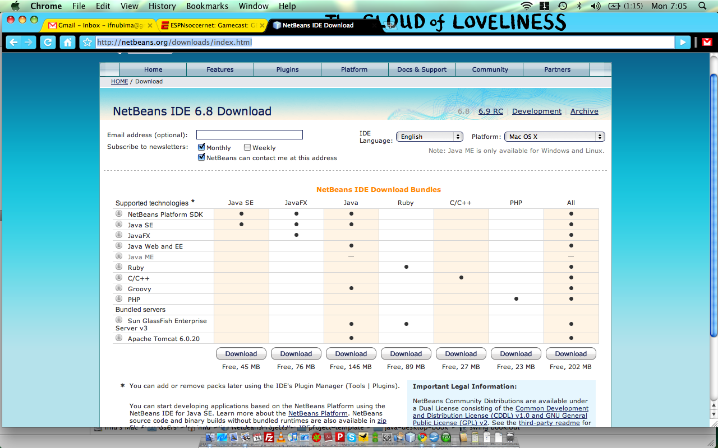
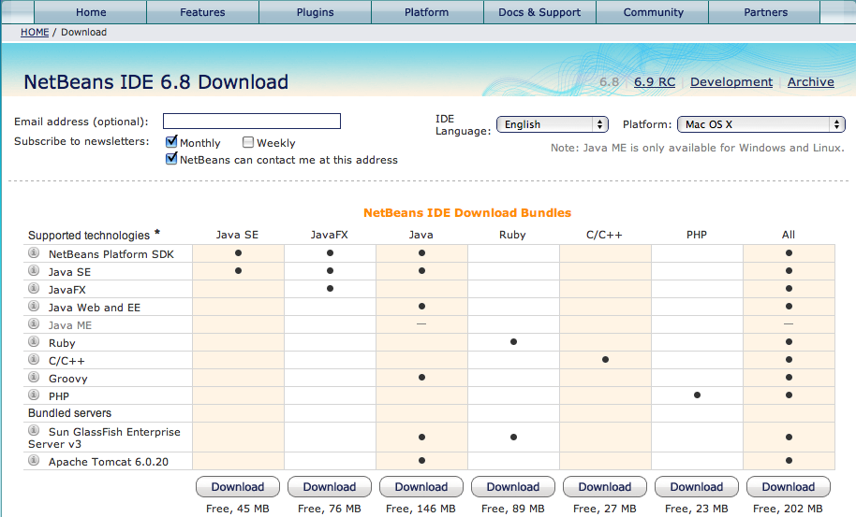
Pilih paket yang sesuai dengan kebutuhan anda, untuk tujuan buku ini cukup pilih paket java SE yang ukuran downloadnya hanya sekitar 45 MB.
Setelah download selesai, double click file instalasi. Selanjutnya tinggal pilih next atau yes dan instalasi selesai.

Membuat Project
NetBeans akan menampilkan halaman utama ketika pertama kali dijalankan. Halaman utama NetBeans menampilkan link-link yang cukup bermanfaat, seperti blog dari NetBeans evangelist, tutorial dari NetBeans.org hingga video demo feature-feature terbaru Netbeans.
Untuk membuat project pilih menu file->new project. Isikan nama project dan folder dimana project akan disimpan.
Setelah project selesai dibuat, tampilan di NetBeans seperti berikut ini :

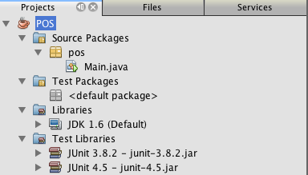

Source Package menampilkan source code file java dan file-file konfigurasi yang nanti diperlukan. Test Package menampilkan semua file source code Junit test, Libraries menampilkan library-library yang diperlukan aplikasi, sedangkan Test Libraries menampilkan library yang diperlukan hanya untuk Junit test saja.
Kalau kita buka project NetBeans diatas di file explorer, akan terlihat struktur folder project netbeans seperti di bawah ini :
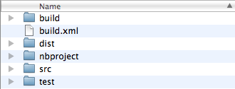

Folder nbproject berisi file-file yang digenerate oleh NetBeans, sebaiknya file-file di dalam folder ini tidak diubah secara manual, biarkan saja seperti apa adanya. Folder build adalah dua folder yang dibuat NetBeans untuk menyimpan file hasil kompilasi java compiler, isinya berupa file .class. Sedangkan folder dist berisi file jar dari aplikasi yang kita buat beserta library yang diperlukan. Source code aplikasi akan diletakkan dalam folder src. Yang terakhir adalah folder test yang akan digunakan untuk menyimpan file test JUnit.
File build.xml adalah script ant yang digunakan untuk melakukan berbagai macam hal di NetBeans. Setiap kali kita melakukan aksi terhadap project, semisal menjalankan aplikasi, NetBeans akan menjalankan script dalam build.xml. Jika anda ingin belajar lebih lanjut tentang ant, skill yang amat sangat berguna, silahkan baca tutorial ant dari Endy Muhardin
http://endy.artivisi.com/downloads/writings/Tutorial-Ant.pdf
Kadang kala kita dihadapkan pada masalah dimana struktur project NetBeans yang rusak karena suatu hal. Jangan panik, cara pemecahanya sangatlah mudah. Pertama buat project NetBeans yang baru, kemudian cukup timpa folder src project baru dengan folder src project yang rusak, kemudian tambahkan library yang anda perlukan.

Menambahkan Library

Library pasti diperlukan dalam pembuatan aplikasi java. Semisal komponen Jcalendar untuk menampilkan tanggal yang tidak ada di dalam standard JRE, atau menambahkan library Spring dan Hibernate. Library Jcalendar adalah library UI yang bisa didrag and drop ke visual editor, sedangkan library Spring bukan UI library. Jcalendar dapat ditambahkan di pallete NetBeans sehingga bisa didrag and drop ke visual editor.
Menambahkan library UI ke pallete sangat mudah. Download component Jcalendar dari website berikut ini :
http://www.toedter.com/download/jcalendar-1.3.3.zip
Kemudian extract file zip, di dalam folder lib ada file jcalendar-1.3.3.jar. Kemudian lanjutkan langkah menambahkan Jcalendar ke pallete dengan memilih menu berikut dari Netbeans menu bar :
Tools => Palette Manager => Swing/AWT Components
Menu ini digunakan untuk menampilkan Palette Manager. Sebelum memasukkan komponen JCalendar, sebaiknya buat dulu kategori baru untuk menampung komponen JCalendar. Tekan tombol "New Category" dan masukkan string "JCalendar" ke dalam input dialog.
Di jendela Palette Manager, tekan tombol "add from JAR", kemudiaan pilih file jcalendar-1.3.2jar yang tadi telah disiapkan. Klik next. Setelah itu akan muncul dialog seperti di bawah ini.
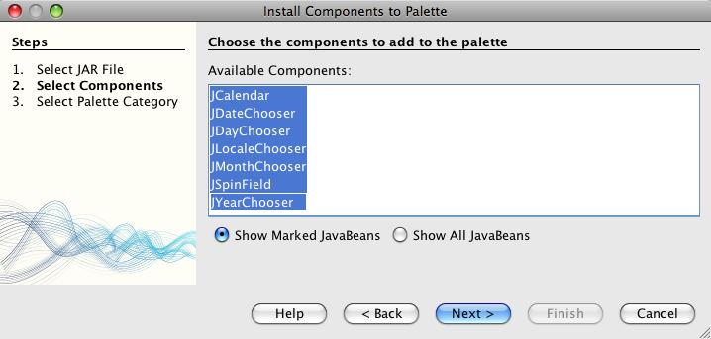

Setelah proses penambahan Jcalendar selesai, anda bisa melihat komponen-komponen Jcalendar dalam pallete, di bab-bab berikutnya akan dibahas bagaimana menggunakan library ini untuk mengambil input tanggal dari user.
Menambahkan library non UI ke dalam project langkahnya lebih mudah. Dari project tab, klik kanan node Libraries, kemudian akan tampil menu seperti di bawah ini :

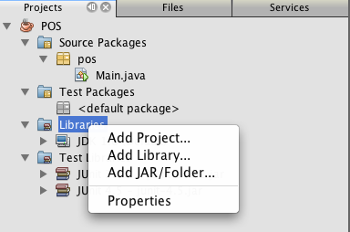

Untuk menambahlkan library yang disediakan oleh NetBeans pilih Add Libary, kemudian pilih library yang akan ditambahkan, misalnya Spring ata Hibernate.
Add Project digunakan untuk menambahkan project lain sebagai library. Add Jar/folder digunakan untuk menambahkan library jar yang tidak disediakan oleh netbeans, misalkan library jcalendar. Properties digunakan untuk menampilkan semua library yang telah ditambahkan, bisa juga digunakan untuk menambahkan atau menghapus semua jenis library.
Ada kalanya library yang diperlukan oleh project NetBeans tidak dapat ditemukan sehingga membuat project menjadi tidak valid, seperti tampilan di gambar berikut ini. Hal ini terjadi kalau tidak sengaja menghapus file jar atau mendownload project NetBeans dari internet sehingga jar yang dibutuhkan tidak ditemukan.
Cara mengatasinya tidak susah, buka menu properties di atas, kemudian remove jar yang hilang, ditandai dengan tanda seru, kemudian tambahkan jar yang sesuai.

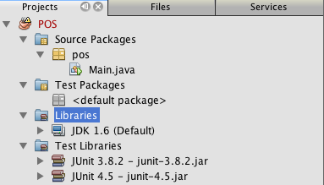

Praktek yang paling baik dalam mengelola library adalah dengan meletakkan semua jar yang dibutuhkan didalam folder project. Buat sebuah folder di dalam project NetBeans dan beri nama lib, kemudian letakkan semua jar external yang dibutuhak di dalam folder ini. NetBeans mampu mengenali folder di dalam project NetBeans dengan relative path, sehingga kalau project NetBeans dipindah-pindah ke folder berbeda atau dicopy dari satu komputer ke komputer lain atau dicommit ke code repository seperti subversion, struktur project tidak rusak dan tidak terjadi masalah library hilang seperti gambar di atas.

Menggunakan Editor
NetBeans mempunyai editor yang sangat bagus, hal ini penting karena sebagian besar waktu coding kita habiskan menggunakan editor. Editor NetBeans mempunyai feature yang sangat lengkap sehingga sangat membantu programmer meningkatkan produktifitasnya.
Tampilan editor NetBeans seperti di bawah ini :
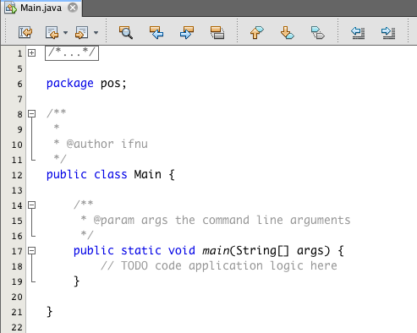

Bagian atas adalah nama file, kemudian di bawahnya ada editor toolbar yang bisa digunakan untuk melakukan berbagai macam aksi terhadap jendela editor.
Feature pertama yang paling dicari user adalah code completion atau autocomplete. Feature ini dapat dipanggil dengan short cut ALT+SPACE. Ketik beberapa huruf pertama dari apapun yang anda ingin ketik, kemudian tekan ALT+SPACE, misalnya ketik Str kemudian tekan ALT+SPACE. Menu autocomplete akan menampilkan kemungkinan yang dimaksud dengan Str, tampilanya seperti di bawah ini :

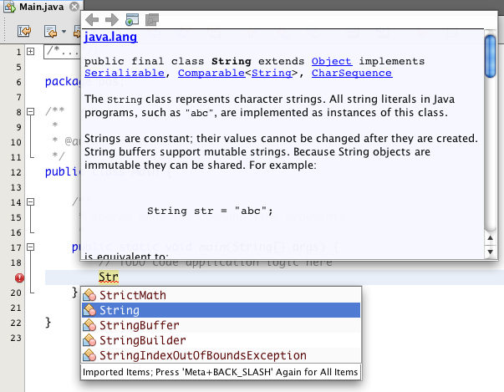

Di bagian bawah terdapat daftar class yang diawali dengan Str, kemudian dibagian atas terdapat javadoc dari class yang sedang terpilih. Hal ini sangat bermanfaat jika sedang bekerja dengan library yang masih belum familiar. Jika NetBeans anda belum menampilkan javadoc, anda bisa mendownload javadoc dari link berikut ini :
http://java.sun.com/javase/downloads/index.jsp#docs
Kemudian menambahkan ke setting NetBeans secara manual. Buka menu Tools => Java Platform, akan tampil dialog seperti di bawah ini. Pindah ke tab Java Doc kemudian tambahkan file zip yang sudah didownload dari link di atas.

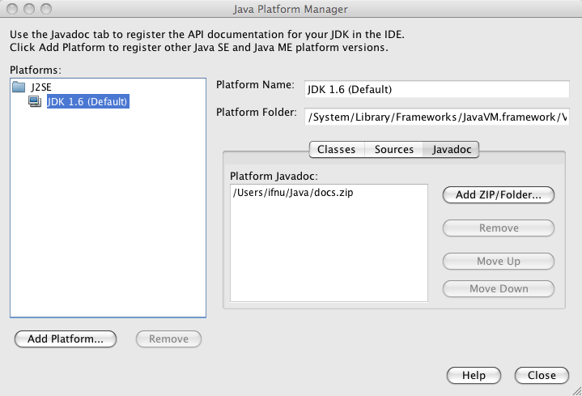

Feature berikutnya yang sangat berguna adalah fasilitas navigasi di dalam source code. Feature ini sangat berguna untuk menuju ke deklarasi dari class ataupun variable. Arahkan pointer mouse ke atas deklarasi class atau variable kemudian tekan CTRL + Click secara bersamaan. Jika source code dari sebuah class tersedia, maka class yang dimaksud akan ditampilkan. Misalnya anda ingin melihat source code class String, tetapi ternyata source code tersebut tidak tersedia di instalasi netbeans. Anda bisa menambahkan secara manual dengan mendownload source code JDK dari link berikut ini :
http://download.java.net/openjdk/jdk6/
Extract file tar.gz kemudian buka menu Tools => Java Platform yang akan membuka dialog seperti di atas. Buka tab source code dan tambahkan folder dimana anda mengekstract file hasil download link diatas berada.
Jika ingin menambahkan source code ke jar selain JDK langkah-langkahnya sedikit lebih panjang. Langkah pertama adalah membuat library, pilih menu Tools -> Library kemudian tekan tombol New Library, beri nama librarynya, misalkan Jcalendar. Kemudian tambahkan jar di tab Classpath, source code di tab Sources dan javadoc di tab Javadoc seperti gambar di bawah ini
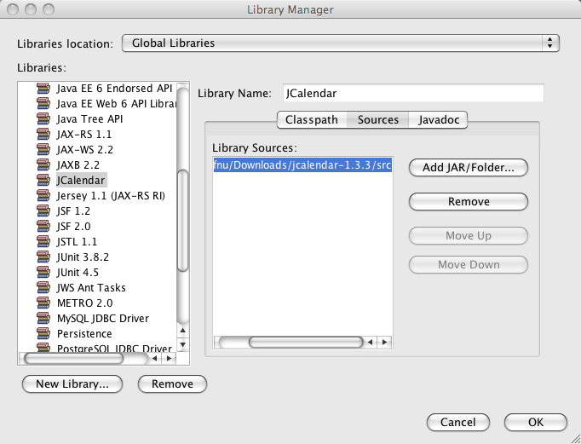

Feature berikutnya yang cukup membantu dalam menulis kode adalah autofix. Perhatikan gambar di bawah ini, setiap kali ada error dalam kode yang sedang ditulis di editor, akan ada icon berwarna merah dengan tanda seru di sebelah kiri nomor baris di mana error terjadi. Jika NetBeans tahu bagaimana memperbaiki kode yang error ini maka akan ada icon tambahan berupa lampu bolham warna kuning. Klik lampu bolham akan keluar menu untuk memilih alternatif memperbaiki error, misalnya menambahkan import untuk class atau membuat statement try/catch.

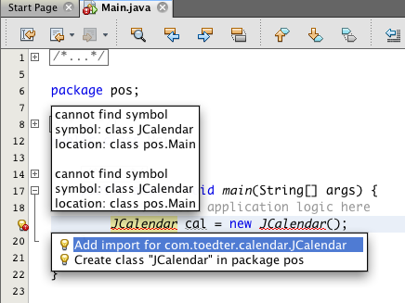

Sebagai contoh, lihat gambar di diatas, ada statement untuk membuat instance dari JCalendar, ketika lampu bolham diklik akan ada menu untuk mengimport class Jcalendar, ketika menu tersebut diklik maka akan ada tambahan statement import class JCalendar. Shortcut untuk memanggil menu autofix adalah ALT + ENTER di baris yang sama dimana icon lampu bolham muncul.
Icon lampu bolham juga bisa dimunculkan walau tanpa error, caranya dengan mengeblok beberapa baris kode, lampu bolham kuning akan keluar di baris terakhir kode yang diblok. Klik atau tekan ALT + ENTER di baris munculnya bolham kuning, maka akan tampil berbagai macam alternatif kode yang akan melingkupi baris yang diblok. Misalnya pilih menu paling atas, maka statement for akan diletakkan mulai dari baris 20 hingga setelah baris 21. Silahkan coba-coba menggunakan pilihan yang ada untuk mengetahui kode apa yang akan ditambahkan ketika menu-menu tersebut dipilih.

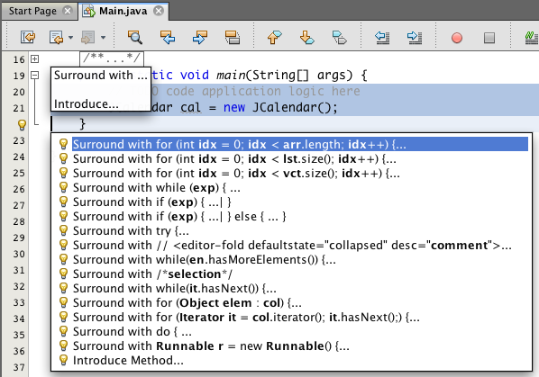

NetBeans Editor menyediakan feature untuk mengenerate kode-kode yang sering diperlukan, tekan ALT + INSERT atau klik kanan di Editor kemudian pilih menu Insert Code. Menu akan muncul dengan beberapa pilihan seperti di gambar di bawah ini.

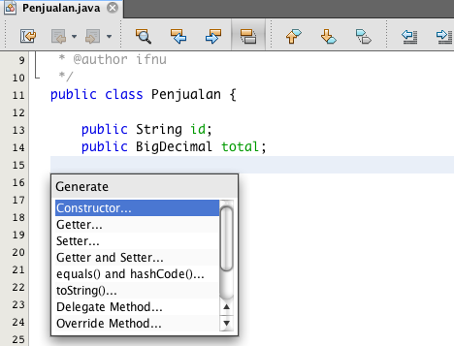

Mari kita bahas satu persatu menu yang ada di atas. Getter and Setter digunakan untuk mengenerate method yang akan mengencapsulasi property id dan total. Tekan menunya kemudian akan muncul dialog seperti gambar di bawah ini, pilih checkboxnya dan tekan generate. Method getId, setId, getTotal dan setTotal akan digenerate oleh netbeans.

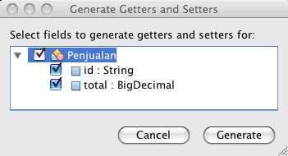

Constructor digunakan untuk mengenerate constructor dari class Penjualan. Misalnya kita pilih 2 buah property id dan total sebagai parameter constructor, maka akan digenerate kode seperti di bawah ini :
public Penjualan(String id, BigDecimal total) {
this.id = id;
this.total = total;
}
equals dan hashCode digunakan untuk mengenerate method yang akan mengoverride kedua method tersebut dari class Object. Kegunaan fungsi equals adalah membandingkan antara dua buah object apakah secara “logic” sama dengan object lainya. Untuk menentukan dua buah object dari class Penjualan apakah sama atau tidak digunakan property id, asal dua buah object tersebut mempunyai id yang sama maka dianggap sama. Konsep equals dan hashCode sudah dijelaskan di bagian Java Fundamental, jadi tidak dibahas lagi secara mendetail di sini. Pembahasan hanya terbatas bagaimana caranya membuat method equals dan hashCode yang baik dan bug free. Menulis sendiri equals maupun hashCode tidak dilarang, tapi sebaiknya dihindari, gunakan fasilitas generate equals dan hashCode dari IDE. Hasil generate equals dan hashCode dari NetBeans sebagai berikut :

@Override
public boolean equals(Object obj) {
if (obj == null) {
return false;
}
if (getClass() != obj.getClass()) {
return false;
}
final Penjualan other = (Penjualan) obj;
if ((this.id == null) ? (other.id != null) : !this.id.equals(other.id)) {
return false;
}
return true;
}

@Override
public int hashCode() {
int hash = 3;
hash = 23 * hash + (this.id != null ? this.id.hashCode() : 0);
return hash;
}
Kalau anda melihat di NetBeans yang anda gunakan tidak ada generate toString, tidak perlu panik, karena memang feature ini baru ada di NetBeans 6.9. Fungsinya untuk mengenerate method toString agar lebih mudah untuk mencetak nilai suatu object di console atau untuk tujuan logging. Kode hasil generate toString seperti berikut :

@Override
public String toString() {
return "Penjualan{" + "id=" + id + "total=" + total + '}';
}
Feature lain yang cukup membantu mempercepat coding adalah code tamplate. Lihat gambar di bawah ini, gambar tersebut adalah jendela yang menampilkan semua code template yang tersedia secara default dari NetBeans. Cara menampilkan jendela tersebut dengan memilih menu Tools -> Option. Code template sangat membantu mempercepat code dengan membuat shortcut dari kode yang ingin diketik. Misalnya ketik sout kemudian tekan tab, maka akan muncul kode System.out.println(), atau ketik psvm kemudian tab, akan muncul kode deklarasi method main.
Anda bisa menambahkan code template untuk mengenerate kode yang anda inginkan atau sering digunakan.
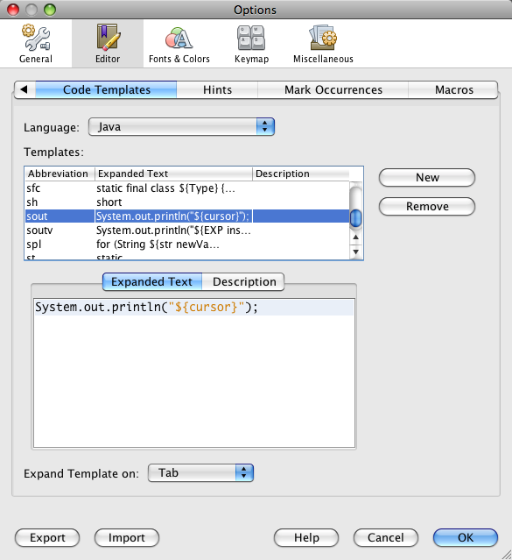

Berikut ini daftar feature dan shortcut lain di editor netbeans yang sering digunakan
- Menampilkan nomor baris View => Show Line Numbers
- CTRL + e menghapus baris yang sedang aktif atau semua baris yang sedang dipilih
- CTRL + k menebak kata yang pernah muncul berikutnya. Berbeda dengan code completion (CTRL + SPACE) karena menebak kata ini tidak menampilkan context menu tapi langsung menampilkan kata yang ditebak, sehingga lebih cepat. Kalau kata yang ditebak salah, tekan CTRL + k sekali lagi untuk menampilkan tebakan berikutnya.
- CTRL + / membuat baris yang sedang aktif atau baris yang sedang dipilih menjadi tidak aktif (komentar)
- CTRL + TAB berpindah dari satu file ke file yang lain
- CTRL + i memperbaiki import dengan mengimport class yang belum diimport dan menghapus import yang tidak digunakan
- CTRL + o mencari class yang ada dalam project
- CTRL + f mencari string dalam class / file yang sedang aktif di editor
- CTRL + SHIFT + f mencari string dalam semua file yang ada dalam project
- CTRL + b membuka deklarasi variable atau class
- CTRL + SHIFT + Panah ke Bawah mengkopi satu baris atau satu blok baris ke bawah tanpa harus memencet CTRL + c trus CTRL + v
- ALT + SHIFT + Panah ke Bawah memindahkan satu baris atau satu blok baris ke bawah
- CTRL + o melakukan pencarian terhadap nama class dan membukanya di editor. Bisa menggunakan huruf besar dari setiap kata class untuk pencarian. Misalnya nama classnya FileInputStream cukup mengetikkan FIP di dialog pencarian.
- CTRL + SHIFT + o Mencari file di dalam project. Berbeda dengan CTRL + o yang hanya mencari class saja, perintah ini akan menampilkan semua file baik file java maupun file-file yang lain.
- CTRL + q menuju ke baris terakhir yang diedit. Tekan CTRL + q beberapa kali untuk menuju ke baris-baris yang diedit sebelumnya
- CTRL + 1 berpindah ke tab project, CTRL + 0 berpindah ke tab editor, CTRL + 4 berpindah ke tab output.
Masih banyak lagi feature Editor NetBeans yang belum dibahas di sini. Shortcut diatas hanya secuil feature yang sering digunakan. Kalau ingin melihat secara lengkap shortcut di dalam editor silahkan buka menu Tools => Option kemudian buka tab Keymap. Bahkan jika anda terbiasa dengan IDE lain semisal eclipse, anda bisa mengganti profile shortcut menjadi eclipse. Sekarang anda bisa menggunakan NetBeans dengan shortcut Eclipse.

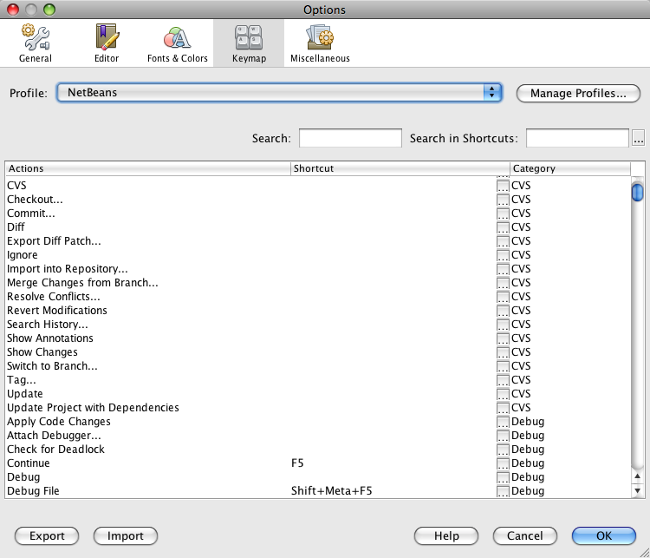

Menggunakan Visual Designer
NetBeans dilengkapi dengan Visual editor untuk AWT/Swing, anda bisa membuat UI aplikasi desktop dengan melakukan click and drug. Modul visual editor NetBeans disebut dengan Matisse. Modul ini dilengkapi sebuah sistem layout yang disebut Free Form Layout. Sistem layout ini khusus dibuat untuk ditulis menggunakan IDE, tidak dikode manual dengan tangan.
Beberapa netbeaners mengaku pada awalnya kesulitan menggunakan visual designer NetBeans karena terbiasa dengan Visual Basic atau Delphi. Perbedaan utamanya terletak di sistem layouting di NetBeans yang lebih fleksibel. Kalau sebuah panel diubah ukuranya maka anggota component di dalam panel akan ikut di-arrange sehingga tampilanya menyesuaikan dengan lebar / tinggi panel. Feature ini tidak ada di VB yang menggunakan null layout, berapapun ukuran dari panelnya component di dalamnya tidak ikut di-arrage, alias di situ situ saja letaknya. Karena sistem layout inilah visual editor NetBeans terasa sedikit lebih susah penggunaanya, karena componen akan di-snap agar bisa saling terkait dan saling menyesuaikan kalau ukuran panelnya dirubah. Kalau anda tidak suka dengan keadaan ini, anda bisa merubah layout panel ke null layout dan anda akan mendapatkan “rasa” yang sama dengan VB editor.

Membuat Visual Component
Langkah pertama menggunakan visual designer adalah membuat visual component yang merupakan child dari Container, misalnya Jframe. Klik kanan di project kemudian pilih new file dan pilih Swing GUI Form di list sebelah kiri dan pilih Jframe Form di sebelah kanan .
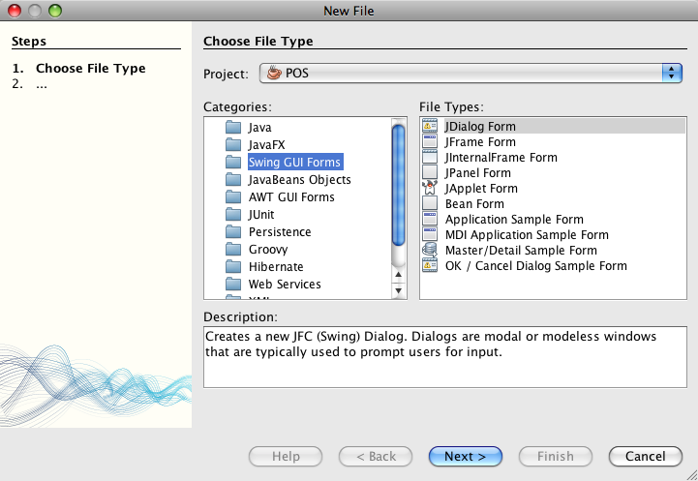
Klik tombol next dan beri nama class kemudian klik finish. Anda akan dibawa ke jendela visual designer NetBeans. Tampilanya seperti gambar di bawah ini. Sebelah kiri adalah tab project, sebelah tengah tab disigner. Sebelah kanan atas adalah pallete dan sebelah kanan bawah adalah properties. Sebelah kiri bawah ada satu tab namanya inspector, kalau tab ini belum terlihat pilih menu windows => Navigator => Inspector untuk menampilkanya.
Berpindah dari visual editor dan editor bisa dilakukan dengan mengklik tombol source atau tombol design di bagian atas editor. Di bagian yang sama pula terdapat icon dengan lambang berwarna hijau yang digunakan untuk menampilkan preview. Sebelah kanan icon preview terdapat tombol-tombol untuk mengatur aligment component, apakah rata kiri, rata kanan, atas bawah atau di tengah-tengah.

Bekerja dengan jendela pallet
Jendela pallet menampilkan komponen-komponen yang bisa digunakan dalam aplikasi java desktop. Pallet dapat ditambah dan dihapus, di bagian sebelumnya sudah dibahas bagaimana menambahkan component baru ke dalam pallet.

Bekerja dengan jendela properties
Jendela Properties terdiri dari empat bagian, properties, binding, events dan code. Bagian properties berisi property dari component yang sedang dipilih di visual editor. Bagian binding memperlihatkan binding antara satu component dengan component lain, proses binding menggunakan framework BeansBinding. Bagian event memperlihatkan event apa saja yang diimplementasikan untuk component tersebut, biasanya bagian ini digunakan untuk menghapus event yang tidak digunakan, kenapa? Karena kode yang digenerate netbeans untuk handle event tidak dapat diedit/dihapus dari editor.
Bagian code digunakan untuk menyelipkan kode di area yang tidak bisa diedit dari tab editor. Seperti kode yang ingin diselipkan setelah komponen diinstansiasi, karena proses instansiasi component ada dalam method initComponents yang tidak dapat diedit dari editor, maka kode yang ingin diselipkan bisa dilalukan dari bagian code ini.

Bekerja dengan jendela inspector
Jendela inspector termasuk dalam jendela yang gunanya untuk bernavigasi. Jendela inspector digunakan untuk bernavigasi dari satu component ke component yang lain, terkadang ada kesulitan untuk memilih komponent, misalnya karena ada di dalam tab component yang berlapis, sehingga untuk memilih component tersebut memerlukan sedikit waktu lebih banyak.

Debugging
Feature debugging di sebuah IDE sangat penting untuk membantu developer mencari masalah atau mengetahui keadaan internal dari aplikasi ketika sedang dijalankan. Dengan fasilitas debugging, aplikasi dapat di pause di tempat tertentu kemudian diperiksa keadaan internalnya, misalnya nilai dari suatu variable, atau flow eksekusi.
Mari kita praktekkan proses debugging di NetBeans. Buat sebuah class, namakan Main.java, kemudian tambahkan kode berikut ini di dalam class Main

public class Main {
public static void main(String[] args) {

int total = 0;
for(int i=0;i<100;i++){
if(i%5 == 0){
total+=i;
}
}
System.out.println(total);

}
}
Break point adalah sebuah tempat di dalam kode program dimana proses debugging akan berhenti. Cara membuat break point sangat gampang, klik bagian kiri editor dimana ada tampilan nomor baris, sehingga muncul kotak berwarna merah seperti gambar di bawah ini:

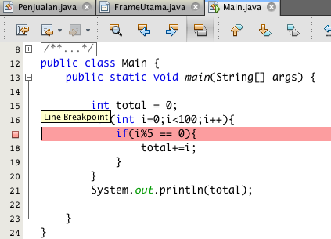

Setelah breakpoint berhasil dibuat, klik kanan di editor kemudian pilih menu Debug File. Eksekusi kode akan berhenti di tempat breakpoint berada dan ditandai dengan panah berwarna hijau seperti di gambar di bawah ini. Di bagian bawah NetBeans terdapat panel variables, di panel ini terdapat semua variables yang terlihat dari break point, ada variabel i, total dan args. Kolom di sebelahnya memperlihatkan nilai variable pada waktu program berhenti di break point. Untuk melihat jalanya aplikasi baris per baris, tekan F8 berkali-kali sambil amati perubahan nilai variabel.
Watch adalah sebuah statement yang akan dievaluasi dalam proses debugging. Watch bisa mengevaluasi statement, misalnya dalam setiap eksekusi kode, kita ingin melihat apa hasil dari statement : i % 5. Caranya klik kanan di editor dan pilih new watch kemudian ketikkan statement i % 5 di dialog yang muncul. Watch akan ditampilkan di panel yang sama dengan variabel. Watch
ditandai dengan icon berlian dan variable ditandai dengan icon belah ketupat berwarana hijau.

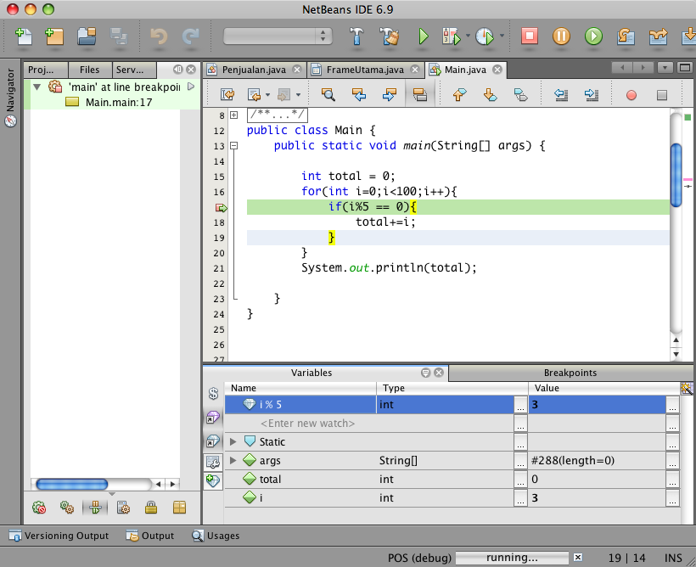
Di sebelah kiri terdapat panel debugging yang memperlihatkan stack trace, atau urutan pemanggilan fungsi dari Main class hingga breakpoint. Contoh di atas kita bisa lihat ada icon kotak warna kuning dengan tulisan Main.main, artinya method main pada class Main sedang dieksekusi pada saat eksekusi kode berhenti di breakpoint. Kalau aplikasinya cukup kompleks dan mempunyai banyak class, panel debugger akan memperlihatkan stack trace yang lengkap dari pertama kali kode dieksekusi hingga berhenti di breakpoint. Sangat berguna untuk urutan eksekusi kode dalam stack trace, dengan informasi ini kita bisa mengetahui bagaimana kode terangkai dan bagaimana kaitan antar class pada waktu eksekusi. Class apa memanggil class apa dan method apa yang dieksekusi.
F8 adalah shortcut untuk step over, artinya eksekusi satu baris ini dilakukan semua kemudian meloncat ke baris berikutnya. Kadangkala dalam satu baris eksekusi terdapat beberapa method yang dieksekusi dalam satu rangkaian. Kalau ingin melihat eksekusi kode ke dalam method tersebut tekan F7 (step into), anda akan dibawa ke method yang sedang dieksekusi. Kalau mau keluar dari method yang sedang dieksekusi ke method pemanggilnya tekan CTRL + F7 (step out).

Profiling

BAGIAN 3
AKSES DATA KE DATABASE

Akses Database Dengan JDBC

Mengenal JDBC
Java Database Connectivity adalah API yang digunakan Java untuk melakukan koneksi dengan aplikasi lain atau dengan berbagai macam database. JDBC memungkinkan kita untuk membuat aplikasi Java yang melakukan tiga hal: konek ke sumber data, mengirimkan query dan statement ke database, menerima dan mengolah resultset yang diperoleh dari database.
JDBC mempunyai empat komponen :
- JDBC API
JDBC API menyediakan metode akses yang sederhana ke sumber data relational (RDBMS) menggunakan pemrograman Java. dengan menggunakan JDBC API, kita bisa membuat program yang dapat mengeksekusi SQL, menerima hasil ResultSet, dan mengubah data dalam database. JDBC API juga mempunyai kemampuan untuk berinteraksi dengan lingkungan terdistribusi dari jenis sumber data yang berbeda-beda.
JDBC API adalah bagian dari Java Platform yang disertakan dalam library JDK maupun JRE. JDBC API sekarang ini sudah mencapai versi 4.0 yang disertakan dalan JDK 6.0. JDBC API 4.0 dibagi dalam dua package yaitu : java.sql dan javax.sql.
- JDBC Driver Manager
Class DriverManager dari JDBC bertugas untuk mendefisikan object-object yang dapat digunakan untuk melakukan koneksi ke sebuah sumber data. Secara tradisional DriverManager telah menjadi tulang punggung arsitektur JDBC.
- JDBC Test Suite
JDBC Test Suite membantu kita untuk mencara driver mana yang cocok digunakan untuk melakukan sebuah koneksi ke sumber data tertentu. Tes yang dilakukan tidak memerlukan resource besar ataupun tes yang komprehensif, namun cukup tes-tes sederhana yang memastikan fitur-fitur penting JDBC dapat berjalan dengan lancar.
- JDBC-ODBC Bridge
Brige ini menyediakan fasilitas JDBC untuk melakukan koneksi ke sumber data menggunakan ODBC (Open DataBase Connectivity) driver. Sebagai catatan, anda perlu meload driver ODBC di setiap komputer client untuk dapat menggunakan bridge ini. Sebagai konsekuensinya, cara ini hanya cocok dilakukan di lingkungan intranet dimana isu instalasi tidak menjadi masalah.
Dengan keempat komponen yang dipunyainya, JDBC menjadi tools yang dapat diandalkan untuk melakukan koneksi, mengambil data dan merubah data dari berbagai macam sumber data. Modul ini hanya akan membahas dua komponen pertama dari keempat komponen yang dipunyai oleh JDBC, yaitu JDBC API dan DriverManager. Sumber data yang digunakan adalah Relational Database.

Database Driver
JDBC memerlukan database driver untuk melakukan koneksi ke suatu sumber data. Database driver ini bersifat spesifik untuk setiap jenis sumber data. Database driver biasanya dibuat oleh pihak pembuat sumber datanya, namun tidak jarang juga komunitas atau pihak ketiga menyediakan database driver untuk sebuah sumber data tertentu.
Perlu dipahami sekali lagi bahwa database driver bersifat spesifik untuk setiap jenis sumber data. Misalnya, Database Driver MySql hanya bisa digunakan untuk melakukan koneksi ke database MySql dan begitu juga database driver untuk Postgre SQL juga hanya bisa digunakan untuk melakukan koneksi ke database Postgre SQL.
Database driver untuk setiap DBMS pada umumnya dapat didownload dari website pembuat DBMS tersebut. Beberapa vendor DBMS menyebut Database driver ini dengan sebutan Java Connector (J/Connector). Database driver biasanya dibungkus dalam file yang berekstensi jar.
Setiap database driver harus mengimplement interface java.sql.Driver.

Membuat Koneksi
Melakukan koneksi ke database melibatkan dua langkah: Meload driver dan membuat koneksi itu sendiri. Cara meload driver sangat mudah, pertama letakkan file jar database driver ke dalam classpath. Kemudian load driver dengan menambahkan kode berikut ini:
Class.forName(“com.mysql.jdbc.Driver”);
Nama class database driver untuk setiap DBMS berbeda, anda bisa menemukan nama class tersebut dalam dokumentasi driver database yang anda gunakan. Dalam contoh ini, nama class database driver dari MySql adalah com.mysql.jdbc.Driver.
Memanggil method Class.forName secara otomatis membuat instance dari database driver, class DriverManager secara otomatis juga dipanggil untuk mengelola class database driver ini. Jadi anda tidak perlu menggunakan statement new untuk membuat instance dari class database driver tersebut.
Langkah berikutnya adalah membuat koneksi ke database menggunakan database driver yang sudah diload tadi. Class DriverManager bekerja sama dengan interface Driver untuk mengelola driver-driver yang diload oleh aplikasi, jadi dalam satu sesi anda bisa meload beberapa database driver yang berbeda.
Ketika kita benar-benar melakukan koneksi, JDBC Test Suite akan melakukan serangkaian tes untuk menentukan driver mana yang akan digunakan. Parameter yang digunakan untuk menentukan driver yang sesuai adalah URL. Aplikasi yang akan melakukan koneksi ke database menyediakan URL pengenal dari server databse tersebut. Sebagai contoh adalah URL yang digunakan untuk melakukan koneksi ke MySql :
jdbc:mysql://[host]:[port]/[schema]
contoh konkritnya :
jdbc:mysql://localhost:3306/latihan
Setiap vendor DBMS akan menyertakan cara untuk menentukan URL ini di dalam dokumentasi. Anda tinggal membaca dokumentasi tersebut tanpa harus khawatir tidak menemukan informasi yang anda perlukan.
Method DriverManager.getConnection bertugas untuk membuat koneksi:
Connection conn =
DriverManager.getConnection(
“jdbc:mysql://localhost:3306/latihan”);
Dalam kebanyakan kasus anda juga harus memasukkan parameter username dan password untuk dapat melakukan koneksi ke dalam database. Method getConnection menerima Username sebagai parameter kedua dan pasword sebagai parameter ketiga, sehingga kode diatas dapat dirubah menjadi :
Connection conn =
DriverManager.getConnection(
“jdbc:mysql://localhost:3306/latihan”,
”root”,””);
Jika salah satu dari driver yang diload berhasil digunakan untuk melakukan koneksi dengan URL tersebut, maka koneksi ke database berhasil dilaksanakan. Class Connection akan memegang informasi koneksi ke database yang didefinisikan oleh URL tersebut.
Setelah sukses melakukan koneksi ke database, kita dapat mengambil data dari database menggunakan perintah query ataupun melakukan perubahan terhadap database. bagian berikut ini akan menerangkan bagaimana cara mengambil dan memanipulasi data dari database.

Menyiapkan Table
Dalam contoh berikutnya akan digunakan table T_PERSON, table ini terdiri dari tiga buah
kolom : id, name dan password. Id adalah primary key dengan tipe integer dan nilainya increment berdasarkan urutan insert. Primary key dengan tipe integer sangat bagus untuk performance karena mudah diindex dan index bisa sangat efisien, selain itu id akan digunakan sebagai foreign key di table-table yang lain, sehingga sangat penting untuk menggunakan tipe data integer karena database bisa sangat efisien membandingkan integer dalam proses joint. Kolom name harus unique tapi bukan primary key karena ukuranya yang cukup besar. Kalau name ini sering digunakan dalam whare statement sebaiknya dibuatkan index intuk mempercepat proses query.
Dengan menggunakan mysql, berikut ini DDL dari table T_PERSON :
create table T_PERSON (
id integer auto_increment primary key,
`name` varchar(100) unique not null,
password varchar(200) not null
) engine=InnoDB;
Perhatikan bagian akhir dari DDL di atas, ada attribute engine=InnoDB yang memerintahkan mysql menggunakan InnoDB database engine. InnoDB adalah database engine di mysql yang mendukung transcation (commit dan rollback), constraint foreign key dan constraint lainya. Sedangkan MyISAM tidak mendukung transaction dan constraint. Dari sisi performance MyISAM masih lebih cepat dibanding InnoDB, jadi gunakan kedua engine ini pada kasus yang tepat. Jika diperlukan konsistensi data maka gunakan InnoDB, jika kecepatan adalah segalanya maka MyISAM lebih tepat digunakan.

Mengambil dan Memanipulasi Data dari Database
Proses pengambilan data dari database memerlukan suatu class untuk menampung data yang berhasil diambil, class tersebut harus mengimplement interface ResultSet.
Object yang bertipe ResultSet dapat mempunyai level fungsionalitas yang berbeda, hal ini tergantung dari tipe dari result set. Level fungsionalitas dari setiap tipe result set dibedakan berdasarkan dua area:
- Dengan cara bagaimana result set itu dapat dimanipulasi
- Bagaimana result set itu menangani perubahan data yang dilakukan oleh proses lain secara bersamaan (concurrent).
JDBC menyediakan tiga tipe result set untuk tujuan berbeda:
- TYPE_FORWARD_ONLY : result set tersebut tidak bisa berjalan mundur, reslut set hanya bisa berjalan maju dari baris pertama hingga baris terakhir. result set hanya menggambarkan keadaan data ketika query dijalankan atau ketika data diterima oleh resul set. Jika setelah itu ada perubahan data dalam database, result set tidak akan diupdate alias tidak ada perubahan dalam result set tipe ini.
- TYPE_SCROLL_INSENSITIVE : result set dapat berjalan maju mundur. result set dapat berjalan maju dari row pertama hingga terakhir atau bergerak bebas berdasarkan posisi relatif atau absolute.
- TYPE_SCROLL_SENSITIVE : result set dapat berjalan maju mundur. result set dapat berjalan maju dari row pertama hingga terakhir atau bergerak bebas berdasarkan posisi relatif atau absolute.
Instance dari object bertipe ResultSet diperlukan untuk menampung hasil kembalian data dari database. Sebelum kita bisa memperoleh instance dari ResultSet, kita harus membuat instance dari class Statement. Class Statement mempunyai method executeQuery yang digunakan untuk menjalankan perintah query dalam database kemudian mengembalikan data hasil eksekusi query ke dalam object ResultSet.
Berikut ini adalah contoh kode untuk membuat instance class Statement, kemudian menjalankan query untuk mengambil data dari database yang hasilnya dipegang oleh ResultSet :
Statement statement =
conn.createStatement(
ResultSet.TYPE_SCROLL_SENSITIVE,
ResultSet.CONCUR_READ_ONLY);
ResulSet rs =
statement.executeQuery(“select * from T_PERSON”);
ResultSet akan meletakkan kursornya (posisi pembacaan baris) di sebuah posisi sebelum baris pertama. Untuk menggerakkan kursor maju, mundur, ke suatu posisi relatif atau ke suatu posisi absolute tertentu, gunakan method-method dari ResultSet:
- next() -- mengarahkan kursor maju satu baris.
- previous() -- mengarahkan kursor mundur satu baris.
- first() -- mengarahkan kursor ke baris pertama.
- last() -- mengarahkan kursor ke baris terakhir.
- beforeFirst() -- mengarahkan kursor ke sebelum baris pertama.
- afterLast() -- mengarahkan kursor ke setelah baris terakhir.
- relative(int rows) -- mengarahkan kursor relatif dari posisinya yang sekarang. Set nilai rows dengan nilai positif untuk maju, dan nilai negatif untuk mundur.
- absolute(int rowNumber) – mengarahkan kursor ke posisi tertentu sesuai dengan nilai rowNumber, dan tentu saja nilainya harus positif.
Interface ResultSet menyediakan method getter untuk mengakses nilai dari setiap kolom dalam baris yang sedang aktif. Parameter fungsi getter bisa menerima nilai index dari kolom ataupun nama kolomnya. Namun begitu, penggunaan nilai index lebih efisien dibanding menggunakan nama kolom.
Nilai index dimulai dengan satu hingga banyaknya kolom. Penggunaan nama kolom adalah case insensitive, artinya huruf kecil atau huruf besar tidak menjadi masalah.
getString digunakan untuk mengambil kolom dengan tiper data char, varchar atau tipe data string lainya. getInt digunakan untuk mengambil kolom dengan tipe data integer.
Berikut ini dalah contoh program lengkap dari melakukan koneksi hingga mengambil data dari database.
Class.forName(“com.mysql.jdbc.Driver);
Connection conn = DriverManager.getConnection(
“jdbc:mysql://localhost:3306/latihan”,”root”,””);
Statement statement = conn.createStatement(ResultSet.TYPE_SCROLL_SENSITIVE,
ResultSet.CONCUR_READ_ONLY);
ResulSet rs = statement.executeQuery(“select * from T_PERSON”);
while(rs.next()){
System.out.println(rs.getInt(“id”));
System.out.println(rs.getString(“name”));
}
Method executeQuery hanya dapat menjalankan perintah SQL select, gunakan method executeUpdate untuk menjalankan perintah insert, update dan delete. Hasil dari eksekusi insert, update dan delete tidak mengembalikan result set, tetapi mengembalikan sebuah nilai integer yang merepresentasikan status hasil eksekusi method executeUpdate.
Berikut ini contoh insert, update dan delete :
result = statement.executeUpdate(
"update T_PERSON set name ='roby' where name='andy'");
result = statement.executeUpdate("delete T_PERSON where name='andy'");
Statement sangat fleksible namun eksekusi query-nya sangat lambat jika dibandingkan dengan PreparedStatement. Hal ini dikarenakan setiap kali melakukan eksekusi query menggunakan statement, database akan melalui berbagai macam langkah eksekusi query, antara lain :
- melakukan parsing terhadap query
- membuat execution plan
- memasukkan parameter ke dalam query
- mengeksekusi query tersebut.
PreparedStatement hanya akan melakukan langkah 1 dan 2 ketika pertama kali menyiapkan PreparedStatement, eksekusi berikutnya hanya menjalankan langkah 3 dan 4. Dengan menggunakan sedikit test kecil, kecepatan eksekusi PreparedStatement bisa mencapai puluhan kali lebih cepat dibanding Statement.
Selain lebih cepat, PreparedStatement juga aman dari serangan hacker yang disebut dengan sql injection. Sql Injection adalah serangan hacker dengan memanfaatkan proses pembentukan query yang melibatkan penggabungan string seperti yang terjadi dalam Statement. Perhatikan query berikut ini yang digunakan dalam proses login
String name = “Andy”;
String pasword = “pwd123”;
Statement statement = conn.createStatement(ResultSet.TYPE_SCROLL_SENSITIVE,
ResultSet.CONCUR_READ_ONLY);
ResulSet rs = statement.executeQuery(“select * from T_PERSON where name ='” + name + “' and password='” + password + “'”);
Username dan password diambil dari form login, bagaimana jika yang login adalah seorang hacker dan mencoba memasukkan string berikut ini ke dalam username
String name = “hacker' or 1=1 --”;
String password = “password bypass”;
Dengan memasukkan username berbentuk query statement seperti diatas, mari kita lihat query yang dihasilkan dari proses penggabungan string diatas :
select * from T_PERSON where name ='hacker' or 1=1 -- and password='password bypass'
Dengan menambahkan query “or 1=1” maka statement where akan selalu bernilai true dan string “--” digunakan untuk membuat query di belakangnya hanya sekedar komentar dan tidak ikut dieksekusi. Artinya, hanya dengan mengetahui username tanpa mengetahui password, hacker dapat mengeksekusi query diatas dengan sukses.
Selain itu, statement juga rentan terkena error kalau ada karakter khusus dalam string yang digabung-gabung dalam query. Misalnya ada seorang user yang namanya “Martin O'neal”, tanda ' di dalam string nama akan membuat statement gagal dieksekusi karena query yang tidak valid. Begitu juga dengan karakter-karakter buruk lainnya seperti ' \ " ` ~.
Menggunakan statement sangat mudah dan fleksible, namun sangat tidak efisien, rentan serangan hacker dalam bentuk sql injection, dan rentan mengalami sql error karena ada bad character dalam string parameter. PreparedStatement menawarkan keunggulan dari sisi efisiensi, keamanan dan tahan terhadap input yang mengandung bad character.
Kunjugi blog ifnu.artivisi.com/?p=77 untuk mengetahui bagaimana cara menghilangkan bad character jika anda menggunakan statement dan tidak bisa berpindah ke PreparedStatement.

Menggunakan PreparedStatement
Memanggil method executeUpdate berulang-ulang, misalnya melakukan insert ratusan atau ribuan baris, sangat tidak efisien. Hal ini disebabkan karena DBMS harus memproses setiap query yang dikirimkan dalam beberapa langkah: memparsing query, mengcompile query dan kemudian baru mengeksekusi query tersebut.
PreparedStatement menawarkan solusi yang lebih baik dalam menangani keadaan tersebut. PreparedStatement menyaratkan query yang akan dieksekusi didefinisikan terlebih dahulu ketika PreparedStatement dibuat. Kemudian query tersebut dikirimkan ke dalam database untuk dicompile terlebih dahulu sebelum digunakan. Konsekuensinya, PreparedStatement bukan hanya mempunyai query, tetapi mempunyai query yang sudah dicompile. Ketika PreparedStatement dijalankan, DBMS tidak perlu melakukan kompilasi ulang terhadap query yang dijalankan PreparedStatement. Hal inilah yang menyebabkan PreparedStatement jauh lebih efisien dibandingkan menggunakan method Statement.executeUpdate.
Berikut ini contoh pembuatan PreparedStatement menggunakan class Connection yang telah dibuat sebelumnya :
PreparedStatement ps = conn.prepareStatement(
“update T_PERSON set password = ? where name = ?”);
Perhatikan tanda ? yang ada dalam query diatas, tanda ? disebut sebagai parameter. Kita bisa memberikan nilai yang berbeda ke dalam parameter dalam setiap pemanggilan PreparedStatement.
Method setString, setFloat, setInt dan beberapa method lain digunakan untuk memasukkan nilai dari setiap parameter. Method tersebut mempunyai dua parameter, parameter pertama adalah int yang digunakan untuk menentukan parameter PreparedStatement mana yang akan diberi nilai. Parameter kedua adalah nilai yang akan dimasukkan ke dalam PreparedStatement, tipe data dari parameter kedua tergantung dari method yang digunakan. Berdasarkan kode diatas, berikut ini contoh penggunaan method PreparedStatement.setString :
ps.setString(1,”pwdbaru”);
ps.setString(2,”rizal”);
Kode diatas memberikan contoh bagaimana memasukkan nilai ke dalam parameter PreparedStatement. Baris pertama memasukkan String “andy” ke dalam parameter pertama dan baris kedua memasukkan String “rizal” ke parameter kedua. Sehingga pemanggilan query oleh PreparedStatement berdasarkan kode diatas sama dengan query statement di bawah ini :
“update T_PERSON set pwd = 'pwdbaru' where name = 'rizal'”
Berikut ini contoh lengkap penggunaan PreparedStatement untuk melakukan update dan insert data :
PreparedStatement pInsert = conn.prepareStatement(
"insert into T_PERSON(name,password) values(?,?)");
pInsert.setString(1,"dian");
pInsert.setString(2,"pwddian");
pInsert.executeUpdate();
PreparedStatement pUpdate = conn.prepareStatement(
"update T_PERSON set password=? where name=?");
pUpdate.setString(1,"pwdandri");
pUpdate.setString(2,"andri");
pUpdate.executeUpdate();
Dalam contoh diatas, insert dan update data hanya dilaksanakan sekali saja, hal ini tidak memberikan gambaran yang tepat untuk melihat keunggulan PreparedStatement dibandingkan Statement.executeUpdate.
Sql Injection dapat dihindari dengan menggunakan PreparedStatement karena apapun yang dimasukkan hacker akan dianggap sebagai parameter dan tidak dianggap sebagai bagian dari query. Mari kita implementasikan lagi contoh query login sebelumnya yang menggunakan Statement menjadi menggunakan PreparedStatement.
String name = "Andy";
String pasword = "pwd123";
PreparedStatement loginStatement = conn.prepareStatement("select * from T_PERSON where name = ? and password = ?");
loginStatement.setString(1,name);
loginStatement.setString(2,password);
Walaupun hacker memasukkan username dan password seperti berikut ini :
String name = “hacker' or 1=1 --”;
String password = “password bypass”;
Kedua text itu tidak dianggap sebagai bagian dari query tapi hanya sebagai parameter saja. PreparedStatement akan berusaha mencari username “hacker' or 1=1 --” di dalam database dan pasti akan gagal, query untuk membandingkan password juga tetap dieksekusi walaupun ada string “--” di dalam username.
Pesan moralnya adalah gunakan selalu PreparedStatement dan hindari sebisa mungkin untuk menggunakan Statement.

Batch Execution
Misalnya kita ingin meng-insert seratus baris data dalam sebuah loop, kita bisa menggunakan fasilitas batch execution dari PreparedStatement. batch execution mengumpulkan semua eksekusi program yang akan dilaksanakan, setelah semuanya terkumpul batch execution kemudian mengirimkan kumpulan eksekusi program secara bersamaan ke DBMS dalam satu kesatuan. Metode ini sangat efisien karena mengurangi overhead yang diperlukan program untuk berkomunikasi dengan DBMS.
Dalam contoh di bawah ini kita akan menggunakan batch execution untuk melakukan insert data sebanyak seratus kali.
PreparedStatement pInsert = conn.prepareStatement(
"insert into T_PERSON(name,password) values(?,?)");
for(int i=0;i<100;i++){
pInsert.setString(1,"user ke " + i);
pInsert.setString(2,"pwd ke " + i);
pInsert.addBatch();
}
pInsert.executeBatch();
Setiap kali iterasi, method setString dipanggil untuk mengisikan sebuah string ke dalam PreparedStatement, kemudian method addBatch dipanggil untuk mengumpulkan batch dalam satu wadah. Setelah iterasi selesai, method executeBatch dipanggil untuk melaksanakan semua keseratus instruksi insert secara berurut dengan sekali saja melaksanakan koneksi ke database.

Menangani Transaction
Dukungan transaction oleh JDBC tergantung dengan Databasenya, karena ada database yang mendukung transaction dan ada pula database yang tidak mendukung transaction. MySQL mendukung transaction jika kita menggunakan InnoDB sebagai sistem tablenya, kalau kita menggunakan MyISAM maka transaction tidak didukung.
Transaction merupakan konsep penting dari database. Transaction memastikan perubahan data dilaksanakan dengan kaidah ACID (Atomicity, Consistency, Isolation, Durability). Kaidah ini memastikan semua proses perubahan data berjalan secara benar, jika ada yang salah maka semua perubahan dalam satu kesatuan logika harus dibatalkan (rollback).
Mari kita evaluasi kode diatas agar menggunakan transaction, sehingga jika satu proses insert gagal, maka semua insert yang dilaksanakan sebelumnya akan dibatalkan :
try{
connection.setAutoCommit(false);
PreparedStatement pInsert = conn.prepareStatement(
"insert into T_PERSON(name,password) values(?,?)");
for(int i=0;i<100;i++){
pInsert.setString(1,"user ke " + i);
pInsert.setString(2,"pwd ke " + i);
pInsert.addBatch();
}
pInsert.executeBatch();
connection.commit();
connection.setAutoCommit(true);
} catch (SQLException ex) {
try{
connection.rollback();
}catch(SQLException e){
}
}

Mendapatkan ID yang Digenerate Otomatis
MySQL mempunyai feature auto-increment untuk mengenerate primery key secara otomatis. Untuk mendapatkan ID yang baru saja digenerate ada teknik khusus, tidak bisa menggunakan cara dengan mengambil id yang paling besar dari table T_PERSON. Cara ini akan sangat berbahaya kalau aplikasi digunakan oleh banyak user, misalnya setelah user A menginsert satu baris kemudian select id terbesar, ada kemungkinan user B juga menginsert data sehingga id yang didapatkan user A dari select id terbesar bukan id yang baru saja digenerate user A, melainkan id yang digenerate user B.
Berikut ini contoh kode untuk mengambil id yang baru saja digenerate oleh database :
PreparedStatement pInsert = conn.prepareStatement(
"insert into T_PERSON(name,password)", Statement.RETURN_GENERATED_KEYS);
pInsert.setString(1,"dian");
pInsert.setString(2,"pwddian");
pInsert.executeUpdate();

ResultSet rs = pInsert.getGeneratedKeys();
rs.next();
Long id = rs.getLong(1);
PreparedStatement harus digunakan untuk mengambil key yang digenerate MySQL secara otomatis. Para waktu membuat prepared statement, ada tambahan satu parameter yaitu Statement.RETURN_GENERATED_KEYS. Parameter tersebut digunakan untuk memberitahu PreparedStatement bahwa proses insert akan mengenerate primary id secara otomatis.
Setelah pInser.executeUpdate(); dilaksanakan, dengan menggunakan prepared statement yang sama eksekusi method getGeneratedKeys();, method ini akan mereturn ResultSet yang isinya cuma satu baris dan satu column. Di baris berikut nya dipanggil rs.next() untuk meloncat ke baris pertama dan rs.getLong(1) untuk mengambil id-nya.

JDBC-ODBC Bridge
ODBC atau Open Database Connectivity adalah standard pengaksesan relational database atau data source lain dengan memanfaatkan middle layer untuk menjembatani aplikasi dengan datasource tersebut. ODBC dikembangkan bersama oleh SQL Access group yang terdiri dari perusahaan-perusahaan besar seperti Microsoft dan IBM. Sebelum dikembangkan ODBC, setiap koneksi ke database berbeda-beda menggunakan cara yang berbeda-beda pula, hal ini menyulitkan pengembang untuk membuat kode yang portable antar database. Dengan menggunakan ODBC, aplikasi bisa mengakses database dangan cara yang seragam dan hanya perlu menyediakan driver yang sesuai dengan database tersebut. Konsep ini diambil oleh JDBC dimana API untuk mengakses database seragam, hanya perlu menyediakan driver sesuai untuk setiap database.
Sayangnya beberapa jenis database tidak menyediakan JDBC driver, seperti MS-Access. Untuk bisa connect ke MS-Access bisa memanfaatkan JDBC-ODBC driver bridge yang disediakan Sun. Setiap instalasi MS-Access 2003 akan disertakan database sample Northwind.mdb, letakkanya ada di [Office Installation]\Office11\SAMPLES, berikutnya siapkan beberapa langkah untuk membuat ODBC configuration.
Agar bisa menggunakan JDBC-ODBC bridge, anda perlu membuat DSN (Data Source Name) yang digunakan untuk mensetting driver ODBC dan databasenya. Berikut langkah-langkah membuat DSN :
- Buka Control Panel > Administrative Tool > Data Sources (ODBC)
- Klik tab System DSN. Kemudian klik tombol Add
- Dari daftar driver ODBC, pilih Microsoft Access Driver (*.mdb), ODBCJT32.DLL, dan tekan tombol finish.
- Sekarang bisa dilihat ada informasi DSN seperti berikut ini :
Name: Northwind
Description: DSN for the Northwind.mdb
Select Database: Northwind.mdb
- Tekan tombol OK. DSN “Northwind” sekarang sudah siap digunakan
Setelah DSN siap, langkah berikutnya adalah membuat connection ke DSN menggunakan JDBC-ODBC bridge.
Class.forName("sun.jdbc.odbc.JdbcOdbcDriver");
Connection conn = DriverManager.getConnection("jdbc:odbc:Northwind");
JDBC-ODBC driver class sun.jdbc.odbc.JdbcOdbcDriver sudah tersedia di dalam JDK, terutama di windows. Sedangkan di OSX atau Linux masih harus diteliti lagi apakah class ini tersdia atau tidak.
Setelah koneksi berhasil dibuat, sisanya sama saja dengan menggunakan JDBC driver biasa. Proses pembuatan query dengan statement atau preparedstatement, transaction dan seterusnya sama.

Memanggil Function dan StoredProcedure
Stored procedure dan Function tidak bisa dipisahkan dari database, keduanya digunakan untuk mengeksekusi query di database. Menulis query di JDBC atau SP tergantung dari style pemrograman, bisa juga karena merek database tertentu mempunyai feature yang bisa digunakan dalam SP tetapi tidak tersedia di JDBC. SP juga sangat cepat, beberapa RDBMS bisa mencompile SP menjadi native code sehingga kecepatan eksekusinya meningkat. SP juga bisa mengurangi komunikasi network jika ada proses yang melibatkan query, loop, condition checking terhadap data yang cukup besar dan tidak melibatkan interaksi user.
MySQL semenjak versi 5 sudah mendukung StoredProcedure, informasi yang lengkat tentang stored procedure di mysql 5 bisa dibaca di sini:
http://dev.mysql.com/tech-resources/articles/mysql-storedprocedures.pdf
Sebelum bisa memanggil stored procedure dari JDBC, pertama kali jelas harus dibuat dulu stored procedurenya. Membuat stored procedure di mysql tidak terlalu susah, buka mysql client console dan jalankan perintah berikut ini:
mysql> create procedure get_persons () select * from T_PERSON;
Setelah procedure selesai dibuat, coba jalankan dengan menggunakan perintah ini :
mysql> call get_persons();
Kalau perintah diatas bisa dijalankan dengan baik, pertanda bahwa stored procedurenya berhasil digunakan.
Memanggil stored procedure dari JDBC tidak susah, prosesnya sama dengan menggunakan PreparedStatement. Berikut ini kode untuk memanggil stored procedure get_users diatas
Class.forName("com.mysql.jdbc.Driver");
Connection c = DriverManager.getConnection(
"jdbc:mysql://localhost:3306/latihan", "root", "");

CallableStatement callableStatement = c.prepareCall("{call get_persons}");
ResultSet rs = callableStatement.executeQuery();
while(rs.next()){
System.out.println(rs.getInt("id") + "," +
rs.getString("name") + "," +
rs.getString("password"));
}
Stored procedure juga bisa mempunyai parameter. Berikut ini cara membuat dan memanggil stored procedure di mysql 5 yang mempunyai parameter.
mysql> create procedure get_person_by_id (IN user_id int) select * from T_PERSON where id=user_id;
Memanggil stored procedure
mysql> call get_person_by_id(5000);
Memanggil stored procedure dengan parameter berupa variable di mysql 5 client console
mysql> set @person_id = 5000;
mysql> call get_person_by_id(@person_id);
Memanggil stored procedure dengan parameter dari JDBC
CallableStatement callableStatement =
c.prepareCall("{call get_person_by_id(?)}");
callableStatement.setInt(1, 5000);
ResultSet rs = callableStatement.executeQuery();
while(rs.next()){
System.out.println(rs.getInt("id") + "," +
rs.getString("username") + "," +rs.getString("password"));
}
Pemanggilan Stored procedure dapat dikombinasikan dengan Query biasa dalam satu skope transaction.
Artikel lengkap tentang JDBC bisa dilihat di website sun :
http://java.sun.com/developer/onlineTraining/Database/JDBC20Intro/JDBC20.html

Model, Dao dan Service Pattern

Akses terhadap database merupakan bagian yang sangat penting dari aplikasi database. Penggunaan pattern yang sesuai dapat memberikan manfaat sangat besar. Pattern yang sering digunakan dalam akses database adalah DAO (Data Access Object) dan Service/Facade pattern.
Kedua pattern ini digunakan untuk menerapkan “separation of concern” atau pemisahan kode proram berdasarkan fungsi kode program. Semua kode untuk akses data harus dipisahkan dengan kode untuk pengaturan user inteface. Hal ini memungkinkan kode akses data yang dibuat untuk aplikasi desktop, dengan mudah digunakan untuk aplikasi web.
Penerapan konsep separation of concern secara disiplin, dapat menghasilkan kode program yang dapat dites secara otomatis menggunakan JUnit atau DBUnit. Unit testing merupakan paramater utama dalam menentukan apakah kode program yang kita hasilkan mempunyai mutu yang tinggi atau tidak. Coverage unit testing yang tinggi mencerminkan kode program yang berkualitas tinggi pula.
Dao pattern berisi semua kode untuk mengakses data, seperti query. Semua kode yang sepesifik terhadap implementasi akses data berhenti di sini, lapisan lebih atas tidak boleh tahu bagaimana akses data diterapkan, apakah menggunakan JDBC murni atau Hibernate atau JPA. Lapisan lainya hanya perlu tahu fungsionalitas dari suatu method di dalam DAO class, tidak perlu tahu bagimana method tersebut diimplementasikan. Class DAO akan mempunyai method seperti save, delete, getById atau getAll. Praktek yang lazim digunakan adalah satu buah Entity/Table akan mempunyai satu buah class DAO.
Bagian ini akan menerangkan bagaimana melakukan akses database menggunakan Hibernate serta menerangkan teori ORM dibalik Hibernate. Pembahasan dilanjutkan bagaimana menggunakan Spring untuk memanage Hibernate dan mengimplementasikan Declarative Transaction. Bagian selanjutnya membahas feature Hibernate secara mendetail.

Entity Class / Model
Di dalam DAO layer ini, biasanya juga diterapkan konsep ORM. Setiap table dibuatkan Entity class yang merepresentasikan table. Hal ini memudahkan maintenance kode karena abstraksi dan logic aplikasi diterapkan di dalam kode. Hanya dengan melihat kode dan nama-nama class atau property, developer bisa melihat logic dibaliknya. Ditambah dengan javadoc dan komentar yang ekstensif, ORM bisa memudahkan maintenance code sangat signifikan.
Contoh-contoh diatas menggunakan table T_PERSON, dalam konsep ORM, table ini akan dimap dengan Entity class Person. Setiap property dalam class Person merepresentasikan kolom dalam table T_PERSON.
Buat class Person di dalam package com.googlecode.projecttemplate.pos.model. Agar kode yang kita buat terstruktur dengan rapi, class-class yang mempunyai fungsi yang sama akan dikelompokkan ke dalam package yang sama pula, misalnya class Person ini diletakkan dalam package model, kemudian class-class DAO diletakkan dalam package dao, class-class service diletakkan dalam package service dan class-class UI diletakkan dalam package ui.
public class Person {

private Long id;
private String name;
private String password;

public Long getId() {
return id;
}
public void setId(Long id) {
this.id = id;
}
public String getName() {
return name;
}
public void setName(String name) {
this.name = name;
}
public String getPassword() {
return password;
}
public void setPassword(String password) {
this.password = password;
}
}
Setelah data melewati DAO layer, tidak ada lagi class-class dari package javax.sql seperti ResultSet. Setiap query yang dieksekusi untuk mendapatkan data dari table T_PERSON di map ke dalam class Person, sehingga di dalam kode yang menggunakan DAO, tidak perlu lagi menghapal nama-nama kolom dari table, cukup menggunakan kelas Person.

DAO Pattern
DAO layer hanya melakukan query sederhana, sebaiknya tidak menempatkan kode bisnis di dalam layer DAO, karena satu DAO hanya ditujukan untuk melakukan manipulasi terhadap satu table saja. Proses transaksi juga tidak terjadi dalam layer DAO tetapi di layer lebih atasnya yaitu Service layer. Perhatikan juga semua DAO method men-throws SQLException, sehingga kalau ada error di dalam method dao, SQLException dilempar ke layer service dan layer service bisa merollback transaction.
Di bawah ini adalah contoh PersonDaoJDbc menggunakan JDBC untuk table T_PERSON :

public class PersonDaoJdbc {

private Connection connection;
private PreparedStatement insertStatement;
private PreparedStatement updateStatement;
private PreparedStatement deleteStatement;
private PreparedStatement getByIdStatement;
private PreparedStatement getAllStatement;
private final String insertQuery = "insert into T_PERSON(name,password) " +
" values(?,?)";
private final String updateQuery = "update T_PERSON set name=?, " +
" password=? where id=?";
private final String deleteQuery = "delete from T_PERSON where id=?";
private final String getByIdQuery = "select * from T_PERSON where id =?";
private final String getAllQuery = "select * from T_PERSON";

public void setConnection(Connection connection) throws SQLException{
this.connection = connection;
insertStatement = this.connection.prepareStatement(insertQuery,
Statement.RETURN_GENERATED_KEYS);
updateStatement = this.connection.prepareStatement(updateQuery);
deleteStatement = this.connection.prepareStatement(deleteQuery);
getByIdStatement = this.connection.prepareStatement(getByIdQuery);
getAllStatement = this.connection.prepareStatement(getAllQuery);
}

public Person save(Person person) throws SQLException{
if (person.getId() == null) {
insertStatement.setString(1, person.getName());
insertStatement.setString(2, person.getPassword());
int id = insertStatement.executeUpdate();
person.setId(id);
} else {
updateStatement.setString(1, person.getName());
updateStatement.setString(2, person.getPassword());
updateStatement.setInt(3, person.getId());
updateStatement.executeUpdate();
}
return person;
}

public Person delete(Person person) throws SQLException{
deleteStatement.setInt(1, person.getId());
deleteStatement.executeUpdate();
return person;
}

public Person getById(Long id) throws SQLException{
getByIdStatement.setLong(1, id);
ResultSet rs = getByIdStatement.executeQuery();
//proses mapping dari relational ke object
if (rs.next()) {
Person person = new Person();
person.setId(rs.getLong("id"));
person.setName(rs.getString("name"));
person.setPassword(rs.getString("password"));
return person;
}
return null;
}
public List<Person> getAll() throws SQLException{
List<Person> persons =
new ArrayList<Person>();
ResultSet rs = getAllStatement.executeQuery();
while(rs.next()){
Person person = new Person();
person.setId(rs.getLong("id"));
person.setName(rs.getString("name"));
person.setPassword(rs.getString("password"));
persons.add(person);
}
return persons;
}
}

Service Pattern
Service pattern digunakan utamanya untuk menyederhanakan class-class DAO yang ada, misalnya kita mempunyai 50 buah table maka lazimnya akan ada 50 buah class DAO. Class DAO tersebut perlu disederhanakan, caranya adalah dengan mengelompokkan class-class DAO dalam satu
modul aplikasi ke class Service. Misalnya DAO yang berhubungan dengan user management ke dalam class UserService.
Transaction diatur dalam class Service, praktek yang lazim digunakan adalah satu method dalam class service adalah satu scope transaction. Jadi ketika method dalam service mulai dieksekusi transaction akan dimulai (begin), ketika method akan berakhir, transaction akan dicommit, jika terjadi exception pada saat method dilaksanakan dilakukan rollback data untuk mengembalikan keadaan seperti sebelumnya.
Berikut ini adalah contoh class Service :
public class ServiceJdbc {

private PersonDaoJdbc personDao;
private Connection connection;

public void setDataSource(DataSource dataSource){
try {
connection = dataSource.getConnection();
personDao = new PersonDaoJdbc();
personDao.setConnection(connection);
} catch (SQLException ex) {
ex.printStackTrace();
}
}

public Person save(Person person){
try {
connection.setAutoCommit(false);
personDao.save(person);
connection.commit();
connection.setAutoCommit(true);
} catch (SQLException ex) {
try{
connection.rollback();
}catch(SQLException e){
e.printStackTrace();
}
}
return person;
}
public Person delete(Person person){
try {
connection.setAutoCommit(false);
personDao.save(person);
connection.commit();
connection.setAutoCommit(true);
} catch (SQLException ex) {
try{
connection.rollback();
}catch(SQLException e){
e.printStackTrace();
}
}
return person;
}

public Person getPerson(Long id){
try {
return personDao.getById(id);
} catch (SQLException ex) {
e.printStackTrace();
}
return null;
}

public List<Person> getPersons(){
try{
return personDao.getAll();
} catch (SQLException ex) {
e.printStackTrace();
}
return new ArrayList<Person>();
}
}
Setelah class DAO dan service berhasil dibuat, mari kita lihat bagaimana cara menggunakannya :
public class MainJdbc {

public static void main(String[] args) {

MysqlDataSource dataSource = new MysqlDataSource();
dataSource.setUser("root");
dataSource.setPassword("");
dataSource.setDatabaseName("latihan");
dataSource.setServerName("localhost");
dataSource.setPortNumber(3306);

ServiceJdbc service = new ServiceJdbc();
service.setDataSource(dataSource);

Person person = new Person();
person.setName("administrator");
person.setPassword("pwd");
service.save(person);

System.out.println("id : " + person.getId());
System.out.println("name: " +
person.getName());

try {
dataSource.getConnection().close();
} catch (SQLException ex) {
ex.printStackTrace();
}
}

}
Seperti terlihat dalam kode diatas, abstraksi OOP jadi terlihat dengan jelas, kode menjadi rapi dan mudah dibaca dengan hilangnya try-catch untuk menhandle SQLException.
Pemisahan layer seperti ini juga sangat strategis dalam pembagian tugas antar developer.
Misalnya dalam satu team terdapat developer senior dan junior, keduanya bisa mengerjakan bagian yang berbeda tanpa harus menunggu bagian lain selesai. Developer senior mengerjakan bagian backend ke database, kemudian membuat kerangka kode DAO dan Service ini, di tahap awal project, kode DAO dan Service masih kosong menunggu requirement di approve oleh client. Dengan menggunakan kerangka kode ini, Developer junior yang bertugas untuk membuat UI sudah bisa langsung menggunakan kode DAO dan Service. Setelah proses requirement selesai, Developer senior bisa mulai memfinalisasi kode DAO dan Service, developer junior tidak perlu merubah kodenya sama sekali karena perubahan di sisi DAO dan Service tidak berpengaruh sama sekali di kode UI. Semakin besar ukuran tim dalam project, semakin penting pemisahan layer kode ini untuk mendukung kerja tim agar tidak saling menunggu anggota tim lain menyelesaikan tugasnya, selama kerangka kodenya sudah dibuat, anggota tim lain sudah bisa mulai mengerjakan tugasnya.
Setelah mengenal JDBC, kita akan membahas cara mengakses database yang lebih baik dengan manggunakan Hibernate. Dengan menggunakan Hibernate kode program yang akan dibuat akan lebih ringkas dan terlihat konsep OOP dibanding dengan JDBC murni. Hibernate adalah framework ORM untuk memetakan tabel dalam database dan class dalam konsep OOP. Dengan menggunakan Hibernate kode program kita akan lebih rapi dan terlihat OOP.

ORM, Hibernate dan Spring
Akses database menggunakan kode JDBC murni memerlukan kode yang cukup panjang, bisa dilihat dari class DAO dan class Service di bagian sebelumnya. Selain itu SQLException juga ada di mana-mana, penggunaan transaction juga masih manual dengan memanggil kode begin, rollback dan commit.
Bagian ini akan membahas konsep akses database menggunakan OOP menggunakan konsep ORM dan framework hibernate. Selain itu akan dibahas juga penggunaan Spring untuk menangani transaction dengan menerapkan konsep declarative transaction menggantikan programatic transaction yang digunakan di bagian sebelumnya.
Kalau masih awam dengan semua istilah diatas, jangan khawatir. Akan kita bahas satu per satu konsep ORM, Hibernate, declarative transaction vs programatic transaction dan spring di bagian-bagian selanjutnya.

Object Relational Mapping
Object Relational Mapping (ORM) adalah sebuah framework yang dapat menjembatani perbedaan sistem basis data yang bersifat relational dengan paradigma pengembangan aplikasi yang berorientasi objek. Setiap objek yang akan memetakan menjadi tabel-tabel pada basis data relasional dibungkus oleh suatu interface dengan menerapkan konsep design pattern. Hal tersebut bertujuan untuk memudahkan lapisan aplikasi (controller) mengakses data tersebut.
Object Relational Mapping merupakan teknik otomasi dan transparansi dari object persistence ke dalam tabel pada basis data, menggunakan metadata yang mendeskripsikan pemetaan antara objek dan basis data. ORM berperan dalam lapisan model dalam konsep MVC. Model adalah sebuah lapisan yang paling dekat dengan sumber data, baik itu berasal dari basis data, webservice, maupun file system.
Object Relational Mapping (ORM) juga mengatasi perbedaan sistem basis data yang bersifat relational dengan paradigma pengembangan aplikasi yang berorientasi objek. Selain itu, ORM juga menjembatani dialek SQL yang digunakan, sehingga apapun produk RDBMS yang digunakan tidak berpengaruh terhadap kode program. ORM merupakan solusi yang mengatasi perbedaan aspek-aspek ketidaksesuaian antara konsep pemrograman berorientasi objek dengan konsep basis data relasional.

Hibernate
Project hibernate dimulai pada tahun 2001 oleh Gavin King, project ini mulai mendapat tanggapan serius setelah Gavin King dipekerjakan oleh Jboss dan Jboss mulai mengerahkan pasukan lebih banyak lagi untuk mengelola Hibernate secara serius. Keberhasilan Hibernate sangat fenomenal, bahkan di satu titik Hibernate justru lebih terkenal dibanding konsep ORM itu sendiri.
Hibernate + Spring benar-benar menohok EJB 2.1 secara telak, sehingga dalam rilis versi berikutnya, EJB 3.0, diperkenalkan konsep JPA yang mengambil ilham dari Hibernate. Sekarang ini Hibernate, bersama iBatis, sudah menjadi pemimpin pasar di backend framework untuk mengkabstraksi JDBC.
Semenjak versi 3.5 hibernate dilengkapi dengan Hibernate Annotation dan juga Hibernate secara resmi menjadi salah satu implementasi JPA. Sedangkan JPA sendiri pada dasarnya hanya API yang wujud nyatanya adalah sekumpulan interface seperti halnya JDBC. Implementasi JPA yang dikenal selain Hibernate adalah Toplink.
Annotation dengan Hibernate bisa diimplementasikan dengan tiga cara: menggunaka JPA annotation, menggunakan murni Hibernate Annotation atau mencampur antara keduanya. Bagaimana membedakan hibernate annotation dan JPA annotation? Cukup dilihat import dari annotationya, jika diimport dari javax.persistence berarti JPA annotation, kalau diimport dari org.hibernate.mapping berarti Hibernate annotation.
Feature dari Hibernate annotation lebih lengkap dibanding JPA annotation. Pendekatan yang digunakan dalam buku ini adalah secara default menggunakan JPA Annotation, jika ada feature
mapping yang tidak ada di dalam JPA annotation, maka baru digunakan Hibernate annotation. Anda tidak perlu bingung harus menggunakan yang mana, karena pada dasarnya implementasi di belakang annotation ini ya Hibernate itu sendiri, jadi menggunakan cara yang manapun hasilnya sama saja. Secara teknis tidak ada bedanya, hanya masalah pilihan saja.
Project Hibernate mempunyai pengaruh yang sangat besar, selain mempengaruhi EJB dengan dilahirkanya JPA, Hibernate project juga menghasilkan Hibernate Validation yang merupakan cikal bakal Beans Validation yang akhirnya masuk JSR. Selain itu ada project Hibernate Search yang bertujuan untuk membuat full text indexing dari table-table yang dikelola Hibernate, sehingga bisa dilakukan full text search terhadap table tersebut, sangat powerfull. Project berikutnya adalah Hibernate Shards, project ini bertujuan untuk memberikan kemampuan pemisahan table dalam bebebrapa instance database, alias distributed database.

Object persistence
Dalam pengembangan sistem, pengertian persistence adalah objek yang dihasilkan dari suatu sistem yang dapat disimpan dalam waktu lama bahkan bersifat permanen. Object Persistence bisa disimpan dalam bentuk basis data relasional, file system dalam harddisk, file XML, Web Service, ODBMS (Object Data Base Management System), dan LDAP. Namun Object Persistence yang paling banyak digunakan dalam pengembangan perangkat lunak adalah basis data relasional. Basis data relasional mudah dibuat dan diakses.
Dengan object persistence, data yang terkandung pada objek tersebut dapat dengan mudah disimpan dan diakses. Object persistence bersifat abstrak, dapat menyembunyikan rincian mekanisme bagaimana suatu data disimpan dan diakses, seingga tidak terlihat oleh objek lainnya.
Object persistence yang dimaksud dalam buku ini dibatasi hanya ke RDBMS.

Object-relational mismatch
Object-relational mismatch adalah ketidaksesuaian antara basis data yang menggunakan konsep relasional dengan pengembangan aplikasi yang menggunakan konsep berorientasi objek. Ketidaksesuaian tersebut meliputi aspek:

Granularity
Pemecahan entity pada atribut-atribut yang lebih kompleks. Misalnya class Person mempunyai atribut address dengan tipe data Address. Sedangkan pada basis data relasional tidak memungkinkan pada tabel PERSON ada kolom address dengan tipe data address, yang mungkin dilakukan adalah memecah address menjadi street_address, city_address, zipCode_address.

Subtypes
Pembeda antara superclass dan subclass. Pada pemrograman berbasis objek dikenal istilah inheritance (pewarisan) dari class parent kepada class child. Sedangkan pada basis data relasional tidak dikenal proses pewarisan antar tabel.

Identity
Terdapat perbedaan fungsi antara lambang sama dengan (=) dan method equals(), pada objek tetapi merujuk nilai yang sama pada primary key basis data relasional.

Association
Hubungan dua entitas pada objek dikenal dengan references sedangkan pada relasional dikenal dengan foreign key. Asosiasi antar entity terdiri dari: one-to-one, one-to-many, dan many-to-many.

Navigasi data
Proses pencarian pada basis data menggunakan join table sedangkan pada objek memanggil suatu method getter. Navigasi dibagi dua macam berdasarkan arahnya, antara lain: directional dan bidirectional.

Impelementasi ORM untuk Mengatasi Masalah Ketidaksesuaian
Entity class merupakan class yang merepresentasikan setiap tabel pada basis data. Entity berfungsi sebagai jembatan penghubung antar lapisan dalam aplikasi. Dengan pola ini proses perpindahan data menjadi sederhana dan terintegrasi. Entity dibuat berdasarkan UML class diagram yang telah dirancang. Entity berisi class JavaBean yang setiap propertinya akan merepresentasikan atribut-atribut pada tabel.
Proses pemetaan Entity menjadi tabel terjadi ketidaksesuaian antara tabel yang berasal dari basis data relasional dan class javaBeans yang berorientasi objek. Ketidaksesuaian tersebut dapat diatasi dengan menggunakan konsep ORM sehingga setiap tabel bisa merepresentasikan class DTO dan diakses sebagai objek. Uraian berikut menjelaskan implementasi konsep ORM untuk mengatasi ketidaksesuaian yang meliputi tiga aspek yaitu aspek identitas, asosiasi, dan navigasi.

Identitas
Terdapat perbedaan pengenal identitas antara objek dan tabel. Pada objek identitas dibedakan menjadi nilai dan alamat memorinya. Sehingga terdapat dua notasi yang melambangkan kesamaan suatu identitas pada objek Java, yaitu lambang samadengan (==) dan method equals(). Contoh : a == b, berarti variabel a dan b memegang alamat reference yang sama pada memori. (a.equals(b)), secara lojik mempunyai nilai yang sama.
Pada basis data relasional, identitas dari suatu tabel disebut dengan primary key. Dengan demikian, sering kali terjadi objek yang secara lojik sama (a.equals(b)) dan mewakili satu baris dalam tabel basis data, tetapi objek tersebut tidak berada pada satu lokasi alamat memori yang sama.
ORM mengatasi ketidaksesuaian tersebut dengan menambah properti identity pada setiap entity. Dengan demikian pengujian apakah class a sama dengan class b bisa ditulis seperti berikut: a.getId().equals(b.getId()).

Asosiasi
Kebanyakan entitas pada basis data mempunyai keterhubungan dengan entitas yang lainnya. Elemen yang menghubungkan kedua tabel tersebut ditandai dengan foreign key. Pada objek, elemen penghubung dua objek ditandai dengan sebuah reference object. Namun permasalannya adalah pada reference object yang menghubungkannya bergantung pada arah asosiasinya (direction of relationship). Apabila asosiasi antara dua objek terjadi pada dua arah, maka harus didefinisikan dua kali pada setiap classnya.
Akan tetapi foreign key pada tabel relasional, tidak mengenal arah dari asosiasinya, karena asosiasi antara dua tabel dihubungkan dengan table join atau projection. Asosiasi antara dua entitas terdiri dari one-to-one, one-to-many, dan many-to-many.

Navigasi data
Masalah navigasi data adalah problem bagaimana mengakses suatu objek dari objek lain. Menurut arahnya, navigasi terbagi menjadi dua macam, yaitu: unidirectional dan bidirectional. Pada premrograman berbasis objek, proses akses properti objek dari objek lain bisa langsung menggunakan method getter. Apabila arah navigasinya unidirectional, maka tidak terdapat properti objek tersebut di object lawanya. Sehingga dari satu arah relasi bisa terlihat, tapi di sisi lain relasi tidak terlihat.
Sedangkan pada basis data relasional, konsep arah navigasi tidak mempengaruhi proses akses data. Misalnya sebuah table mempunyai relasi one-to-many kemudian foreign key berada pada tabel lawanya, akan tetapi arah navigasi dari asosiasi yang menghubungkannya tidak berpengaruh. Selama ada foreign key yang menghubungkan kedua tabel, proses query yang melibatkan kedua tabel bisa dijalankan.
Teorinya cukup dua halaman setengah saja, bahasan berikutnya lebih banyak praktek dan membuat kode.

Mapping Sederhana
Hibernate mapping dapat dilakukan dengan dua cara : menggunakan xml atau menggunakan annotation. Karena sekarang java 5 dan java 6 sudah lazim di gunakan maka hanya akan dibahas mapping hibernate menggunakan annotation saja. Kalau si bos masih memaksa menggunakan xml silahkan mulai organisasi teman-teman satu project untuk mengadakan pemogokan kerja :D. Pemaksaan menggunakan XML adalah melanggar hak asasi programmer untuk menggunakan teknologi terbaru dan tools terbaik yang tersedia.
Persiapan yang harus dilakukan sebelum memulai membuat mapping sederhana adalah menambahkan library Hibernate JPA ke dalam project java. Di dalam library Hibernate JPA terdapat
Di bab sebelumnya yang membahas JDBC sudah ada class Person yang dimapping dengan table T_PERSON, nah class tersebut akan diubah dan didekorasi dengan hibernate annotation sehingga proses mapping bisa terjadi secara otomatis. Setelah ditambahkan hibernate annotation, class Person akan terlihat seperti ini :
@Entity
@Table(name="T_PERSON")
public class Person implements Serializable {

@Id @GeneratedValue(strategy=GenerationType.AUTO)
@Column(name="ID")
private Long id;
@Column(name="name",unique=true,length=100)
private String name;
@Column(name="PASSWORD",unique=true,length=200)
private String password;

public String getName() {
return name;
}
public void setName(String name) {
this.name = name;
}
public String getPassword() {
return password;
}
public void setPassword(String password) {
this.password = password;
}
public Long getId() {
return id;
}
public void setId(Long id) {
this.id = id;
}
}
Mari kita bahas satu-satu a keong (@) yang ada di dalam class Person ini.
@Entity digunakan untuk mendeklarasikan bahwa class Person adalah Entity class. @Entity hanya bisa dipasangkan dengan deklarasi class saja.
@Table digunakan untuk meletakkan definisi dan konfigurasi dari table yang akan dimapping dengan class Entity. Di dalam @Table terdapat attribute name yang digunakan untuk mendefinisikan nama table yang akan dimapping dengan class Person yaitu T_PERSON.
@Id digunakan untuk menandakan sebuah property sebagai primary key. Konsekuensinya adalah nilai property harus unique dan tidak boleh null. @Id harus ada di salah satu property
Entity class, kalau tidak ada hibernate akan teriak-teriak bahwa syarat entity tidak dipenuhi. Bagaimana jika ingin punya table yang tidak mempunyai primary key tapi ingin dijadikan Entity? Tidak bisa. Setiap Entity akan dimapping ke table dan tablenya harus mempunyai primary key, kalau tidak ada primary key table tersebut tidak bisa dimapping ke Entity class, bisanya dimapping ke @Component, apa itu @Component? Akan dibahas di bagian, bagian berikutnya, sabar ya.
@GeneratedValue digunakan berpasangan dengan @Id untuk menandakan primary digenerate secara otomatis oleh database. Di MySQL @GeneratedValue akan diterjemahkan dengan menandai kolom ID sebagai auto_increment. @GeneratedValue mempunyai dua attribute. Attribute pertama adalah strategy, yang digunakan untuk menentukan bagaimana primary key akan digenerate. Attribute kedua adalah generator, nilai attribute ini berupa nama generator untuk id-nya, bisa juga diisi dengan nama Sequence kalau menggunakan RDBMS yang mendukung sequece, seperti Oracle. Topik ini akan dibahas panjang lebar di bab Hibernate Mapping.
@Column digunakan untuk mengatur struktur kolom. Berikut ini attribute apa saja yang mungkin digunakan dalam @Column :
- name : nama kolom, nama kolom default sama dengan nama property
- unique : menambahkan unique constraint agar tidak ada 2 baris yang sama
- nullable : mengijinkan nilai column bisa diisi null atau tidak
- insertable : apakah kolom ini diikutkan dalam query insert apa tidak
- updatable : apakah kolom ini diikutkan dalam query update apa tidak
- columnDefinition : override sql DDL untuk kolom ini, tidak disarankan untuk digunakan karena tidak portable untuk semua database. Setiap query DDL untuk database berbeda akan mempunyai sql yang berbeda pula.
- Table : mendefinisikan table target, default adalah table yang ada di @Entity
- length : panjang data dari kolom ini
- precision : menyimpan berapa panjang angka pecahan di belakang koma dari angka desimal
- scale : menyimpan panjang digit angka desimal
Proses mapping di atas sangat sederhana dan belum mencakup semua mapping feature di hibernate secara lengkap. Untuk sementara proses mapping dibatasi hanya untuk mapping sederhana, kemudian dilanjutkan ke konfigurasi hibernate hingga setting spring ORM. Setelah mengatahui feel dari hibernate, baru akan dibahas mapping yang lebih advance lagi.

Konfigurasi Hibernate
Setelah selesai membuat Entity class dan annotation mapping, langkah berikutnya adalah membuat konfigurasi hibernate : hibernate.cfg.xml
Membuat hibernate.cfg.xml dengan NetBeans sangat mudah, pilih menu File -> New, kemudian di dalam jendela pilih Hibernate di sebelah kiri dan Hibernate Configuration Wizard di sebelah kanan.
Jendela berikutnya meminta untuk memilih connection ke database yang akan digunakan. Jika belum ada silahkan pilih New Database Connection untuk membuat koneksi ke database yang baru. Hibernate.cfg.xml harus berada dalam classpath ketika aplikasi di jalankan, cara paling gampang yaitu dengan menyimpan hibernate.cfg.xml di dalam src folder. Klik OK, berikutnya jendela visual editor untuk hibernate.cfg.xml akan muncul seperti gambar di bawah ini :
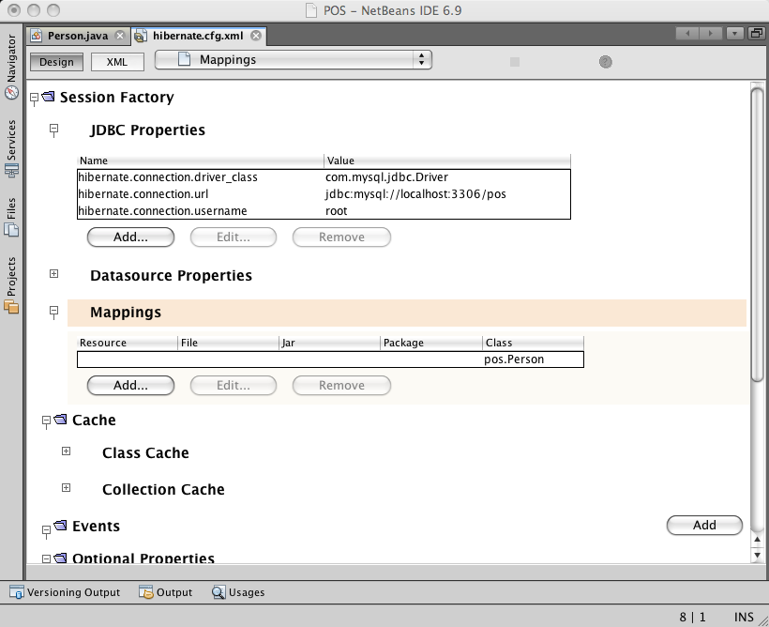
Yang visual-visual sudah kuno dan gak macho, jadi kita buka jendela XML kemudian edit hibernate.cfg.xml menjadi seperti berikut ini :
<?xml version="1.0" encoding="UTF-8"?>
<!DOCTYPE hibernate-configuration PUBLIC
"-//Hibernate/Hibernate Configuration DTD 3.0//EN"
"http://hibernate.sourceforge.net/hibernate-configuration-3.0.dtd">
<hibernate-configuration>
<session-factory>
<property name="hibernate.dialect">org.hibernate.dialect.MySQLInnoDBDialect</property>
<property name="hibernate.connection.driver_class">com.mysql.jdbc.Driver</property>
<property name="hibernate.connection.url">jdbc:mysql://localhost:3306/pos</property>
<property name="hibernate.connection.username">root</property>
<property name="hibernate.hbm2ddl.auto">create</property>
<property name="hibernate.show_sql">true</property>
<property name="hibernate.format_sql">true</property>
<mapping class="com.googlecode.projecttemplate.pos.model.Person"/>
</session-factory>
</hibernate-configuration>
Sekarang kita bahas satu persatu konfigurasi diatas.
Hibernate.cfg.xml dimulai dengan tag <hibernate-configuration> kemudian diikuti dengan tag <session-factory> di dalam tag session-factory terdapat tag-tag property dan tag-tag mapping. Tag property mendefinisikan hal-hal umum dalam konfigurasi Hibernate, sedangkan tag mapping digunakan untuk mendaftar semua class Entity.
- hibernate.dialect digunakan untuk mendefinisikan database apa beserta dialect khusus dari datababase tersebut. Misalnya MySQLInnoDBDialect atau OracleDialect. Dengan menggunakan hibernate, kalau mau ganti database tinggal mengganti dialect ini maka aplikasi akan jalan dengan sangat lancar, tidak perlu melakukan perubahan signifikan.
- hibernate.connection.driver_class mendefinisikan driver yang dipakai untuk database.
- hibernate.connection.url berisi JDBC url connection ke database server.
- hibernate.connection.username dan hibernate.connection.password berisi informasi username dan password ke database server.
- hibernate.hbm2ddl.auto digunakan untuk memerintahkan hibernate mengenerate table-table yang akan dimapping secara otomatis. Isi dari konfigurasi ada beberapa, antara lain:
  - create semua table yang sudah ada akan didrop dan dibuat table-table baru.
  - update table yang lama tidak didrop hanya dirubah seperlunya saja dengan menggunakan alter table.
  - validate table yang ada tidak diotak-atik, hanya kalau antara mapping dan table yang sudah ada tidak sinkron, maka hibernate akan mengeluarkan error.
  - create-drop setiap kali hibernate ditutup semua table akan didrop dan dibikin ulang ketika hibernate dibuka kembali.
- hibernate.show_sql digunakan untuk memerintahkan hibernate menampilkan query yang digenerate oleh Hibernate dalam jendela Output ketika aplikasi berjalan.
- hibernate.format_sql sql yang ditunjukkan dalam Output diformat agar tampilanya bagus dan mudah dibaca
Sekarang hanya ada satu tag mapping yang isinya class Person yang sudah kita buat sebelumnya, jika ada lebih dari satu class Entity dalam project, buat lagi tag mapping untuk mendaftar semua class Entity.

Menjalankan Hibernate
Setelah class Entity dan hibernate.cfg.xml sudah selesai dibuat, saatnya untuk menjalankan Hibernate dan mencoba menyimpan atau menampilkan data dari database.
Buat class baru, namakan saja MainHibernate, kemudian ketik kode di bawah ini :

public class MainHibernate {
public static void main(String[] args) {
SessionFactory sessionFactory = new
Configuration().buildSessionFactory();

Person p = new Person();
p.setName("dian");
p.setPassword("pwddian");

Session session = sessionFactory.openSession();
try {
session.beginTransaction();
session.save(p);
session.getTransaction().commit();
} catch (HibernateException hibernateException) {
session.getTransaction().rollback();
}
session.close();

session = sessionFactory.openSession();
Query query = session.createQuery("from Person");
List<Person> persons = query.list();
for (Person person : persons) {
System.out.println("id : " + person.getId());
System.out.println("name : " + person.getName());
System.out.println("password : " + person.getPassword());
}

session.close();
sessionFactory.close();

}
}
Sebelum bisa menjalankan kode diatas, anda harus menambahkan library Hibernate JPA ke project, kemudian klik kanan file, pilih Run. Setelah proses run selesai, table T_PERSON akan dibuat di database dan satu baris data akan diinsert. Silahkan cek database untuk mengetahui apakah kode sukses dieksekusi atau tidak.
Nah terlihat bahwa kode sangat rapi, untuk proses insert tidak perlu membuat query insert, table digenerate secara otomatis, query menjadi pendek dan abstraksi OOP dari aplikasinya memudahkan kode dimengerti / dibaca orang lain.

Class-class Penting dalam Hibernate
SessionFactory adalah jantung dari Hibernate. SessionFactory hanya dibuat satu kali dan cuma satu object untuk setiap aplikasi. Pada waktu aplikasi start, SessionFactory akan dibuat dan akan ditutup tepat pada waktu aplikasi diakhiri. Dalam JDBC posisi SessionFactiry ini setara dengan Connection.
Session adalah class yang dibuat sebelum proses eksekusi perintah-perintah yang berurusan dengan database. Session mempunyai daur hidup yang sangat pendek, seperti terlihat dalam kode diatas, setelah proses insert dilaksanakan maka session segera ditutup, proses query di bawahnya menggunakan object session yang berbeda. Session harus diperlakukan seperti ini, jangan sampai dalam satu aplikasi hanya membuka satu session kemudian digunakan di semua bagian aplikasi. Kenapa tidak boleh seperti itu? Karena kalau proses ke database yang dilakukan oleh session gagal, maka object session ini menjadi tidak synchronized dengan database, untuk menghindari hal seperti ini sebaiknya object session segera ditutup ketika satu atomic activity selesai dijalankan.
Session mempunyai reference ke class Transaction yang mengatur proses transaction. Session mempunyai kemampuan untuk memulai, mengcommit dan merolback transaction. Kemungkinan besar kode aplikasi kita hanya akan berisi class Session saja, sedangkan SessionFactory hanya ada dalam konfigurasi saja.
Query adalah class yang mengimplementasikan query spesifik hibernate yaitu Hibernate Query Language. HQL ini nantinya akan diterjemahkan ke query yang spesifik ke database sesuai dengan settingan hibernate.dialect.

Menggunakan Hibernate dengan Spring ORM
Spring adalah Dependency Injection (DI) atau Inversion of Control (IoC). Tugas utama Spring adalah memanage object-object yang dibutuhkan dalam aplikasi. Misalnya SessionFactory dan Session adalah object-object yang diperlukan untuk bekerja dengan Hibernate, Spring dapat membantu memanage object-object ini sehingga kode infransturktur (boiler code) dapat dikurangi secara signifikan karena dihandle oleh Spring.
Kode infrasturktur (boiler plate code) contohnya adalah membuka dan menutup Sesssion, menangani transaction seperti transaction begin, commit dan rollback. Spring akan mengambil alih tanggung jawab untuk memanage kode infrastruktur ini dari tangan developer, hal ini sangat strategis karena developer seringkali lupa untuk menulis kode infrastruktur yang dapat mengakibatkan memory leak atau merusak konsistensi data.
Peranan utama Spring dalam aplikasi desktop cukup besar, salah satu tugas utama Spring adalah memanage Hibernate agar developer tidak perlu secara manual harus membuat kode untuk membuka menutup session (transparent Session management) dan menangani transaction (declarative transaction). Transaction yang ditangani secara manual dengan kode disebut gaya pemrograman Programatic Transaction, sedangkan gaya pemrograman yang menyerahkan penanganan transaction ke framework disebut Declarative Transaction. Bagaimana perbandigan kedua gaya ini akan dibahas lebih lanjut di bagian berikutnya.
Spring mempunyai feature Aspect Oriented Programming (AOP) yang menjadi tulang punggung dibalik implementasi declarative transaction dan transparent Session management. AOP memungkinkan Spring menyisipkan kode untuk memulai transaction kemudian membuka session pada saat sebuah method dalam service akan dieksekusi, kemudian disisipkan pula kode untuk merollback dan menutup session ketika method dalam service muncul exception, dan setelah method selesai dilaksanakan Spring menyisipkan kode untuk mengcommit
transaction plus menutup session. Semua proses penyisipan kode ini dilakukan secara runtime dan transparan terhadap developer. Sehingga developer cukup berkonsentrasi untuk mengimplementasikan bussiness logic tanpa harus khawatir lupa mengcommit transaction atau menutup Session.

Hibernate DAO menggunakan Spring
Langkah berikutnya setelah mapping Entity Person dan hibernate configuration selesai dibuat adalah membuat DAO dan Service. Kedua pattern ini mengikuti pattern yang sudah diterangkan dalam bagian JDBC, tidak perlu diterangkan secara panjang lebar tentang teori dan kegunaanya.
Hibernate DAO dengan bantuan Spring menjadi sangat rapih karena tidak memerlukan kode untuk memanage Session, proses pembukaan dan penutupan session dilakukan oleh Spring secara transparan.
Sebelum proses pembuatan DAO dimulai, persiapkan dulu project dengan menambahkan library Spring Framework versi 2.5.6. Kalau anda menggunakan NetBeans versi 6.8 dan ke bawah, silahkan download dahulu Spring Framework dari http://www.springsource.org/download, Spring library yang dibawa NetBeans 6.9 mempunyai versi 2.5.6 dan versi 3.0, versi Spring ini tidak mempunyai beberapa class yang diperlukan dalam buku ini.
Buat calss PersonDao di package com.googlecode.projecttemplate.pos.dao kemudian ketik kode berikut ini :
@Component
public class PersonDao {
@Autowired private SessionFactory sessionFactory;
public Person save(Person person){
sessionFactory.getCurrentSession().saveOrUpdate(person);
}
public Person delete(Person person){
sessionFactory.getCurrentSession().delete(person);
}
public Long count(){
return (Long) sessionFactory.getCurrentSession()
.createQuery("select count(*) from Person p")
.uniqueResult();
}
public Person getById(Long id){
return (Person) sessionFactory.getCurrentSession()
.createQuery("from Person p where p.id=:id")
.setParameter("id", id)
.uniqueResult();
}
public List<Person> getAll(){
return sessionFactory.getCurrentSession()
.createQuery("from Person p")
.list();
}
public List<Person> getAll(int start, int num){
return sessionFactory.getCurrentSession()
.createQuery("from Person p")
.setFirstResult(start)
.setFetchSize(num)
.list();
}
}
Kode diatas memperlihatkan annotation dari Spring, yaitu @Component, annotation ini digunakan untuk menandai suatu class akan dimanage oleh Spring, istilahnya adalah Spring Bean. Artinya class DAO ini proses pembuatan object-nya akan dilakukan oleh Spring. Object dari DAO akan
dibuat satu dan hanya satu saja, pattern ini disebut Singleton. Pattern Singleton menyaratkan bahwa sebuah class hanya mempunyai satu instance / object. Semua class yang masuk dalam kategory Spring Bean dapat diinject ke Spring Bean lain dengan menggunakan annotation @Autowired.
Annotation kedua dari Spring adalah @Autowired, annotation ini digunakan untuk menandai sebuah property harus diinject oleh Spring dan diambil dari kumpulan Spring Bean. Seperti dalam contoh DAO ini, Spring akan berusaha mencari instance dari SessionFactory di dalam koleksi Spring Bean. Kalau ketemu, instence akan diletakkan dalam property tersebut, kalau tidak ketemu Spring akan mengeluarkan exception.
Di chapter sebelumnya, pada bagian JDBC kode untuk membuat DAO, Service dan connection kita harus rangkai sendiri. DAO diinstansiasi, Service juga diinstantiasi, kemudian proses pembuatan koneksi juga dilakukan di dalam kode java. Nah proses merangkai kode ini bisa dilakukan dengan elegan menggunakan feature Dependency Injection dari Spring. Setiap class yang ditandai dengan @Component akan diinsatansiasi oleh spring, kemudian semua dependency dari class @Component yang ditandai dengan @Autowired diambil (dirangkai) dari kumpulan Spring Bean. Nanti akan kita lihat lebih banyak lagi penggunaan Spring Bean di topik yang lebih advance.

Generic DAO
Bentuk DAO cukup repetitif, terutama fungsi-fungsi dasar seperti save, delete, getById dan getAll. Proses pembuatan DAO bisa dipersingkat dengan membuat generic DAO, kemudian semua DAO akan extends generic DAO ini dan menambahkan generic classnya. Tidak perlu banyak dijelaskan lagi, langsung saja kita lihat bentuknya
public class BaseDaoHibernate<T> {

@SuppressWarnings("unchecked")
protected Class domainClass;

@Autowired
protected SessionFactory sessionFactory;
@SuppressWarnings("unchecked")
public BaseDaoHibernate() {
this.domainClass = (Class) ((ParameterizedType)
getClass().getGenericSuperclass())
.getActualTypeArguments()[0];
}
public T save(T domain) {
sessionFactory.getCurrentSession().saveOrUpdate(domain);
}
@SuppressWarnings("unchecked")
public T getById(Long id) {
return (T) sessionFactory.getCurrentSession().get(domainClass, id);
}
public T delete(T domain) {
sessionFactory.getCurrentSession().delete(domain);
}
@SuppressWarnings("unchecked")
public Long count() {
List list = sessionFactory.getCurrentSession().createQuery(
"select count(*) from " + domainClass.getName() + " x").list();
Long count = (Long) list.get(0);
return count;
}
@SuppressWarnings("unchecked")
public List<T> getAll() {
return sessionFactory.getCurrentSession().createQuery("from " +
domainClass.getName())
.list();
}
@SuppressWarnings("unchecked")
public List<T> getAll(int start, int num) {
return sessionFactory.getCurrentSession().createQuery("from " +
domainClass.getName())
.setFirstResult(start).setMaxResults(num)
.list();
}
}
Nah setelah generic DAO diatas udah jadi, PersonDao yang sebelumnya harus menulis satu-satu kodenya tinggal extends BaseDaoHibernate diatas dan mengganti T dengan class Person. Seperti di bawah ini :
@Component
public class PersonDao extends BaseDaoHibernate<Person>{

}
Ringkas sekali bukan? Dari sekian puluh baris hanya menjadi empat baris saja. Fungsi-fungsi DAO yang ada di dalam BaseDaoHibernate diatas sangat terbatas untuk fungsi-fungsi dasar dari operasi data, besar kemungkinan akan dibutuhkan fungsi-fungsi yang jauh lebih kompleks, fungsi-fungsi yang kompleks dan spesifik ini harus dibuat manual.

Spring Service
Setelah menyelesaikan DAO, langkah berikutnya adalah membuat Spring Service. Berbeda dengan DAO yang merupakan class, Spring Service sebaiknya dibuatkan interface, kemudian diimplementasikan oleh class. Misalnya untuk contoh Entity Person, buat PersonService yang merupakan interface dan PersonServiceImpl yang merupakan class implementasi dari PersonService. Di bagian selanjutnya akan diterangkan lebih lanjut tentang magic yang ada dalam Spring Service ini dan kenapa sebaiknya Spring Service dibuatkan interface dan implementasinya.
Sama halnya dengan Service yang sudah dibuat di bab JDBC, Spring Service ini tugasnya untuk menangani transaksi dan tempat untuk menulis bussiniss process logic. Di contoh PersonService logic bussinesss processnya masih sangat sederhana, sehingga terlihat cuma sebagai kepanjangan tangan DAO. Di kasus yang sebenarnya, dalam satu method di dalam Spring Service biasanya terdapat banyak sekali kode untuk melakukan banyak hal, mengupdate beberapa table sekaligus. Service dapat memanfaatkan kode yang sudah ada di dalam DAO, dan sebaiknya di dalam Service tidak menulis kode yang langsung mengakses SessionFactory, semua kode yang mengakses SessionFactory sebaiknya diletakkan di dalam DAO. Hal ini dimaksudkan untuk mengelola kode dengan rapi dan disiplin.
Transaction management dengan menggunakan Spring Service berbeda dengan service yang kita buat di bab JDBC. Spring Service tidak perlu memanage transaksi secara manual, dengan memulai transaksi, commit dan rollback. Transaction Management di Spring Service dilaksanakan secara transparan, artinya kita sebagai programmer Spring tidak perlu tahu detail bagaimana Spring Service menangani transaction, kita hanya perlu tahu bahwa method-method dalam Spring Service yang ditandai @Transactional akan memulai transaction ketika masuk ke method, mencommit sesaat setelah keluar dari method dan merollback transaction kalau ada exception ketika method tersebut dieksekusi.
Teknik penanganan transaction secara transparan ini disebut sebagai Declaraitive Transaction, sedangkan penanganan transaction secara manual seperti di JDBC Service, disebut sebagai Programatic Transaction. Di ekosistem java, hanya EJB dan Spring saja yang mempunyai feature Declarative Transaction. Spring Service mempunyai karakteristik yang mirip dengan Stateless Session Bean dari EJB, yaitu method-methodnya transactional.
Berikut ini contoh PersonService di package com.googlecode.projecttemplate.pos.service dan class PersonServiceImpl di package com.googlecode.projecttemplate.pos.service.impl
public interface PersonService {

void save(Person person);
void delete(Person person);
Long count();
Person getPerson(Long id);
List<Person> getPersons();
List<Person> getPersons(int start, int num);

}
Setiap method dari PersonService diatas diimplemetasikan oleh class PersonServiceImpl
@Service("personService")
@Transactional(readOnly=true)
public class PersonServiceImpl implements PersonService{

@Autowired private PersonDao personDao;

@Transactional(readOnly=false)
public void save(Person person) {
personDao.save(person);
}
@Transactional(readOnly=false)
public void delete(Person person) {
personDao.delete(person);
}
public Long count() {
return personDao.count();
}
public Person getPerson(Long id) {
return personDao.getById(id);
}
public List<Person> getPersons() {
return personDao.getAll();
}
public List<Person> getPersons(int start, int num) {
return personDao.getAll(start, num);
}
}
Dalam class PersonServiceImpl diatas, terdapat beberapa annotation dari Spring. Annotation pertama adalah @Service yang digunakan untuk menandai bahwa class ini adalah Spring Service, terdapat satu parameter yaitu “personService” yang merupakan nama dari Spring Service ini. @Service mempunyai fungsi yang sama dengan @Component dalam class DAO, yaitu menandai bahwa class ini nantinya akan diinstansiasi oleh Spring dan instansiasi-nya disebut sebagai Spring Bean.
@Transactional digunakan untuk menandai method-method dalam Spring Service merupakan satu area transaksi. Parameter readOnly menandai apakah method tersebut dapat melakukan operasi insert/update/delete dalam database. @Transactional dapat digunakan untuk mendandai class sehingga semua method dalam class tersebut secara default menggunakan konfigurasi tersebut, kemudian setiap method dapat juga ditandai @Transactional yang mengoveride @Transactional yang diletakkan di class.
Semua method yang melakukan proses manipulasi data harus ditandai dengan @Transactional(readOnly=false) atau cukup @Transactional sebagai bentuk pendeknya. Kalau tidak ditandai dengan @Transactional maka Spring akan mengeluarkan error bahwa transaksi dalam method tersebut bersifat readonly dan tidak diperkenankan untuk melakukan manipulasi data dalam database.

Declarative Transaction vs Programatic Transaction
Setelah melihat implementasi Spring Service dan JDBC Service di bab-bab sebelumnya, kita jadi tahu ternyata ada dua jenis variasi Trasaction Management. Cara yang pertama adalah Programatic Transaction, dimana proses penanganan transaksi dilakukan secara manual, programmer harus menulis kode untuk memulai transaksi, kemudian mencommit transaksi dan kalau ada exception melakukan rollback. Contoh lengkapnya bisa dilihat pada bab yang membahas JDBC di bagian Service Pattern.
Programatic Transaction sangat mudah dipahami karena konsepnya ada di setiap bahasa pemrograman. Kode yang ditulis untuk melakukan Penanganan transaksi secara manual ini disebut dengan boiler plate code atau kode infrastruktur, kode jenis ini tidak berkontribusi sama sekali terhadap bussiness proses aplikasi. Dengan kata lain, kodenya harus ditulis tapi nilai tambahnya kosong. Semenjak awal, teknologi di ekosistem java berusaha membuat teknologi agar proses penanganan transaksi tidak lagi dilakukan secara manual, sehingga munculah jenis kedua proses pengangan transaksi, yaitu Declarative Transaction.
Framework yang mempunyai feature Declarative Transaction mengambil alih proses penanganan transaksi dari kode yang ditulis manual oleh programmer ke framework itu sendiri. Programmer cukup mendeklarasikan bahwa method ini adalah transactional, dengan kata lain setiap method yang dideklarasikan sebagai transactional tersebut akan dieksekusi, framework akan memulai transaction, ketika eksekusi methodnya akan berakhir framework akan melakukan commit, dan jika terdapat exception di tengah-tengah method maka framework akan merollback tranksaksi. Dengan begitu, programmer dapat berkonsentrasi di proses bisnis aplikasi tanpa harus direpotkan dengan boiler plate code untuk menangani transaksi.
EJB dan Spring adalah framework yang mempunyai feature Declarative Transaction. EJB lewat feature Container Managed Tranasction (CMT) membuat semua method dalam Stateless Session Bean (SLSB), Statefull Session Bean (SLSB) dan Message Driven Bean (MDB) bersifat transactional. Dalam Spring, method dalam Spring Service yang ditandai dengan @Transactional bersifat transactional.
Spring menggunakan AOP untuk mengimplementasikan Declarative Transaction. Lihat gambar di bawah ini, di kotak paling kiri adalah kode program yang memanggil service. Spring Service yang dipanggil sebenernya adalah AOP Proxy, bukan PersonServiceImpl. AOP Proxy adalah class yang dibuat on-the-fly pada waktu aplikasi berjalan, didalam class ini disisipkan Transaction Advisor untuk menangani transaction begin, commit dan rollback. Jadi sebenernya kode untuk transaction begin,commit dan rollback ada dalam AOP Proxy ini tanpa perlu ditulis manual, alias dibuat oleh Spring. Custom Advisor bisa ditambahkan dalam Spring Service, biasanya digunakan untuk proses logging agar kode log tidak bercampur dengan kode bussiness process.
Pada akhirnya kode dalam PersonServiceImpl akan dieksekusi, kemudian return dari eksekusi kode tersebut dikembalikan ke pemanggilnya. Di bagian berikutnya kita akan membahas bagaimana cara membuat aplikasi
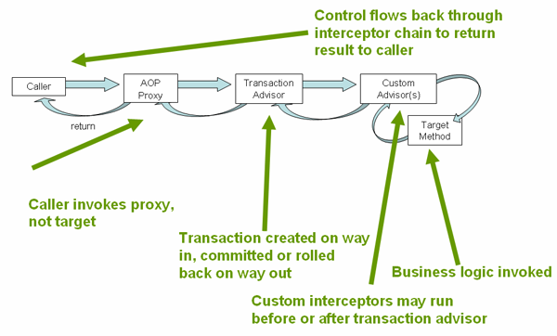
Spring Transaction Management (http://static.springsource.org/spring/docs/3.0.3.RELEASE/spring-framework-reference/html/transaction.html)

Spring Configuration dan Spring Application Context
Setelah Entity, hibernate configuration, DAO dan Spring Service selesai dibuat, langkah berikutnya adalah membuat Spring configuration, atau biasa disebut dengan Spring Application Context Configuration. Bentuknya sama dengan hibernate configuration yaitu file XML. Di dalam Spring Application Context ini akan didefinisikan class-class yang dimanage oleh spring, sering disebut dengan Spring Bean. Apa sih sebenarnya Spring Bean itu? Spring Bean pada dasarnya hanya object biasa, tetapi punya keistimewaan karena berada dalam Spring Application Context, sehingga object ini bisa digunakan dalam proses Deppendency Injection. Contoh kongkritnya bisa dilihat dari class DAO, class ini membutuhkan SessionFactory agar bisa digunakan, kata lain class DAO dipenden (tergantung) terhadap SessionFactory, nah proses memasukkan (inject) SessionFactory ke dalam DAO dilakukan menggunakan annotation @Autowired. Mekanisme ini bisa dilakukan jika SessionFactory didefinisikan dalam Spring Application Context Configuration, DAO juga ditandai dengan @Component dan dikonfigurasi agar @Component ini bisa dikenali oleh Spring Application Context.
Konfigurasi Spring Application Context dapat di buat dengan mudah menggunakan NetBeans, pilih menu File -> New File kemudian pilih node Others dan akhirnya pilih Spring XML Configuration File seperti di dialog berikut ini :
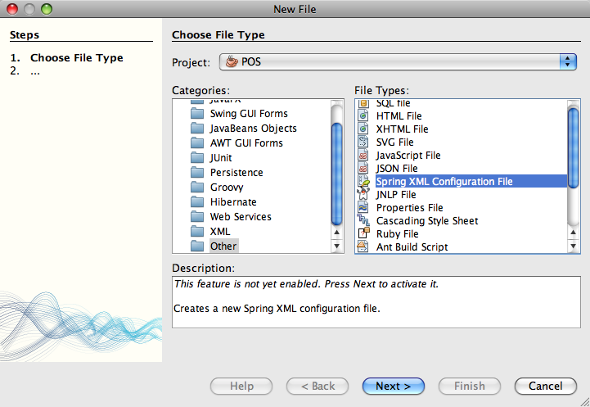
Klik Next dan lanjutkan ke halaman berikutnya, di halaman ini terdapat dialog untuk memilih Spring namespace apa saja yang akan disertakan dalam konfigurasi, pilih 3 buah namespage: context, tx dan p. Lanjutkan ke halaman berikutnya dengan menekan next, di halaman ini anda akan diminta untuk memberikan nama file konfigurasi, beri nama file-nya applicationContext.xml setelah itu tekan Finish.
Setelah applicationContext.xml selesai dibuat, modifikasi filenya menjadi seperti ini :
<?xml version="1.0" encoding="UTF-8"?>
<beans xmlns="http://www.springframework.org/schema/beans"
xmlns:xsi="http://www.w3.org/2001/XMLSchema-instance"
xmlns:context="http://www.springframework.org/schema/context"
xmlns:tx="http://www.springframework.org/schema/tx"
xmlns:p="http://www.springframework.org/schema/p"

xsi:schemaLocation="http://www.springframework.org/schema/beans
http://www.springframework.org/schema/beans/spring-beans-2.5.xsd
http://www.springframework.org/schema/context
http://www.springframework.org/schema/context/spring-context-2.5.xsd
http://www.springframework.org/schema/tx
http://www.springframework.org/schema/tx/spring-tx-2.5.xsd">

<context:component-scan base-package="com.googlecode.projecttemplate.pos"/>
<context:annotation-config/>
<tx:annotation-driven/>

<context:property-placeholder location="classpath:jdbc.properties"/>
<bean id="dataSource"
class="org.springframework.jdbc.datasource.DriverManagerDataSource"
p:driverClassName="${jdbc.driver}"
p:url="${jdbc.url}"
p:username="${jdbc.username}"
p:password="${jdbc.password}"/>

<bean id="sessionFactory"
class="org.springframework.orm.hibernate3.annotation.AnnotationSessionFactoryBean"
p:dataSource-ref="dataSource"
p:configLocation="classpath:hibernate.cfg.xml"/>

<bean id="transactionManager"
class="org.springframework.orm.hibernate3.HibernateTransactionManager"
p:sessionFactory-ref="sessionFactory"/>
</beans>
Kalau anda menggunakan NetBeans versi 6.9, kemungkinan besar file diatas akan menggunakan Spring 3.0, perbedaan dalam konfigurasi hanya ada di xmlns saja. Buku ini menggunakan Spring 2.5.6 sehingga anda perlu mengganti xmlns yang berakhiran 3.0.xsd menjadi 2.5.xsd seperti dalam konfigurasi diatas.
Mari kita bahas satu persatu konfigurasi diatas.
- context:component-scan digunakan untuk mendefinisikan base-package dimana class-class yang dianotasi @Component, @Repository dan @Service berada, di contoh-contoh sebelumnya class yang dimaksud adalah DAO dan Service. Kalau hanya ingin memasukkan package yang ada class DAO dan servicenya bisa menggunakan tanda koma (,) untuk memisahkan package-nya, seperti contoh di bawah ini
<context:component-scan base-package = "com.googlecode.projecttemplate.pos.dao,com.googlecode.projecttemplate.pos.service.impl"/>
- context:annotation-config digunakan untuk memberitahu Spring bahwa dalam project ini akan digunakan annotation untuk mengkonfigurasi.
- tx:annotation-driven digunakan untuk memberitahu Spring bahwa konfigurasi Declarative Transaction akan menggunakan annotation @Transactional
- context:property-placeholder digunakan untuk mendaftarkan file-file property yang akan digunakan untuk menyimpan konfigurasi, misalnya dalam hal ini adalah konfigurasi koneksi
- ke database. Semua poperty yang ada bisa diakses dalam application context ini menggunakan sintaks ${nama_property}. Misalnya dalam Application Context ini terdapat
${jdbc.driver}, konfigurasi ini menghendaki ada property jdbc.driver di dalam file jdbc.properties. Awalan classpath: menerangkan bahwa file jdbc.properties akan berada dalam classpath. Jika ada file properties lain yang digunakan, pisahkan daftar file-nya dengan tanda koma (,).
Agar konfigurasi ini berjalan, maka perlu dibuat file jdbc.properties di dalam folder src atau di dalam <default-package>. Langkahnya: pilih menu File -> New File, kemudian pilih Other dan akhirnya pilih Properties File, beri nama jdbc.properties. Lalu isikan kode berikut ini :
jdbc.driver=com.mysql.jdbc.Driver
jdbc.url=jdbc:mysql://localhost:3306/pos
jdbc.username=root
jdbc.password=
nilai jdbc.password sengaja dikosongkan karena user root tidak mempunyai password.
- bean digunakan untuk membuat Spring Bean, alias meminta spring untuk menginstansiasi class yang ada dalam attribute class. Contoh dalam konfigurasi diatas, akan dibuat Spring Bean dengan id datasource yang diinstansiasi dari class org.springframework.jdbc.datasource.DriverManagerDataSource. Kemudian di property driverClassName dari class tersebut diisikan nilai dari jdbc.driver, dan seterusnya. Kalau konfigurasi diatas ditulis dalam kode java, maka padananya adalah sebagiai berikut
DriverManagerDataSource datasource = new DriverManagerDataSource();
datasource.setDriverClassName("com.mysql.jdbc.driver");
datasource.setUrl("jdbc:mysql://localhost:3306/pos");
datasource.setUsername("root");
datasource.setPassword("");
Setiap kali ada tag <bean> di Spring Application Context, anda harus membayangkan bahwa sebenarnya yang dilakukan oleh Spring adalah menginstansiasi sebuah class, kemudian menset property yang dibutuhkan oleh object yang baru saja diinstansiasi. Nah proses instansiasi plus menset property yang dibutuhkan oleh object inilah inti dari Spring, sangat sederhana kan?
Walaupun konsepnya sangat sederhana, namun efeknya sangat powerfull. Sekarang kalau misalnya ingin mengganti class dari datasource ke Apache Commons DBCP, maka kita tidak perlu mengganti kode java, cukup mengganti konfigurasi Spring maka kita sudah mempunyai Connection Pooling. Dengan cara inilah Spring mewujudkan konsep modular, komponen dalam aplikasi bisa diganti, disubstitusi atau dibongkar pasang hanya dengan mengganti konfigurasi di dalam Spring Application Context ini, luar biasa.
- bean berikutnya yang dibuat adalah sessionFactory. Property yang diset untuk sessionFactory ini ada datasource yang diambil dari bean datasource, kemudian property configLocation digunakan untuk mendefinisikan file hibernate.cfg.xml. Prefix classpath: digunakan untuk memberitahu Spring bahwa file hibernate.cfg.xml akan berada di dalam classpath.
- bean terakhir adalah transactionManager. Bean ini digunakan oleh Spring untuk memenage transaction dari Hibernate. Parameter yang diperlukan adalah bean sessionFactory.
Setelah selesai membuat Spring Application Context, kode sudah siap dijalankan. Buat sebuah class, namakan MainSpring kemudian ketik kode berikut ini untuk mencoba menggunakan kode yang sudah dibuat:
public class MainSpring {
public static void main(String[] args) {

ApplicationContext appContext =
new ClassPathXmlApplicationContext("applicationContext.xml");
PersonService personService =
(PersonService) appContext.getBean("personService");

Person person = new Person();
person.setName("ifnu");
person.setPassword("pwdifnu");
personService.save(person);

List<Person> persons = personService.getPersons();
for (Person p : persons) {
System.out.println("name:" + p.getName() +
", password:"+p.getPassword());
}
}
}
Sebelum menjalankan class diatas, tambahkan library Spring Framework 2.5.6.SEC01 ke dalam project, klik kanan file kemudian pilih run. Class ini akan menginstansiasi ApplicationContext yang diambil dari file konfigurasi applicationContext.xml, kemudian dari ApplicationContext tersebut kita ingin mendapatkan service bean, caranya dengan memanggil method getBean dan menggunakan string personService sebagai parameternya. Setelah service diambil dari ApplicationContext, kita bisa menggunakanya untuk menyimpan object Person yang baru saja dibuat menggunakan method save atau mengambil semua Person dari table T_PERSON menggunakan method getPersons.

Utility class untuk mengenerate table dan initial data
Lihat lagi file configurasi hibernate.cfg.xml, di dalam file tersebut ada property SessionFactory hibernate.hbm2ddl.auto yang nilainya create-drop, property ini memberitahu SessionFactory untuk mendrop table yang sudah ada kemudian membuat table yang baru. Terkadang kita ingin menggenerate table dari awal karena ada perubahan struktur table, terkadang kita juga tidak ingin mendrop table-table yang sudah dibuat, nah berulang-ulang kali kita harus mengganti nilai hibernate.hbm2ddl.auto dari create-drop menjadi none agar tablenya tidak digenerate ulang. Kadang kala cukup menyebalkan kalau sudah menyiapkan data untuk mengetest aplikasi tapi lupa mengganti nilai hibernate.hbm2ddl.auto menjadi none, sehingga pada waktu aplikasi dijalankan semua table dicreate ulang.
Untuk menghindari kesalahan diatas, kita bisa secara permanen mengeset nilai hibernate.hbm2ddl.auto menjadi none, kemudian membuat satu class utility GenerateTables untuk mengenerate table. Setiap kali ingin mengenerate table, cukup jalankan class ini. Di dalam class GenerateTables bisa juga diletakkan kode-kode untuk membuat initial data, misalnya data user atau data master.
Buat class GenerateTables di dalam package com.googlecode.projecttemplate.pos.util kemudian ketikkan kode seperti berikut ini.
public class GenerateTables {
public static void main(String[] args) throws SQLException {
AbstractApplicationContext appContext =
new ClassPathXmlApplicationContext
("classpath:applicationContext.xml");

DataSource dataSource = (DataSource) appContext.getBean("dataSource");

Configuration cfg = new AnnotationConfiguration()
.configure("hibernate.cfg.xml");
Connection conn = dataSource.getConnection();
new SchemaExport(cfg, conn).create(true, true);

PersonService personService =
(PersonService) appContext.getBean("personService");

Person person = new Person();
person.setName("ifnu");
person.setPassword("pwdifnu");
personService.save(person);

System.exit(0);
}
}
Sampai di sini, struktur utama dari project sudah tersedia, ada class Entity, DAO dan Service kemudian ada file konfigurasi hibernate.cfg.xml, applicationContext.xml dan jdbc.properties. Kode untuk menjalankan project juga sudah dibuat. Bagian selanjutnya akan membahas Hibernate secara lebih mendalam, diawali dengan pembahasan tentang Hibernate Mapping, kemudian dilanjutkan dengan HQL.

Hibernate Mapping
Hibernate, seperti halnya semua framework O/R mapping, membutuhkan metadata yang digunakan sebagai informasi pemetaan dari class ke table database. Sebelum java 5 metadata yang digunakan adalah file hbm.xml, masalah utama dengan hbm.xml adalah kesalahan mapping akan terlihat kalau aplikasi dijalankan, sedangkan IDE yang ada saat itu belum cukup canggih untuk bisa melihat kesalahan mapping yang terjadi di dalam hbm.xml, konfigurasi yang terpisah dalam file berbeda seperti ini juga menimbulkan masalah penurunan produktifitas, karena programmer harus bolak-balik melihat kode java dan kode xml. Setelah java 5 memperkenalkan annotation, Hibernate mengeluarkan Hibernate Annotation sebagai alternatif hbm.xml. Annotation juga memudahkan IDE seperti NetBeans untuk membuat feature autocomplete dan pemeriksaan kesalahan.
Melihat kesuksesan Hibernate yang luar biasa, JCP akhirnya memutuskan untuk membuat teknologi standard ORM, yang kemudian diberi nama JPA (Java Persistence API). Seperti halnya semua standard di dalam java, JPA ini pada dasarnya hanya kumpulan interface dan annotation, setiap vendor bisa membuat implementasi dari JPA ini. Reference implementation (RI) dari JPA adalah TopLink Essentials, semua vendor lain yang ingin membuat implementasi JPA bisa meneliti behaviour Toplink Essentials sebagai patokan. Hibernate juga mempunyai implementasi JPA yang disebut Hibernate EntityManager.
Dalam buku ini kita akan menggunakan Hibernate plus JPA annotation untuk basic mapping, serta beberapa annotation dari Hibernate Annotation. JPA annotation ditandai dengan package import javax.persistence sedangkan Hibernate Annotation ditandai dengan package org.hibernate.annitations. Kenapa masih harus menggunakan Hibernate Annotation? Karena pada dasarnya JPA itu hanya mempunyai feature mapping yang umum dipakai ORM, ada feature tertentu yang hanya ada di Hibernate Annotation, sehingga kita masih harus mencampur antara JPA dan Hibernate Annotation.
Selain annotation yang berbeda, JPA dan Hibernate juga mempunyai class-class yang berbeda. Jika di Hibernate ada SessionFactory maka di JPA ada EntityManagerFactory, di Hibernate ada Session di JPA ada EntityManager, dan seterusnya. Tidak perlu merasa bingung atau bimbang, JPA dan Hibernate mempunyai tujuan yang sama, tidak ada perbedaan essensial antara keduanya, anda bisa memilih salah satu tanpa merasa bahwa yang lain jauh lebih baik atau sebaliknya.

Entity dan Basic mapping
Bab sebelumnya sudah memperlihatkan basic mapping, kita akan bahas sekali lagi tentang basic mapping dalam bab ini, kalau anda merasa sudah cukup mengerti tentang basic mapping, silahkan lanjut ke bagian berikutnya.
Basic mapping adalah kumpulan annotation untuk memapping sebuah class / Entity ke table dalam database. Sebuah Entity minimum harus mempunyai dua buah annotation, yaitu @Entity dan @Id, kedua annotation ini wajib ada di dalam Entity. JPA annotation menggunakan konsep Configuration by Exception dimana ada aturan bahwa annotation lain yang tidak disebutkan akan diperlakukan secara default. Bagaimana konsep ini diterapkan dalam proses mapping? Mari kita lihat contoh berikut ini :
@Entity
public class Person implements Serializable {
@Id
private Long id;
private String name;
private String password;
//getter setter
}
Mapping class Person diatas berbeda dengan mapping class Person yang ada di bab sebelumnya, semua annotation lain selain @Entity dan @Id dihilangkan, sehingga Hibernate akan menggunakan nilai default untuk mappingnya ke dalam table. Nilai defaultnya antara lain :
- nama tablenya akan sama dengan nama class, yaitu Person
- nama kolom akan sama dengan nama property
- panjang varchar untuk tipe String adalah 255
- primary key yang ditandai dengan @Id tidak digenerate, dengan kata lain kita harus set nilainya sebelum menyimpan dalam database.
@Table digunakan untuk mendefinisikan table yang akan dimapping dengan Entity, selain nama dari table yang didefinisikan dalam attribute name, @Table bisa menerima catalog dan schema. Attribute yang tidak kalah pentingnya adalah uniqueConstraints yang digunakan untuk mendefinisikan unique constraints dari table tersebut. Misalnya di table T_PERSON kolom nama harus unique, maka @Table di Entity person bisa diganti seperti di bawah ini :
@Table(name="T_PERSON",uniqueConstraints={@UniqueConstraint(columnNames="NAME")})
kalau kombinasi kolom NAME dan PASSWORD mempunyai nilai unique, @Table diganti seperti di bawah ini
@Table(name="T_PERSON",uniqueConstraints={@UniqueConstraint(columnNames={"NAME","PASSWORD"})})
Tipe data Date memerlukan informasi apakah data yang disimpan hanya tanggal, hanya waktu atau tanggal dan waktu, @Temporal digunakan untuk kebutuhan ini, @Temporal bisa berisi TemporalType.DATE, TemporalType.TIMESTAMP atau TemporalType.TIME. . Misalnya di class Person kita tambahkan satu kolom lagi untuk menampung informasi tanggal lahir, karena tanggal lahir hanya perlu informasi tanggal saja, maka mappingnya seperti ini :
@Temporal(TemporalType.DATE)
@Column(name="BIRTH_DATE")
private Date birthDate;
Terkadang kita perlu tipe data enum untuk menampung informasi berupa nilai pilihan yang terbatas, misalnya jenis kelamin, atau status perkawinan. Hibernate mendukung tipe data enum untuk digunakan dalam entity, annotation yang digunakan adalah @Enumerated. Kita bisa memilih untuk menyimpan string dari enum atau menyimpan urutanya, jika ingin menyimpan string dari enum gunakan EnumType.STRING, sedangkan EnumType.ORDINAL digukanan kalau ingin menyimpan urutan enumnya. Jika anda masih awam tentang enum, silahkan membaca lagi bab sebelumnya yang membahas tentang tipe data enum.
Sebagai contoh, buat enum MaritalStatus di package model seperti berikut ini
public enum MaritalStatus {
SINGLE,MARRIED,DIVORCED;
}
Kemudian mapping class Person ditambah kode berikut ini :
@Enumerated(EnumType.STRING)
@Column(name="STATUS",length=20)
private MaritalStatus status;
Hibernate juga bisa menampung data binary seperti foto profile user ke dalam database, tipe data yang digunakan adalah byte array (byte[]), kemudian annotation @Lob (Large object) digunakan untuk menandai peroperty ini. Contohnya seperti berikut ini
@Lob
@Column(name="PICTURE")
private byte[] picture;
@Lob juga digunakan untuk menandai kolom denga tipe data String yang mempunyai ukuran sangat panjang. MySQL varchar hanya sanggup menampung 255 huruf, jadi kalau punya kolom yang ingin mempunyai panjang lebih dari 255 harus menggunakan tipe data Text. Hibernate akan membuat kolom bertipe text kalau ada property String ditandai dengan @Lob
@Lob
@Column(name="REMARK")
private String remark;
Semua annotation diatas sudah cukup mengcover sebagian besar basic mapping di Hibernate. Bagian berikutnya kita akan membahas annotation @GeneratedValue yang digunakan berbarengan dengan @Id.

Id Generation
@GeneratedValue adalah annotation yang digunakan berbarengan dengan @Id, annotation @GeneratedValue menandai bahwa primary key akan digenerate oleh database.Nilai attribute startegy menentukan bagaimana caranta primary key akan digenerate oleh database, nilai attribute strategy antara lain:
- GenerationType.AUTO proses generate id tergantung database yang digunakan, berdasarkan databasenya hibernate akan memilih proses generate menggunakan TABLE, SEQUENCE atau IDENTITY. Pilihan AUTO ini yang paling aman dan portable ke semua database.
- GenerationType.TABLE proses generate id menggunakan satu buah table yang menyimpan nilai terakhir yang digunakan. Sebelum insert data, ambil satu baris dalam table sequence kemudian baca nilai terakhir dan tambahkan satu, setelah proses insert berhasil update nilai terbesarnya dengan nilai terakhir yang baru saja digunakan untuk insert. Konfigurasi lengkapnya seperti di bawah ini :
@GeneratedValue(strategy=GenerationType.TABLE, generator="PERSON_ID") @TableGenerator(name="PERSON_ID", table="T_RUNNING_NUMBER", pkColumnName="name",valueColumnName="COUNT", pkColumnValue="PERSON_ID")
Konfigurasi diatas menggunakan sebuah table dengan nama T_RUNNING_NUMBER yang mempunyai kolom NAME dan COUNT seperti contoh di bawah ini. Setiap kali insert ke table T_PERSON nilai count dari PERSON_ID akan bertambah satu secara otomatis untuk mencatat id terakhir yang digunakan.
NAME | COUNT
PERSON_ID | 123
PENJUALAN_ID | 550

- GenerationType.SEQUENCE proses generate id berdasarkan sequence, oracle tidak mempunyai feature auto_increment, untuk mengenerate id oracle menggunakan sequence. Sebuah sequence dapat digunakan oleh beberapa table yang berbeda. Misalnya untuk beberapa entity digunakan sequence yang sama, maka bisa dideklarasikan dengan menyebutkan nama sequence-nya secara explisit seperti di bawah ini :
@GeneratedValue(strategy=GenerationType.SEQUENCE,generator="SEQ_STORE")
Sequence SEQ_STORE bisa digunakan di entity Person atau di entity yang lain. SEQUENCE mendukung preallocation untuk mengalokasikan sekian buah angka setiap kali increment. SEQUENCE adalah metode yang paling tidak portable dan hanya oracle, db2 dan posgres yang mendukung SEQUENCE. Performance SEQUENCE yang paling bagus karena dapat mengatasi masalah pemanggilan SEQUENCE secara bersamaan. Contoh SEQUENCE generation yang menggunakan preallocation seperti berikut :
@GeneratedValue(strategy=GenerationType.SEQUENCE, generator="EMP_SEQ")
@SequenceGenerator(name="EMP_SEQ", sequenceName="EMP_SEQ", allocationSize=100)
- GenerationType.IDENTITY menggunakan identity sebagai proses generate id, nilai id akan terus bertambah, unique dan nilainya hanya bisa digunakan dalam table tersebut. MySQL
- mendukung pilihan ini dengan feature auto_increment.
Proses generate id tidak hanya tergantung dengan database, hibernate memungkinkan programmer menentukan generate id dari aplikasi java, tidak dari database. Misalnya aplikasi yang akan dibuat memerlukan sinkronisasi data dari cabang ke pusat, jika setiap cabang tablenya menggunakan ID bertipe IDENTITY, kemungkinan table T_PERSON antara cabang satu dengan cabang yang lain akan mempunyai ID yang sama, sehingga diperlukan proses generate id yang unique untuk semua cabang. Java mempunyai class UUID yang akan mengenerate string yang dipastikan unique setiap kali digenerate. Berikut ini konfigurasi @GeneratedValue yang menggunakan UUID string :
@GeneratedValue(generator="system-uuid")
@GenericGenerator(name="system-uuid",strategy="uuid")
Pembahasan mengenai @Id masih panjang, salah satu topik advance adalah menggunakan composite primary key, dimana primary key dari sebuah table terdiri dari dua kolom atau lebih. Penggunaan composite primary key tidak disarankan, karena akan membuat proses mapping relationship dengan entity lain menjadi lebih rumit. Topik ini tidak akan dicover dalam buku ini, anda bisa melihat ke hibernate reference untuk mengetahui bagaimana cara menggunakan composite primary key.

Class Diagram
Bagian berikutnya akan membahas lebih banyak tentang entity relationship mapping, sebelum mulai membahas topik relationship mapping, kita bahas dulu class Diagram contoh yang akan digunakan di bagian selanjutnya.
UML class diagram pertama memperlihatkan 6 class yang berhubungan dengan user management. Salah satu class-nya adalah class Person yang sudah digunakan dalam contoh-contoh di bagian sebelumnya. Class Person mempunyai beberapa relationship, salah satunya adalah One-to-One relationshipe ke class Customer. Class Person juga mempunyai relasi Many-to-Many dengan Role, class Role mempunyai Many-to-Many relationship dengan class Menu.
Class Customer mempunyai inheritance MemberCustomer, jadi dari struktur ini akan digunakan sebagai contoh untuk membahas inheritance mapping. Class Customer juga mempunyai property dengan tipe Address, dimana Address ini bukan merupakan entity, hanya class yang bisa di-embed di class lain. Class Customer juga mempunyai hubungan CollectionOfElement dengan tipe List<String> untuk menampung data email yang dimiliki customer, dimana setiap customer bisa mempunyai banyak email . CollectionOfElement akan dibuatkan satu table tersendiri untuk menampung email-email setiap customer.
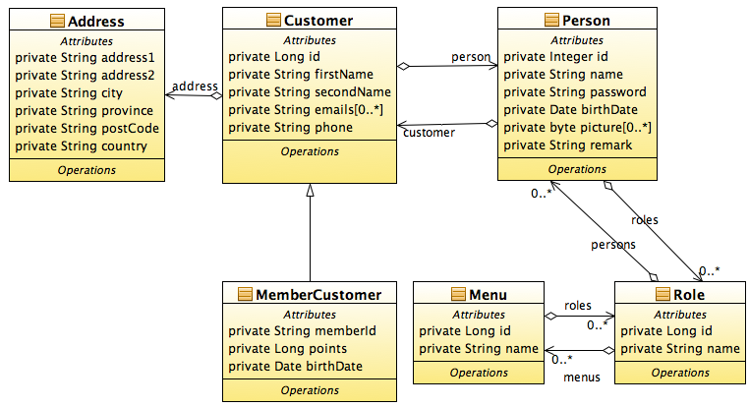
Class Diagram kedua merepresentasikan data yang digunakan dalam Transaksi, yaitu produk,
pembelian dan penjualan. Produk mempunyai relasi dengan SalesDetail dan CustomerDetail berupa relasi One-to-Many. Sales dan SalesDetail mempunyai hubungan Many-to-One yang disebut sebagai Master-Detail, dimana tanpa ada data Master-nya (Sales) data Detail (SalesDetail) menjadi tidak berguna, sehingga setiap kali data Master-nya dihapus, data Detail-nya juga harus ikut dihapus. Dengan kata lain, daur hidup data Detail tergantung daur hidup Masternya.

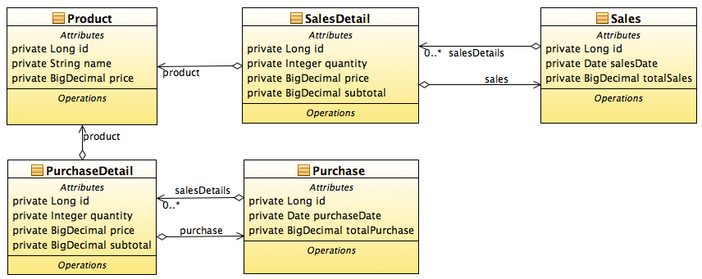
Setelah memahami studi kasus yang akan digunakan dalam bagian-bagian berikutnya, mari kita bahas satu per satu relationship yang ada dalam Hibernate.

One-To-One
Relationship ini memapping dua buah entity sepasang, artinya satu entity dimapping tepat ke satu entity yang lain. Contohnya adalah relationship antara Person dan Customer. Setiap Customer dibuatkan data personya, relasi ini memungkinkan customer untuk bisa login ke system, misalnya untuk mengecek berapa banyak poin yang dimiliki oleh Customer yang tipenya MemberCustomer.
Relationship One-to-One menggunakan annotation @OneToOne, kemudian diikuti dengan @JoinColumn untuk mendefinisikan Foreign Key. Di sisi lawanya juga menggunakan Annotation @OneToOne tanpa diikuti @JoinColumn tetapi cukup didefinisikan saja attribute mappedBy yang isinya nama property.
Mari kita lihat mapping untuk class Person dan class Customer :
@Entity
@Table(name="T_CUSTOMER")
public class Customer {

@Id @GeneratedValue
@Column(name="ID")
private Long id;

@Column(name="FIRST_NAME",nullable=false,length=100)
private String firstName;

@Column(name="SECOND_NAME",length=150)
private String secondName;

private Address address;

@CollectionOfElements(targetElement=String.class)
@IndexColumn(name="emails_index")
private List<String> emails;

@Column(name="PHONE",nullable=false,length=15)
private String phone;

@OneToOne
@JoinColumn(name="PERSON_ID")
private Person person;

}
Proses mapping One-to-One dimulai de class Customer ini dengan menggunakan @OneToOne dan @JoinColumn. Nama dari @JoinColumn akan diterjemahkan menjadi foreign key ketika Hibernate mengenerate table dari mapping ini.
@Entity
@Table(name="T_PERSON",uniqueConstraints={@UniqueConstraint(columnNames={"NAME"})})
public class Person implements Serializable {

@OneToOne(mappedBy = "person")
private Customer customer;

@Id @GeneratedValue(strategy=GenerationType.AUTO)
@Column(name="ID")
private Integer id;

@Column(name="NAME",unique=true,length=100)
private String name;

@Column(name="PASSWORD",unique=true,length=200)
private String password;

@Temporal(TemporalType.DATE)
@Column(name="BIRTH_DATE")
private Date birthDate;

@Enumerated(EnumType.STRING)
@Column(name="STATUS",length=20)
private MaritalStatus status;

@Lob
@Column(name="PICTURE")
private byte[] picture;

@Lob
@Column(name="REMARK")
private String remark;

@ManyToMany(mappedBy="persons")
private Set<Role> roles;

}
Sedangkan di sisi Person mapping dilakukan cukup dengan menambahkan @OneToOne dan mensetting attribute mappedBy dengan nama property person yang ada dalam class Customer.

One-To-Many dan Master-Detail
Relasi One-to-Many menggunakan annotation @OneToMany, @ManyToOne dan @JoinColumn, Relasi antara Sales dan SalesDetail adalah OneToMany plus Master-Detail.
Mari kita lihat kode untuk class Sales dan SalesDetail
@Entity
@Table(name="T_SALES")
public class Sales {

@Id @GeneratedValue
@Column(name="ID")
private Long id;

@Temporal(TemporalType.TIMESTAMP)
@Column(name="SALES_DATE",nullable=false)
private Date salesDate;

@OneToMany(mappedBy="sales",cascade=CascadeType.ALL)
@Cascade(org.hibernate.annotations.CascadeType.DELETE_ORPHAN)
private List<SalesDetail> salesDetails;

@Column(name="TOTAL_SALES",precision=18,scale=0,nullable=false)
private BigDecimal totalSales;

}
Annotation yang ada dalam class Sales adalah @OneToMany dan @Cascade. Seperti yang diterangkan dalam bagian sebelumnya, daur hidup class Detail tergantung dari Master-nya, sehingga dalam mapping @OneToMany ditambahkan attribute cascade yang nilainya adalah CascadeType.ALL. Konfigurasi ini menyebabkan SalesDetail akan disimpan kalau Sales disimpan, tidak perlu kode untuk menginsert SalesDetail satu per satu, cukup simpan Sales-nya maka semua SalesDeatail yang ada akan ikut disimpan (insert). Begitu juga kalau class Sales dihapus, maka semua SalesDetail-nya juga akan dihapus secara otomatis tanpa harus menghapus satu per satu.
Annotation @Cascade diperlukan untuk proses edit class Sales. Misalnya pembeli pada waktu di kasir membawa empat item barang, kemudian kasir sudah menginput keempat sales tersebut dan menyimpan transaksi, maka satu baris data Sales dan empat baris data SalesDetail disimpan dalam database. Kemudian customer tersebut membatalkan salah satu itemnya karena ada kerusakan fisik, kemudian menambahkan satu item lain untuk menggantikanya. Kasir akan menghapus satu item dari SalesDetail, menambahkan satu item ke dalam SalesDetail kemudian menyimpan transaksi yang baru saja diedit tersebut. Dengan attribute cascade all di dalam @OneToMany dan annitation @Cascade diatas, hibernate akan memeriksa satu per satu SalesDetail apa yang ada dalam List<SalesDetail> dan SalesDetail apa yang ada dalam database. Kemungkinan hasil perbandingan antara SalesDetail dalam List dan SalesDetail yang ada dalam database ada tiga jenis:
- Data SalesDetail yang ada di dalam List dan di dalam database, maka nilainya di database diupdate.
- Data SalesDetail yang ada dalam List tetapi belum ada dalam Database, maka data yang di dalam List diinsert.
- Data SalesDetail yang tidak ada dalam List tetapi ada dalam database, maka data yang ada dalam database dihapus.
Poin pertama dan kedua sudah bisa dilaksanakan dengan menggunakan mapping @OneToMany dan attribute cascade all. Poin ketiga dapat dilakukan dengan menggunakan annotation @Cascade.
Mapping di sisi class SalesDetail menggunakan annotation @ManyToOne dan @JoinColumn untuk mendefinisikan nama kolom Foreign Key. Kode class SalesDetail seperti di bawah ini :
@Entity
@Table(name="T_SALES_DETAIL")
public class SalesDetail {

@Id @GeneratedValue
@Column(name="ID")
private Long id;

@ManyToOne
@JoinColumn(name="PRODUCT_ID",nullable=false)
private Product product;

@Column(name="QUANTITY",nullable=false)
private Integer quantity;

@Column(name="PRICE",nullable=false,precision=18,scale=0)
private BigDecimal price;

@Column(name="SUBTOTAL",nullable=false,precision=18,scale=0)
private BigDecimal subtotal;

@ManyToOne
@JoinColumn(name="SALES_ID",nullable=false)
private Sales sales;

}

Many-to-Many
Relationship Many-to-Many terjadi antara class Role dengan class Menu, dimana setiap Role bisa mempunyai banyak Menu dan sebaliknya. Setiap mapping Many-to-Many akan menghasilkan sebuah table baru. Annotation yang digunakan dalam relationship Many-to-Many adalah @ManyToMany di kedua class. Salah satu class akan mempunyai mapping tambahan yaitu @JoinTable. Class yang mempunyai @JoinTable ini disebut dengan class pengendali relationship.
Mari kita lihat kode class Role di bawah ini :
@Entity
@Table(name="T_ROLE")
public class Role {

@Id @GeneratedValue
@Column(name="ID")
private Long id;

@Column(name="NAME",length=50,unique=true)
private String name;

@ManyToMany
@JoinTable(name="T_ROLE_PERSON",
joinColumns={@JoinColumn(name="ROLE_ID")},
inverseJoinColumns={@JoinColumn(name="PERSON_ID")})
private Set<Person> persons;

@ManyToMany
@JoinTable(name="T_ROLE_MENU",
joinColumns={@JoinColumn(name="ROLE_ID")},
inverseJoinColumns={@JoinColumn(name="MENU_ID")})
private Set<Menu> menus;

}
Perhatikan class Role diatas, dalam relationship Many-to-Many dengan class Menu, class Role bertindak sebagai class Pengendali karena mempunyai mapping @JoinTable. Proses perangkaian relasi ini akan terjadi ketika class Role ini disimpan, dengan syarat class Menu disimpan terlebih dahulu atau sudah berada dalam database. Kalau urutan ini dibalik, class Role disimpan terlebih dahulu sebelum class Menu, maka akan muncul error yang memberitahu bahwa class Menu belum disimpan dalam database.
Berikut ini kode dari class Menu :
@Entity
@Table(name="T_MENU")
public class Menu {

@Id @GeneratedValue
@Column(name="MENU_ID")
private Long id;

private String name;

@ManyToMany(mappedBy="menus")
private Set<Role> roles;

}

Component
Mapping component ini terjadi kalau sebuah class yang bukan entity melainkan embedable class berada dalam class lain yang tipenya Entity. Class component ditandai dengan @Embeddable, class ini tidak akan dibuatkan table, tetapi semua property yang ada dalam class ini akan dibuatkan table di dalam class Entity-nya.
Konsep component ini mirip dengan konsep Abstract Data type, dimana sebuah class Entity bisa mempunyai property dengan tipe class selain class fundamental java (String, Date, BigDecimal, Integer dst). Tujuan utamanya adalah untuk menyederhanakan kode kalau class component ini digunakan dalam Entity secara berulang-ulang. Misalnya kita buat class Address yang menjadi property class Customer, ada kemungkinan class Address akan digunakan dalam Entity lain sehingga dibuatkan class Address agar tidak perlu mengetik semua property dalam class Address.
Berikut ini kode untuk class Address :
@Embeddable
public class Address {

@Column(name="ADDRESS1",length=180,nullable=false)
private String address1;

@Column(name="ADDRESS2",length=180)
private String address2;

@Column(name="CITY",length=50,nullable=false)
private String city;

@Column(name="PROVINCE",length=50,nullable=false)
private String province;

@Column(name="POST_CODE",length=50)
private String postCode;

@Column(name="COUNTRY",length=50,nullable=false)
private String country;

}
Perhatikan bahwa dalam class Customer tidak diperlukan annotation apapun untuk memapping class Address dalam class Customer. NetBeans biasanya memberi tanda garis bawah merah di deklarasi variable address yang menerangkan bahwa basic attribute harus menggunakan tipe primitive, wrapper atau array. Tidak perlu khawatir mengenai tanda error ini, karena ketika dicompile atau dijalankan tidak ada masalah sama sekali.

CollectionOfElement
CollectionOfElement digunakan untuk menyimpan nilai property yang jumlahnya lebih dari satu. Dalam contoh kali ini, misalnya setiap customer bisa mempunyai lebih dari satu buah email. Email-email ini akan disimpan ke dalam table berbeda. Tipe data dari collectionOfElement bisa berupa tipe data basic seperti String atau class, jika tipe datanya class maka class tersebut tidak bisa digunakan dalam hibernate query selayaknya Entity.
CollectionOfElement bisa digabungkan dengan @IndexColumn untuk membuat index urutan, misalnya email-email tersebut diurutkan berdasarkan prioritasnya. Contoh mapping-nya seperti di bawah ini diambil dari class Customer:
@CollectionOfElements(targetElement=String.class)
@IndexColumn(name="emails_index")
private List<String> emails;

Inheritance
Dalam OOP inheritance adalah suatu konsep yang sangat penting, tetapi konsep inheritance ini tidak ada dalam Relational Database, masalah perbedaan konsep ini sering disebut dengan Object-Relational Impedance. ORM, dalam hal ini Hibernate, mengatasi Object-Relational Impedance dengan tiga strategi :
- One Table Per Class, strategi ini akan membuat table sebanyak class-nya. Misalnya dalam contoh ada class Customer yang merupakan parent class MemberCustomer, dengan menggunakan One Table Per Class, maka akan dibuat masing-masing satu table untuk kedua class ini. Contoh mappingnya :
@Entity
@Table(name="T_CUSTOMER")
@Inheritance(strategy=InheritanceType.TABLE_PER_CLASS)
public class Customer implements Serializable{
}
dan di sisi MemberCustomer adalah :
@Entity
@Table(name="T_MEMBER_CUSTOMER")
public class MemberCustomer extends Customer implements Serializable{
}
Strategi ini punya banyak kelemahan, misalnya jika ingin mendapatkan semua customer dengan query “from Customer c” maka data dari table T_CUSTOMER dan table T_MEMBER_CUSTOMER harus disatukan, karena sebenernya MemberCustomer adalah Customer juga. Hibernate mengimplementasikan masalah penggabungan table ini dengan mengenerate union all query antara table T_CUSTOMER dan T_MEMBER_CUSTOMER. Strategi ini tidak mendukung auto generate id dengan tipe IDENTITY atau AUTO karena id harus disharing antara dua table tersebut, sehingga hanya menyisakan SEQUENCE dan TABLE untuk strategi generate id. Hal ini menyebabkan RDBMS yang tidak mendukung SEQUENCE seperti MySQL harus menggunakan strategi TABLE agar bisa menggunakan TABLE_PER_CLAS.
- Single table, Strategi ini akan menyimpan seluruh class dari parentnya hingga subclass ke dalam satu table saja. Antar class dibedakan menggunakan satu kolom yang disebut dengan Discriminator. Setiap class mempunyai nilai berbeda dalam colom discriminator ini. Annotation @DiscriminatorColumn digunakan untuk mendifinisikan nama kolom diskriminator dan @DiscriminatorValue digunakan untuk mendefinisikan nilainya untuk setiap class. Jika kedua annotation ini tidak diset, maka digunakan kolom DTYPE dan nilainya diambil dari
- mana class Entity
Contoh mappingnya adalah sebagai berikut :
@Entity
@Table(name="T_CUSTOMER")
@Inheritance(strategy=InheritanceType.SINGLE_TABLE)
@DiscriminatorColumn(
name="CUSTOMER_TYPE",
discriminatorType=DiscriminatorType.STRING,
length=6)
@DiscriminatorValue("CUST")
public class Customer implements Serializable{
Mapping di class turunanya adalah sebagai berikut :
@Entity
@Table(name="T_MEMBER_CUSTOMER")
@DiscriminatorValue("MCUST")
public class MemberCustomer extends Customer implements Serializable{
Mapping ini cocok digunakan jika satu class mempunyai banyak turunan tetapi kolom di turunanya cuma berbeda sedikit. Kalau kolom di turunanya mempunyai banyak perbedaan maka nantinya akan ada banyak kolom kosong bernilai null. Selain itu kolom yang dipunyai oleh turunan harus bisa diisi dengan nilai null, hal ini dikarenakan untuk entity dengan tipe Customer nilai di kolom yang hanya dipunyai oleh MemberCustomer akan bernilai null.
- Joined subclasss, strategi ini akan menyimpan kolom yang sama di satu table dan membuat satu table lagi untuk menyimpan property yang hanya dipunyai subclass. Strategi ini dianggap paling bagus, merupakan gabungan antara table per class dan single table. Dalam contoh kita, semua property dalam class Customer akan disimpan di dalam table T_CUSTOMER, baik itu dari entity Customer maupun MemberCustomer. Table T_MEMBER_CUSTOMER sekarang hanya mempunyai property-property yang dipunyai MemberCustomer tetapi tidak dipunyai Customer.
Setiap kali data Customer diambil dari database, Hibernate akan menggenerate query untuk mengambil dari table T_CUSTOMER. Jika yang diambil adalah MemberCustomer maka query yang digenerate hibernate akan mengambil data dari T_CUSTOMER yang dijoint dengan T_MEMBER_CUSTOMER.
Mappingnya adalah sebagai berikut ini :
@Entity
@Table(name="T_CUSTOMER")
@Inheritance(strategy=InheritanceType.JOINED)
public class Customer implements Serializable{
Mappingnya di subclassnya :
@Entity
@Table(name="T_MEMBER_CUSTOMER")
@PrimaryKeyJoinColumn(name="CUSTOMER_ID")
public class MemberCustomer extends Customer implements Serializable{
Mapping inheritance class bukan pekerjaan gampang, perlu pemahaman cukup jelas mengenai bagaimana pengaruh inheritance di Mappingnya maupun di HQLnya. Secara umum mapping inheritance sering dihindari selama masih ada alternatif solusi yang sama baiknya, tetapi kalau sudah tidak ada pilihan lain ya tidak ada masalah menggunakan inheritance mapping.

Database Index
Database index adalah feature yang sangat penting dalam peristence database. Setiap kolom yang digunakan dalam klausa where sebaiknya dibuatkan indexnya, bahkan kalau perlu dibuat kombinasi index yang sama persis dengan klausa where-nya. Misalnya di dalam DAO class Person ada query untuk mengambil data berdasarkan nama-usernya, maka kolom name dalam table T_PERSON perlu diindex agar query tersebut berjalan dengan cepat.
Proses indexing biasanya dilakukan untuk tujuan optimisasi, indexing adalah solusi pertama
yang mengatasi sebagian besar masalah performa query yang lambat. Setiap RDBMS administration tools mempunyai kemampuan untuk memprofile query yang sedang berjalan. Kalau ada query yang lambat ditunjukkan oleh hasil pemeriksaan, cara terbaik mengatasinya adalah melihat klausa where-nya, kemudian pastikan ada index yang dengan kombinasi sama dengan klausa wher tersebut. Kemudian kalau ada join di dalam slow query tersebut, pastikan definisi kolom join-nya sama persis, baik tipe data mapun panjang kolom-nya. Kemudian index juga kolom yang digunakan sebagai join tersebut.
Indexing bisa dilakukan kasus per kasus seperti dalam penjelasan diatas, dengan mencari slow query. Indexing bisa juga dilakukan di depan ketika aplikasi akan dibuat kalau sudah tahu bahwa ukuran datanya akan sangat besar dan potensial mengakibatkan slow query.
Mapping hibernate untuk membuat database index adalah sebagai berikut :
@Entity
@Table(name="T_PERSON",uniqueConstraints={@UniqueConstraint(columnNames={"NAME"})})
@org.hibernate.annotations.Table(
appliesTo="T_PERSON",
indexes={
@Index(columnNames={"NAME"})
}
)
public class Person implements Serializable {
}
Annotation yang digunakan adalah @org.hibernate.annotations.Table, annotation adalah komplement dari @javax.persistenve.Table yang sudah ada di atasnya. Di dalamnya ada attribute appliesTo yang isinya adalah nama table yang akan diidex. Indexes digunakan untuk mendaftarkan semua index yang akan dibuat dalam table T_PERSON, dalam hal ini kita hanya akan membuat satu buah index saya yang isinya cuma satu kolom, yaitu kolom NAME.

HQL
Query adalah bagian terpenting dari aplikasi yang mengakses database, inti dari aplikasi berada di kode yang mengandung query ini. Hibernate mempunyai query yang disebut HQL, di dalam HQL semua object yang digunakan berasal dari class mapping, tidak ada lagi query ke table langsung. HQL pada akhirnya akan diubah menjadi query yang sesuai dengan RDMS yang digunakan, teknik ini mememungkinkan Hibernate mempunyai feature portability antar RDMS.
Hibernate yang sudah matang secara teknologi menjamin semua query yang dibuat merupakan query yang optimal untuk setiap RDBMS, tuning preformance biasanya tidak dilakikan terhadap query yang digenerate hibernate melainkan dilakukan dengan memastikan bahwa struktur table yang dibuat sudah optimum.
HQL bersifat case-insensitive kecuali untuk nama Entity dan propertynya, semua keyword dalam HQL bisa ditulis dalam huruf kecil ataupun huruf besar. Mari kita mulai dengan beberapa contoh HQL untuk mendapatkan gambaran konkrit bagaimana bentuk HQL. Contoh paling sederhana adalah melakukan select terhadap Entity Person, seperti yang ada dalam contoh DAO di bagian sebelumnya :
from Person p
Seperti terlihat diatas, tidak diperlukan statement select. Query diatas akan mengembalikan List<Person>, kita bisa juga melakukan select satu per satu terhadap property class Person seperti di bawah ini :
select p.id, p.name, p.password from Person p
Query diatas akan mengembalikan tiga property yaitu id, name dan password dari class Person, hasil querynya adalah List<Object[]> bukanya List<Person> seperti di contoh sebelumnya. Hal ini dikarenakan query diatas memilih satu per satu property class Person. Object[] akan mempunyai panjang tiga, index nol berisi id dengan tipe Long, index satu berisi name dengan tipe String dan index dua berisi password dengan tipe String.
Dalam contoh query diatas, dapat dilihat juga adanya feature alias untuk mempermudah merefer entity apa yang sedang digunkan. Misalnya dalam contoh diatas p digunakan sebagai alias dari
Entity Person.

Projection
Projection digunakan untuk mengambil nilai-nilai tertentu dari sebuah entity. Projection menggunakan klausa select untuk mendaftarkan property apa saja yang akan dikembalikan oleh HQL tersebut. Contoh kedua diatas menunjukkan bagaimana menggunakan feature projection dalam HQL.

Condition
HQL mempunyai feature condition layaknya SQL Query, operator kondisi yang digunakan pun tidak berbeda dengan SQL Query. Condition dalam HQL menggunakan klausa where seperti halnya dalam SQL Query, nama-nama yang ada dalam klausa where adalah property dari Entity. Berikut ini contoh-contoh penggunaan klausa where :
from Person where name='ifnu'
from Person where picture is not null
from Person where id = 2
Dalam klausa where bisa digunakan property chaining untuk mengakses property dari entity, misalnya seperti contoh di bawah ini
from Person p where p.customer.firstName = 'ifnu'
Query diatas akan mencari Person yang juga Customer dengan nama depan 'ifnu', query diatas kalau diimplementasikan dengan SQL Query memerlukan join antara table T_PERSON dan table T_CUSTOMER. Property chaining adalah salah satu feature HQL yang sangat powerfull karena mengurangi baris kode query secara signifikan tanpa harus menulis klausa join, cukup menggunakan tanda titik untuk mengakses property dari sebuah entity.
Operator, fungsi dan symbol yang boleh ada dalam klausa where adalah sebagai berikut :
- Operator matematika +, -, *, /
- Operator perandingan =, >=, <=, >, <, <>, !=, dan like
- Operator logika menggunakan and, or, dan not
- Tanda ( ), digunaka untuk menandai pengelompokan kondisi
- in, not on, between, is null, is not null, is empty, is not empty, member of, dan not member of, berikut ini contoh-contoh penggunaanya :
from Person p where p.name in ('ifnu','dian')
from Person p where p.name between 'A' and 'J'
from Person p where p.customer is null
from Customer c where c.emails is empty
from Customer c where 'ifnubima@gmail.com' member of c.emails
Serta bentuk negasinya
from Person p where p.name not in ('ifnu','dian')
from Person p where p.name not between 'A' and 'J'
from Person p where p.customer is not null
from Customer c where c.emails is not empty
from Customer c where 'ifnubima@gmail.com' not member of c.emails
- Bentuk case sederhana: case ... when ... then ... else ... end

- Bentuk case pencarian : case when ... then ... else ... end
- Penggabungan String ... || .... atau concat(...,...)
from Customer c where c.firstName || c.lastName = 'ifnu bima'
from Customer c where concat(c.firstName, c.lastName) = 'ifnu bima'
- current_date(), current_time(), current_timestamp()
from Person p where p.birthDate = current_date()
- second(...), minute(...), hour(...), day(...), month(...) dan year(...)
from Person p where year(p.birtDate) = 1986
- fungsi-fungsi untuk manipulasi string dan perhitungan matematis : substring(), trim(), lower(), upper(), length(), locate(), abs(), sqrt(), bit_length(), mod()
from Person p where substring(p.name,0,1)='i'
- coalesce() dan nullif()
- str() untuk menconvert nilai numerik atau temporal menjadi menjadi nilai string
- cast(... as ...) dimana argumen kedua adalah nama tipe data Hibernate, dan extract( ... from ...) jika kedua fungsi cast dan extract didukung oleh RDBMS yang digunakan
- fungsi index() yang dapat dioperasikan terhadap collection yang mempunyai index hasil dari operasi join
- fungsi-fungsi dalam HQL yang digunakan untuk operasi collection, seperti: size(), minelement(), maxelement(), minindex(), maxindex(), plus fungsi elements() dan indices() yang dapat dikuantifikasi menggunakan keyword : some, all, exists, any dan in.
from Customer c where c.emails.size = 1
from Customer c where size(c.emails) = 1
from Customer c where maxelement(c.emails) > 1
from Customer c where minelement(c.emails) = 1
from Customer c where exist elements(c.emails)
select m from Menu m, Role r where m in elements(r.menus)
select m from Menu m, Role r where all elements(r.menus) > 10
- fungsi skalar SQL seperti sign(), trunc(), rtrim() dan sin()
- query parameter seperti dalam PreparedStatement JDBC : ?
- named parameter, misalnya : :id, :name, :birtdate. Kedua style parameter diatas akan dibahas di bab berikutnya
- SQL literal seperti : 'ifnu', 17, 6.66E+2, '1986-03-01 10:00:00.0'
- Constant java yang ditandai dengan public static final, misalnya Color.BLUE

Parameter Binding
Di bagian sebelumnya telah disinggung dua gaya untuk memasukkan parameter ke dalam HQL, cara pertama menggunakan symbol ? Sebagai penanda letak parameter seperti di dalam PreparedStatement, contohnya seperti berikut ini:
sessionFactory.getCurrentSession()
.createQuery(“from Person p where p.name = ? or p.customer.firstName=?”)
.setParameter(1,”ifnu”)
.setParameter(2,”ifnu”);
Cara kedua adalah menggunakan named parameter, dimana parameternya tidak menggunakan index posisi, tapi menggunakan sebuah nama diawali dengan tanda :, cara ini jauh lebih baik dan gampang dibaca dibanding cara pertama. Mari kita lihat query diatas jika diimplementasikan menggunakan named parameter :
sessionFactory.getCurrentSession()
.createQuery(“from Person p where p.name = :name or ”
+ “ p.customer.firstName=:fname”)
.setParameter(“name”,”ifnu”)
.setParameter(“fname”,”ifnu”);

Order By
Layaknya SQL, HQL juga mendukung sorting hasil query menggunakan klausa order by, cara penggunaan order by di HQL sama dengan di SQL. Contohnya seperti berikut ini :
from Person p order by p.name asc

Agregat
HQL juga mendukung fungsi-fungsi agretat, klausa group by dan klausa having seperti dalam SQL Query. Berikut ini contoh penggunaanya :
select pd.product.name, sum(pd.subtotal) from PurchaseDetail pd
group by pd.product.name
having sum(pd.subtotal) > 1000000

Subquery
HQL mendukung subquery di dalam query, feature ini hanya tersedia untuk RDBMS yang juga mendukung subquery. Cara penggunaanya sama dengan subquery dalam SQL Query, yaitu dengan meletakkan subquery di dalam tanda kurung buka-tutup () . Berikut ini contoh penggunaan subquery dalam HQL
from Person p where p.name in (select c.firstName from Customer c)

Join
Join dalam HQL bisa digunakan secara implisit maupun explisit. Cara implisit terjadi kalau kita menulis HQL dengan mengakses property dari entity dimana property tersebut tipenya juga merupakan entity atau element lain yang dimpping ke table berbeda. Misalnya kita ingin mengambil property nama pertama (firstName) customer dari Entity Person, contonya :
select p.customer.firstName from Person p
select p from Person p where p.customer.firstName like 'ifnu%'
Join cara kedua dilakukan secara explisit dengan menggunakan keyword join, seperti contoh di bawah ini :
select p from Purchase p join p.purchaseDetail pd where pd.subtotal > 1000000

Masalah LazyInitializationException, N+1 Select, Lazy fetch dan Eager fetch
Masalah paling sering dihadapi programmer ketika menggunakan Spring-Hibernate adalah LazyInitializationException (LIE), error ini terjadi ketika kode berusaha mengakses property yang belum diinisialisasi. Secara default, Hibernate Annotation menggunakan JPA annotation seperti yang dibahas dalam buku ini akan menginisialisasi single property seperti customer dalam class Person atau product dalam class PurchaseDetail. Tetapi property dengan tipe collection seperti purchaseDetail dalam Class Purchase tidak diinisialisasi.
LIE terjadi karena setiap kali method dalam Service selesai dieksekusi maka Session yang digunakan dalam method service tersebut akan ditutup, sehingga ketika kode kita berusaha mengakses property yang belum diinisialisasi maka error LIE akan muncul.
Ada beberapa cara untuk mengatasi LIE, cara pertama adalah dengan mengeset mapping dari Purchase ke purchaseDetail dengan FetchType.EAGER, seperti contoh di bawah ini :
@OneToMany(mappedBy="purchase",cascade=CascadeType.ALL, fetch=FetchType.EAGER)
@Cascade(org.hibernate.annotations.CascadeType.DELETE_ORPHAN)
private List<PurchaseDetail> purchaseDetail;
Mapping diatas akan secara otomatis menginisialisasi purchaseDetails setiap kali entity Purchase di-select. Solusi ini malah akan menimbulkan masalah yang disebut dengan N+1 Select, hal ini terjadi karena untuk setiap baris dalam table T_PURCHASE, Hibernate akan melakukan satu query untuk mendapatkan semua baris dalam T_PURCHASE_DETAIL, sehingga satu query :
from Purchase p
yang menghasilkan N buah baris T_PURCHASE akan dilakukan query ke RDBMS sebanyak N+1 kali. Kesimpulanya adalah solusi eager fetch ini tidak boleh digunakan secara sembarangan, bahkan disarankan untuk tidak menggunakan eager fetch sama sekali karena akan menyebabkan pemborosan resource.
Solusi kedua adalah dengan menggunakan klausa left join fetch ketika ingin mendapatkan nilai Purchase plus purchaseDetail seperti dalam query berikut ini :
from Purchase p left join fetch p.purchaseDetail pd
HQL diatas akan diterjemahkan oleh Hibernate dengan melakukan join antara T_PURCHASE
dan T_PURCHASE_DETAIL sehingga masalah N+1 select dan masalah LIE terpecahkan dengan baik. Best Practice untuk mengatasi masalah ini adalah dengan selalu menggunakan left join fetch untuk semua property yang merupakan entity agar tidak terkena masalah LIE dan N + 1 Select.

Transformation
Terkadang kita dihadapkan pada suatu kebutuhan untuk mengambil nilai-nilai tertentu saja dari suatu table, tetapi tidak ingin mendapatkan nilai List<Object[]> dari hasil query-nya, karena abstraksi kode menjadi susah dibaca kalau menggunakan tipe data List<Object[]>, kebutuhan seperti ini biasanya sering ditemui di dalam report. Hibernate mempunyai feature yang disebut Transformation yang dapat digunakan untuk mentransformasi hasil select query ke dalam class tertentu.
Mari kita lihat contoh penggunaan feature Transformation ini untuk membuat laporan penjualan harian berdasarkan produk. Pertama, buat sebuah class dengan struktur seperti di baah ini :
public class DailySalesReport {
private String productName;
private Long quantity;
private BigDecimal subTotal;
public String getProductName() {
return productName;
}
public void setProductName(String productName) {
this.productName = productName;
}
public Long getQuantity() {
return quantity;
}
public void setQuantity(Long quantity) {
this.quantity = quantity;
}
public BigDecimal getSubTotal() {
return subTotal;
}
public void setSubTotal(BigDecimal subTotal) {
this.subTotal = subTotal;
}
}
Kemudian kode dalam DAO untuk mengambil nilai DailySalesReport dari query dengan feature Transformation adalah sebagai berikut ini :
sessionFactory.getCurrentSession()
.createQuery(“select p.name as productName, sum(pd.quantity) as quantity, “
+ “ sum(pd.subtotal) as subTotal from PurchaseDetail pd “
+ “ group by pd.product.name ”
+ “ where pd.purchase.purchaseDate = current_date”)
.setResultTransformer(Transformers.aliasToBean(DailySalesReport.class))
.list();
Kode diatas menggunakan alias to bean transformer yang menyaratkan kode HQL menggunakan nama alias yang sama dengan property yang ada dalam class DialySalesReport, misalnya p.name diberi alias productName yang sama persis dengan property DialySalesReport.productName dan seterusnya.

Hibernate Cache
Aplikasi yang mempunyai load tinggi sering kali berhadapan dengan performa yang buruk karena akses ke database yang sangat tinggi. Hibernate mempunyai feature cache yang dapat
mempertahankan performa aplikasi dikala akses ke database sangat tinggi. Cache dibuat untuk tujuan ini, meningkatkan performa aplikasi dalam keadaan load yang sangat tinggi. Performa cache sendiri bisa ratusan hingga ribuan kali lebih cepat dibanding database akses karena datanya yang terletak di dalam memory, sedangkan RDBMS biasanya meletakkan data di dalam Hard disk.
Hibernate mempunyai feature cache yang terdiri dari dua level: First level cache dan second level cache. Cache di hibernate berfungsi untuk mengurangi hit ke database sehingga resource bisa lebih efisien. Cara kerja cache adalah dengan menyimpan data dalam memory, dalam hal ini sebagai object java. Selama object masih terus disimpan oleh cache, Hibernate tidak akan mengambil nilai data itu dari database tetapi dari cache ini.
Cache pada teorinya adalah sebuah Map / Collection untu menyimpan object-object berupa data. Hibernate pertama kali akan berusaha mencari data di cache, jika tidak diperoleh maka hibernate memutuskan untuk mengquery data dari RDBMS.

First level cache
First level cache digunakan untuk menyimpan resource yang digunakan selama satu scope transaksi atau bisa juga diartikan dalam satu Thread. Cache ini built in di dalam Hibernate dan tidak perlu konfigurasi tambahan untuk menghidupkanya. Dalam buku ini, satu scope transaksi adalah ketika method dalam Spring service mulai dieksekusi hingga method tersebut selesai dieksekusi.
First Level cache berada dalam Hibernate Session, selama Session masih belum ditutup data akan disimpan dalam Session, sehingga query ke data yang sama selama session masih belum ditutup tidak akan diambil dari dalam Database, tetapi diambil dari First level cache di dalam Session ini. Selain itu Session tidak boleh digunakan atau dishare untuk thread berbeda, setiap kali transaksi selesai atau setiap kali thread selesai maka session harus diclose, hal ini mengakibatkan first level cache dala Session tersebut juga dibuang.
Perhatikan kode yang berada dalam suatu method class DAO berikut ini :
for(int=0;i<100;i++){
sessionFactory.getCurrentSession()
.createQuery(“from Person”)
.list();
}
Terlihat bahwa query “from Person” dieksekusi seratus kali dalam kode java, tetapi kalau dilihat outputnya, Hibernate hanya akan mengeksekusi query sekali saja pada saat pertama kali. Hibernate tidak akan mengeksekusi SQL untuk query berikutnya, tetapi menggunakan nilai yang sama yang diambil dari First level cache.

Second level cache
Sifat First level cache yang hanya hidup dalam satu scope transaksi yang sangat pendek, terkadang tidak sesuai dengan kebutuhan optimisasi data yang sering dibaca oleh aplikasi dalam proses berbeda. Second level cache memenuhi kebutuhan ini dengan melakukan cache daam satu scope aplikasi, dimana cache akan berada dalam SessionFactory, sehingga cache akan bisa terus dipertahankan selama sessionFactory tersebut tidak diclose, yang artinya aplikasi dimatikan. SessionFactory akan dibuat ketika distart aplikasinya dan diclose ketika aplikasi ditutup.
Perlu diwaspadai dalam penggunaan second level cache ini, karena cache tidak akan diupdate kalau proses update data dilakukan darii proses lain tanpa menggunakan SessionFactory yang sama, misalnya ada satu proses di background yang akan melakukan perubahan data atau peruahan data dilakukan manual langsung ke database dari RDBMS admin tool. Walaupun bisa saja dibuat sebuah konfigurasi yang secara periodik akan mengupdate cache.
Second level cache mempunyai beberapa setrategi, antara lain : read-only, non strict read-write, read-write, dan transactional. Mari kita bahas satu per satu mode diatas.
Read-Only digunakan kalau data yang dicache tidak pernah dirubah sama sekali, misalnya entity Menu, kalau ada perubahan di Entity menu maka apalikasi harus direstart agar cachenya direfresh. Strategi ini mempunyai kinerja paling bagus dan aman digunakan dalam lingkungan cluster.
Read-Write digunakan kalau data yang dicache akan diupdate. Strategi ini tidak boleh
digunakan jika transaction isolation level yang digunakan adalah Serializable. Jika digunakan dalam lingkungan cluster, harus dipastikan bahwa cache provider mendunkung locking terhadap cache data.
Nonstrict Read-Write digunakan jika data hanya sesekali diupdate dan dipastikan bahwa tidak akan pernah ada proses mengupdate data ini secara simultan dari dua buah mesin berbeda dalam satu cluster.
Transactional menyediakan dukungan penuh terhadap transactional cache dalam lingkunan cluster. Cache dengan feature ini harus digunakan bersama denga JTA provider yang mendukung clustering.
Sebelum memulai menggunakan Second level cache, yang pertama harus dilakukan adalah memilih cache provider yang sesuai, karena tidak ada satupun cache provider yang mendukung semua strategi, pilih cache provider yang sesuai dengan kebutuhan aplikasi. Ada beberapa cache provoder yang didukung oleh Hibernate, setiap cache provider mempunyai feature dan kemampuan yang berbeda-beda, silahkan pilih cache provider yang sesuai dengan kebutuhan aplikasi.
Berikut ini cache provider yang didukung oleh Hibernate
Nama | Read-Only | Non strict read write | Read Write | Transactional
EhCache | Yes | Yes | Yes | No
OSCache | Yes | Yes | Yes | No
SwarmCache | Yes | Yes | No | No
Jboss TreeCache | Yes | No | No | Yes
Sebagai contoh, kita akan menggunakan EhCache sebagai cache provider. Berikut ini konfigurasi yang harus ditambahkan dalam hibernate.cfg.xml :
<property name="cache.provider_class">
org.hibernate.cache.EhCacheProvider
</property>
<property name="cache.use_second_level_cache">true</property>
Selanjutnya buat sebuah xml konfigurasi dengan isi sebagai berikut :
<?xml version="1.0" encoding="UTF-8"?>
<ehcache>
<diskStore path="java.io.tmpdir"/>
<defaultCache
maxElementsInMemory="10000"
eternal="false"
timeToIdleSeconds="120"
timeToLiveSeconds="120"
overflowToDisk="true"
/>
<cache name="com.googlecode.projecttemplate.model.Menu"
eternal="true"
overflowToDisk="false"
/>
<cache name="com.googlecode.projecttemplate.model.Person"
maxElementsInMemory="1000"
eternal="false"
timeToIdleSeconds="900"
timeToLiveSeconds="1800"
overflowToDisk="true"
/>
</ehcache>
Konfigurasi di atas memperlihatkan bahwa entity yang dicache adalah Menu dan Person, kemudian ada beberapa konfigurasi lain yang diset, mari kita bahas satu per satu :
- diskStore konfigurasi ini digunakan untuk meletakkan cache di disk kalau memory tidak mencukupi. Disk Store berguna kalau database dan aplikasi diletakkan dalam server berbeda, sehingga akses data dari local hardisk lebih cepat daripada akses database yang berada di hardisk server lain
- defaultCache digunakan untuk mendefinisikan attribute default dari ehcache. Attribute yang ada dalam defaultCache akan dioverride oleh attribute yang sama dalam tag cache
- cache tag digunakan untuk mendefinisikan Entity apa saja yang akan dicache dalam Hibernate, attribute name berisi nama class dari Entitynya.
- maxElementsInMemory digunakan untuk mendefinisikan berapa maximum jumlah object entity yang akan disimpan dalam cache.
- eternal true digunakan untuk menandai bahwa cache ini akan hidup selamanya, tidak diganti atau diupdate selama aplikasi berjalan. Perhatikan bahwa untuk menu nilai eternal adalah true, karena selama aplikasi berjalan menu tidak kan berubah sama sekali, sedangkan untuk Person nilai eternal adalah false, artinya ada kemungkinan nilai Persin ini bisa berubah dan cache harus mengupdate nilainya jika ada perubahan.
- overflowToDisk true menandakan bahwa cache untuk Person bisa disimpan dalam hardisk jika memory sudah tidak mencukupi. Sedangkan cache untuk Menu mempunyai nilai false, artinya semua cache untuk menu akan disimpan dalam memory dan tidak ada yang disimpan dalam hardisk.
- timeToLiveSeconds digunakan untuk mendefinisikan berapa lama cache hidup sebelum berusaha diupdate dari database. Setelah time to live dilewati maka cache akan diremove dan request berikutnya yang memerlukan cache tersebut akan diambil lagi dari database.
- timeToIdleSeconds digunakan untuk menandai berapa lama cache tidak digunakan sebelum deremove. Kalau data tersebut sudah mencapai waktu di timeTiIdleSeconds tanpa sekalipun diakses, maka data akan diremove dari cache. Hal ini dimaksudkan untuk menghindari cache diisi oleh data yang jarang digunakan, sehingga ukuranya akan semakin membengkak.
Tidak perlu ada konfigurasi untuk memberitahu hibernate tentang adanya file ehcache.xml ini, library ehcache akan secara otomatis mencari file ini, ehcache.xml harus berada dalam classpath agar dapat ditemukan.
Perubahan lain yang perlu dilakukan adalah disisi mappingnya, di dalam class Menu dan Person perlu ditambahkan annotation @Cache dan mendeklarasikan strategi apa yang digunakan.
@Entity
@Table(name="T_MENU")
@Cache(usage=CacheConcurrencyStrategy.READ_ONLY)
public class Menu impelements Serializable{
}
Seperti yang kita bahas sebelumnya, entity Menu akan menggunakan strategi read-only karena sifatnya yang tidak akan berubah selama aplikasi berjalan, jika menu akan berubah maka aplikasi harus direstart.

@Entity
@Table(name="T_PERSON",uniqueConstraints={@UniqueConstraint(columnNames={"NAME"})})
@Cache(usage=CacheConcurrencyStrategy.READ_WRITE)
public class Person implements Serializable {
}
Entity Person menggunakan strategi read-write karena ada kemungkinan nilai-nilai entity ini berubah dengan adanya penambahan atau edit data person.
Second level cache paling tepat digunakan untuk data yang sering dibaca tetapi jarang ditulis seperti table-table catalog atau table master. Seperti dalam caontoh diatas adalah Entity Menu dan Entity Person. Perlu diketahui juga bahwa cache ini hidupnya di dalam SessionFactory, sehingga akan memberikan efek jika digunakan dalam arsitektur Three Tier, dimana hanya ada
satu SessionFactory yang berada di thier application server. Jika aplikasinya menggunakan arsitektur client server dimana setiap client akan langsung terhubung dengan database dan setiap client mempunyai SessionFactory sendiri-sendiri, maka second level cache menjadi tidak relevan dan sebaiknya tidak digunakan dalam arsitektur client-server.

Swing

Java Foundation Class
Java Foundation Class (JFC) merupakan sekumpulan class-class Java yang digunakan untuk mengembangkan perangkat lunak berbasis GUI (Graphical User Interface). Selain itu, JFC juga mempunyai class-class yang digunakan untuk menambahkan fungsi dan kemampuan interaksi yang variatif dari pemrograman Java. Dari definisi ini, JFC tidak hanya berisi class-class GUI saja tetapi juga class-class lain yang dapat meningkatkan kemampuan pemrograman Java baik dari segi fungsionalitasnya maupun dari segi kemampuan interaksi pemrograman Java yang sangat kaya.

Feature JFC

Fitur-fitur yang dipunyai oleh JFC
Fitur | Deskripsi
Komponen Swing | Memuat semua class-class yang dibutuhkan untuk membuat aplikasi berbasis GUI, dari tombol, table, tab, menu, toolbar dan sebagainya
Look and Feel (LaF) | Memberikan kemampuan kepada program Java yang dikembangkan menggunakan library swing untuk memilih tema tampilan. Misalnya sebuah program yang sama dapat mempunyai tampilan windows LaF atau Java LaF, atau LaF lain yang dikembangkan oleh komunitas seperti JGoodies.
Accessibility API | Faslititas untuk mengembangkan aplikasi bagi penyandang cacat, misalnya dukungan untuk membuat huruf braile, kemampuan mengambil input dari layar sentuh dan sebagainya.
Java 2D API | Berisi kumpulan class-class yang dapat digunakan untuk memanipulasi object-object 2 dimensi, sperti garis, kotak, lingkaran, kurva dan lain sebagainya. Selain itu Java 2D API juga memberikan kemampuan program yang ditulis menggunakan Java untuk mencetak output ke alat pencetak seperti printer.
Drag-and-drop | Menyediakan kemampuan drag-and-drop antara program Java dan program lain yang ditulis spesifik untuk suatu platform sistem operasi tertentu.
Internationalization (i18n) | Membantu pengembang perangkat lunak untuk membangun aplikasi yang dapat mendukung semua bahasa dan huruf yang ada di dunia.

Tabel Feature JFC
Modul ini akan berkonsentrasi untuk membahas komponen swing. Pemilihan komponen dan library swing yang tepat dapat mempengaruhi kualitas program yang kita buat secara signifikan. Hal ini dikarenakan, dalam dunia Java Standard Edition, lebih spesifik lagi aplikasi Java yang dibangun menggunakan swing, belum ada framework yang benar-benar komprehensif membimbing pengembang untuk membuat aplikasi yang berkualitas.
Pada umumnya aplikasi yang dikembangkan dengan Swing mempunyai kode yang sangat 'kotor', dimana kode yang berisi pengendalian terhadap event komponen swing bercampur aduk dengan kode yang berisi aturan bisnis dan kode yang berisi manipulasi terhadap data.

Swing Package
Swing API sangat bagus dan lengkap, Java 6.0 menyertakan setidaknya tujuh belas (17) buah package yang berisi class-class swing yang siap digunakan.
javax.accessibility | javax.swing.plaf | javax.swing.text
javax.swing | javax.swing.plaf.basic | javax.swing.text.html
javax.swing.border | javax.swing.plaf.metal | javax.swing.text.rtf
javax.swing.colorchooser | javax.swing.plaf.multi | javax.swing.table
javax.swing.event | javax.swing.plaf.synth | javax.swing.tree
javax.swing.filechooser |  | javax.swing.undo

Utungnya kita tidak akan menggunakan semua class-class dalam package swing, hanya sebagian kecil saja dari class-class tersebut yang nantinya akan benar-benar kita gunakan. Sehingga kita bisa berkonsentrasi untuk memahami beberapa komponen penting saja. Dalam modul ini nanti kita hanya akan menggunakan beberapa class komponen swing yang penting saja. Beberapa kelas ini sudah cukup sebagai bahan pemembuat perangkat lunak berkualitas.
Komunitas Java juga menyediakan banyak sekali library swing, antara lain dari Swingx dan JGoodies yang mengembangkan library standard swing dengan menambahkan berbagai macam feature menarik. Sedangkan komunitas dari javadesktop.org mengembangkan banyak sekali library swing untuk keperluan khusus. Nyaris semua komponen yang kita perlukan baik komponen umum hingga komponen untuk tujuan khusus banyak tersedia di internet, kita tinggal mencari dan menggunakan.
Praktek yang baik dalam memilih komponen apa yang tepat adalah dengan mencari dahulu informasi di internet. Hal ini sangat bermanfaat untuk mengurangi waktu kita mengembangkan komponen, sehingga kita bisa lebih banyak berkonsentrasi untuk mengembangkan sisi bisnis dan usability dari software yang kita kembangkan. Sebaik apapun softeware yang kita buat tapi tidak memberikan nilai tambah terhadap masalah yang dihadapi adalah kesia-siaan belaka. Banyak sekali software yang dianggap gagal memberikan nilai tambah terhadap masalah yang dihadapi hanya karena tampilan GUI-nya sangat susah dipahami dan tidak intuitif.

Swing HelloWorld
Menggunakan contoh langsung adalah cara yang tepat untuk memulai proses belajar. Cara ini memberikan gambaran kongkrit tentang subject yang akan dipelajari, sehingga proses belajar lebih cepat diserap. Untuk tujuan ini, kita akan membuat sebuah program kecil yang menampilkan kata “HelloWorld” menggunakan komponen swing. Berikut ini adalah langkah-langkah yang harus anda lakukan untuk membuat program “HelloWorld” berbasis komponen swing:
- Install Java Development Kit (JDK)
- Membuat program HelloWorld itu sendiri
- Melakukan kompilasi program HelloWorld
- Menjalankan program HelloWorld

Install Java Development Kit
Yang perlu kita lakukan dalam langkah ini hanyalah mendownload JDK dari website java.sun.com. kemudian jalankan program instalasinya dan ikuti perintah-perintah dalam langkah-langkah instalasi tersebut. Setelah proses instalasi selesai, kita siap untuk membuat program Java.

Membuat program HelloWorld
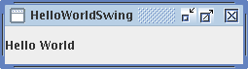

Program Java dengan tampilan seperti di atas dapat dibuat dengan dua cara. Cara yang pertama adalah dengan menggunakan text editor dan mengetik kode program. Cara yang kedua adalah dengan menggunakan Netbeans Matisse GUI Builder.
Lakukan langkah-langkah berikut ini untuk membuat program diatas menggunakan text editor:
- Buka text editor kesayangan anda.
- Ketikkan kode program di bawah ini dan simpan dengan nama file HelloWorld.java :
public class HelloWorld {
public HelloWorld(){ }
public void display(){
JFrame.setDefaultLookAndFeelDecorated(true);
JLabel label = new JLabel("HelloWorld");
JFrame frame = new JFrame();
frame.getContentPane().add(label);
frame.setVisible(true);
frame.pack();
frame.setDefaultCloseOperation(JFrame.EXIT_ON_CLOSE);
}
public static void main(String[] str){
HelloWorld hello = new HelloWorld();
hello.display();
}
}

Melakukan kompilasi program HelloWorld
Kompilasi program tersebut dengan cara menjalankan program javac (java compiler). Jika anda bekerja di lingkungan windows buka command prompt, kemudian ketik program berikut ini :
c:\latihan> javac HelloWorld.java
Jika anda bekerja di lingkungan GNU/linux, buka console dan ketikkan perintah berikut ini :
shell$ javac HelloWorld.java

Menjalankan program HelloWorld
Proses kompilasi akan menghasilkan file yang berekstensi .class, file inilah yang akan kita eksekusi. Jika anda bekerja di lingkungan windows lakukan perintah berikut ini:
c:\latihan> java HelloWorld
Jika anda bekerka di lingkungan GNU/Linux jalankan perintah berikut ini:
shell$ java HelloWorld

Membuat Swing HelloWorld dengan NetBeans
Netbeans 6.1 dilengkapi dengan GUI builder yang dikenal dengan Matisse. Dalam modul ini selanjutnya, Matisse akan digunakan untuk menyebut Netbeans GUI Builder. Tools ini sangat powerful dan produktif dalam membuat komponen GUI. Langkah-langkah yang harus anda lakukan untuk membuat Swing HelloWorld dengan Matisse adalah sebagai berikut:
- Buat project baru dalam Netbeans, caranya pilih menu :
File > New Project
- Langkah berikutnya anda harus menentukan kategori project yang akan anda buat, caranya pilih :
General > Java Application
Anda akan dibawa ke dialog untuk menentukan nama project dan folder dimana anda meletakkan project tersebut, pilih folder sesuai keinginan anda.
- Klik kanan di project yang baru anda buat, popup menu akan muncul, kemudian pilihlah menu :
New > JFrame Form...
Kemudian masukkan nama class JFrame yang akan dibuat, misalnya Helloworld.java, klik finish.
- Tampilan Netbeans akan berganti dengan tampilan GUI builder, dimana di sisi kanan akan terlihat Swing Pallet. Klik item Label di Swing Pallet kemudian klik di atas JFrame, sebuah JLabel akan dibuat.

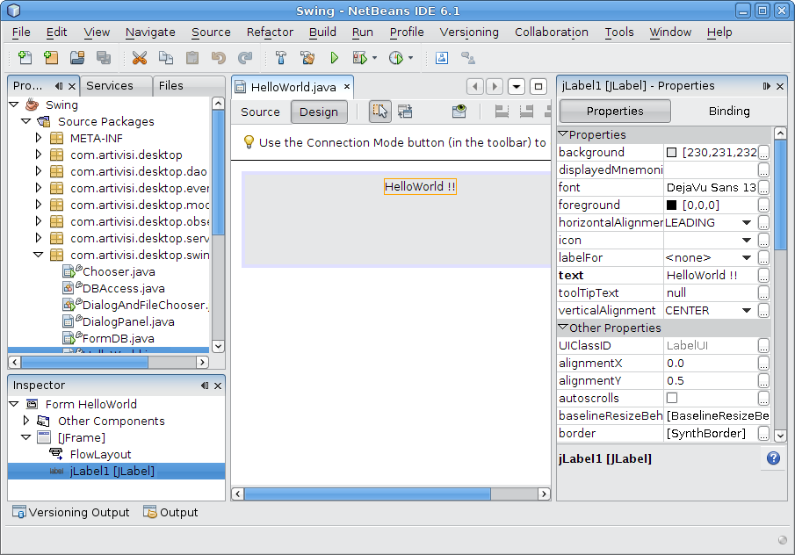

Jendela Design dan Pallete Netbeans Matisse
- Untuk memenuhi tujuan kita membuat Swing HelloWorld, kita akan memasukkan string “HelloWorld” ke dalam JLabel yang baru saja kita buat. Caranya, dobel klik di atas JLabel tersebut, kursor muncul bersama text field dan ketikkan “Helloworld”.
- Klik kanan di file HelloWorld.java pada jendela explorer di sebelah kiri, pilih menu Run File... untuk mengcompile dan menjalankan class HelloWorld.java atau tekan tombol SHIFT + F6.
Matisse mempunyai sistem Layouting yang sangat fleksible, sistem layout yang digunakan oleh Matisse adalah GroupLayout. Dalam chapter berikutnya kita akan belajar bagaimana menggunakan GroupLayout ini dengan benar dan memanfaatkan keunggulanya dalam menata component GUI dengan sangat rapi.
Swing helloworld ini hanya sebagian kecil saja dari pekerjaan yang harus dilakukan dalam membangun aplikasi desktop berbasis Java. Selanjutnya kita akan membahas penggunaan JLabel, JButton, JCheckBox, JTextField dan JRadioButton untuk membuat aplikasi GUI sederhana dengan menggunakan Matisse.

Komponen Swing

Swing toolkit menyediakan banyak sekali komponen untuk membangun aplikasi GUI desktop. Swing toolkit juga menyediakan class-class untuk menangani interaksi antara aplikasi dan user menggunakan standard input seperti keyboard dan mouse. Komponen-komponen yang disediakan swing mencakup semua GUI toolkit yang lazim digunakan dalam apilasi desktop, seperti : JTabel, JList, JTree, JButton, JLabel dan masih banyak komponen-komponen lainnya yang sudah teruji dan siap pakai.
Selain komponen GUI, swing juga menyediakan fasilitas untuk proses undo, komponen untuk mengolah text, internationalization, Komponen GUI yang mendukung penyandang cacat (accessibility support) dan fasilitas drag-and-drop.
Look and Feel merupakan fasilitas yang unik dalam swing. Dengan fasilitas Look and Feel ini kita bisa dengan mudah merubah tampilan dari program kita sesuai dengan keinginan dan tujuan kita. Misalnya, agar program terlihat fancy atau agar program terlihat konsisten dalam segala keadaan.
Swing juga menyediakan library Java 2D untuk pengolahan data secara visual, seperti mengolah gambar, object 2D, bahkan animasi. SwingLabs.org menyediakan libary Swing Painter yang merupakan pengembangan dari Java 2D, Swing Painter ini memungkinkan aplikasi swing mempunyai tampilan yang indah dan terlihat profesional.
Java 6.0 menambahkan banyak sekali fitur-fitur baru ke dalam package swing, termasuk dukungan untuk library OpenGL menggunakan JOGL, Tray Icon dan Web Service. Dengan adanya dukungan ini swing menjadi lebih poweful dan mempunyai masa depan yang cerah.

Struktur Komponen Swing
Secara arsitektur, Swing dibangun diatas arsitektur AWT (Abstract Windows Toolkit). AWT adalah GUI toolkit yang dikembangkan oleh Sun engineer sebelum swing muncul. Kelemahan utama AWT adalah fleksibilitas tampilan GUI, seperti painting method yang masih sangat primitif.
Swing dimaksudkan untuk memperbaiki kekurangan dari AWT tanpa harus membuang teknologi yang sudah dibuat dan membuat GUI toolkit baru dari nol.
Komponen AWT diletakkan dalam satu package yaitu java.awt, didalamnya terdapat komponen-komponen GUI dasar, salah satunya adalah Component. Class Component adalah moyang dari sebagian besar komponen AWT maupun Swing. CheckBox, Label, Button dan beberapa komponen AWT lainnya adalah turunan langsung dari class Component. Namun dalam kenyataanya arsitektur demikian tidak memberikan fleksibilitas yang cukup memadai untuk membuat berbagai macam komponen baru yang dibutuhkan dalam desktop application.
Swing muncul dengan membawa teknologi AWT yang telah ditambahkan dengan banyak kemampuan. Nyaris semua komponen GUI dari swing merupakan turunan class Container dan class Container adalah turunan dari class Component.

Bekerja dengan JLabel, JTextField dan JButton
Bekerja dengan komponen swing menggunakan Matisse sangat menyenangkan dan mudah. GroupLayout yang sangat fleksibel memungkinkan kita untuk membuat aplikasi dengan tampilan seperti yang kita harapkan.
Label, textfield dan tombol adalah komponen-komponen dasar yang selalu ada dalam setiap aplikasi berbasis desktop. Ketiga komponen ini mempunyai fungsi yang sangat sederhana, textfield menyimpan data berbentuk text (string) yang relatif pendek , label banyak digunakan untuk memberikan keterangan penjelas terhadap komponen lain dan tombol digunakan user untuk menjalankan satu instruksi tertentu.
Berikut ini adalah contoh aplikasi sederhana yang melakukan penjumlahan dua buah bilangan.
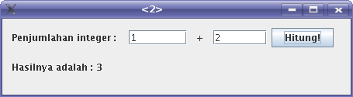

Contoh program menggunakan JLabel, JTextField dan JButton
Untuk membuat aplikasi ini menggunakan Matisse, lakukan langkah-langkah berikut ini:
- Buat project baru di Netbeans (kalau sudah membuat project, tidak perlu membuat lagi) dengan cara memilih menu :
File > New Project
Kemudian ikuti petunjuk yang diberikan dialog.
- Buat class JFrame baru, caranya dengan memilih menu :
File > New File
Kemudian akan muncul dialog seperti di bawah ini :
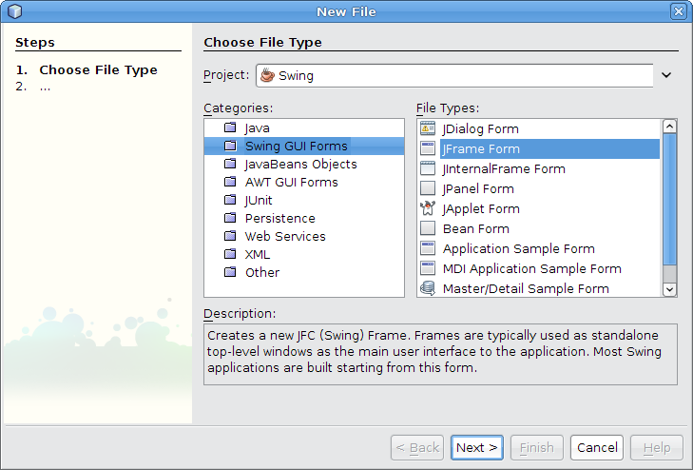

Jendela dialog new file
- Pilih kategori :
Java GUI Forms > JFrame Form
Seperti terlihat di dialog New File dialog diatas, kemudian beri nama Penjumlahan.java
- Buat tampilan form seperti gambar bawah ini, caranya dengan klik Jendela Pallete di sebalah kanan untuk memilih komponen apa yang akan dibuat, kemudian klik di jendela Design untuk menempatkan komponen yang sudah dipilih tadi ke dalam form. Hasilnya terlihat seperti pada gambar di bawah ini:

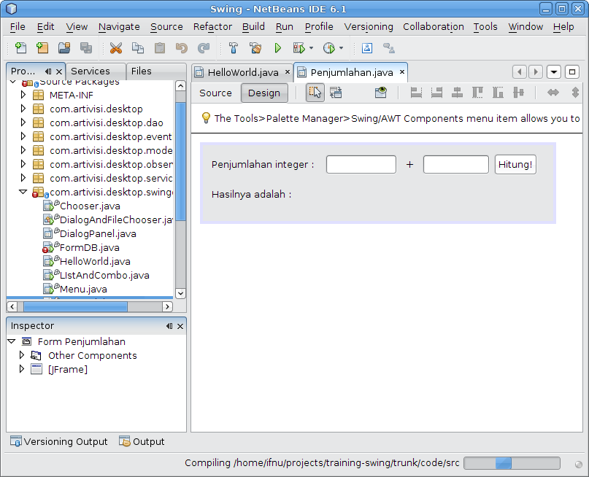

Jendela design Netbens Matisse
- Ganti nama setiap komponen agar mudah dikenali. Klik kanan diatas setiap komponen yang ada dalam Jendela Design diatas, kemudian pilih menu :
Klik kanan > Change Variable Name ...
Ganti nama komponen-komponen tersebut (sesuai urutan dari kiri ke kanan, atas ke bawah) menjadi : lblKeterangan, txtA, lblPlus, txtB, btnHitung, lblHasil.
- Menambahkan variable untuk menampung nilai yang akan dijumlahkan. Klik tombol Source untuk membuka jendela yang menampilkan kode sumber dari program di atas kemudian tambahkan kode di bawah ini tepat dibawah definisi dari class Penjumlahan:
private String str = "Hasilnya adalah : ";
private int a, b;
- Menangani penekanan tombol btnHitung. Klik kanan diatas komponen btnHitung kemudian pilih menu :
Events > Action > actionPerformed
Anda akan dibawa ke jendela Source, dan akan menemukan kode program seperti di bawah ini :
private void btnHitungActionPerformed( java.awt.event.ActionEvent evt) {
// TODO add your handling code here:
}
Ubah kode program diatas menjadi :
private void btnHitungActionPerformed( java.awt.event.ActionEvent evt) {
// TODO add your handling code here:
a = Integer.parseInt(txtA.getText());
b = Integer.parseInt(txtB.getText());
int hasil = a + b;
lblHasil.setText(str + hasil);
}
- Compile dan jalankan program. Tekan tombol SHIFT + F6, atau klik kanan file Penjumlahan.java kemudian pilih menu Run File.
Catatan :
- Method Integer.parseInt digunakan untuk merubah String menjadi Integer.
- Method btnHitungActionPerformed akan dipanggil setiap kali kita memencet tombol btnHitung.
Sekarang anda bisa melihat bahwa bekerja dengan JLabel, JTextField dan JButton sangat sederhana. Untuk latihan, silahkan rubah fungsi yang digunakan dalam program diatas, misalnya perkalian dua bilangan atau pengurangan dua bilangan.

Bekerja dengan JCheckBox dan JRadioButton
JCheckBox dan JRadioButton hanya bisa mempunyai dua buah kemungkinan nilai, benar atau salah. Kedua komponen ini digunakan untuk merepresentasikan data yang berupa pilihan. JCheckBox digunakan jika pilihanya berupa multiple selection, sedangkan JRadioButton digunakan jika pilihanya berupa single selection.
JRadioButton digunakan misalnya untuk merepresentasikan pilihan jenis kelamin. JCheckBox digunakan misalnya untuk merepresentasikan pilihan hobby.
ButtonGroup diperlukan untuk mengumpulkan JRadioButton yang mempunyai grup pilihan yang sama. Misalnya grup pilihan jenis kelamin digunakan untuk mengumpulkan JRadioButton yang merepresentasikan pilihan laki-laki dan JRadioButton yang merepresentasikan pilihan perempuan dalam satu group. Jika JRadioButton tidak diletakkan dalam satu group, maka pilihan laki-laki dan pilihan perempuan bisa dipilih bersamaan.
Status dari JRadioButton dan JCheckBox dapat diketahui dengan melihat nilai kembalian dari method isSelected, jika dipilih maka nilai kembalian method isSelected adalah benar, dan false jika sebaliknya.
Setiap JRadioButton dan JCheckBox mempunyai text yang menerangkan pilihan yang diwakilinya. Method getText dan setText digunakan untuk memanipulasi text.
Dibawah ini adalah contoh program yang menggunakan JCheckBox dan JRadioButton.
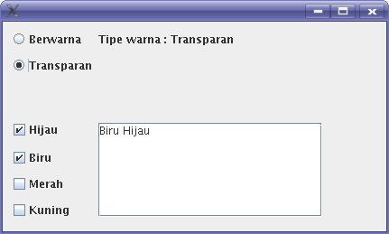

Contoh aplikasi menggunakan JCheckBox dan JRadioButton
Di bagian atas aplikasi ini, terdapat dua JRadioButton untuk merepresentasikan pilihan tipe warna, transparan atau berwarna. Dibawahnya terdapat pilihan warna yang dapat dipilih lebih dari satu buah menggunakan JCheckBox.
Untuk membuat program diatas ikuti langkah-langkah berikut ini:
- Buat class baru bertipe JFrame Form, kemudian beri nama Pilihan.java
- Buat tampilan diatas menggunakan Matisse. komponen yang harus dibuat adalah :
  - Dua object JRadioButton : radioBerwarna dan radioTransparan.
  - Satu object ButtonGroup : groupTipeWarna.
  - Empat object JCheckBox : chkHijau, chkBiru, chkMerah, chkKuning.
  - Satu object JTextArea : txtWarna.
  - Satu object JScrollPane : scrollWarna
Untuk melihat semua komponen yang ada dalam Jendela Design, gunakan Jendela Inspector di sisi kiri bawah.
- Masukkan object radioBerwarna dan radioTransparan ke dalam object groupTipeWarna. Caranya dengan :
  - Memilih komponen radioBerwarna di Jendela Design
  - Klik tab code di Jendela Properties
  - Pilih properti : Post-Creation Code
  - Masukkan kode berikut ini kedalam dialog yang muncul :
groupTipeWarna.add(radioBerwarna);
Lakukan langkah yang sama terhadap object radioTransparan.
- Menangani event ketika JRadioButton diklik. Caranya dengan :
  - Memilih komponen radioBerwarna di Jendela Design
  - Klik kanan komponen radioBerwarna, kemudian pilih menu:
Event > Action > actionPerformed
  - Anda akan dibawa ke dalam Jendela Code, dan menemukan kode berikut ini :
private void radioBerwarnaActionPerformed( java.awt.event.ActionEvent evt) {
// TODO add your handling code here:
}
Ubahlah kode diatas menjadi :
private void radioBerwarnaActionPerformed( java.awt.event.ActionEvent evt) {
// TODO add your handling code here:
if(radioBerwarna.isSelected()){
lblTipeWarna.setText("Tipe warna : " + radioBerwarna.getText());
}
}
Lakukan langkah yang sama terhadap radioTransparan.
- Buat sebuah private method untuk menangani event pemilihan terhadap JCheckBox. Method tampilkanWarna ini nantinya akan dipanggil setiap kali salah satu dari JCheckBox dipilih. yang dilakukan oleh metod tampilkanWarna adalah mengecek status setiap JCheckBox, apakah sedang dipilih atau tidak. Jika sedang dipilih maka text dari JCheckBox tersebut akan ditampilkan dalam txtWarna.
Class StringBuffer digunakan untuk menampung nilai text dari JCheckBox yang statusnya terpilih.
private void tampilkanWarna(){
StringBuffer warna = new StringBuffer();
if(chkBiru.isSelected()){
warna.append(chkBiru.getText() + " ");
}
if(chkHijau.isSelected()){
warna.append(chkHijau.getText() + " ");
}
if(chkKuning.isSelected()){
warna.append(chkKuning.getText() + " ");
}
if(chkMerah.isSelected()){
warna.append(chkMerah.getText() + " ");
}
txtWarna.setText(warna.toString());
}
- Menangani event pemilihan JCheckBox. Caranya sebagai berikut :
  - Pilih komponen chkHijau di Jendela Design.
  - Klik kanan komponen chkHijau untuk memunculkan context (popup) menu.
  - Pilih menu :
Event > Action > actionPerformed
  - Anda akan dibawa ke Jendela Code, kemudian dalam method chkHijauActionPerformed tersebut panggil method tampilkanWarna. seperti di bawah ini :
private void chkHijauActionPerformed( java.awt.event.ActionEvent evt) {
// TODO add your handling code here:
tampilkanWarna();
}
Lakukan hal ini untuk semua JCheckBox.
- Compile dan jalankan program dengan menekan tombol SHIFT + F6.
Cara lain dalam menampilkan pilihan adalah dengan menggunakan JList dan JComboBox. Kedua komponen ini mempunyai fleksibilitas yang lebih tinggi dan lebih mudah digunakan jika object yang dimasukkan dalam pilihan lebih kompleks. JList dan JComboBox bisa mempunyai ComponentEditor agar pilihan yang ditampilkan tidak hanya berupa text, bisa berupa warna atau icon. Bagian berikutnya akan membahas bagaimana bekerja menggunakan JList dan JComboBox.

Bekerja dengan JList dan JComboBox
JComboBox memerlukan tempat yang minimalis dibandingkan dengan JRadioButton, selain itu JComboBox mempunyai bentuk ComboBox yang dapat diedit, sehingga memungkinkan user untuk memilih pilihan yang tidak ada dalam item JComboBox.

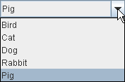
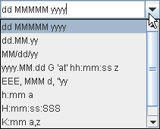

Contoh JComboBox
JList memungkinkan multiple selection dengan menekan tombol : SHIFT + Left Click atau CTRL + Left Click. Kemampuan ini membantu user jika harus melakukan multiple selection.
JComboBox dan JList sangat fleksibel, kita dapat menambah dan menghapus item di dalamnya dengan sangat mudah. Sehingga cocok digunakan untuk merepresentasikan pilihan yang item pilihannya bersifat dinamis.
Aplikasi di bawah ini adalah contoh penggunaan JComboBox dan JList.
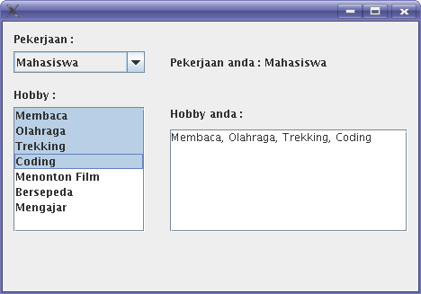

Contoh program menggunakan JComboBox dan JList
Bagian pertama program ini terdapat sebuah JComboBox dan JLabel, setiap kali item di dalam JComboBox dipilih, JLabel di sebelahnya akan menampilkan item yang dipilih tersebut.
Bagian kedua program ini terdapat sebuah JList dan JTextArea. Setiap kali item-item di dalam JList dipilih, JTextArea akan menampilkan item-item yang dipilih tersebut dipisahkan dengan koma (,).
Ikuti langkah-langkah berikut ini untuk membuat program di atas:
- Buatlah class JFrame Form baru dan beri nama ListAndCombo.java.
- Buat tampilan program diatas menggunakan Matisse, kemudian tambahkan komponen-komponen:
  - Empat buah JLabel : lblPekerjaan, lblPilihanPekerjaan, lblHobby, lblPilihanHobby.
  - Satu buah JComboBox : cmbPekerjaan
  - Satu buah JList : lstHobby
  - Satu buah JtextArea : txtPilihanHobby
- Merubah isi JComboBox. Untuk merubah isi dari JComboBox dan JList kita akan menggunakan Jendela Properties, Jendela ini letaknya di sebelah kanan bawah, dibawah Jendela Pallete dan akan muncul hanya jika jendela Design yang dipilih.
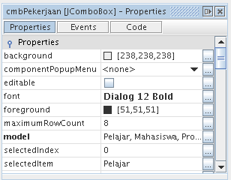

Jendela Properties
Pilih komponen JComboBox di Jendela Design, Jendela Properties akan menampilkan properties dari JComboBox.
Pada bagian model di dalam Jendela Properties masukkan item Pelajar, Mahasiswa, Programmer, Technical Writer dan Tester. Setiap item dipisahkan dengan koma (,).
- Merubah isi JList. Pilih JList di Jendela Design maka Jendela Properties untuk JList akan muncul. Di bagian model isikan item : Membaca, Olahraga, Trekking, Coding, Menonton Film, Bersepeda dan Mengajar. Setiap item dipisahkan dengan koma (,).
- Menangani pemilihan JComboBox. Klik kanan JComboBox di Jendela Design, kemudian pilih menu :
Events > Action > actionPerformed
Jendela Code akan terbuka, tambahkan code seperti di bawah ini :
private void cmbPekerjaanActionPerformed(
java.awt.event.ActionEvent evt) {
// TODO add your handling code here:
lblPilihanPekerjaan.setText(
"Pekerjaan anda : " +
cmbPekerjaan.getSelectedItem());
}
method getSelectedItem dari JComboBox digunakan untuk memperoleh item yang sedang di pilih dalam JComboBox.
- Menangani event pemilihan dari JList. Event yang digunakan untuk menangani pemilihan item dari JList berbeda dengan JComboBox. JList akan mengaktifkan ListSelection event ketika user memilih item dalam JList. Untuk menangani event ini, lakukan langkah-langkah berikut :
  - Klik kanan pada JList di dalam Jendela Design, kemudian pilih menu :
Events > ListSelection > valueChanged
  - Dalam jendela kode yang ketik kode seperti berikut ini :

private void lstHobbyValueChanged(
javax.swing.event.ListSelectionEvent evt) {
// TODO add your handling code here:
Object[] selectedItems =
lstHobby.getSelectedValues();
if(selectedItems == null ||
selectedItems.length == 0)
txtPilihanHobby.setText("");
else{
StringBuffer strValues = new StringBuffer();
for(Object item : selectedItems){
strValues.append(item.toString() + ", ");
}
txtPilihanHobby.setText(
strValues.substring(0, strValues.length() - 2));
}
}
Catatan :
- Method getSelectedValues dari JList mengembalikan item-item yang terpilih.

Bekerja dengan Menu, Popup Menu dan Toolbar
Menu, Popup menu dan Toolbar digunakan untuk melakukan navigasi dalam aplikasi. dengan ketiga komponen itu navigasi dalam aplikasi menjadi lebih fleksibel dan mudah digunakan oleh user. Menu dan Toolbar pada umumnya diletakkan di bagian atas dari aplikasi agar mudah ditemukan oleh user. Sedangkan Popup Menu bisa muncul di mana saja sesuai dengan konteks aplikasi.
JMenuBar adalah class yang digunakan untuk menampung JMenu. JMenu dapat menampung satu atau lebih JMenuItem. JMenuItem merupakan bagian terluar dari struktur menu yang tidak bisa mempunyai child. JSeparatordigunakan untuk memisahkan antara satu menu item dan menu item yang lain. Jika didalam menu terdapat sub menu, gunakan JMenu untuk menampung sub menu tersebut. Selain JMenuItem, JMenu juga dapat menerima class JCheckBoxMenuItem dan JRadioButtonMenuItem.
JPopupMenu mempunyai banyak kesamaan dibandingkan dengan JMenuBar. Perbedaan utamanya adalah : JMenuBar hanya bisa berada di atas sebuah jendela JFrame. Sedangkan JPopupMenu bisa muncul di mana saja sesuai dengan konteks dari aplikasi.
Perbedaan lainnya terletak di dalam penggunaan umum keduanya. JMenuBar berisikan menu/instruksi yang bersifat umum dan berlaku untuk semua keadaan dalam aplikasi. Sedangkan JPopupMenu akan mempunyai menu/instruksi yang berbeda-beda berdasarkan dari konteks aplikasi. Oleh karena itu JPopupMenu terkadang disebut juga sebagai konteks menu.
Toolbar memberikan cara yang lebih praktis dibandingkan menu, bahkan bisa dikatakan bahwa toolbar adalah cara cepat untuk mengakses menu. Oleh karena itu, setiap item dalam toolbarbiasanya juga tersedia dalam menu. Pada umumnya toolbar diwakili hanya dengan gambar/icon yang melambangkan perintah dari toolbarnya. Di internet banyak tersedia toolbar icon gratis yang dapat kita gunakan.
Berbeda dengan JMenuBar dan JPopupMenu yang hanya bisa menerima menu item, JToolBar dapat menampung JButton atau control lainya. Seperti contohnya : JCheckBox, JRadioButton, JtoggleButton dan lainya. Normalnya, JToolBar akan diisi dengan JButton yang dihilangkan text-nya dan diganti dengan icon. Kita juga perlu merubah dekorasi JButton agar tampilannya terlihat cantik dan menarik.
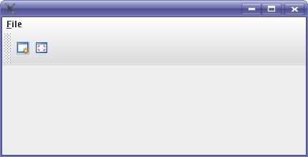

Contoh program dengan Menu, Popup Menu dan Toolbar
Untuk membuat program seperti di atas, ada beberapa tahap yang perlu dilakukan. Tahap pertama adalah membuat Menu, yang kedua adalah membuat Popup Menu dan yang ketiga adalah membuat Toolbar.

Membuat Menu
Bekerja dengan Menu dalam Java melibatkan enam komponen swing, antara lain :
- JMenuBar : Class yang menampung semua menu, hanya bisa menampung JMenu sebagai child.
- JMenu : Class yang mempunyai child menu item. Biasanya JMenu ini yang jadi child langsung dengan JMenuBar
- JMenuItem : Ujung dari menu, disinilah object Action diletakkan, sehingga ketika kita memilih JMenuItem ada action tertentu yang dijalankan aplikasi.
- JCheckBoxMenuItem : Ujung dari menu, namun bentuknya lebih mirip JCheckBox.
- JRadioButtonMenuItem : Ujung dari menu, namun bentuknya lebih mirip JButton.
- JSeparator : pemisah antar JMenuItem atau antar JMenu
Setiap komponen menu mempunyai fungsi dan kegunaan masing-masing. Jika kita perhatikan, menu dalam aplikasi umumnya mempunyai shortcut untuk mengakses menu tanpa menggunakan bantuan mouse. Misalnya menu File biasanya dapat diakses menggunakan tombol ALT + F, menu Format dapat diakses dengan ALT + O. Fasilitas shortcut menu ini disebut sebagai Keyboard Mnemonic. File mempunyai mnemonic F, Format mempunyai mnemonic o, dan seterusnya. Pada umumnya tampilan mnemonic dari sebuah menu diwakili dengan huruf yang bergaris bawah.
Matisse mempunyai fasilitas yang sangat OK untuk bekerja dengan Menu, fasilitas drag-and-dropnya membantu banyak pekerjaan membangun aplikasi barbasis GUI secara signifikan.
Dalam program diatas kita akan membuat struktur menu sebagai berikut:
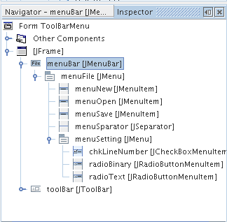

Struktur menu dari aplikasi
Ikuti langkah-langkah berikut ini untuk membuat struktur menu seperti diatas:
- Buat sebuah class JFrame dan beri nama ToolbarMenu.java
- Menambahkan JMenuBar ke dalam JFrame. Pilih komponen Menu Bar dari Jendela Pallete kemudian klik JFrame di Jendela Design. Sebuah class JMenuBar akan ditambahkan di dalam JFrame. Ganti namanya menjadi menuBar.
- Menambahkan JMenu ke dalam JMenuBar. Klik kanan JMenuBar yang baru saja kita buat di Jendela Inspector, kemudian pilih menu :
Add > JMenu
Ganti nama JMenu tersebut menjadi menuFile. Kemudian alihkan perhatian anda ke Jendela Properties
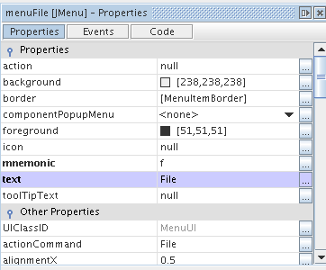

Jendela Properties dari class JMenu
Isi properti text dengan string “File”. Kemudian set isi properti mnemonic dengan string “f”, hal ini akan menyebabkan tampilanya menuFile menjadi File dan user dapat menekan tombol ALT + F untuk mengaktifkan menu menuFile.
- Menambahkan JMenuItem. Langkah berikutnya adalah menambahkan JMenuItem ke dalam JMenu menuFile yang telah dibuat di langkah sebelumnya. caranya, klik kanan di JMenu menuFile di Jendela Inspector, kemudian pilih menu :
Add > JMenuItem
Tambahkan berturut-turut menuNew, menuOpen dan menuSave. Pilih JMenuItem dari Jendela Inspector, kemudian untuk masing-masing JMenuItem set text dan mnemonic yang sesuai dari Jendela Properties.
- Menambahkan JSeparator. Dalam struktur menu yang bagus, menu yang mempunyai fungsi serupa diletakkan dalam urutan berderdekatan dan dipisahkan dengan separator (pemisah). Langkah menambahkan JSeparatortidak berbeda dengan langkah menambahkan JMenuItem, klik kanan di JMenu menuFile kemudian pilih menu:
Add > JSeparator
- Menambahkan JMenu. Berikutnya kita akan menambahkan JMenu baru ke dalam JMenu menuFile. JMenu yang baru ini akan bertindak sebagai sub menu. Caranya juga sama : klik kanan di JMenu menuFile kemudian pilih menu :
Add > JMenu
Beri nama menuSetting, set text dan mnemonic yang sesuai pada Jendela Properties.
- Menambahkan JCheckBoxMenuItem. Perilaku JCheckBoxMenuItem tidak berbeda jauh dengan JCheckBox biasa, bedanya hanyalah JCheckBoxMenuItem berada dalam struktur menu. Cara menambahkan JCheckBoxMenuItem sama dengan komponen lain : klik kanan JMenu menuSetting kemudian pilih menu :
Add > JCheckBoxMenuItem
Beri nama chkLineNumber, set text dan mnemonic yang sesuai pada Jendela Properties.
JCheckBoxMenuItem sedikit sepesial dibandingkan dengan JMenuItem, karena JCheckBoxMenuItem memiliki properties selected. Properties selected ini digunakan untuk menentukan apakah JCheckBoxMenuItem dalam keadaan terpilih atau tidak.
- Menambahkan JRadioButtonMenuItem. Dalam contoh ini kita akan mempunyai dua buah JRadioButtonMenuItem, radioBinary dan radioText. Keduanya dibuat dengan langkah yang sama dengan komponen lain, klik kanan di JMenu menuSetting, kemudian pilih menu :
Add > JRadioButtonMenuItem
Set text dan mnemonic yang sesuai dari Jendela Properties.
- Menambahkan ButtonGroup. Seperti halnya JRadioButton, JRadioButtonMenuItem juga
- memerlukan ButtonGroup agar hanya satu buah JRadioButtonMenuItem yang bisa dipilih. Cara menambahkan ButtonGroup sangat mudah, klik item ButtonGroup dari Jendela Pallete kemudian klik Jendela Design, maka otomatis ButtonGroup akan ditambahkan. Ganti namanya menjadi groupOpenMethod.
Dalam Jendela Inspector, ButtonGroup yang baru dibuat tadi akan berada dalam kategori Other Components, seperti terlihat dalam gambar di bawah ini :

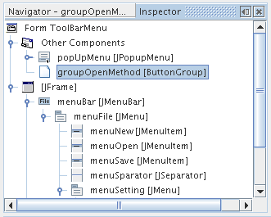

ButtonGroup berada dalam kategori Other Components
- Menambahkan JRadioButtonMenuItem ke dalam ButtonGroup. Pilih masing-masing JRadioButtonMenuItem dari Jendela Inspector, kemudian perahatikan Jendela Properties dari JRadioButtonMenuItem tersebut, pada bagian groupButton pilih item groupOpenMethod, seperti terlihat dalam gambar di bawah ini :
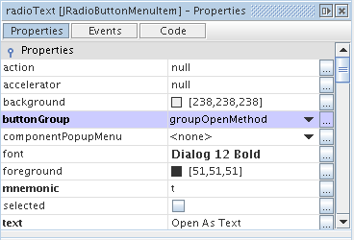

Properties dari JRadioButtonMenuItem
- Compile dan jalankan class ToolbarMenu.java. Klik kanan class ToolbarMenu dari Jendela Design kemudaian pilih menu Run File atau tekan tombol SHIFT + F6.
Bekerja dengan Menu menggunakan Matisse sangatlah menyenangkan dan produktif. Hal ini berbeda sekali jika harus mengetik satu demi satu kode untuk menyusun struktur menu seperti contoh program diatas.
Membuat Popup Menu menggunakan Matisse juga sama mudahnya. Hanya saja kita harus menentukan dimana dan dengan cara apa popup menu itu muncul, apakah dengan penekanan tombol tertentu dari keyboard atau ketika tombol mouse ditekan.

Membuat Popup Menu
Popup menu pada dasarnya tidak jauh berbeda dibandingkan dengan menu biasa, hanya saja popup menu dapat muncul di mana saja, tidak hanya di bagian atas JFrame seperti halnya JMenuBar. Selain itu kita harus menentukan kapan popup muncul, pada umumnya popup akan muncul ketika user melakukan klik kanan terhadap suatu komponen swing. Misalnya, ketika suatu table di klik kanan terdapat popup yang muncul, dan sebagainya.
Popup menu terutama digunakan sebagai “context sensitive menu”, dimana menu yang ditampilkan oleh popup menu tergantung konteks dari aplikasi, semisal : komponen apa yang dikenai aksi klik kanan, bagaimana keadaan data dalam komponen tersebut dan sebagainya.
Aplikasi yang memerlukan interaksi yang sangat intens dengan user sebaiknya menggunakan popup menu untuk memudahkan user mengakses action tertentu. Hal ini jauh lebih praktis dibanding user harus mengakses menu dalam JMenuBar di bagian atas JFrame.
Popup menu dalam contoh program diatas akan muncul ketika user melakukan klik kanan terhadap JFrame. menu yang ditampilkanya pun hanya ada tiga buah: cut, copy dan paste.
Ikuti langkah-langkah beritkut ini untuk membuat Popup menu :
- Buka class ToolbarMenu.java, yang telah dibuat dalam langkah sebelumnya, dalam Jendela Design.
- Klik Jendela Pallete dan pilih JPopupMenu, kemudian klik Jendela Design. Secara otomatis JPopupMenu akan ditambahkan dalam class ToolbarMenu.java. JPopupMenu tidak terlihat dalam Jendela Design, namun anda bisa mengkasesnya melalui Jendela Inspector.
- Menambahkan JMenuItem. Seperti halnya JMenuBar, JPopupMenu dapat memiliki child berupa JMenu, JMenuItem, JCheckBoxMenuItem, JRadioButtonMenuItem dan JSeparator. Menambahkan JMenuItem ke dalam JPopupMenu sangat sederhana, caranya : klik kanan pada JPopupMenu di Jendela Design, kemudian pilih menu :
Add > JMenuitem
Ganti nama objectnya menjadi menuCut, beralihlah ke Jendela Properties kemudian set text dan mnemonic yang sesuai.
Lakukan langkah ini untuk JMenuItem yang lain, menuCopy dan menuPaste.
- Memunculkan JPopupMenu. Ketika tombol kanan mouse di klik diatas JFrame, JPopupMenu akan tampil. Agar behavior tersebut berjalan, kita perlu menangani event mouseClick terhadap JFrame. Caranya :
  - Klik kanan JFrame di Jendela Design, kemudian pilih menu :
Events > Mouse > mouseClicked
  - Di dalam jendela source yang terbuka masukkan kode berikut ini :
private void formMouseClicked(
java.awt.event.MouseEvent evt) {
if(evt.getButton() == MouseEvent.BUTTON3){
popUpMenu.show(
(Component)evt.getSource(), evt.getX(),evt.getY());
}
}
Kondisi if diatas digunakan apakah tombol yang diklik mouse adalah tombol sebelah kanan, jika nilai kembalian method getButton sama dengan nilai BUTTON3 maka benar tombol kanan yang ditekan.
Method show digunakan untuk memunculkan popup menu, parameter pertama diisi dengan Component dimana nantinya popup menu akan ditampilkan, sedangkan parameter kedua dan ketiga diisi dengan letak koordinat popup menu akan ditampilkan.
- Simpan file ToolbarMenu.java, compile dan jalankan. Kemudian coba munculkan popup menu dengan mengklik kanan JFrame.
Popup menu sangat berguna jika aplikasi yang kita kembangkan membutuhkan interaksi yang intensif dengan user. Popup menu menyediakan cara mudah untuk mengakses menu/action yang sesuai dengan konteks dari aplikasi.

Membuat Toolbar
Toolbar memberikan dimensi lain dalam mengakses menu dbandingkan menu ataupun popup menu. Pada umumnya Toolbar merupakan cara singkat untuk mengakses menu. Menu yang diwakili toolbar adalah menu yang bersifat umum dan tidak terikat pada konteks tertentu.
Kegunaan lain dari toolbar adalah mempercantik tampilan aplikasi, karena toolbar biasanya adalah tombol yang didekorasi dengan icon yang menarik. Selain itu toolbar juga memberikan kesempatan kepada user untuk mengkustomisasi tampilan dari aplikasi. Karena layout toolbar
sangat fleksibel, user bisa memindah-mindahkan letak toolbar di dalam aplikasi, di atas, dibawah atau disamping, atau bahkan mengambang (floating) diatas jendela yang sedang aktif.
Dalam contoh program diatas kita akan membuat sebuah JToolBar dengan dua buah JButton yang telah didekorasi dengan icon cantik. Icon yang digunakan banyak tersedia di internet, format file yang dipilih adalah .png, karena format file ini paling bagus dalam menangani transparasi komponen.
Sebelum mulai membuat JToolBar, kita perlu mempersiapkan terlebih dahulu icon yang akan digunakan sebagai dekorasi JButton. Ikuti langkah-langkah berikut ini :
- Buatlah sebuah java package baru untuk menampung semua icon yang akan digunakan. caranya klik kanan di jendela Projects bagian nama project, pilih menu :
New > Java Package
Beri nama images untuk java package yang baru saja kita buka.
- Memasukkan Icon ke dalam package. Untuk memasukkan image ke dalam package kita perlu tahu dimana project disimpan, misalkan project disimpan dalam folder :
c:\javaswing
Buka file explorer, kemudian navigasi ke folder
c:\javaswing\src\images
Copy semua icon yang diperlukan ke dalam folder diatas.
- Build project. Langkah ini diperlukan untuk mengcompile semua file .java menjadi file .class. Selain itu proses ini juga akan mengkopi file selain file .java (termasuk file icon) ke dalam folder build\classes. Jika proses ini tidak dilaksanakan, maka ketika program dijalankan, file icon tidak akan ditemukan dan program menjadi error .
Setelah proses persiapan selesai, lakukan langkah-langkah berikut ini untuk membuat Toolbar :
- Buka class ToolbarMenu.java yang sudah dibuat di langkah sebelumnya.
- Buat sebuah object JToolBar, caranya : klik item JToolBar dari Jendela Pallete, kemudian klik JFrame di Jendela Design. Secara otomatis sebuah object JToolBar akan dimasukkan ke dalam JFrame. Ganti namanya menjadi toolBar.
- Menambahkan JButton dalam JToolBar. Klik item JButton dalam Jendela Pallete kemudian klik komponen JToolBar yang baru saja kita buat tadi. JButton baru akan diletakkan diatas JToolBar, ganti nama JButton tersebut menjadi btnNew. Letakkan lagi satu buah JButton diatas JToolBar dan beri nama btnMaximize.
- Mendekorasi Tampilan JButton. Agar tampilan JButton terlihat cantik, kita perlu mengeset beberapa nilai dari properti JButton, seperti terlihat pada gambar di bawah ini :
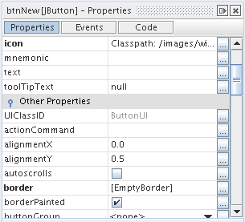

Jendela Properties JButton
  - Text, hapus nilai textnya.
  - Border, pilih bordernya menjadi empty border dan set nilai bordernya menjadi [5,5,5,5]. Tujuan pemberian empty border ini agar tombol berukuran lebih besar dibandingkan dengan icon yang akan digunakan nanti, dan setiap mouse melewati JButton, ada efek transisi yang cantik.
Untuk mengedit border dari JButton, Matisse menyediakan Jendela Border untuk memilih border yang kita inginkan untuk Jbutton. Border yang dipilih bisa single border, atau composite border yang terdiri dari beberapa border.
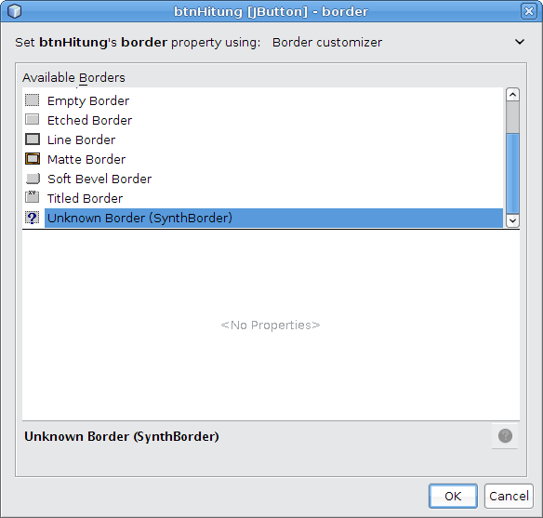

Jendela Border Editor dari JButton
  - Opaque, uncheck nilai opaque. Bertujuan agar tombolnya berwarna transparan, sehingga mempunyai warna background yang sama dengan background JToolBar.
  - Icon, ganti iconya dengan icon yang telah disiapkan. Untuk memasukkan icon ke dalam JButton, tekan tombol di samping pilihan Icon di dalam Jendela Properties, kemudian akan muncul Dialog Icon Editor seperti di bawah ini :
Jendela icon editor
Pilih radio button Classpath, kemudian tekan tombol Select File dan pilih salah satu icon yang telah disiapkan. Tekan OK. Lakukan langkah-langkah yang sama terhadap JButton yang lain.
- Compile dan jalankan class ToolbarMenu untuk melihat hasilnya.

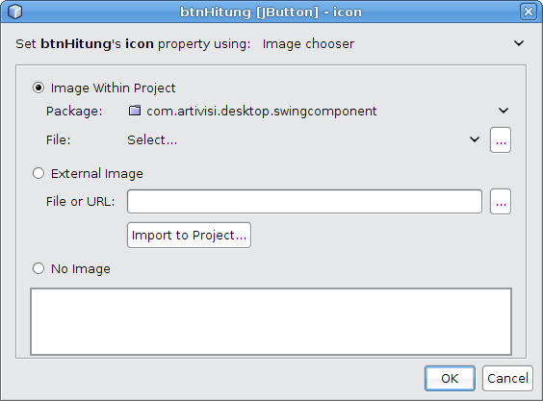

Membuat Dialog dan JFileChooser
Dialog memerankan peran yang penting dalam aplikasi berbasis desktop. Interaksi antara user dengan aplikasi terkadang tidak berjalan dengan baik karena user memberikan aksi yang tidak valid kepada aplikasi. Ketika hal tersebut terjadi, aplikasi harus memberitahukan kepada user apa yang telah terjadi dan bagaimana seharusnya user memperbaikinya. Model interaksi seperti ini tepat dilaksanakan menggunakan dialog.
Skenario lain adalah ketika aplikasi memerlukan input dari user agar aplikasi bisa terus melaksanakan tugasnya, misalnya meminta konfirmasi apakah user yakin akan melaksanakan sebuah aksi penting terhadap aplikasi seperti delete, update atau add data.
Dialog juga memberikan pembatasan kepada user, sebelum dialog selesai diproses, user tidak akan bisa berinteraksi dengan bagian aplikasi lainya. Dialog mencegah hal ini terjadi dengan memastikan bahwa jendela yang bisa diaktifkan hanyalah jendela dialog, sedangkan jendela aplikasi yang lain tidak dapat diaktifkan selama jendela dialog masih aktif.
Aplikasi sangat sering menggunakan dialog untuk berinteraksi dengan user, tetapi jenis interaksinya selalu seragam dan berulang-ulang. Swing menyediakan dialog yang didesign untuk keperluan yang sering muncul dalam aplikasi, seperti JOptionPane dan JFileChooser. Swing juga menyediakan class JDialog jika kita ingin membuat dialog custom sesuai keinginan kita.

Membuat pre-defined dialog dengan JOptionPane
JOptionPane menyediakan beberapa dialog yang siap pakai dan sering digunakan dalam aplikasi. JOptionPane sangat memudahkan kita dalam meminta user suatu input tertentu atau memberitahu user apa yang terjadi dalam aplikasi.
JOptionPane mempunyai banyak static method untuk menampilkan popup dialog dengan mudah. Terdapat empat method utama yang dapat kita gunakan sebagai landasan membuat dialog. Keempat method tersebut secara rinci digambarkan dalam table berikut ini:
Method | Deskripsi
showConfirmDialog | Meminta konfirmasi daru user, seperti yes/no/cancel
showInputDialog | Meminta input dari user, baik berupa input text menggunakan JTextField maupun pilihan menggunakan JComboBox
showMessageDialog | Memberitahukan user tentang apa yang baru saja terjadi
showOptionDialog | Gabungan dari ketiga jenis dialog diatas
Table method JOptionPane
Swing juga menyediakan method showInternalXXX yang digunakan jika kita bekerja dengan JInternalFrame.
Parameter dari keempat method tersebut mengikuti pola yang konsisten. Terurut dari kiri ke kanan, berikut ini parameter-parameter yang bisa diterima oleh method-method dalam class JOptionPane:
- parentComponent
Mendefisikan komponen yang akan menjadi parent dari dialog box ini. Frame dari parent component tersebut akan menjadi frame dari dialog dan dialog akan ditampilkan di tengah-tengah parent component. Jika nilai dari parentComponent diset null, maka dialog akan menggunakan frame default dan dialog akan diletakkan ditengah-tengah layar monitor (tergantung L&F).
- message
Pesan yang deskriptif menerangkan perihal dialog yang muncul. Pada umumnya message berupa pesan String yang akan diletakkan dalam dialog, namun jenis object lain juga diijinkan digunakan sebagai message. Object-object yang diijinkan akan diperlakukan berbeda, object-object tersebut antara lain
  - Object[]
Setiap object akan ditampilkan dalam dialog berurut dari atas ke bawah. Aturan ini berlaku rekursif untuk semua object didalam array.
  - Component
Jika object yang dimasukkan sebagai message bertipe Component, maka Component tersebut akan ditampilkan ditengah-tengah dialog.
  - Icon
Icon akan dimasukkan ke dalam sebuah JLabel kemudian ditampilkan di sebelah kiri dari dialog.
  - others
Object lainya akan ditampilkan dalam dialog dengan mengambil nilai kembalian dari method toString dari setiap object.
- messageType
Mendefisikan jenis dari pesan. Pada umumnya memberikan custom icon untuk setiap jenis pesan. Setiap L&F manager akan memperlakukan setiap jenis pesan dengan berbeda, namun perbedaanya tidak akan terlalu mencolok. Pilihan yang mungkin dan icon yang mewakilinya adalah:

  - ERROR_MESSAGE

  - INFORMATION_MESSAGE

  - WARNING_MESSAGE
  - PLAIN_MESSAGE (tanpa icon)
- optionType
Mendefisikan tombol-tombol yang akan ditampilkan di bagian bawah dari dialog.
  - DEFAULT_OPTION
  - YES_NO_OPTION
  - YES_NO_CANCEL_OPTION
  - OK_CANCEL_OPTION
Namun kita tidak dibatasi untuk hanya menggunakan empat jenis set tombol diatas, kita dapat mendefisikan tombol-tombol yang akan muncul sesuai kebutuhan.
- options
Deskripsi yang lebih detail dari set tombol yang digunakan dialog. Nilai yang lazim adalah sebuah array String berisi text yang akan ditampilkan di setiap tombol. Namun Object lain juga dapat diterima, antara lain:
  - Component
Component akan diletakkan dalam baris tombol secara langsung.
  - Icon
Sebuah JButton akan dibuat dan didekorasi dengan icon ini.
  - other
Object dengan tipe selainnya akan dirubah ke dalam bentuk String dengan mengambil nilai kembalian dari method toString dari object tersebut.
- icon
Icon yang digunakan untuk mendekorasi dialog. Jika icon ini didefinisikan maka akan menimpa icon default yang didefinisikan oleh messageType.
- title
Judul dari dialog yang diletakkan di bagian paling atas dari dialog.
- initialValue
Nilai default dari pilihan yang mungkin ada dalam dialog.
Untuk lebih jelasnya, berikut ini beberapa contoh kode penggunaan JOptionPane beserta hasil tampilanya :
JOptionPane.showMessageDialog(null,
"Simple plain dialog","Plain dialig",
JOptionPane.PLAIN_MESSAGE);

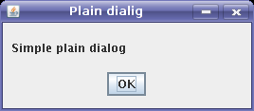

Tampilan dialog sederhana
JOptionPane.showMessageDialog(null,
"Your action was succeed, “ +
“you can proceed to next assigment",
"Information dialog", JOptionPane.INFORMATION_MESSAGE);
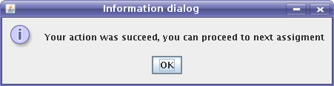

Tampilan dialog dengan tipe dialog Information

JOptionPane.showMessageDialog(null,
"You neet to be sure to do this action!",
"Dialog Peringatan", JOptionPane.WARNING_MESSAGE);
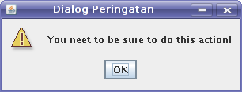

Dialog dengan tipe Warning

JOptionPane.showMessageDialog(null,
"Something goes wrong and generate error message",
"Error Dialog", JOptionPane.ERROR_MESSAGE);
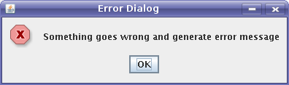

Dialog dengan tipe Error

JOptionPane.showConfirmDialog(null,
"Choose yes or no","Confirmation Dialog",
JOptionPane.YES_NO_OPTION,
JoptionPane.WARNING_MESSAGE);
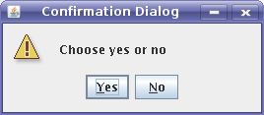

Option dialog dengan tipe Information dan pilihan YES_NO

JOptionPane.showConfirmDialog(null,
"Choose yes, no or cancel","Confirmation Dialog",
JOptionPane.YES_NO_CANCEL_OPTION,
JOptionPane.PLAIN_MESSAGE);
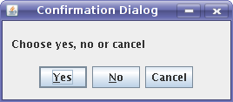

OptionDialog dengan tipe Plain dan pilihan YES_NO_CANCEL

JOptionPane.showInputDialog(null,
"Input your name here","Input Dialog",
JOptionPane.INFORMATION_MESSAGE);
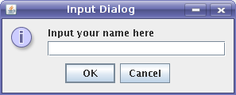

InputDialog dengan tipe message Information
String[] options = {"Apple","Mango","Grape","Guava"};
JOptionPane.showInputDialog(null,
"Choose this one Option","Input dialog",
JOptionPane.WARNING_MESSAGE,null,options,"Apple");
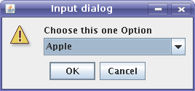

InputDialog dialog dengan tipe Warning, Options berupa array of String dan initialValue = 'Apple'

Membuat JFileChooser
JFileChooser digunakan untuk bernavigasi dalam file system, kemudian memilih satu atau lebih file atau folder dari list file dan folder. JFileChooser pada dasarnya adalah pengembangan dari dialog yang dapat digunakan untuk memilih file. JFileChooser dapat digunakan sebagai dialog untuk menyimpan file atau untuk membuka file.
JFileChooser hanya memberikan fasilitas untuk memilih file atau folder, sedangkan mekanisme untuk menyimpan atau membuka file dilakukan sendiri menggunakan library I/O.
Aplikasi berikut ini adalah contoh penggunaan JFileChooser untuk membuka dan menyimpan file.

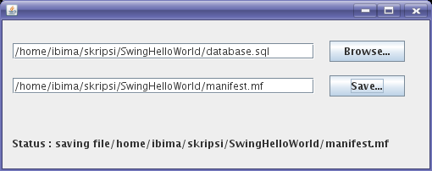

Contoh program menggunakan JFileChooser
Tampilan JFileChooser ketika tombol open ditekan adalah seperti di bawah ini :

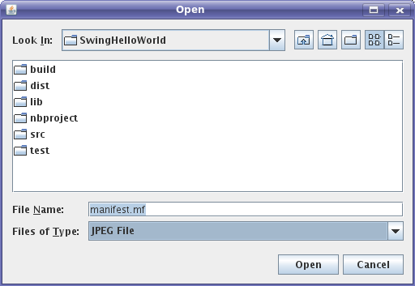

Tampilan JFileChooser
Untuk membuat aplikasi diatas lakukan langkah-langkah berikut ini :
- Buat class JFrame Form baru, beri nama Chooser.java
- Masukkan dua buah JTextField : txtOpen dan txtSave, dua buah Jbutton : btnOpen dan btn save, sebuah JLabel : lblStatus. Sesuaikan penataan komponen sesuai dengan gambar diatas.
- Tambahkan sebuah object JFileChooser sebagai field dari class Chooser, beri nama chooser.
public class Chooser{
JFileChooser chooser = new JFileChooser();
//kode lain di sini
}
- FileNameExtentionFilter digunakan sebagai file filter dalam JFileChooser. Metode filteringnya adalah mencocokkan ekstensi file dalam file system dengan ekstensi yang ada dalam FileNameExtentionFilter. Contoh kode di bawah ini akan menyebabkan JFileChooser mempunyai pilihan “JPEG File”, dan jika pilihan tersebut dipilih, maka file dengan ekstensi “jpg”, “jpeg”,”JPG” atau“JPEG” saja yang akan ditampilkan oleh JFileChooser.
FileNameExtensionFilter JPEGFilter =
new FileNameExtensionFilter(
"JPEG File","jpg","jpeg",”JPG”,”JPEG”);
chooser.addChoosableFileFilter(JPEGFilter);
- Set direktori yang akan dituju oleh JFileChooser. Untuk mengetahui dimana direktori aktif aplikasi, kita bisa menggunakan system property “user.dir”. Kode berikut ini akan menyebabkan JFileChooser dibuka pada direktori aktif aplikasi :
String dir = System.getProperty("user.dir");
chooser.setCurrentDirectory(new File(dir));
- Menghandle event penekanan tombol btnSave. Ketika tombol btnSave ditekan, chooser akan menampilkan dialog save file, kemudian mengambil nama file yang dipilih dan menampilkannya dalam txtSave, serta menampilkanya dalam lblStatus. Berikut ini kodenya :
private void btnSaveActionPerformed(ActionEvent evt) {
int ret = chooser.showSaveDialog(this);
if(ret == JFileChooser.APPROVE_OPTION){
File f = chooser.getSelectedFile();
lblStatus.setText("Status : saving file" + f.getAbsolutePath());
txtSave.setText(f.getAbsolutePath());
}
}
- Menghandle penekanan tombol btnOpen. Kode untuk menangani penekanan tombol btnOpen mirip dengan kode untuk menangani penenakan tombol btnSave, perbedaanya adalah btnOpen akan menampilkan dialog open file, berikit ini kodenya :
private void btnBrowseActionPerformed(ActionEvent evt){
int ret = chooser.showOpenDialog(this);
if(ret == JFileChooser.APPROVE_OPTION){
File f = chooser.getSelectedFile();
lblStatus.setText("Status : opening file" + f.getAbsolutePath());
txtOpen.setText(f.getAbsolutePath());
}
}
- Compile dan jalankan aplikasinya dengan menekan tombol SHIFT + F6
Bekerja dengan JOptionPane dan dengan JFileChooser sangat sederhana. Keduanya menggunakan modal dialog untuk mengambil input dari user. Modal dialog akan mencegah user mengakses bagian aplikasi lain sebelum dialog ditutup, atau dalam hal ini memutuskan pilihan apa yang diambil oleh user.
Masih banyak lagi komponen swing yang disediakan oleh JDK, anda tinggal melanjutkan membaca dari referensi yang diberikan modul ini pada bagian akhir untuk melanjutkan pembelajaran anda tentang Java desktop.

Konsep MVC

MVC adalah arsitektur aplikasi yang memisahkan kode-kode aplikasi dalam tiga lapisan, Model, View dan Control. MVC termasuk dalam arsitektural design pattern yang menghendaki organisasi kode yang terstruktur dan tidak bercampur aduk. Ketika aplikasi sudah sangat besar dan menangani struktur data yang kompleks, harus ada pemisahan yang jelas antara domain model, komponen view dan kontroler yang mengatur penampilan model dalam view.
Arsitektur MVC ini memungkinkan adanya perubahan dalam domain model tanpa harus mengubah code untuk menampilkan domain model tersebut. Hal ini sangat bermanfaat ketika aplikasi mempunyai domain model dan view komponen sangat besar dan kompleks.
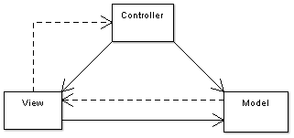

Diagram interaksi antar komponen dalam arsitektur MVC (Wikipedia.org)
Model adalah representasi dari object yang sedang diolah oleh aplikasi, dalam Java, model ini biasanya direpresesentasikan sebagai Java Bean. Java Bean adalah class Java biasa atau POJO (Plain Old Java Object). Syarat sebuah POJO dianggap sebagai Java Bean adalah :
- Mempunyai constructor default, constructor yang tidak mempunyai parameter.
- Semua field-field yang bisa diakses dilengkapi dengan getter dan setter method.
Lebih jelasnya lihat kode dari class Person di bawah ini :
public class Person {
private Long id;
private String name;
private String email;
public Long getId() { return id; }
public void setId(Long id) { this.id = id; }
public String getName() { return name; }
public void setName(String name) { this.name = name;}
//getter dan setter method untuk field lainnya di sini
}
Kode diatas adalah representasi Model dalam Java untuk Entity Person. Beberapa orang terkadang salah mengartikan model ini sebagai data akses domain. Dimana data dari sumber data, misalnya database, diambil dan diolah. Pada hakekatnya Model adalah representasi data dari object sebenarnya, bukan kumpulan kode untuk mengakses data dari database.
Pendekatan terbaik adalah memisahkan kode untuk melakukan akses sumber data ke dalam lapisan tersendiri, lapisan ini biasanya disebut sebagai service. Service diimplementasikan dalam bentuk class-class yang disebut sebagai manager, misalnya SQLManager, PrintManager, ReportManager, XMLManager, WebServiceManager dan seterusnya. Dengan begitu kode akan menjadi lebih rapi dan terstruktur. Manfaat paling terasa adalah kemudahan pencarian kesalahan dan penambahan modul-modul baru tidak harus merombak seluruh struktur aplikasi.
View adalah komponen untuk merepresentasikan Model dalam bentuk visual. Semisal komponen swing, seperti : JTable, JList, JComboBox dan sebagainya. View juga bertanggung jawab untuk menangkap interaksi user terhadap sistem, semisal : klik mouse, penekanan tombol keyboard, barcode scanning dan sebagainya.
Controller sebenarnya hanya sekumpulan kode-kode untuk mensinkronisasi keadaan Model
dan View. Jika ada perubahan data dari Model, Controller harus mengupdate tampilan View. Dan sebaliknya jika user memberikan event terhadap View, Controller harus mengupdate Model sesuai dengan hasil interaksi user terhadap View.

Model dalam Komponen Swing
Sebagaian besar komponen swing mempunyai model. JButton mempunyai model yaitu ButtonModel yang memegang 'state' dari JButton – apa keyboard mnemonicnya, apakah JButton tersebut sedang dipilih atau tidak dan seterusnya. Ada pula komponen swing yang mempunyai lebih dari satu model. JList mempunyai ListModel yang memegang isi dari JList dan ListSelectionModel untuk mencatat item JList yang sedang dipilih.
Pada banyak kasus normal kita tidak perlu pusing memikirkan model ini. Semisal kita tidak perlu memikirkan model dari JButton karena pada kasus umum kita tidak perlu memodifikasi model dari JButton.
Lalu, kenapa model komponen swing dibuat? Alasan utamanya adalah fleksibilitas untuk menentukan bagaimana data disimpan dan diambil dari komponen swing. Misalnya kita mempunyai aplikasi spreadsheet yang menggunakan komponen JTable, karakteristik utama spreadsheet adalah banyak cell yang kosong, dengan begitu kita bisa memilih model data yang sesuai dengan karakteristik tersebut.
Contoh lainnya adalah JTable yang digunakan untuk menampilkan data dari database dengan jumlah baris luar biasa banyak. Kita bisa mengatur agar tampilan JTable dibuat halaman-per-halaman dalam menampilkan baris data, tidak semua data ditampilkan dalam satu halaman, hal ini ditujukan untuk efisiensi dan mempertahankan agar aplikasi tetap responsif walau bekerja dengan data yang besar.
Model dalam komponen swing juga mempunyai keuntungan lain, yaitu tidak perlu ada dua data terpisah, untuk struktur data aplikasi dan untuk komponen swing.
Kegunaan Model yang cukup penting juga adalah adanya konsep event-listener, dimana jika terjadi event perubahan data dalam model, semua listener yang terdaftar dalam model tersebut akan diberitahu dan tindakan yang tepat dapat diambil untuk menangani event yang muncul. Sebagai contoh, untuk menambahkan item dalam JList kita bisa memanggil method addItem dari JLIst. Penambahan item dalam JList ini akan mengakibatkan ListModel memicu event dalam JList dan listener lainnya. Komponen swing—dalam hal ini JList—akan diupdate tampilanya untuk merefleksikan perubahan item dalam ListModel.
Walaupun terkadang banyak yang menyebut arsetektur komponen swing sebagai MVC, tetapi pada dasarnya arsitektur komponen swing tidak sepenuhnya MVC. Komponen swing secara umum dibuat agar View dan Controller diletakkan dalam satu tempat (class) yaitu class UI yang disediakan oleh Look-and-Feel. Arsitektur komponen swing lebih tepat disebut sebagai “Arsitektur dengan Model yang terpisah”.
Selanjutnya kita akan membahas beberapa model yang seringkali harus kita kustomisasi sesuai dengan kebutuhan. Sedangkan model yang nyaris tidak pernah kita rubah—ButtonModel—tidak dibahas dalam bagian ini.

TableModel
TableModel adalah class model yang paling sering dikustomisasi. Karakteristik data dari JTable yang berbentuk koleksi data dua dimensi membutuhkan perhatian khusus agar efisien digunakan dalam aplikasi. Jika kita tidak hati-hati, maka aplikasi kita bisa menjadi sangat lambat dan tidak efisien.
TableModel adalah interface yang digunakan oleh JTable untuk mendefinisikan ciri-ciri dari data tabular yang akan ditampilkan oleh JTable. Misalnya : jumlah kolom, nama kolom, class dari object dalam kolom, jumlah baris dan nilai setiap cell. Dengan adanya data-data ini JTable dapat secara efisien menentukan bagaimana menampilkan data tersebut.
Berikut ini adalah kode untuk menampilkan koleksi object Person. Class ArrayList<Person> adalah implementasi dari generics, konsep dalam Java yang digunakan untuk mendefinisikan isi dari koleksi. ArrayList<Person> artinya adalah membuat sebuah object koleksi ArrayList yang harus diisi oleh object Person dan tidak bisa diisi oleh object lainya, misalnya String.
public class PersonTableModel extends AbstractTableModel{
private List<Person> persons;
public PersonTableModel(List<Person> persons) {
this.persons = persons;
}
public int getRowCount() {
return persons.size();
}
public int getColumnCount() {
return 3;
}
public Object getValueAt(int rowIndex, int columnIndex) {
Person p = persons.get(rowIndex);
switch(columnIndex){
case 0 : return p.getId();
case 1 : return p.getName();
case 2 : return p.getEmail();
default : return "";
}
}

@Override
public String getColumnName(int column) {
switch(column){
case 0 : return "ID";
case 1 : return "NAME";
case 2 : return "EMAIL";
default : return "";
}
}
}
Yang perlu diperhatikan bahwa dalam AbstracTableModel, method isCellEditable selalu mengembalikan nilai false, artinya semua cell tidak dapat diedit. Kemudian method setValueAt adalah method kosong belaka, artinya jika kita memanggil method ini tidak akan terjadi apa-apa.
Class kedua adalah DefaultTableModel yang telah mengimplementasi semua method abstract dari interface TableModel. Representasi data DefaultTableModel menggunakan dua jenis data tabular, yaitu array dua dimensi, Object[][], dan Vector dari Vector, Vector<Vector<Object>>. Jika kita mempunyai struktur data selain kedua jenis tersebut kita harus melakukan konversi data ke dalam salah satu bentuk struktur data tersebut. Cara yang lebih cerdas adalah mendefinisikan sendiri class yang mengimplement interface TableModel seperti class CustomerTableModel diatas.
Setelah TableModel selesai didefinisikan kita tinggal memanggil method setTableModel dari object JTable, atau membuat object JTable baru menggunakan constructor yang menerima argumen TableModel. Contohnya seperti potongan kode di bawah ini :
JTable table = new JTable(new DefaultTableModel());
JTable table1 = new JTable();
table1.setModel(new DefaultTableModel());

ListModel
JList adalah komponen swing yang mempunyai dua model sekaligus, ListModel dan ListSelectionModel. ListModel digunakan untuk mendefinisikan item/element yang dikandung oleh JList. Sedangkan ListSelectionModel digunakan untuk mendefinisikan bagaimana representasi data jika terjadi proses pemilihan di JList.
Seperti halnya TableModel, ListModel mempunyai dua class yang mengimplement ListModel, AbstractListModel dan DefaultListModel. Kita bisa menggunakan salah satu dari tiga tipe tersebut untuk membuat object ListModel. Cara pertama dengan membuat class baru yang
mengimplement ListModel. Cara kedua dengan membuat class baru yang menextends AbstractListModel dan cara ketiga dengan langsung menggunakan DefaultListModel.
Struktur data JList tidak terlalu rumit seperti JTable, dan pada umumnya, cukup hanya dengan menggunakan DefaultListModel sudah memenuhi sebagaian besar kebutuhan penggunaan JList.
Berikut ini contoh bagaimana membuat ListModel untuk data customer, contoh ini menggunakan cara kedua untuk membuat obejct ListModel, yaitu dengan cara membuat class baru yang mengextends AbstractListModel :
public class CustomerListModel extends AbstractListModel{
private ArrayList<Person> customer =
new ArrayList<Person>();
public CustomerListModel(List<Person> cust){
customers.addAll(cust);
}
public Object getValueAt(int index) {
return customers.get(index);
}
public int getSize() { return customers.size(); }
}
Implementasi ListModel sangat mudah dan tidak serumit TableModel, namun implementasi dari ListSelectionModel sangat rumit, karena kita harus mengimplementasi dua puluh buah method. Lebih baik menggunakan implementasi standard dari ListSelectionModel yaitu DefaultListSelectionModel.

Renderer
Renderer dan Editor adalah View dari pattern MVC. Renderer digunakan untuk menampilkan data di komponen swing. Beberapa komponen Swing mengijinkan programmer untuk mendefinisikan Renderer yang akan digunakan. Jika renderernya menggunakan default renderer yang disedikan oleh Swing, maka String yang ditampilkan dalam komponen adalah hasil return method toString object tersebut. Misalnya entity Role akan ditampilkan dalam sebuah combobox, maka string yang tampil akan berasal dari method toString class Role, kalau method toString-nya masih bawaan dari class Object dan tidak dioverride oleh class Role, return dari String adalah nama class-nya diappend oleh alamat memory dimana object role itu berada. Misalnya com.googlecode.projecttemplate.pos.model.Role@54fc9944, hal seperti ini bisa dihindari dengan mengoverride method toString dari role, misalnya :
@Override
public String toString() {
return "Role{" + "name=" + name + '}';
}
Misalnya kita perlu menampilkan class Role dalam beberapa combobox yang berbeda tetapi string yang ditampilkan berbeda pula , misalnya di satu combo box akan ditampilkan id-nya di combo box yang lain ingin ditampilkan name-nya. Masalah ini tidak bisa diselesaikan dengan hanya mengoverride method toString, kita harus membuat renderer baru untuk menampilkan id role atau menampilkan nama role.
Renderer untuk combo box dibuat dengan mengimplementasikan ListCellRenderer, tetapi membuat renderer langsung dengan mengimplementasikan ListCellRenderer tidaklah mudah. Cara terbaik adalah mengextends renderer yang sudah ada yoitu DefaultListCellRenderer kemudian mengoverride method untuk menampilkan String di dalam JcomboBox, contohnya seperti berikut ini :
public class RoleIdComboBoxRenderer extends DefaultListCellRenderer{

@Override
public Component getListCellRendererComponent(
JList list, Object value, int index,
boolean isSelected, boolean cellHasFocus) {
JLabel renderer = (JLabel) super.getListCellRendererComponent(
list, value, index, isSelected, cellHasFocus);
if(value instanceof Role){
Role r = (Role) value;
renderer.setText(String.valueOf(r.getId()));
}
return renderer;
}

}
Class RoleIdComboBoxRenderer menextends DefaultListCellRenderer kemudian hanya mengoverride satu buah method yaitu getListCellRendererComponent. Method tersebut sudah ada implementasinya, kita hanya ingin mengubah cara renderer ini menampilkan String di dalam combo box saja, oleh karena itu method yang sudah diimplementasikan oleh DefaultListCellRenderer dieksekusi dengan menggunakan keyword super. Kemudian parameter value akan berisi object yang dimasukkan ke dalam combobox, value ditest menggunakan keyword instanceof untuk memastikan bahwa value tersebut adalah Role. Setelah itu set text dari Jlabel menggunakan nilai id dari Role.
Setelah Renderer selesai dibuat, mari kita buat kode untuk memasang renderer tersebut ke dalam JcomboBox
JComboBox combo = new JComboBox();
combo.setRenderer(new RoleIdComboBoxRenderer());

Editor
Editor digunakan oleh beberapa komponent untuk menentukan komponen apa yang digunakan untuk mengedit data dalam component . Sebagian besar component menggunakan component yang sama untuk Renderer dan Editor sehingga komponent tersebut akan terlihat sama ketika berada dalam mode normal atau mode edit. Salah satu component yang menggunakan Editor dan Renderer berbeda adalah Jtable. Perpindahan mode dari standard ke edit dalam Jtable terjadi jika user melakukan double click terhadap cell-cell dalam Jtable. Dalam mode normal Jtable menggunakan Jlabel untuk menampilkan datanya, tetapi akan menggunakan JtextField untuk data String dan Number ketika berada dalam mode Edit dan menggunakan JcheckBox untuk data dengan tipe Boolean. Untuk data lain Jtable tetap akan menggunakan JtextField.
Jika kita ingin misalnya menambahkan Jcalendar untuk tipe data Date, maka kita harus membuat custom Editor dan memasangkanya ke Jtable untuk tipe data Date, setelah itu harus dipastikan bahwa method getColumnClass mengembalikan class Date.
Sebagai contoh, kita akan membuat Jtable untuk Person, di property birthDate akan digunakan Editor yang khusus untuk tipe Date menggunakan component dari Jcalendar. Langkah pertama adalah membuat class JdateChooserCellEditor seperti di bawah ini :
public class JDateChooserCellEditor extends AbstractCellEditor implements
TableCellEditor {
private static final long serialVersionUID = 917881575221755609L;
private JDateChooser dateChooser = new JDateChooser();
public Component getTableCellEditorComponent(JTable table, Object value,
boolean isSelected, int row, int column) {
Date date = null;
if (value instanceof Date) {
date = (Date) value;
}
dateChooser.setDate(date);
return dateChooser;
}
public Object getCellEditorValue() {
return dateChooser.getDate();
}
}
Setelah itu buat TableModel yang mengoverride getColumnClass agar mengembalikan class Date untuk column birthDate
public class PersonTableModel extends AbstractTableModel{
private static final long serialVersionUID = 1L;
private List<Person> persons;
public PersonTableModel(List<Person> persons) {
this.persons = persons;
}
public int getRowCount() {return persons.size();}
public int getColumnCount() {return 3;}
public Object getValueAt(int rowIndex, int columnIndex) {
Person p = persons.get(rowIndex);
switch(columnIndex){
case 0: return p.getId();
case 1: return p.getName();
case 2: return p.getBirthDate();
default: return "";
}
}
@Override
public Class<?> getColumnClass(int columnIndex) {
switch(columnIndex){
case 0: return Long.class;
case 1: return String.class;
case 2: return Date.class;
default: return Object.class;
}
}
@Override
public boolean isCellEditable(int rowIndex, int columnIndex) {
if(columnIndex == 1 || columnIndex ==2){
return true;
}
return false;
}
}
Langkah terakhir adalah mendaftarkan Editor ke dalam Jtable
Jtable table = new Jtable();
table.setDefaultEditor(Date.class, new JdateChooserCellEditor());
Hasilnya nanti akan terlihat seperti ini :
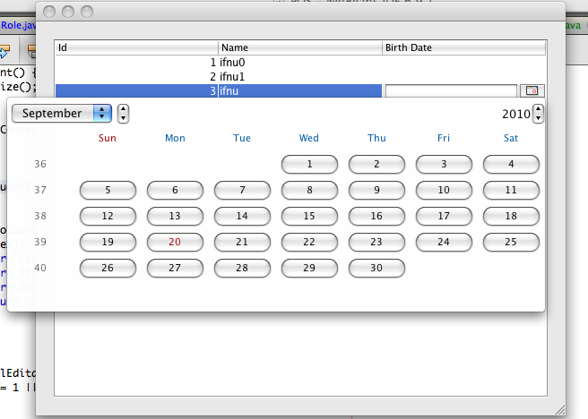

BAGIAN 4
APLIKASI POS

Aplikasi POS
Aplikasi POS digunakan oleh toko-toko atau retail kecil untuk mencatat transaksi. Jenis aplikasi ini cocok diimplementasikan dengan menggunakan Java Desktop karena karakteristiknya yang harus berinteraksi dengan hardware seperti printer, scanner dan terkadang cash drawer. Feature yang akan diimplementasikan dalam contoh buku ini meliputi Administrasi Pengguna hinnga ke Access Control List (ACL), Produk, Pembelian Barang dan Penjualan. Feature advance seperti accounting dan stock tidak diimplementasikan untuk membertahankan contoh aplikasi yang sederhana.
Struktur data yang digunakan dalam aplikasi POS ini sama persis dengan UML yang dibuat untuk contoh Mapping di bab Hibernate, untuk mengingat kembali struktur data tersebut, mari kita lihat class diagram di bawah ini :
Class diagram pertama adalah data pengguna, role dan menu yang digunakan untuk menyimpan data login user sekaligus mendefinisikan ACL untuk user tersebut. Biasanya ada beberapa role dalam aplikasi POS, seperti Kasir, Administrator dan Super User. Modul kedua adalah data Transaksi untuk mencatat pembelian dan penjualan.
Dilihat dari sisi jenis datanya, data-data diatas dibagi menjadi dua jenis: Master dan Transaksi. Data Master adalah data-data yang dipersiapkan sebelum data Transaksi bisa dibuat, Data master
ini relatif statis dan berubah sedikit-demi sedikit selama aplikasi berjalan, sedangkan data Transaksi selalu berubah ketika ada proses pembelian atau penjualan barang. Data pengguna, produk dan menu tergolong dalam jenis data Master, sedangkan pembelian dan penjualan tergolong dalam jenis data Transaksi. Dari sisi tampilan aplikasi, biasanya dibedakan antara screen untuk data master dan data transaksi, tampilan screen untuk data Master biasanya cukup sederhana, sedangkan untuk data transaksi dibuat sebaik mungkin agar proses input data cepat dan akurat. Di bagian berikutnya kita akan membuat screen untuk masing-masing data tersebut.

Data Master
Screen pertama yang akan kita buat adalah screen untuk input data Person (pengguna) yang tergolong data Master. Screen untuk data Master akan terlihat sama untuk data-data lainya, sehingga cukup kita bahas satu saja di buku ini, screen-screen lain bisa dilihat di kode yang menyertai buku ini.

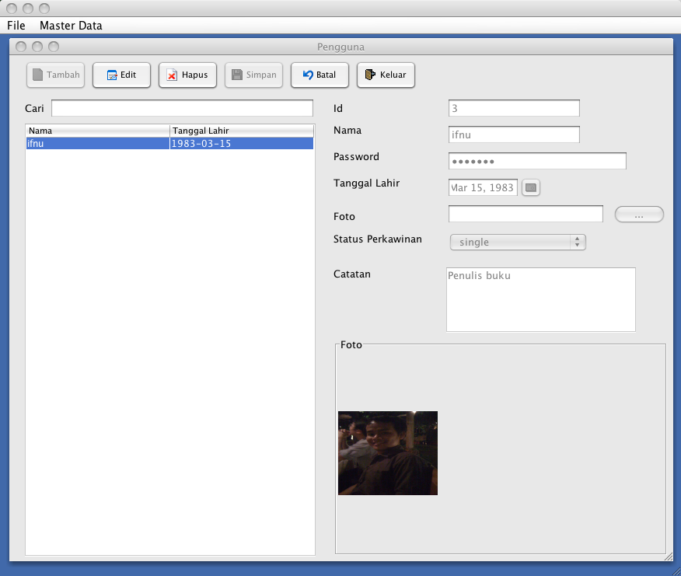
Di bagian paling atas terdapat tombol-tombol operasi data seperti : Tambah, Edit, Hapus, Simpan, Batal dan Keluar. Kemudian di sebelah kiri ada textfield untuk melakukan pencarian terhadap data Pengguna yang ditampilkan dalam table di bawahnya. Sebelah kanan adalah form untuk memanipulasi data Pengguna.
Cara menggunakan screen id dimulai dari membuka menu untuk menampilkan screen, kemudian user bisa menekan tombol tambah, berikutnya melengkapi semua data di form sebelah kanan, termasuk memilih foto yang akan ditampilkan. Setelah semua form selesai diisi, tombol simpan ditekan untuk menyimpan data ke dalam database. Data pengguna yang baru saja disimpan akan ditampilkan di dalam table yang ada di sebelah kiri, setiap kali baris dalam table dipilih, maka detail informasi Pengguna akan ditampilkan di sebelah kanan, tombol Edit dan Hapus menjadi bisa diklik. Kalau tombol Edit ditekan, maka form sebelah kanan menjadi bisa diubah-ubah isinya. Setelah selesai melakukan edit terhadap data Pengguna, tombol save ditklik untuk menyimpan data ke dalam database.
Tombol Delete digunakan untuk menghapus data Pengguna dari database, tombol ini hanya
menjadi bisa diklik kalau ada data pengguna dalam table yang dipilih. Proses penghapusan data tidak selalu bisa dilakukan kalau data Pengguna ini masih digunakan di tempat lain, misalnya data Role masih menyimpan data Pengguna yang akan dihapus, maka proses penghapusan akan gagal. Hal ini terjadi karena ada constraint foreign key data Pengguna di dalam data relasi antara Role-Pengguna.
Nah setelah mengetahui bagaimana cara menggunakan screen Pengguna diatas, mari kita bahas bagaimana cara membuat screen diatas.

Mendesign Screen
Langkah pertama adalah buat class PersonPanel dengan tipe JInternalFrame. Langkah-langkahnya adalah sebagai berikut :
- Pilih menu untuk membuat file baru
File > New File
Kemudian akan muncul jendela untuk memilih jenis file apa yang akan dibuat, pilih
Swing GUI Forms > JinternalFrame Form

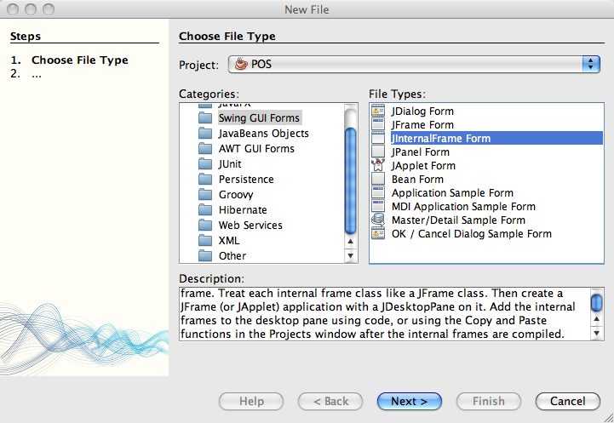
Beri nama PersonPanel dan letakkan di package com.googlecode.projecttemplate.pos.ui.security
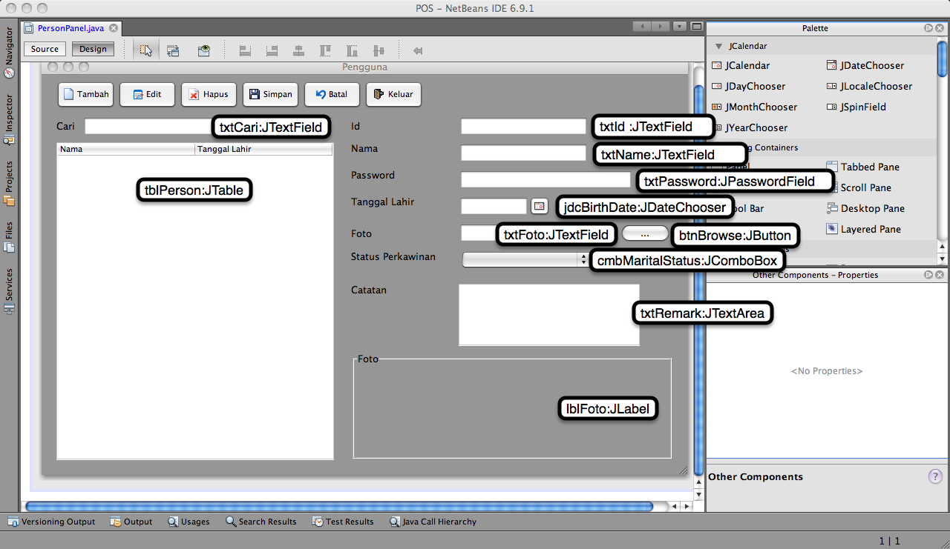
Buat satu per satu komponen untuk menampilkan data person seperti dalam gambar diatas menggunakan komponen-komponen yang bisa didrag-n-drop dari jendela pallete
- Kemudian beri nama untuk satu per satu untuk setiap tombol di atas : btnAdd, btnEdit, btnDelete, btnSave, btnCancel dan btnKeluar
- Komponen JdateChooser diambil dari library Jcalendar, di bab sebelumnya sudah dijelaskan bagaimana caranya mendownload library ini dan meletakkanya dalam pallete. Silahkan merujuk ke Bagian 2 : Netbeans bab Menambahkan Library
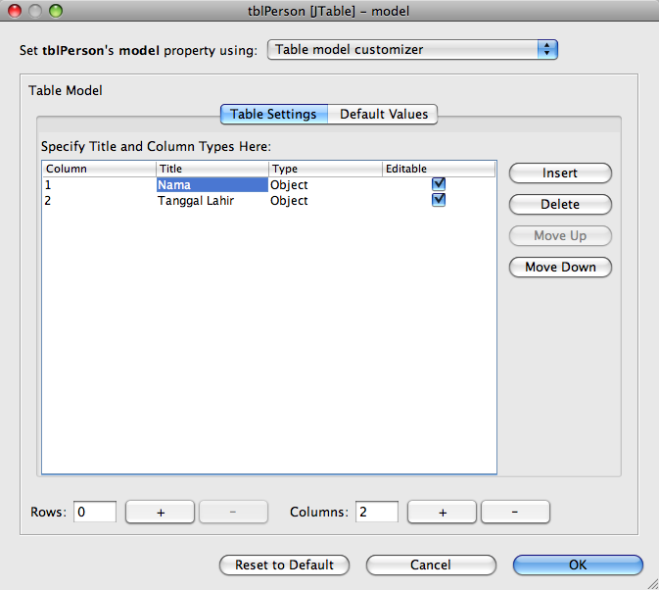
- Untuk mengedit komponen Jtable agar mempunyai 2 buah kolom tanpa baris sama sekali, silahkan pilih Jtable tersebut kemudian klik pada baris Model di jendela Properties, akan muncul jendela untuk mengedit tampilan dari Jtable seperti di bawah ini :

Setelah selesai mempersiapkan screen PersonPanel, langkah berikutnya adalah membuat frame utama yang akan berisi menu dan JdesktopPane yang nantinya akan digunakan sebagai container dari semua JinternalFrame yang ada dalam aplikasi. Ikuti langkah-langkah berikut ini untuk membuat frame utama :
- Membuat class dengan tipe Jframe, pilih menu File > New untuk membuat file baru dan pilih file dengan tipe Swing GUI Forms > Jframe form
- Beri nama MainFrame letakkan di package com.googlecode.projecttemplate.pos.ui kemudian tekan tombol Finish.
- Langkah berikutnya adalah menambahkan MenuBar untuk menampilkan menu-menu aplikasi. Klik item Menu Bar dari Pallet dan drag n drop ke atas MainFrame. Ganti nama variabelnya menjadi mnuBar.
- Selanjutkan tambahkan Jmenu dengan melakukan klik kanan di Menu pilih item Add Menu. Ganti textnya menjadi “Master Data” dan ganti variablemnya menjadi mnuMasterData
- Berikutnya adalah menambahkan JmenuItem ke dalam mnuMasterData. Klik kanan di mnuMasterData kemudian pilih Add From Pallete > Menu Item. Ganti textnya menjadi “Pengguna” dan ganti nama variabelnya menjadi mnuPengguna.
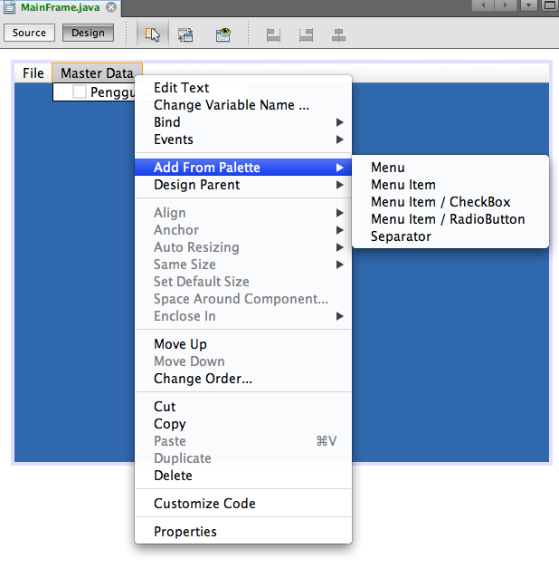
- Hasil langkah-langkah diatas bisa dilihat di gambar di bawah ini
- Setelah menu selesai dibuat, langkah terakhir adalah meletakkan JdesktopPane ke dalam MainFrame sebagai tempat dimana nanti JIternalFrame seperti PersonPanel akan ditampilkan. Pilih item JdesktopPane dari Pallete kemudian drag n drop diatas MainFrame beri nama variabelnya desktopPane, sesuaikan ukuranya agar memenuhi seluruh halaman MainFrame.
Setelah PersonPanel dan MainFrame selesai didesign, sekarang waktunya menggabungkan keduanya agar kalau mnuPanel diklik PersonPanel akan ditampilkan dalam desktopPane.
Klik kanan mnuPerson kemudian pilih menu Event > Action > actionPerformed, tampilan Source akan dibuka untuk class MainFrame, silahkan tambahkan kode berikut ini di dalam jendela Source
public PersonPanel personPanel;
private void mnuPersonActionPerformed(java.awt.event.ActionEvent evt) {
try {
if (personPanel == null) {
personPanel = new PersonPanel();
desktopPane.add(personPanel);
} else {
personPanel.toFront();
}
personPanel.setVisible(true);
personPanel.setSelected(true);
personPanel.setSize(desktopPane.getSize());
} catch (PropertyVetoException ex) {
log.error("error ketika menampilkan person panel", ex);
}
}
Perhatikan kode public PersonPanel personPanel; adalah variabel dari PersonPanel yang digunakan untuk menampung PersonPanel yang sedang aktif. Setiap kali PersonPanel ditutup dengan menekan tombol X atau tombol Keluar maka variabel ini harus diset menjadi null, hal ini dimaksudkan agar hanya satu jendela PersonPanel saja yang aktif. Kalau pengecekan ini tidak dilakukan maka jendela PersonPanel akan ditampilkan berkali-kali kalau menu mnuPerson ditekan.
Di dalam blok catch terdapat object log yang digunakan untuk menyimpan / menampilkan log aplikasi. Class object log ini berasal dari libary Log4j yang bisa didownload dari log4j.apache.org, kemudian tambahkan log4j jar ke dalam library project. Kalau anda masih bungung untuk mensetup log4j, anda bisa menghapus kode log di dalam statement catch diatas dan ganti dengan ex.printStackTrace(). Kalau anda berhasil mendownload log4j jar dan menambahkan ke dalam library project, lanjutkan dengan meneklarasikan object log tepat di bawah statement class MainFrame sebagai berikut ini :
private static final Logger log = Logger.getLogger(MainFrame.class);
Kita ingin agar setiap kali user menjalankan aplikasi, jendela aplikasi ini nantinya akan ditambilkan memenuhi layar, kode berikut ini diletakkan di dalam constructor MainFrame untuk memaximize tampilan MainFrame
public MainFrame() {
initComponents();
setExtendedState(JFrame.MAXIMIZED_BOTH);
}
Setiap kali NetBeans membuat class Jframe baru, maka secara otomatis NetBeans juga membuat method main di dalam class Jframe tersebut. Sampai dengan langkah ini anda bisa mencoba menjalankan class Jframe dengan mengklik kanan MainFrame dan memilih menu Run File. Coba tekan menu Pengguna dan pastikan PersonPanel tampil di dalam DesktopPane.

Membuat class Main dan Inisialisasi Spring Application Context
Sampai di langkah di bab ini kita sudah membuat kode backend untuk melakukan koneksi ke database, membuat Entity, membuat Dao, membuat Service dan mempersiapkan UI aplikasi. Langkah berikutnya adalah membuat sebuah class yang merupakan class utama yang
menggabungkan kode backend dan kode UI.
Buat class baru dan beri nama Main, letakkan di dalam package com.googlecode.projecttemplate.pos . Class Main ini nantinya akan menginisialisasi Spring dan Hibernate, kemudian menyimpan service dari Spring untuk digunakan dalam aplikasi. Setelah inisialisasi Spring selesai, baru kemudian MainFrame akan diinisialisasi dan ditampilkan. Nanti kita juga akan membahas bagaimana caranya membuat splash screen agar proses inisialisasi Spring terlihat oleh user, dan user tidak merasa bingung selama inisialisasi Spring karena tampilan MainFrame belum terlihat.
Berikut ini adalah isi dari class Main :
public class Main {
private static SecurityService securityService;
private static MainFrame frame;
public static SecurityService getSecurityService() {
return securityService;
}
public static MainFrame getFrame() {
return frame;
}
public static void main(String[] args) {
java.awt.EventQueue.invokeLater(new Runnable() {
public void run() {
ApplicationContext applicationContext =
new ClassPathXmlApplicationContext("applicationContext.xml");
securityService = (SecurityService)
applicationContext.getBean("securityService");
frame = new MainFrame();
frame.setVisible(true);
}
});

}
}
Perhatikan kode diatas, di dalam class ini ada object securityService yang berisi method-method yang digunakan untuk melakukan berbagai operasi database terhadap Entity Person, Menu dan Role. Object ini ditandai dengan static dan dibuatkan method getternya, tujuan penggunaan static ini adalah agar object securityService bisa dengan mudah diakses oleh object lain dari aplikasi POS yang membutuhkan object securityService. Kita nanti akan melihat lebih banyak bagaimana cara menggunakan object securityService ini di dalam PersonPanel.
Kode diatas juga berisi kode EventQueue.invokeLater, method ini digunakan untuk mengkeksekusi kode aplikasi di dalam thread baru. Tujuan utamanya adalah agar Thread utama aplikasi yang disebut sebagai Event Dispatcher Thread (EDT) tetap bebas mendengarkan aksi dari user terhadap UI aplikasi. Praktek penggunaan thread baru untuk aplikasi dan membebaskan EDP mendengarkan egent dari user sangat penting agar aplikasi bisa berjalan dengan halus dan tidak terasa ada lag antara aksi yang dilakukan user dengan response dari aplikasinya.
Hingga bab ini kita belum membuat interface SecurityService dan class SecurityServiceImp, berikut ini adalah class-class yang diperlukan untuk membuat SecurityService:
Class MenuDao dan RoleDao yang diletakkan dalam package com.googlecode.projecttemplate.pos.dao
@Repository
public class MenuDao extends BaseDaoHibernate<Menu>{
}

@Repository
public class RoleDao extends BaseDaoHibernate<Role>{
}
Karena kita sudah membuat class BaseDaoHibernate maka membuat MenuDao dan RoleDao menjadi sangat ringkas.
Interface SecurityService yang diletakkan dalam package com.googlecode.projecttemplate.pos.service
public interface SecurityService {

public Person save(Person person);
public Person delete(Person person);
public Person getPerson(Long id);
public List<Person> getPersons();

public Menu save(Menu menu);
public Menu delete(Menu menu);
public Menu getMenu(Long id);
public List<Menu> getMenus();

public Role save(Role role);
public Role delete(Role role);
public Role getRole(Integer id);
public List<Role> getRoles();

}
Dan terakhir class SecurityServiceImpl di dalam packagecom.googlecode.projecttemplate.pos.service.impl yang mengimplementasikan interface SecurityService

@Service("securityService")
@Transactional(readOnly=true)
public class SecurityServiceImpl implements SecurityService{
@Autowired private PersonDao personDao;
@Autowired private MenuDao menuDao;
@Autowired private RoleDao roleDao;
@Transactional
public Person save(Person person) {
return personDao.save(person);
}
@Transactional
public Person delete(Person person) {
return personDao.delete(person);
}
public Person getPerson(Long id) {
return personDao.getById(id);
}
public List<Person> getPersons() {
return personDao.getAll();
}
@Transactional
public Menu save(Menu menu) {
return menuDao.save(menu);
}
@Transactional
public Menu delete(Menu menu) {
return menuDao.delete(menu);
}
public Menu getMenu(Integer id) {
return menuDao.getById(id);
}
public List<Menu> getMenus() {
return menuDao.getAll();
}
@Transactional
public Role save(Role role) {
return roleDao.save(role);
}
@Transactional
public Role delete(Role role) {
return roleDao.delete(role);
}
public Role getRole(Long id) {
return roleDao.getById(id);
}
public List<Role> getRoles() {
return roleDao.getAll();
}
}
Untuk mengetes apakah class Main ini sudah ditulis dengan benar, coba klik kanan class Main kemudian pilih Run File. MainFrame akan ditampilkan sekaligus anda akan melihat adanya log yang mengindikasikan Spring-Hibernate diload dengan benar, pastikan tidak ada pesan error terlihat di jendela Output NetBeans.
Setelah kerangka aplikasi sudah siap, kita kembali lagi ke PersonPanel untuk melengkapi kodenya.

Melengkapi kode PersonPanel
Langkah pertama untuk melengkapi kode PersonPanel adalah mensetting property dari PersonPanel agar JinternalFrame-nya bisa diminimize, dimaximize dan diclose. Lihat tampilan jendela property di bawah ini :
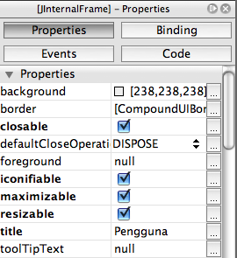

Dibagian sebelumnya ketika membuat MainFrame dijelaskan bahwa ada object personPanel yang harus diset null setiap kali PersonPanel ditutup menggunakan tombol X atau tombol Keluar.
Untuk melakukan hal tersebut kita bisa memasang kodenya di event Internal Frame Closed, caranya dengan memilih PersonPanel kemudian klik kanan dan pilih menu Events > Internal Frame > Internal Frame Closed, di jendela Source yang terbuka silahkan tambahkan kode berikut ini :
private void formInternalFrameClosed(javax.swing.event.InternalFrameEvent evt) {
Main.getFrame().personPanel = null;
}
Langkah berikutnya kita akan menambahkan event ke tombol-tombol yang ada di dalam PersonPanel. Sebelum kita mulai, kita bahas satu persatu apa saja yang behaviour setiap tombol ketika user mengklik tombol tersebut, setelah dipahami bagaimana behaviournya baru kita bahas bagaimana cara mengimplementasikan behavour itu di dalam kode. Pertahikan tombol-tombol di bawah ini :
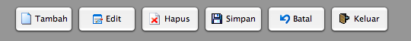
Tombol-tombol diatas adalah Jbutton biasa yang ditambahkan icon agar kelihatan fungsionalitasnya. Untuk menambahkan icon ke dalam Jbutton caranya gampang, pertama download dulu icon-icon diatas dari sini :
http://code.google.com/p/project-template/source/browse/#svn/trunk/java-desktop-book/code/src/images
Kemudian buat package dengan mana images dan letakkan semua image yang didownload dari URL diatas ke dalam package tersebut. Setelah itu pilih misalnya tombol tambah kemudian buka jendela properties bagian icon, akan terlihat jendela seperti di bawah ini :

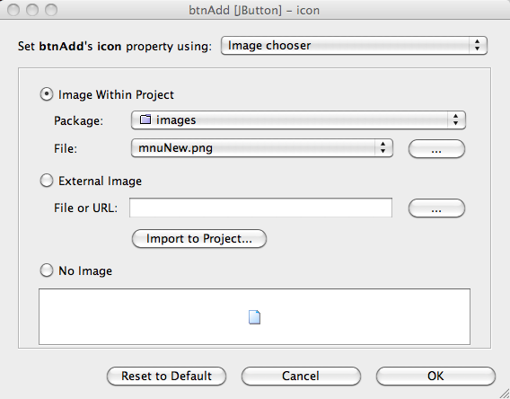
Setelah tampilan tombol-tombol disiapkan, mari kita bahas fungsionalitasnya satu per satu.
Tombol Tambah :
- Aktif ketika PersonPanel baru dibuka
- Aktif setelah tombol Hapus, Simpan dan Batal ditekan
- Non Aktif kalau tombol Tambah atau Edit ditekan
- Ketika ditekan, tombol tambah akan melakukan :
  - Mengkatifkan semua komponen dalam PersonPanel
  - Membersihkan PersonPanel dan mereset variabel dalam PersonPanel
  - Menonaktifkan tombol Edit, Hapus dan Tambah
  - Mengaktifkan tombol Simpan dan Batal
Tombol Edit
- Non Aktif ketika PersonPanel baru dibuka
- Aktif ketika user memilih data Person dari table di sibelah kiri
- Non Aktif kalau tombol Edit atau Batal ditekan
- Ketika ditekan, tombol edit akan melakukan :
  - Mengaktifkan semua komponen dalam PersonPanel
  - Mengaktifkan tombol Simpan dan Batal
  - Menonaktifkan tombol Edit, Hapus, dan Tambah
Tombol Hapus
- Non Aktif ketika PersonPanel baru dibuka
- Aktif ketika user memilih data dari table di sebelah kiri
- Non aktif ketika tombol Hapus atau Batal ditekan
- Ketika ditekan, tombol hapus akan melakukan :
  - Mencoba menghapus object Person dari database
  - Kalau proses penghapusan gagal, misalnya karena data Person digunakan sebagai foreign key di table lain, maka popup ditampilkan untuk memberi keterangan error.
  - Kalau proses penghapusan berhasil, maka lakukan hal-hal berikut ini :
    - Bersihkan nilai-nilai dari komponen di dalam PersonPanel
    - Reset variabel di dalam PersonPanel
    - Refresh nilai dalam tblPerson
    - Aktifkan tombol Tambah
    - Non Aktifkan tombol Edit, Hapus, Simpan dan Batal
    - Non Aktifkan semua komponen dalam PersonPanel
Tombol Simpan
- Non Aktif ketika PersonPanel baru dibuka
- Aktif ketika user menekan tombol Tambah dan Edit
- Non Aktif ketika tombol Simpan atau Batal ditekan
- Ketika ditekan, tombol Simpan akan melakukan :
  - Validasi PersonPanel apakah sudah benar apa belum. Misalnya apakah text field nama sudah diisi atau belum dan seterusnya. Tampilkan popup error kalau proses validasi gagal.
  - Instansiate object baru dari class Person
  - Ambil semua nilai dari komponen-komponen di dalam PersonPanel dan masukkan nilainya ke dalam object Person.
  - Mencoba menginsert data Person ke database kalau user menekan tombol Tambah sebelumnya.
  - Mencoba mengupdate data Person ke database kalau user menekan tombol Edit sebelumnya.
  - Penanda untuk menentukan apakah Person akan diinsert atau diupdate ke database
  - adalah nilai id dari Person. Kalau nilai id null maka hibernate lewat method saveOrUpdate class Session akan menginsert ke database, sebaliknya kalau nilai id tidak sama dengan null maka Person akan coba diupdate.
  - Kalau proses insert atau update gagal maka tampilkan popup untuk menampilkan error
  - Kalau proses insert atau update berhasil maka lakukan hal-hal berikut ini :
    - Bersihkan nilai-nilai dari komponen dalam PersonPanel
    - Non Aktifkan semua komponen dalam PersonPanel
    - Reset variable di dalam PersonPanel
    - Refresh tblPerson dengan menampilkan data terbaru dari database
    - Aktifkan tombol Tambah
    - Non Aktifkan tombol Edit, Hapus, Simpan dan Batal
    - Non Aktifkan semua komponen dalam PersonPanel
Tombol Batal
- Non Aktif ketika PersonPanel baru saja dibuka
- Aktif ketika user menekan tombol Tambah atau Edit
- Non Aktif ketika user menekan tombol Batal
- Ketika ditekan, tombol Batal akan melakukan :
  - Membersihkan nilai-nilai dari komponen dalam PersonPanel
  - Menonaktifkan semua komponen dalam PersonPanel
  - Aktifkan tombol Tambah
  - Menonaktifkan tombol Edit, Hapus, Simpan dan Batal
Tombol Keluar
- Selalu aktif
- Memanggil method dispose() dari JinternalFrame untuk menutup JinternalFrame dan menandai objectnya agar dibersihkan garbage collector di cycle berikutnya
- Mengeset variabel personPanel di dalam MainFrame sebagai penanda bahwa PersonPanel sudah ditutup. Hal ini dilakukan untuk menghindari PersonPanel dibuka berkali-kali kalau user memilih menu Person Data dari Menu Bar.
User memilih satu baris di dalam tblPerson
- Meload Entity Person dari database, hal ini dilakukan karena data picture ditandai Lazy sehingga perlu diload secara manual dari database. Data picture ditandai Lazy dimaksudkan untuk menghemat bandwith ketika semua data Person ditampilkan dalam tblPerson
- Set variable person di dalam PersonPanel dengan Entity Person yang baru saja diload
- Masukkan nilai-nilai dari variabel person ke dalam komponen-komponen di dalam PersonPanel
- Aktifkan tombol Edit dan Hapus
- Nonaktifkan komponen-komponen dalam PersonPanel
Kalau kita lihat algoritma diatas terdapat beberapa fungsionalitas yang sama yang digunakan berulang-ulang disetiap tombol diatas, sehingga kita bisa membuat satu method di dalam PersonPanel untuk setiap fungsionalitas dalam algoritma diatas. Berikut ini daftar method-methodnya :
- private void refreshTable() digunakan untuk merefresh tblPerson agar menampilkan data terbaru dari database
- private void enableForm(boolean status) digunakan untuk mengaktifkan atau menonaktifkan komponen-komponen dalam PersonPanel. Parameter status bernilai boolean untuk menandakan apakah kita ingin mengaktifkan atau menonaktifkan
- komponen-komponen tersebut
- private void clearForm() digunakan untuk membersihkan nilai-nilai komponen-komponen di dalam PersonPanel sekaligus mereset variable person menjadi null.
- private boolean validateForm() digunakan untuk memvalidasi komponen-komponen dalam PersonPanel apakah sudah mempunyai nilai yang ditentukan
- private void loadFormToModel() digunakan untuk memasukkan nilai komponen-komponen dalam PersonPanel ke dalam variable person
- private void loadModelToForm() digunakan untuk memasukkan nilai dalam variable person ke dalam komponen-komponen PersonPanel
Method-method diatas akan membentuk kerangka dari PersonPanel dan menyediakan fungsionalitas untuk digunakan oleh tombol-tombol.
Class PersonPanel juga memerlukan beberapa variabel untuk menampung data yang diperlukan, seperti image, person dan lain-lainya. Variabel-variabel tersebut diletakkan tepat di bawah deklarasi class PersonPanel dan tidak berada di dalam method apapun.
public class PersonPanel extends javax.swing.JInternalFrame {

private List<Person> persons;
private Person person;
private JFileChooser chooser;
private final int maxPictureSize = 128;
private ImageIcon image;
private static final Logger log = Logger.getLogger(PersonPanel.class);

//kode lain di sini
Selain method-method dan variable-variabel diatas, kita memerlukan dua buah class di dalam PersonPanel. Class pertama adalah PersonTableModel yang menextends AbstractTable model, class ini digunakan untuk menampilkan List<Person> ke dalam tblPerson. Class kedua adalah PersonTableSelectionListener yang mengimplementasikan interface ListSelectionListener, class ini dugunakan untuk mendengarkan event pemilihan baris di dalam tblPerson. Setiap kali user memilih satu baris dalam tblPerson maka data lengkap Person akan ditampilkan dalam PersonPanel. Agar management kode lebih simpel, kedua class ini adalah inner class yang deklarasinya dilaksanakan di dalam class PersonPanel.
Class PersonTableModel adalah sebagai berikut :
private class PersonTableModel extends AbstractTableModel{
private List<Person> listPersons;
public PersonTableModel(List<Person> listPersons) {
this.listPersons = listPersons;
}
public int getRowCount() {
return listPersons.size();
}
public int getColumnCount() {
return 2;
}
public Object getValueAt(int rowIndex, int columnIndex) {
Person p = persons.get(rowIndex);
switch(columnIndex){
case 0 : return p.getName();
case 1 : return p.getBirthDate();
default: return "";
}
}
}
Class diatas hanya mengimplementasikan 3 buah method abstract dari AbstractTableModel, yaitu getRowCount untuk menentukan berapa banyak baris yang akan ditampilkan, getColumnCount menentukan berapa kolom yang akan ditampilkan dan getValueAt digunakan untuk mendapatkan nilai dari setiap cell dalam tblPerson.
Class PersonTableSelectionListener adalah sebagai berikut ini :
private class PersonTableSelectionListener implements ListSelectionListener{
public void valueChanged(ListSelectionEvent e) {
if(tblPerson.getSelectedRow()>=0){
person = persons.get(tblPerson.getSelectedRow());
person = Main.getSecurityService().getPerson(person.getId());
loadModelToForm();
btnDelete.setEnabled(true);
btnAdd.setEnabled(false);
btnCancel.setEnabled(true);
btnEdit.setEnabled(true);
btnSave.setEnabled(false);
}
}
}
Class PersonTableSelectionListener hanya mengimplementasikan satu method saja yaitu valueChanged dari interface ListSelectionListener. Di dalam method tersebut terdapat method loadModelToForm yang belum dibuat, di bagian berikutnya kita akan membuat method-method tersebut.
Berikutnya kita akan implementasikan satu persatu method-method diatas beserta kode-kode yang akan dieksekusi ketika setiap tombol diatas diklik oleh user.
Method refreshTable
private void refreshTable(){
persons = Main.getSecurityService().getPersons();
tblPerson.setModel(new PersonTableModel(persons));
}
Method enableForm
private void enableForm(boolean status){
txtName.setEnabled(status);
txtPassword.setEnabled(status);
jdcBirthDate.setEnabled(status);
btnBrowse.setEnabled(status);
txtFoto.setEnabled(false);
txtRemark.setEnabled(status);
cmbMaritalStatus.setEnabled(status);
}
Method clearForm
private void clearForm(){
txtId.setText("");
txtName.setText("");
txtPassword.setText("");
txtRemark.setText("");
txtFoto.setText("");
tblPerson.getSelectionModel().clearSelection();
jdcBirthDate.setDate(null);
person = null;
lblFoto.setIcon(null);
}
Method validateForm
private boolean validateForm(){
if(txtName.getText().length()>0 &&
txtPassword.getPassword()!=null &&
txtPassword.getPassword().length>0){
return true;
} else {
JOptionPane.showMessageDialog(Main.getFrame(),
"Isi semua field!","Error",JOptionPane.ERROR_MESSAGE);
return false;
}
}
Method loadFormToModel
private void loadFormToModel(){
person.setName(txtName.getText());
if(person.getPassword()==null
|| !person.getPassword().equals(
new String(txtPassword.getPassword()))){
//encrypt kata sandi dengan MD5
String kataSandi =
new MD5(new String(txtPassword.getPassword())).asHex();
person.setPassword(kataSandi);
}
person.setRemark(txtRemark.getText());
person.setBirthDate(jdcBirthDate.getDate());
person.setStatus((MaritalStatus) cmbMaritalStatus.getSelectedItem());
if(!txtFoto.getText().equals("")){
ObjectOutputStream dataOutputStream = null;
try {
ByteArrayOutputStream outputStream = new ByteArrayOutputStream();
dataOutputStream = new ObjectOutputStream(outputStream);
dataOutputStream.writeObject(image);
dataOutputStream.flush();
person.setPicture(outputStream.toByteArray());
} catch (IOException ex) {
log.error("gagal mengubah Image ke bytearray",ex);
} finally {
try {
dataOutputStream.close();
} catch (IOException ex) {
Exceptions.printStackTrace(ex);
}
}
}
}
Di dalam method ini terdapat class MD5 yang digunakan untuk membuat hash dari password user untuk disimpan ke database. Hal ini penting untuk menghindari password user disimpan sebagai palain text di dalam datatabase. Class ini berasal dari project fast-md5 (fast-md5.jar) yang bisa didownload dari twmacinta.com/myjava/fast_md5.php kemudian tambahkan ke dalam libary project. Class MD5 ini kompatibel dengan method md5 dari php sehingga tidak ada kekhawatiran table person ini nanti dibaca dari PHP.
Kemudian terdapat kode untuk menyimpan gambar ke dalam database. Setelah berkutat dengan beberapa teknik penyimpanan data image ke database, akhirnya salah satu tekniknya berhasil. Teknik ini tidak langsung membaca image menjadi byte array karena nantinya proses merubah
byte array ke image memerlukan informasi format image tersebut, karena setiap format image seperti jpg, gif atau png mempunyai codec yang berbeda. Teknik yang digunakan diatas adalah dengan membaca image dari file sebagai object ImageIO kemudian ImageIO disimpan ke dalam DataObjectStream sebagai serializable object kemudian dibungkus oleh ByteArrayOutputStream sebelum dirumah menjadi byte array. Dengan cara ini tidak diperlukan informasi tentang format image-nya, karena nanti pada waktu membaca dari byte array di database langsung didapatkan object ImageIO yang langsung bisa ditampilkan sebagai icon dari Jlabel, sehingga gambarnya tampil di PersonPanel.
Method loadModelToForm
private void loadModelToForm(){
txtId.setText(String.valueOf(person.getId()));
txtName.setText(person.getName());
txtPassword.setText(person.getPassword());
jdcBirthDate.setDate(person.getBirthDate());
cmbMaritalStatus.setSelectedItem(person.getStatus());
txtRemark.setText(person.getRemark());
if(person.getPicture()!=null){
try {
ObjectInputStream objectInputStream =
new ObjectInputStream(
new ByteArrayInputStream(person.getPicture()));
image = (ImageIcon) objectInputStream.readObject();
lblFoto.setIcon(image);
} catch (ClassNotFoundException ex) {
log.error("Image gagal dibaca", ex);
} catch (IOException ex) {
log.error("Image gagal dibaca", ex);
}
} else {
lblFoto.setIcon(null);
}
}
Di dalam method diatas terdapat kode untuk merubah byte array dari database menjadi ImageIO. Kebalikan dari method sebelumnya yang merubah file image menjadi byte array.
Sekarang kita lihat kode di konstruktor PersonPanel, di dalam konstruktor-nya tedapat kode-kode untuk meload Person dari database dan diletakkan dalam tblPerson, kemudian kode untuk membatasi panjang txtNama karena panjang kolom di database terbatas, kalau nama-nya terlalu panjang akan mengakibatkan SQL Exception.
public PersonPanel() {
initComponents();

TextComponentUtils.setMaximumLength(100, txtName);

tblPerson.setAutoCreateColumnsFromModel(false);
tblPerson.getSelectionModel().addListSelectionListener(
new PersonTableSelectionListener());
refreshTable();

enableForm(false);

cmbMaritalStatus.setModel(new DefaultComboBoxModel(MaritalStatus.values()));

//pengaturan tombol ketika person panel dibuka
btnDelete.setEnabled(false);
btnAdd.setEnabled(true);
btnCancel.setEnabled(false);
btnEdit.setEnabled(false);
btnSave.setEnabled(false);
}
Di dalam kode diatas terdapat class TextComponentUtils yang birisi utility untuk membatasi panjang txtName. Class ini bisa didownload dari :
http://code.google.com/p/project-template/source/browse/trunk/java-desktop-book/code/src/com/googlecode/projecttemplate/pos/util/TextComponentUtils.java
Setelah selesai mempersiapkan fungsi-fungsi dan variabel yang diperlukan, sekarang kita buat event handling untuk tombol-tombol. Untuk menambahkan event ketika tombol diklik, pilih tombolnya kemudian klik kanan dan pilih menu Event > Action Performed. Setelah itu jendela Source akan dibuka dan sebuah method akan dibuat, di dalam method inilah kode untuk mengimplementasikan algoritma yang kita bahas di awal bagian ini.
Tombol Tambah
private void btnAddActionPerformed(java.awt.event.ActionEvent evt) {
clearForm();
enableForm(true);
//pengaturan tombol
btnDelete.setEnabled(false);
btnAdd.setEnabled(false);
btnCancel.setEnabled(true);
btnEdit.setEnabled(false);
btnSave.setEnabled(true);
}
Tombol Edit
private void btnEditActionPerformed(java.awt.event.ActionEvent evt) {
if(person!=null){
enableForm(true);
btnDelete.setEnabled(false);
btnAdd.setEnabled(false);
btnCancel.setEnabled(true);
btnEdit.setEnabled(false);
btnSave.setEnabled(true);
}
}
Tombol Hapus
private void btnDeleteActionPerformed(java.awt.event.ActionEvent evt) {
if(person!=null){
try{
Main.getSecurityService().delete(person);
clearForm();
person = null;
refreshTable();
enableForm(false);
//pengaturan tombol
btnDelete.setEnabled(false);
btnAdd.setEnabled(true);
btnCancel.setEnabled(false);
btnEdit.setEnabled(false);
btnSave.setEnabled(false);
} catch(Exception ex){
log.error(ex);
JOptionPane.showMessageDialog(this,
"Data masih digunakan tidak bisa dihapus!",
"Error",JOptionPane.ERROR_MESSAGE);
}
}
}
Tombol Simpan
private void btnSaveActionPerformed(java.awt.event.ActionEvent evt) {
if(validateForm()){
if(person == null){
person = new Person();
}
loadFormToModel();
try{
Main.getSecurityService().save(person);
clearForm();
refreshTable();
enableForm(false);
//pengaturan tombol
btnDelete.setEnabled(false);
btnAdd.setEnabled(true);
btnCancel.setEnabled(false);
btnEdit.setEnabled(false);
btnSave.setEnabled(false);
} catch(Exception ex){
log.error(ex);
JOptionPane.showMessageDialog(this, "Data gagal disimpan!"
,"Error",JOptionPane.ERROR_MESSAGE);
}
}
}
Tombol Batal
private void btnCancelActionPerformed(java.awt.event.ActionEvent evt) {
clearForm();
enableForm(false);
//pengaturan tombol
btnDelete.setEnabled(false);
btnAdd.setEnabled(true);
btnCancel.setEnabled(false);
btnEdit.setEnabled(false);
btnSave.setEnabled(false);
}
Tombol Keluar
private void btnExitActionPerformed(java.awt.event.ActionEvent evt) {
Main.getFrame().personPanel = null;
dispose();
}
Selain kelima tombol diatas, ada satu lagi tombol browse yang digunakan untuk memilih file gambar.
Tombol Browse
private void btnBrowseActionPerformed(java.awt.event.ActionEvent evt) {
if(chooser == null){
chooser = new JFileChooser(System.getProperty("user.home"));
chooser.setFileSelectionMode(JFileChooser.FILES_ONLY);
chooser.setFileFilter(new FileNameExtensionFilter(
"jpg|png|gif", "jpg","png","gif"));
}
int ret = chooser.showOpenDialog(this);
if(ret == JFileChooser.APPROVE_OPTION){
File f = chooser.getSelectedFile();
try {
Image img = ImageIO.read(new FileInputStream(f));
//cek ukuran foto, kalau terlalu besar resize ke maxPictureSize
if(img.getHeight(this)>maxPictureSize ||
img.getWidth(this)>maxPictureSize){
if(img.getHeight(this) > img.getWidth(this)){
float scale = img.getHeight(this)/maxPictureSize;
int widthSize = (int) (img.getWidth(this) / scale);
img = img.getScaledInstance(maxPictureSize, widthSize,
Image.SCALE_SMOOTH);
} else {
float scale = img.getWidth(this)/maxPictureSize;
int heightSize = (int) (img.getHeight(this) / scale);
img = img.getScaledInstance(maxPictureSize, heightSize,
Image.SCALE_SMOOTH);
}
}
image = new ImageIcon(img);
lblFoto.setIcon(image);
txtFoto.setText(f.getAbsolutePath());
} catch (IOException ex) {
log.error("error membuka file foto",ex);
}
}
}
Di pojok kiri atas ada satu buah text field yang digunakan sebagai pencarian data Person di tblPerson. Proses pencarianya berdasarkan nilai dari kolom di sebelah kiri, Jtabel mempunyai feature untuk memindah-mindahkan urutan kolom dengan cara mendrag-n-drop kolom, misalnya kita bisa memindahkan kolom Tanggal Lahir ke sebelah kiri atau sebaliknya memindahkan kolom Nama ke sebelah kanan. Pencarianya menggunakan model pencocokan startsWith dengan parameter huruf yang diketik di dalam text field, misalnya diketik huruf “i” maka akan dicari nama yang diawali dengan string “i”, proses pencarian ini akan memilih nama dengan awalan “i” yang ditemukan pertama kali dan tblPerson akan discroll ke baris tersebut, jadi hasil pencarian tidak difilter cuma nama dengan awalan “i” saja. Proses pencarianya dilakukan di client, jadi tidak ada database hit selama pencarian.
Klik kanan di txtCari kemudian pilih menu Events > Key > Key Released kemudian tambahkan kode di bawah ini :
private void txtSearchKeyReleased(java.awt.event.KeyEvent evt) {
for(int i=0;i<tblPerson.getRowCount();i++){
if(tblPerson.getValueAt(i, 0)
.toString().startsWith(txtSearch.getText())){
//select baris yang ditemukan
tblPerson.getSelectionModel().setSelectionInterval(i, i);
//scroll ke baris tersebut kalau ada di bawah atau bagian atas
ComponentUtils.scrollToRect(tblPerson, i);
break;
}
}
}
Kode diatas memerlukan class utility ComponentUtils yang dapat didownload di :
http://code.google.com/p/project-template/source/browse/trunk/java-desktop-book/code/src/com/googlecode/projecttemplate/pos/util/ComponentUtils.java
Kode-kode diatas adalah tamplate untuk data master, untuk latihan silahkan buat panel untuk data Role, Menu dan Barang. Di bagian berikutnya kita akan bahas bagaimana membuat data transaksi penjualan.

Data Transaksi
Pencatatan data transaksi di aplikasi POS adalah bagian paling penting dari aplikasi. Dari jendela inilah transaksi penjualan dilaksanakan. Tampilan jendela transaksi penjualan bisa dilihat di bawah ini:
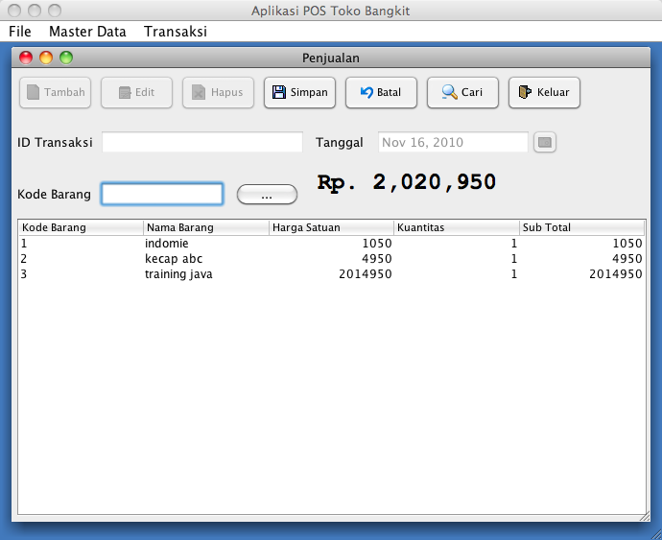
Bagian atas terdapat tombol-tombol untuk operasi data, ada satu lagi tambahan tombol Cari untuk melakukan pencarian data transaksi sebelumnya. Jika dilik, tombol Cari akan menampilkan jendela pencarian transaksi, kemudian user bisa memilih salah satu baris transaksi dari jendela ini. Setelah dipilih dan ditekan tombol OK, maka transaksi akan ditampilkan di dalam jendela penjualan, kemudian user bisa mengedit data penjualan tersebut.
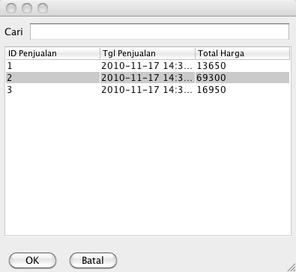

Kalau POS ini digunakan bersama dengan barcode scanner, maka kursor bisa diletakkan dalam kode barang, kemudian gunakan barcode scanner untuk menscan kode barang. Barcode scanner akan menampilkan kode barang plus karakter enter (karakter kode 13) ke dalam text field kode barang, kita akan memasang actionPerformed listener di dalam textfield tersebut agar setiap ada karakter enter dari barcode scanner langsung dilakukan query untuk mencari kode barangnya dan dibuatkan data transaksi penjualanya.
Di sebelah kanan textfield kode barang terdapat tombol lookup untuk melakukan pencarian terhadap barang secara manual, misalnya barang yang dibawa pembeli tidak ada kode barangnya karena lepas atau rusak. Kasir bisa menggunakan fasilitas ini untuk mencari kode barang berdasarkan nama barangnya. Fasilitas pencarian barang ini juga berguna untuk mencari harga barang jika ada pembeli yang ingin mengetahui harga barang tetapi harganya tidak tercantum di dalam rak.
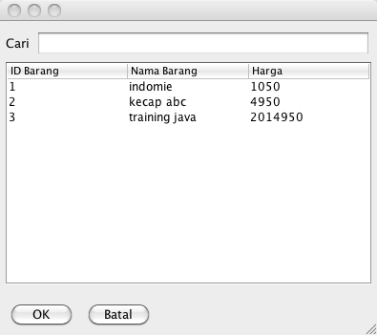

Textfield cari di dalam jendela ini bisa digunakan untuk melakukan pencarian terhadap barang, proses pencarian dilakukan terhadap kolom yang ada di sebelah kiri. Kolom di sebelah kiri secara
default akan menampilkan kode barang, kalau misalnya ingin melakukan pencarian berdasarkan nama barang, cukup drag kolom Nama Barang ke sebelah kiri menggantikan kolom ID Barang.
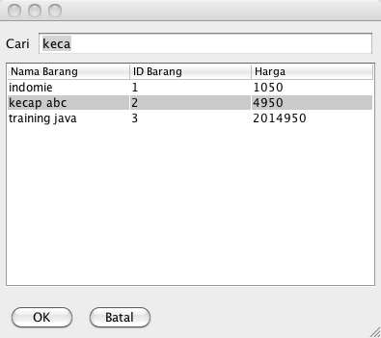

Penggeseran kolom ini bisa dilakukan terhadap semua Jtable, feature ini sudah build in di dalam Jtable, tidak perlu kode tambahan. Setelah mengetahui fungsionalitas jendela transaksi penjualan diatas, di bagian berikutnya kita akan membahas bagaimana menyiapkan ketiga screen diatas kemudian kita bahas satu per satu bagaimana membuat kodenya.

Mempersiapkan Screen Transaksi Penjualan
Screen pertama yang kita siapkan adalah JinternalFrame untuk menampilkan halaman penjualan. Screen ini terdiri dari tujuh buah tombol di sisi atas, satu tombol tambahan dibanding screen master adalah tombol Cari. Kemudian ada dua buah text field untuk menampilkan id transaksi dan id barang, satu buah tombol lookup untuk melakukan pencarian barang, sebuah date chooser dari Jcalendar untuk menampilkan tanggal transaksi dan sebuah Jlabel untuk menampilkan total transaksi.
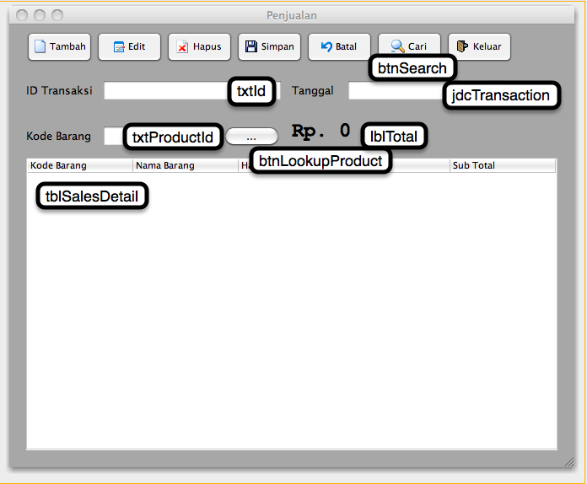
Untuk membuat JInternalFrame diatas, pilih menu File > New File kemudian pilih Swing GUI Form > JinternalFrame Form. Beri nama SalesPanel dan letakkan di package com.googlecode.projecttemplate.pos.ui.transaction. Beberapa konfigurasi di properties yang perlu dilakukan adalah mengubah ukuran dan jenis font dari lblTotal. Seperti terlihat dari gambar di bawah ini. Cara menampilkan jendela font tersebut adalah dengan memilih baris Font dari jendela properties lblTotal.
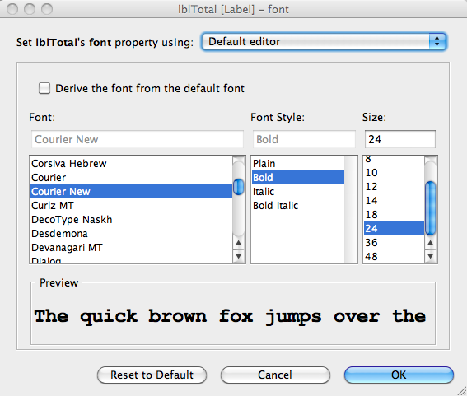
Kemudian tblSalesDetail juga perlu diubah sedikit properties-nya, yang pertama adalah Model. Pilih tblSalesDetail kemudian buka jendela properties dan pilih Model. Jendela editor untuk mengedit TableModel akan terlihat seperti gambar di bawah ini :

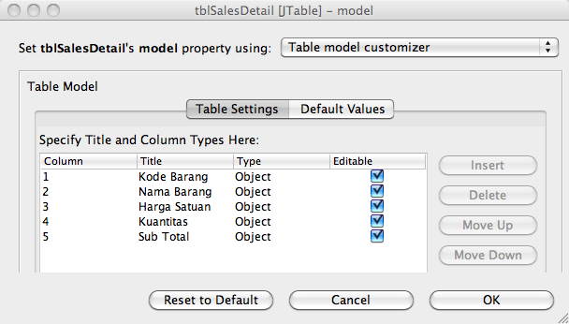
Selain properties model, ada satu lagi properties dari tblSalesDetail yang perlu diubah, yaitu cellSelectionEnabled. Centang properties cellSelectionEnabled agar user bisa memilih cell dari tblSalesDetail, kalau tidak dicentang maka tblSalesDetail hanya bisa dipilih baris per baris.
Setelah selesai menyiapkan screen transaksi penjualan, sekarang kita siapkan screen untuk menampilkan pencarian barang yang nantinya akan ditampilkan kalau tombol btnLookupProduct ditekan. Berbeda dengan screen transaksi penjualan yang merupakan JInternalFrame, screen pencarian barang adalah turunan dari Jdialog. Jdialog dipilih untuk menampilkan screen pencarian barang karena sifatnya yang “modal” alias berada di atas screen lainya, dan selama screen pencarian barang ini tampil maka komponen lainya di bawahnya tidak bisa dipilih. User juga diwajibkan untuk memilih salah satu barang di dalam tblProduct sebelum menekan tombol OK, atau menekan tombol Cancel.
Untuk membuat screen pencarian barang ini, pilih File > New File kemudian pilih Swing GUI Form > Jdialog Form. Beri nama ProductLookupDialog dan letakkan di dalam package yang sama dengan SalesPanel. Setelah selesai dibuat, kemudian tambahkan komponen-komponen ke dalam Jdialog seperti gambar di bawah ini. Jangan lupa untuk mengedit properties model dari tblProduct seperti di atas.
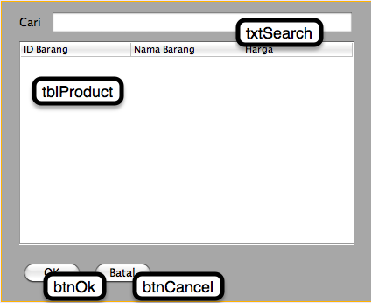

Setelah menyelesaikan screen pencarian barang, screen berikutnya yang akan kita buat adalah screen pencarian transaksi. Screen pencarian transaksi akan ditampilkan kalau user menekan tombol Cari. Tampilan screen pencarian transaksi ini sama persis dengan tampilan screen pencarian barang, hanya datanya saja yang berbeda. Agar pembuatan screen pencarian transaksi lebih cepat, kita bisa lakukan copy class ProductLookupDialog kemudian paste di package yang sama dan ganti nama class-nya menjadi SalesLookupDialog.
Setelah proses copy paste selesai, ubah tampilan dan nama-nama komponen dalam SalesLookupDialog seperti gambar di bawah ini :

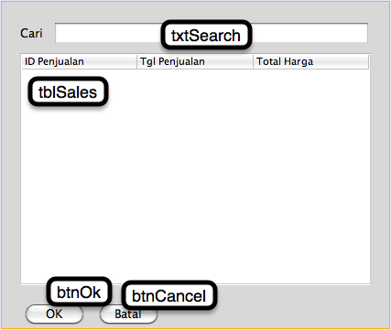

Setelah ketiga screen diatas selesai dibuat, berikutnya kita akan mulai menulis kode-kode untuk mengimplementasikan fungsionalitas dari ketiga screen diatas. Kita mulai dari kode-kode backend untuk mengakses entity Product dan entity Sales.

Membuat Service dan DAO untuk Sales dan Product
Seperti yang sudah kita bahas sebelumnya, membuat DAO sangat mudah dengan adanya BaseDaoHiberanate, cukup buat sebuah class dan extends BaseDaoHiberanate maka semua fungsionalitas DAO sudah terpenuhi. Kedua class DAO di ini diletakkan di dalam package yang sama dengan class-class DAO yang sudah dibuat. Class ProductDao adalah sebagai berikut :
@Repository
public class ProductDao extends BaseDaoHibernate<Product>{

}
Kemudian SalesDao adalah sebagai berikut :
@Repository
public class SalesDao extends BaseDaoHibernate<Sales>{

}
Bisa dilihat bahwa kode kedua DAO diatas sangat sederhana, kalau tidak ada query yang berbeda dengan BaseDaoHibernate maka class DAO-nya akan kosong seperti di atas.
Berikutnya kita akan membuat ProductService dan ProductServiceImpl. Sebenarnya kita tidak perlu membuat sebuah Service untuk setiap Entity/DAO, satu Service bisa digunakan untuk beberapa Entity/DAO, hanya saja perlu diingat agar class Service jangan sampai terlalu besar ukuranya untuk menghindari kode yang terlalu berantakan. Service dari Entity yang tidak termasuk dalam transaction seperti Product bisa disatukan dengan Entity lain, tapi karena tidak ada lagi Entity lain selain Product yang tidak termasuk dalam transaction atau security, maka dibuatlah PersonService. Kalau misalnya ada Entity lain selain Person yang tidak termasuk kedua kategory Entity diatas, bisa juga dibuat MasterService untuk mengakomodasi semua Entity yang berjenis ini.
Class ProductService adalah sebagai berikut :
public interface ProductService {

Product save(Product product);
Product delete(Product product);
Product getProduct(Long id);
List<Product> getProduct();
List<Product> getProduct(int start, int num);

}
Class ProductServiceImpl :
@Service("personService")
@Transactional(readOnly=true)
public class PersonServiceImpl implements PersonService{
@Autowired private PersonDao personDao;
@Transactional(readOnly=false)
public void save(Person person) {
personDao.save(person);
}
@Transactional(readOnly=false)
public void delete(Person person) {
personDao.delete(person);
}
public Long count() {
return personDao.count();
}
public Person getPerson(Long id) {
return personDao.getById(id);
}
public List<Person> getPersons() {
return personDao.getAll();
}
public List<Person> getPersons(int start, int num) {
return personDao.getAll(start, num);
}
}
Kemudian kita buat class SalesService :
public interface SalesService {

Sales save(Sales sales);
Sales delete(Sales sales);
Sales getSales(Long id);
List<Sales> getSales();
List<Sales> getSales(int start, int num);

}
Terakhir adalah class SalesServiceImpl:
@Service(value="salesService")
@Transactional(readOnly=true)
public class SalesServiceImpl implements SalesService{
@Autowired private SalesDao salesDao;
@Transactional
public Sales save(Sales sales) {
//agar yang digunakan adalah Date server bukan date client kalau
//dijalankan dengan arsitektur three tier
sales.setSalesDate(new Date());
return salesDao.save(sales);
}
@Transactional
public Sales delete(Sales sales) {
return salesDao.delete(sales);
}
public Sales getSales(Long id) {
Sales s = salesDao.getById(id);
Hibernate.initialize(s.getSalesDetails());
return s;
}
public List<Sales> getSales() {
return salesDao.getAll();
}
public List<Sales> getSales(int start, int num) {
return salesDao.getAll(start, num);
}
}
Setelah selesai membuat DAO dan Service, sekarang kita edit class Main dan meletakkan instance dari PersonService dan SalesService agar bisa diakses dari class lain yang memerlukan. Proses penambahan instance Service ke dalam class Main dilakukan setiap kali ada Service baru yang dibuat. Berikut ini class Main yang sudah diedit :
public class Main {
private static SecurityService securityService;
private static SalesService salesService;
private static ProductService productService;
private static MainFrame frame;
public static SecurityService getSecurityService() {
return securityService;
}
public static SalesService getSalesService() {
return salesService;
}
public static ProductService getProductService() {
return productService;
}
public static MainFrame getFrame() {
return frame;
}
public static void main(String[] args) {
java.awt.EventQueue.invokeLater(new Runnable() {
public void run() {
ApplicationContext applicationContext =
new ClassPathXmlApplicationContext("applicationContext.xml");
securityService =
(SecurityService) applicationContext.getBean("securityService");
salesService =
(SalesService) applicationContext.getBean("salesService");
productService =
(ProductService) applicationContext.getBean("productService");
frame = new MainFrame();
frame.setVisible(true);
}
});
}
}
Selesai sudah kode untuk mengakses data Product dan Sales. Langkah berikutnya adalah membuat kode untuk UI-nya. Pertama kita implementasikan dahulu kode untuk screen ProductLookupDialog.

Melengkapi Kode di Class ProductLookupDialog
Class ProductLookupDialog adalah class turunan dari JDialog, class ini termasuk kategori “lookup” untuk melakukan lookup (pencarian) data lain. Screen jenis ini hanya digunakan untuk menampilkan data dan pencarian, tidak ada proses perubahan data. Kode untuk membuat screen lookup juga kurang lebih sama, perbedaanya hanya pada Entity apa yang akan dicari. Misalnya antara Sales dan Product, perbedaan screen lookup dari kedua entity ini hanya pada Entity saja. Dengan melakukan copy paste dari ProductLookupDialog menjadi SalesLookupDialog, mereplace Product menjadi Sales dan mengganti kode untuk melakukan query ke database.
Berikut ini kita bahas satu per satu bagian dari class ProductLookupDialog. Setelah class-nya dibuat, hapus method public void main yang digenerate dari netbeans, kemudian ubah deklarasi class, property dan constructor
public class ProductLookupDialog extends javax.swing.JDialog {
private Product product;
private List<Product> products;
public ProductLookupDialog() {
super(Main.getFrame(), true);
initComponents();
setLocationRelativeTo(null);
tblProduct.setAutoCreateColumnsFromModel(false);
tblProduct.getSelectionModel().addListSelectionListener(
new ProductSelectionListener());
products = Main.getProductService().getProduct();
tblProduct.setModel(new ProductTableModel(products));
}

Dalah constructor class ProductLookupDialog terdapat kode-kode untuk menginisialisasi Jdialog ini agar bersifat “modal”, kode untuk melakukan setting modal ada di baris pertama, dengan memanggil constructor dari Jdialog dan mengeset parameter kedua dengan nilai true. Di baris berikutnya ada method initComponents yang digunakan oleh NetBeans mengenerate kode-kode layout. Baris berikitnya ada method setLocationRelativeTo dengan parameter null, method ini dipanggil agar Jdialog diletakkan tepat di tengah-tengah dari layar. Apapun ukuran layarnya setLocationRelativeTo(null) pasti bisa menletakkan Jdialog tepat di tengah tengah layar, jadi tidak perlu ada kalkulasi ukuran layar user untuk meletakkan Jdialog di tengah-tengah.
Setelah itu ada kode-kode tblProduct.setAutoCreateColumnsFromModel(false); yang digunakan untuk mencegah Jtable membuat ulang kolomnya kalau model-nya diset. Kode ini wajib ditulis agar kolom dari Jtable yang sudah diubah secara visual di langkah sebelumnya tidak dioverride ketika model dari Jtable diset. Tiga baris berikutnya digunakan untuk mendaftarkan ProductSelectionListener, mengambil data product dari database dan mengeset table model ke dalam tblProduct.
Seperti halnya screen data master yang sebelumnya sudah kita buat, screen ini mempunyai sebuah table, oleh karena itu perlu dibuat class yang mengimplementasikan TableModel dan ListSelectionListener. Kode diatas terdapat class ProductTableModel dan class ProductSelectionListener, kedua class tersebut adalah inner class dari ProductLookupDialog, jadi letakkan kodenya di dalam class ProductLookupDialog. Berikut ini kode untuk kedua class tersebut.
private class ProductTableModel extends AbstractTableModel{
private List<Product> products;
public ProductTableModel(List<Product> products) {
this.products = products;
}
public int getRowCount() {
return products.size();
}
public int getColumnCount() {
return 3;
}
public Object getValueAt(int rowIndex, int columnIndex) {
Product p = products.get(rowIndex);
switch(columnIndex){
case 0: return p.getId();
case 1: return p.getName();
case 2: return p.getPrice();
default: return "";
}
}
}
Class ProductSelectionListener :
private class ProductSelectionListener implements ListSelectionListener{

public void valueChanged(ListSelectionEvent e) {
if(tblProduct.getSelectedRow()>=0){
product = products.get(tblProduct.getSelectedRow());
}
}

}
Kemudian kita akan membuat kode untuk action listener dari setiap komponen dalam ProductLookupDialog, yang pertama ada lah ketika user mengetikkan huruf di dalam txtSearch. Event yang digunakan adalah keyReleased, cara membuat event ini adalah dengan mengklik kanan txtSearch kemudian pilih Events > Key > key Released, di jendela Code yang terbuka tambahkan kode berikut ini :
private void txtSearchKeyReleased(java.awt.event.KeyEvent evt) {
for(int i =0;i<tblProduct.getRowCount();i++){
String val = tblProduct.getValueAt(i, 0).toString();
if(val!=null && val.startsWith(txtSearch.getText())){
tblProduct.getSelectionModel().setSelectionInterval(i, i);
ComponentUtils.scrollToRect(tblProduct, i);
break;
}
}
}
Kode diatas mengandung class ComponentUtils yang digunakan untuk menscroll Jtable kalau hasil pencarianya berada di bagian bawah atau bagian atas. Di bab sebelumnya terdapat link untuk mendownload class ComponentUtils ini.
Berikutnya adalah kode ketika tombol OK ditekan, untuk menangkap event penekanan tombol OK digunakan listener untuk mendengarkan event actionPerformed terhadap tombol OK. Klik kanan btnOk, kemudian plilih menu Event > actionPerformed, dan tambahkan kode berikut ini :
private void btnOkActionPerformed(java.awt.event.ActionEvent evt) {
if(product!=null){
dispose();
} else {
JOptionPane.showMessageDialog(this,
"Pilih satu barang terlebih dahulu!",
"error",JOptionPane.ERROR_MESSAGE);
}
}
Listerner yang terakhir perlu diimplementasikan adalah pada waktu tombol Cancel ditekan, tambahkan listener untuk event actionPerformed di tombol Cancel kemudian ubah kodenya menjadi seprti di bawah ini :
private void btnCancelActionPerformed(java.awt.event.ActionEvent evt) {
product = null;
dispose();
}
Tombol Cancel hanya akan mengeset variabel product menjadi null dan memanggil method dispose dari Jdialog agar menutup dirinya.
Kode terakhir adalah method yang digunakan untuk memanggil ProductLookupDialog dari class lain, kode ini sangat penting dan sedikit berbeda perilakunya dari kode-kode lainya. Mari kita lihat kodenya :
public Product getProduct(){
setVisible(true);
return product;
}
Baris pertama dari method diatas memanggil method setVisible dari Jdialog, method ini bersifat blocking, alias kursor eksekusi kode akan berhenti di baris tersebut hingga ada kode lain yang memanggil method dispose() dari Jdialog. Kalau kita lihat-lihat lagi ke atas, method dispose() akan dipanggil ketika user menekan tombol OK atau tombol Cancel. Nah setelah method dispose() dipanggil barulah method getProduct ini akan melanjutkan eksekusinya ke baris berikutnya yaitu mereturn nilai dari property product. Kalau tombol OK yang ditekan property product harus berisi product yang sekarang sedang dipilih di tblProduct, kalau tombol Cancel yang ditekan maka property product akan diset menjadi null baru method dispose() dipanggil. Bagaimana cara menggunakan method ini? Kita akan bahas di bagian berikutnya sekaligus menerangkan kode-kode yang ada dalam class SalesPanel.
Untuk bahan latihan, silahkan buat SalesLookupDialog dengan menggunakan kode dari ProductLookupDialog diatas, ganti class Product menjadi Sales, kemudian ubah class yang mengimplementasi TableModel-nya dan terakhir ubah cara mengambil data dari database. Kalau ada yang bingung silahkan lihat kode SalesLookupDialog dari URL ini :
http://code.google.com/p/project-template/source/browse/trunk/java-desktop-book/code/src/com/googlecode/projecttemplate/pos/ui/transaction/SalesLookupDialog.java
Setelah selesai membuat dua buah screen lookup, sekarang kita bahas bagian utama buku ini: SalesPanel.

Melengkapi Kode Class SalesPanel
SalesPanel adalah bagian utama POS yang akan digunakan oleh kasir melakukan input data penjulan di toko. Sebagian besar kode dalam SalesPanel sama dengan kode PersonPanel, strukturnya pun nyaris sama, perbedaanya ada lah SalesPanel digunakan untuk memange data Sales-SalesDetail yang mempunyai patter Master-Detail, sehingga perlu sedikit penyesuain untuk mengakomodasi SalesDetail.
Sebelum kita mulai listing kode-nya, kita bahas dulu fungsionalitas dari setiap komponen dalam SalesPanel ini mulai dari tombol-tombol yang ada di bagian atas.

Tombol Tambah :
- Aktif ketika SalesPanel baru dibuka
- Aktif setelah tombol Hapus, Simpan dan Batal ditekan
- Non Aktif kalau tombol Tambah atau Edit ditekan
- Ketika ditekan, tombol tambah akan melakukan :
  - Mengkatifkan semua komponen dalam SalesPanel
  - Membersihkan SalesPanel dan mereset variabel dalam SalesPanel
  - Menonaktifkan tombol Edit, Hapus dan Tambah
  - Mengaktifkan tombol Simpan dan Batal
Tombol Edit
- Non Aktif ketika SalesPanel baru dibuka
- Aktif ketika user memilih data Sales dengan memilih satu baris dalam jendela pencarian data transaksi ketika user menekan tombol Cari.
- Non Aktif kalau tombol Edit atau Batal ditekan
- Ketika ditekan, tombol edit akan melakukan :
  - Mengaktifkan semua komponen dalam SalesPanel
  - Mengaktifkan tombol Simpan dan Batal
  - Menonaktifkan tombol Edit, Hapus, dan Tambah
Tombol Hapus
- Non Aktif ketika SalesPanel baru dibuka
- Aktif ketika user memilih data Sales dengan memilih satu baris dalam jendela pencarian data transaksi ketika user menekan tombol Cari.
- Non aktif ketika tombol Hapus atau Batal ditekan
- Ketika ditekan, tombol hapus akan melakukan :
  - Mencoba menghapus object Sales dari database
  - Kalau proses penghapusan gagal, maka popup ditampilkan untuk memberi keterangan error.
  - Kalau proses penghapusan berhasil, maka lakukan hal-hal berikut ini :
    - Bersihkan nilai-nilai dari komponen di dalam SalesPanel
    - Reset variabel di dalam SalesPanel
    - Refresh nilai dalam tblSalesDetail
    - Aktifkan tombol Tambah
    - Non Aktifkan tombol Edit, Hapus, Simpan dan Batal
    - Non Aktifkan semua komponen dalam SalesPanel
Tombol Simpan
- Non Aktif ketika SalesPanel baru dibuka
- Aktif ketika user menekan tombol Tambah dan Edit
- Non Aktif ketika tombol Simpan atau Batal ditekan
- Ketika ditekan, tombol Simpan akan melakukan :
  - Validasi SalesPanel apakah sudah benar apa belum. Misalnya apakah sudah ada SalesDetail yang diinput. Tampilkan popup error kalau proses validasi gagal.
  - Instansiasi object baru dari class Person
  - Ambil semua nilai dari komponen-komponen di dalam SalesPanel dan masukkan
  - nilainya ke dalam object Sales.
  - Mencoba menginsert data Sales dan SalesDetail ke database kalau user menekan tombol Tambah sebelumnya.
  - Mencoba mengupdate data Sales dan SalesDetail ke database kalau user menekan tombol Edit sebelumnya.
  - Penanda untuk menentukan apakah Sales dan SalesDetail akan diinsert atau diupdate ke database adalah nilai id dari Sales. Kalau nilai id null maka hibernate lewat method saveOrUpdate dari class Session akan menginsert ke database, sebaliknya kalau nilai id tidak sama dengan null maka Sales dan SalesDetail akan coba diupdate. Cascade All dan Cascade Delete Orphan di dalam mapping class Sales membantu proses update kalau kasir menambah, mengedit jumlah transaksi atau mengahapus salah satu data SalesDetail. Tidak perlu kode tambahan untuk melakukan pengecekan mana SalesDetail yang ditambah, diedit atau dihapus, sangat praktis.
  - Kalau proses insert atau update gagal maka tampilkan popup untuk menampilkan error
  - Kalau proses insert atau update berhasil maka lakukan hal-hal berikut ini :
    - Bersihkan nilai-nilai dari komponen dalam SalesPanel
    - Non Aktifkan semua komponen dalam SalesPanel
    - Reset variable di dalam SalesPanel
    - Bersihkan isi tblSalesDetail dengan memberikan List kosong
    - Aktifkan tombol Tambah
    - Non Aktifkan tombol Edit, Hapus, Simpan dan Batal
    - Non Aktifkan semua komponen dalam SalesPanel
Tombol Batal
- Non Aktif ketika SalesPanel baru saja dibuka
- Aktif ketika user menekan tombol Tambah atau Edit
- Non Aktif ketika user menekan tombol Batal
- Ketika ditekan, tombol Batal akan melakukan :
  - Membersihkan nilai-nilai dari komponen dalam SalesPanel
  - Menonaktifkan semua komponen dalam SalesPanel
  - Aktifkan tombol Tambah
  - Menonaktifkan tombol Edit, Hapus, Simpan dan Batal
Tombol Cari
- Selalu Aktif
- Ketika ditekan, tombol Cari akan melakukan :
  - Memanggil SalesLookupDialog dan menunggu user menekan tombol OK atau Cancel
  - Kalau object Sales yang dikembalikan oleh SalesLookupDialog maka tampilkan data Sales tersebut.
    - Query ulang data Sales dari database dengan mem-fetch SalesDetail, hal ini harus dilakukan karena pada waktu SalesLookupDialog mengambil data Sales, data SalesDetailnya tidak ikut diquery alias lazy fetch. Kalau tidak dilakukan query ulang ke database maka LazyInitializationException akan terjadi.
    - Set nilai object sales dan salesDetail yang baru saja diambil dari database.
    - Aktifkan tombol Hapus dan Edit. Non Aktifkan tombil Tambah dan Simpan.
  - Kalau object Sales yang dikembalikan SalesLookupDialog bernilai null, artinya user menekan tombol Cancel, tidak perlu melakukan apa-apa kalau kondisi ini terjadi.
Tombol Keluar
- Selalu aktif
- Memanggil method dispose() dari JinternalFrame untuk menutup JinternalFrame dan menandai objectnya agar dibersihkan garbage collector di cycle berikutnya
- Mengeset variabel salesPanel di dalam MainFrame sebagai penanda bahwa SalesPanel sudah ditutup. Hal ini dilakukan untuk menghindari PersonPanel dibuka berkali-kali kalau user memilih menu Transaksi > Penjualan dari Menu Bar.
User memilih satu baris di dalam tblSalesDetail
- tblSalesDetail bisa dipilih cell-per-cell oleh user, hanya kolom Kuantitas saja yang bisa diedit. Jika user mengganti nilai kuantitas, maka sub total dari SalesDetail yang sedang dipilih berubah dan update lblTotal agar menampilkan total dari penjualan
User mengetikkan id barang kemudian menekan enter di txtProductId
- Query ke database untuk mendapatkan Product berdasarkan id yang diinput user
- Cek ke dalam daftar SalesDetail dalam tblSalesDetail apakah barang tersebut sudah ada, kalau sudah ada maka tambah kuantitasnya dengan satu, update property subTotal dari SalesDetail dan update lblTotal untuk menampilkan total penjualan
- Kalau Product tersebut belum ada dalam tblSalesDetail, maka buat object SalesDetail, set property price dari SalesDetaild dari price yang ada di Product. Set property quantity menjadi satu, hitung total penjualan dan update lblTotal untuk menampilkan total penjualan.
User menekan tombol btnLookupProduct
- Tampilkan instansiasi ProductLookupDialog dan tampilkan ke user.
- Kalau user memilih salah satu product dan menekan tombol OK yang ditandai return dari ProductLookupDialog tidak bernilai null, maka:
  - Cek ke dalam daftar SalesDetail dalam tblSalesDetail apakah barang tersebut sudah ada, kalau sudah ada maka tambah kuantitasnya dengan satu, update property subTotal dari SalesDetail dan update lblTotal untuk menampilkan total penjualan
  - Kalau Product tersebut belum ada dalam tblSalesDetail, maka buat object SalesDetail, set property price dari SalesDetaild dari price yang ada di Product. Set property quantity menjadi satu, hitung total penjualan dan update lblTotal untuk menampilkan total penjualan.
- Kalau user menekan tombol Cancel di ProductLookupDialog maka nilai kembalianya akan null dan tidak perlu dilakukan apa-apa
Kalau kita lihat algoritma diatas terdapat beberapa fungsionalitas yang sama yang digunakan berulang-ulang disetiap tombol diatas, sehingga kita bisa membuat satu method di dalam PersonPanel untuk setiap fungsionalitas dalam algoritma diatas. Berikut ini daftar method-methodnya :
- private void refreshTable() digunakan untuk merefresh tblSalesDetail agar menampilkan data SalesDetail yang diinput user
- private void enableForm(boolean status) digunakan untuk mengaktifkan atau menonaktifkan komponen-komponen dalam SalesPanel. Parameter status bernilai boolean untuk menandakan apakah kita ingin mengaktifkan atau menonaktifkan komponen-komponen tersebut
- private void clearForm() digunakan untuk membersihkan nilai-nilai komponen-komponen di dalam SalesPanel sekaligus mereset variable sales menjadi null, dan salesDetails menjadi List kosong.
- private boolean validateForm() digunakan untuk memvalidasi komponen-komponen dalam SalesPanel apakah sudah ada transaksi SalesDetail yang diinput oleh user.
- private void loadFormToModel() digunakan untuk memasukkan nilai komponen-komponen dalam SalesPanel ke dalam variable sales
- private void loadModelToForm() digunakan untuk memasukkan nilai dalam variable sales ke dalam komponen-komponen SalesPanel
- private void refreshTotalLabel() digunakan untuk menghitung total transaksi dan mengeset
- nilai total transaksi-nya ke lblTotal.
- private void addSalesDetail(Product p) digunakan untuk membuat object SalesDetail dari Product yang diset dalam parameter method tersebut. Kemudian object SalesDetail ditambahkan ke List SalesDetail.
Setelah kita bahas algoritma dari setiap komponen dalam SalesPanel, sekarang kita listing satu per satu kodenya.
Seperti biasa, kita listing dulu deklarasi class SalesPanel dan property/variabel yang dimiliki oleh class SalesPanel.
public class SalesPanel extends javax.swing.JInternalFrame {
private Sales sales;
private List<SalesDetail> salesDetails = new ArrayList<SalesDetail>();
private static Logger log = Logger.getLogger(SalesPanel.class);
Berikutnya kita listing kode untuk method-method yang diterangkan diatas.
Method clearForm :
private void clearForm(){
txtProductId.setText("");
lblTotal.setText("Rp. 0");
jdcTransaction.setDate(new Date());
salesDetails = new ArrayList<SalesDetail>();
sales = null;
tblSalesDetail.setModel(new SalesDetailTableModel(salesDetails));
}
Method enableForm :
private void enableForm(boolean status){
txtProductId.setEnabled(status);
btnLookupProduct.setEnabled(status);
tblSalesDetail.setEnabled(status);
}
Method validateForm :
private boolean validateForm(){
if(salesDetails==null || salesDetails.isEmpty()){
JOptionPane.showMessageDialog(this, "Transaksi tidak boleh kosong!"
,"Error",JOptionPane.ERROR_MESSAGE);
return false;
}
return true;
}
Method loadFormToModel:
private void loadFormToModel(){
sales.setSalesDetails(salesDetails);
sales.setSalesDate(new Date());
BigDecimal total = BigDecimal.ZERO;
for (SalesDetail salesDetail : salesDetails) {
total = total.add(salesDetail.getSubtotal());
salesDetail.setSales(sales);
}
sales.setTotalSales(total);
}
Method loadModelToForm :
private void loadModelToForm(){
salesDetails = sales.getSalesDetails();
tblSalesDetail.setModel(new SalesDetailTableModel(salesDetails));
lblTotal.setText(TextComponentUtils.formatNumber(sales.getTotalSales()));
}
Method refreshTable :
private void refreshTable(){
tblSalesDetail.setModel(new SalesDetailTableModel(salesDetails));
}
Method refreshTotalLabel :
private void refreshTotalLabel(){
if(salesDetails!=null && !salesDetails.isEmpty()){
BigDecimal total = BigDecimal.ZERO;
for (SalesDetail salesDetail : salesDetails) {
total = total.add(salesDetail.getSubtotal());
}
lblTotal.setText("Rp. " + TextComponentUtils.formatNumber(total));
}
}
Method addSalesDetail :
private void addSalesDetail(Product p){
if(p!=null){
SalesDetail salesDetail = new SalesDetail();
salesDetail.setProduct(p);
salesDetail.setPrice(p.getPrice());
salesDetail.setQuantity(1);
if(salesDetail.getSubtotal() != null){
salesDetail.setSubtotal(salesDetail.getSubtotal().add(p.getPrice()));
} else {
salesDetail.setSubtotal(p.getPrice());
}
salesDetails.add(salesDetail);
refreshTable();
refreshTotalLabel();
} else {
JOptionPane.showMessageDialog(this, "Barang tidak ada!"
,"Error",JOptionPane.ERROR_MESSAGE);
}
}
Dalam SalesPanel ini, yang ditampilkan dalam Jtable adalah SalesDetail, sehingga class yang akan dibuat adalah SalesDetailTableModel. Class ini adalah inner class dari SalesPanel, jadi tambahkan di dalam class SalesPanel, jangan buat file java lagi.
private class SalesDetailTableModel extends AbstractTableModel{
private List<SalesDetail> salesDetails;
SalesDetailTableModel(List<SalesDetail> salesDetails) {
this.salesDetails = salesDetails;
}
public int getRowCount() {
return salesDetails.size();
}
public int getColumnCount() {
return 5;
}
public Object getValueAt(int rowIndex, int columnIndex) {
SalesDetail s = salesDetails.get(rowIndex);
switch(columnIndex){
case 0: return s.getProduct().getId();
case 1: return s.getProduct().getName();
case 2: return s.getPrice();
case 3: return s.getQuantity();
case 4: return s.getSubtotal();
default: return "";
}
}
@Override
public Class<?> getColumnClass(int columnIndex) {
if(columnIndex == 2 || columnIndex == 4){
return BigDecimal.class;
} else if(columnIndex == 3){
return Integer.class;
}
return String.class;
}
@Override
public boolean isCellEditable(int rowIndex, int columnIndex) {
if(columnIndex == 3) {
return true;
}
return false;
}
@Override
public void setValueAt(Object aValue, int rowIndex, int columnIndex) {
SalesDetail s = salesDetails.get(rowIndex);
if(columnIndex == 3){
s.setQuantity((Integer) aValue);
s.setSubtotal(s.getPrice().multiply(
new BigDecimal(s.getQuantity())));
refreshTotalLabel();
}
}

}
Berbeda dari TableModel yang sudah-sudah, class SalesDetailTableModel mengoverride beberapa method lain dari AbstractTableModel. Hal ini dikarenakan ada satu kolom yaitu Kuantitas yang sifatnya editable, user bisa mengganti nilai dari kolom Kuantitas ini langsung di dalam tablenya, sehingga method getColumnClass, isCellEditable dan setValueAt harus dioverride.
Method getColumnClass digunakan untuk mendefinisikan tipe data dari setiap kolom. Hal ini penting terutama agar kolom Kuantitas hanya bisa diinput angka saja, kalau user menginput String maka Jtable akan mengubah warna huruf dalam cell tersebut menjadi merah, perubahan warna ini mengindikasikan ke user bahwa inputan yang dimasukkan salah.
Method isCellEditable digunakan untuk mengetahui cell apa saja yang bisa diedit oleh user, dalam hal ini semua cell di kolom dengan index = 3 (Kuantitas) bisa diedit.
Method setValueAt akan dipanggil oleh Jtable kalau user mengedit cell dalam Jtable. Karena hanya cell-cell di kolom Kuantitas saja yang bisa diedit maka terdapat pengecekan terhadap parameter columnIndex. Parameter aValue berisi data yang diinput user ke dalam cell tersebut, karena dalam method getColumnClass sudah di tentukan bahwa kolom Kuantitas adalah Integer maka kita bisa melakukan casting langsung terhadap aValue sebagai class Integer. Setelah itu dilakukan perhitungan sub total, total dan mengeset lblTotal untuk menampilkan total dari
transaksi.
Setelah property, method dan TableModel selesai dibuat, silahkan edit konstruktor dari class SalesPanel menjadi seperti berikut ini :
public SalesPanel() {
initComponents();
tblSalesDetail.setAutoCreateColumnsFromModel(false);
jdcTransaction.setDate(new Date());
enableForm(false);
btnDelete.setEnabled(false);
btnAdd.setEnabled(true);
btnCancel.setEnabled(false);
btnEdit.setEnabled(false);
btnSave.setEnabled(false);
}
Berikutnya adalah kode-kode yang dieksekusi oleh setiap tombol-tombol di bagian atas SalesPanel :
Tombol Tambah :
private void btnAddActionPerformed(java.awt.event.ActionEvent evt) {
clearForm();
enableForm(true);
//pengaturan tombol
btnDelete.setEnabled(false);
btnAdd.setEnabled(false);
btnCancel.setEnabled(true);
btnEdit.setEnabled(false);
btnSave.setEnabled(true);
}
Tombol Edit :
private void btnEditActionPerformed(java.awt.event.ActionEvent evt) {
if(sales!=null){
enableForm(true);
btnDelete.setEnabled(false);
btnAdd.setEnabled(false);
btnCancel.setEnabled(true);
btnEdit.setEnabled(false);
btnSave.setEnabled(true);
}
}
Tombol Hapus :
private void btnDeleteActionPerformed(java.awt.event.ActionEvent evt) {
if(sales!=null){
try{
Main.getSalesService().delete(sales);
clearForm();
sales = null;
refreshTable();
enableForm(false);
//pengaturan tombol
btnDelete.setEnabled(false);
btnAdd.setEnabled(true);
btnCancel.setEnabled(false);
btnEdit.setEnabled(false);
btnSave.setEnabled(false);
} catch(Exception ex){
log.error(ex);
JOptionPane.showMessageDialog(this,
"Data masih digunakan tidak bisa dihapus!"
,"Error",JOptionPane.ERROR_MESSAGE);
}
}
}
Tombol Simpan :
private void btnSaveActionPerformed(java.awt.event.ActionEvent evt) {
if(validateForm()){
if(sales == null){
sales = new Sales();
}
loadFormToModel();
try{
Main.getSalesService().save(sales);
clearForm();
refreshTable();
enableForm(false);
//pengaturan tombol
btnDelete.setEnabled(false);
btnAdd.setEnabled(true);
btnCancel.setEnabled(false);
btnEdit.setEnabled(false);
btnSave.setEnabled(false);
} catch(Exception ex){
log.error(ex);
JOptionPane.showMessageDialog(this, "Data gagal disimpan!"
,"Error",JOptionPane.ERROR_MESSAGE);
}
}
}
Tombol Batal :
private void btnCancelActionPerformed(java.awt.event.ActionEvent evt) {
clearForm();
enableForm(false);
//pengaturan tombol
btnDelete.setEnabled(false);
btnAdd.setEnabled(true);
btnCancel.setEnabled(false);
btnEdit.setEnabled(false);
btnSave.setEnabled(false);
}
Tombol Cari :
private void btnSearchActionPerformed(java.awt.event.ActionEvent evt) {
Sales s = new SalesLookupDialog().getSales();
if(s!=null){
sales = Main.getSalesService().getSales(s.getId());
loadModelToForm();
//edit mode
btnDelete.setEnabled(true);
btnAdd.setEnabled(false);
btnCancel.setEnabled(true);
btnEdit.setEnabled(true);
btnSave.setEnabled(false);
}
}
Tombol cari diatas menggunakan class SalesLookupDialog yang sudah dibuat sebelumnya, terlihat ada kode Sales s = new SalesLookupDialog().getSales(); yang digunakan untuk memanggol SalesLookupDialog, return dari method getSales bisa null atau ada nilainya. Kalau ada nilainya berarti tombol OK yang ditekan, kalau nilainya null artinya tombol Cancel yang ditekan.
Tombol Keluar :
private void btnExitActionPerformed(java.awt.event.ActionEvent evt) {
Main.getFrame().salesPanel = null;
dispose();
}
Tombol btnLookupProduct :
private void btnLookupProductActionPerformed(java.awt.event.ActionEvent evt) {
Product p = new ProductLookupDialog().getProduct();
if(p!=null){
boolean isProductInSalesDetails = false;
for (SalesDetail salesDetail : salesDetails) {
if(salesDetail.getId()!=null
&& salesDetail.getProduct().getId().equals(p.getId())){
salesDetail.setQuantity(salesDetail.getQuantity() + 1);
salesDetail.setSubtotal(
salesDetail.getPrice().multiply(
new BigDecimal(salesDetail.getQuantity())));
isProductInSalesDetails = true;
break;
}
}
if(isProductInSalesDetails){
refreshTable();
refreshTotalLabel();
} else {
addSalesDetail(p);
}
}
}
Ketika user menekan enter di txtProductId, atau ketika user melakukan barcode scan di txtProductId maka event actionPerformed dari txtProductId akan dipanggil. Untuk mendengarkan event actionPerformed klik kanan di txtProductId kemudian pilih Event > actionPerformed dan tambahkan kode berikit ini dalam jendela Code yang terbuka :
private void txtProductIdActionPerformed(java.awt.event.ActionEvent evt) {
String productId = txtProductId.getText();
try {
//cari apakah barang sudah ada di dalam tblSalesDetail
Long pId = Long.valueOf(productId);
boolean isProductInSalesDetails = false;
for (SalesDetail salesDetail : salesDetails) {
if(salesDetail.getId()!=null
&& salesDetail.getProduct().getId().equals(pId)){
salesDetail.setQuantity(salesDetail.getQuantity() + 1);
salesDetail.setSubtotal(
salesDetail.getPrice().multiply(
new BigDecimal(salesDetail.getQuantity())));
isProductInSalesDetails = true;
break;
}
}
if(isProductInSalesDetails){
refreshTable();
refreshTotalLabel();
} else {
Product p = Main.getProductService().getProduct(pId);
if(p!=null){
addSalesDetail(p);
}
}
txtProductId.setText("");
} catch (NumberFormatException numberFormatException) {
JOptionPane.showMessageDialog(this, "Id barang harus berupa angka!"
,"Error",JOptionPane.ERROR_MESSAGE);
}
}
Yang terakhir adalah menambahkan event JinternalFrame closing dari class SalesPanel. Caranya dengan mengklik kanan SalesPanel kemudian pilih Events > InternalFrame > internalFrameClosing kemudian ubah kodenya seperti di bawah ini :
private void formInternalFrameClosing(javax.swing.event.InternalFrameEvent evt) {
Main.getFrame().salesPanel = null;
}
Kode diatas digunakan untuk mencegah SalesPanel dibuka berulang-ulang ketika menu Transaksi > Penjualan dipilih user.
Sebelum mencoba menjalankan aplikasi POS ini, perlu dibuat data Product terlebih dahulu, karena tidak ada screen untuk menginput data Product maka bisa kita lakukan insert langsung ke database. Jalankan query ini di dalam console RDBMS yang digunakan :
insert into T_PRODUCT(name,price) values ('indomie',1050);
insert into T_PRODUCT(name,price) values ('kecap abc',4950);
insert into T_PRODUCT(name,price) values ('training java',2014950);
Sampai di sini kode untuk Data Transaksi selesai dibuat, sebagai bahan latihan silahkan buat PurchasePanel yang kodenya mirip dengan SalesPanel hanya saja data yang diolah adalah Purcahse.
Bagian berikutnya kita akan membahas bagaimana membuat report dengan JasperReport. Report ini sangat penting untuk aplikasi bisanis, jenis report bisa bermacam-macam, bisa berupa report transaksi per harian yang berisi list data transaksi atau bisa juga berupa laporan perkembangan penjualan hari per hari yang ditampilkan dalam chart. Laporan pertama bisa dikategorikan sebagai laporan transaksi sedangkan yang kedua adalah jenis laporan Data Mining.

BAGIAN 5
JasperReports

JasperReports

Pengenalan
Konsep report sangat penting dalam aplikasi bisnis perusahaan, bahkan salah satu alasan kenapa semua transaksi harus dicatat adalah untuk membuat laporan keuangan. Ada pertanyaan mungkin kenapa kok harus menggunakan library report seperti jasper ini? Apakah tidak cukup menggunakan Jtable saja? Jawabanya adalah dengan menggunakan library report seperti jasper kita bisa mendesain report dengan bantuan tools visual seperti iReport. Alasan kedua adalah report bisa langsung di print karena formatnya sudah ready for print selain itu setelah report jadi, kita bisa export hasilnya ke berbagai format dokumen seperti PDF, OpenOffice, Excell dan Words, bahkan bisa juga diexport menjadi HTML.
JasperReports adalah library reporting paling populer di java, kepopuleran JasperReports sangat ditunjang dengan adanya tools visual designer yaitu iReport. Dengan menggunakan iReports membuat report menjadi sangat cepat dan akurat.
Feature-feature JasperReports juga sudah sangat lengkap, berikut ini adalah daftar featurenya yang diambil dari http://jasperforge.org/projects/jasperreports :
  - Pixel-perfect page-oriented atau continuous output untuk web atau print
  - Dashboards, tables, crosstabs, charts dan gauges
  - Web-based and pixel-perfect reports
  - Report output dalam format PDF, XML, HTML, CSV, XLS, RTF, TXT
  - Sub-reports dapat dengan mudah digunakan untuk menampilkan layout yang kompleks
  - Support barcode
  - Dapat melakukan rotasi posisi text secara visual
  - Styles library
  - Drill-down / hypertext link, termasuk support untuk PDF bookmarks
  - Tidak ada batasan ukuran report
  - Conditional printing
  - Multi datasource dalam satu report
  - Internationalized dan Localizable

Persiapan
Untuk mulai bekerja dengan JasperReports kita perlu mendownload iReport terlebih dahulu, installer iReport dapat didownload dari :
http://sourceforge.net/projects/ireport/files/iReport/
Setelah proses download selesai, kemudian silahkan install iReport. Proses instalasi sangat sederhana tinggal menekan tombol next, next, next. Setelah instalasi selesai, jalankan iReport dan anda akan melihat tampilan iReport. Tampilan iReport mirip dengan NetBeans, hal ini dikarenakan iReport dikembangkan menggunakan NetBeans Platform. Kita akan bahas lebih banyak mengenai iReport di bab-bab selanjutnya ketika membahas bagaimana caranya membuat laporan transaksi harian.
Persiapan berikutnya adalah menambahkan library JasperReports ke dalam project POS. Pada waktu buku ini ditulis, versi JasperReports terbaru adalah 3.7.6 dan Jar-jar yang dibutuhkan untuk mencompile dan menjalankan JasperReports 3.7.6 ini antara lain :
- commons-beanutils-1.8.2.jar
- commons-collections-3.2.1.jar
- commons-digester-1.7.jar
- commons-javaflow-20060411.jar
- commons-logging-1.1.jar
- groovy-all-1.7.5.jar
- jasperreports-3.7.6.jar
Anda bisa mendownload JasperReports dari link di bawah ini :
http://sourceforge.net/projects/jasperreports/
atau mencari jar-jar di atas dari folder instalasi iReport. Kemudian tambahkan ke dalam folder lib dari project NetBeans, dan terakhir tambahkan semua jar di atas ke dalam library project.
Setelah proses persiapan selesai kita siap untuk membuat Laporan Transaksi Harian.

Laporan Transaksi Harian
Dalam buku ini kita akan belajar membuat laporan tranksaksi harian, laporan ini ditampilkan dalam menu yang ada fasilitas pemilihan tanggal transaksi yang akan dibuatkan reportnya. Laporan transaksi harian terlihat seperti gambar di bawah ini :

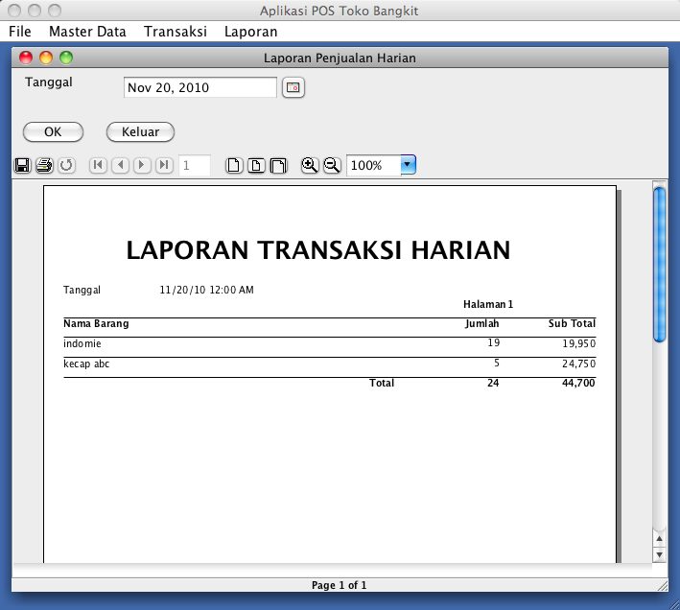
Terlihat di bagian atas terdapat date chooser yang digunakan untuk memilih tanggal kemudian
ada tombol OK untuk menampilkan report dan repor yang sudah dibuat ditampilkan di bawahnya menggunakan komponen JasperReports yaitu JRViewer.
Untuk membuat laporan diatas, diperlukan file reportnya yang dibuat menggunakan iReport, kemudian JinternalFrame untuk nemampilkan report dalam aplikasi dan ReportService yang digunakan untuk melakukan akses ke database dan mendapatkan data reportnya. Mari kita bahas satu per satu cara membuatnya.

Membuat JasperReports Menggunakan iReport Visual Designer
Di bab sebelumnya kita sudah membahas instalasi iReport, sekarang kita bahas lebih lanjut bagaimana membuat report menggunakan iReport ini. Langkah pertama adalah dengan membuat report baru dari iReport. Pilih menu File > New, kemudian di dialog yang muncul pilih Report > Blank A4, simpan file reportnya dengan nama DailySalesReport.jrxml, letakkan di dalam folder src/reports dari project anda.
Setelah proses pembuatan file report baru selesai, tampilan awal iReport bisa dilihat seperti gambar di bawah ini.

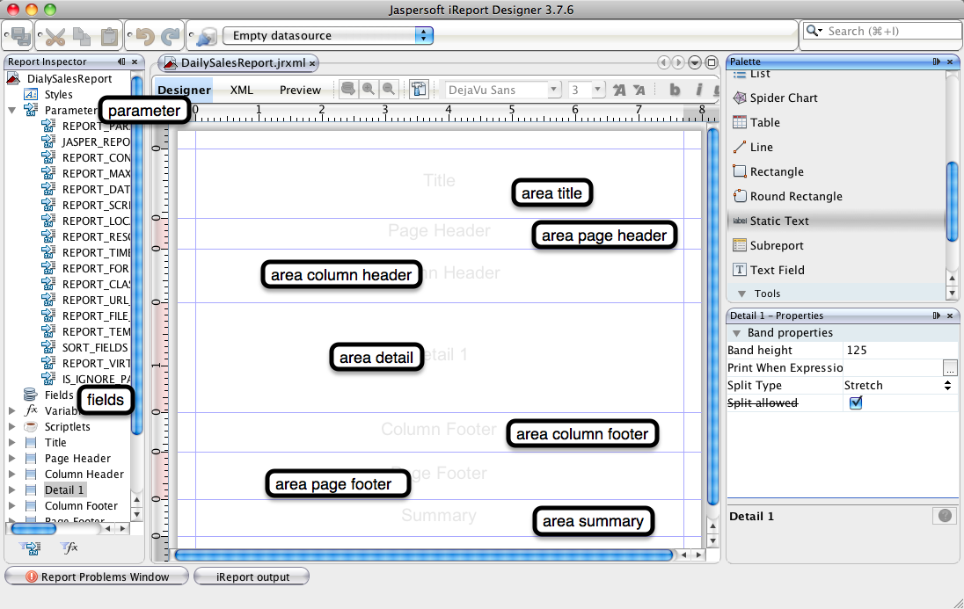
Sebelah Kiri ada jendela Report Inspector yang berisi komponen-komponen yang ada dalam report. Bagian terpenting yang berhubungan dengan kode kita nanti adalah Parmeters, Fields dan Variables, kita akan bahas lebih banyak tentang ketiganya di bagian selanjutnya. Kemudian di bagian tengah ada Band atau area dari report, ada title, page header, column header, detail, colomn footer dan summary.
Sebelah kanan ada pallate yang berisi komponen-komponen report seperti garis, text, subreport, kotak, gambar dan lain-lainya. Biasanya untuk laporan keuangan komponen yang diletakkan dalam report cukup minimalis, hal ini dimasksudkan untuk menghemat tinta ketika diprint di kertas. Di bawah Pallete ada jendela Properties yang digunakan untuk mengedit property dari komponen report.
Band Title digunakan untuk meletakkan judul dari report, komponen yang digunakan untuk judul adalah static text yang diubah font-nya agar kelihatan lebih besar.
Band Page Header digunkan kalau akan menampilkan sesuatu yang selalu ada di setiap halaman, misalnya nomer halaman report dan tanggal transaksi.
Band Column Header digunakan untuk menampilkan header column dari reportnya.
Band Detail berisi field-field yang akan ditampilkan, jadi nanti kita akan membuat tiga buah field yaitu nama barang, jumlah dan subtotal untuk ditampilkan di report ini.
Band Column Footer digunakan untuk menampilkan sesuati setiap kolom selesai, dalam report ini tidak digunakan.
Band Page Footer digunakan untuk menampilkan sesuatu di bagian bawah page, bisa digunakan untuk menampilkan halaman atau sub total setiap halaman report.
Band Summary digunakan untuk menampilkan sesuatu di akhir dari report, misalnya menampilkan grand total atau misalnya tempat untuk tanda tangan.
Setelah mengetahui bagian-bagian dari iReport kita bisa mulai untuk menyusun reportnya, dimulai dari membuat Field.

Membuat Field
Pada bagian sebelumnya di bab tentang Hibernate, kita sempat membahas class DailySalesReport yang digunakan untuk kepentingan report. Field yang harus dibuat dalam report harus sama persis dengan property yang dimiliki oleh class DailySalesReport. Mari kita lihat class DailySalesReport :
public class DailySalesReport {
private String productName;
private Long quantity;
private BigDecimal subTotal;
public String getProductName() {
return productName;
}
public void setProductName(String productName) {
this.productName = productName;
}
public Long getQuantity() {
return quantity;
}
public void setQuantity(Long quantity) {
this.quantity = quantity;
}
public BigDecimal getSubTotal() {
return subTotal;
}
public void setSubTotal(BigDecimal subTotal) {
this.subTotal = subTotal;
}
}
Kita lihat di dalam class DailySalesReport diatas mempunyai tiga buah property yaitu productName, quantity dan subTotal. Mari kita buat ketiga buah field tersebut di dalam report, caranya dengan klik kanan node Fields > Add Field seperti gambar di bawah ini

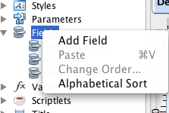

Setelah field di buat jangan lupa untuk merubah tipe dari field di jendela properties sebelah kanan. Tipe field harus sama persis dengan tipe property dalam class DailySalesReport, kalau
tidak sama akan mengakibatkan ClassCastException. Kemudian kita drag field-field tersebut ke jendela sebelah kanan di bagian details, tambahkan kolom header yang sesuai dengan fieldnya. Hasilnya bisa dilihat di gambar di bawah ini :
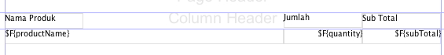
Seperti kita lihat diatas, untuk field angka gunakan Horizontal Align kanan agar posisi digit bisa dibandingkan dengan baris atasnya. Berikutnya kita akan menambahkan sum dari quantity dan subTotal yang diletakkan di Band Summary agar ditampilkan sekali saja di akhir dari report. Untuk membuat sum kita akan menambahkan Variables, caranya dengan mengklik kanan Variables > Add Variable, kemudian ganti nama variablenya menjadi SUM_QUANTITY dan setting properties-nya seperti gambar di bawah ini :
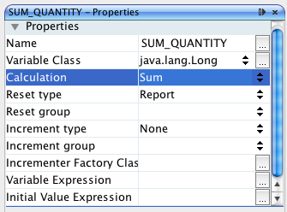

Terlihat dari gambar diatas bahwa variable name adalah SUM_QUANTITY, class-nya sama persis dengan field quantity yaity java.lang.Long dan calculation Sum. Buat satu lagi variable dengan nama SUM_SUBTOTAL dengan tipe BigDecimal dan calculation Sum. Kemudian letakkan kedua variable tersebut di Band Summary, seperti gambar di bawah ini :
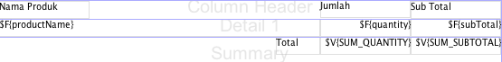
Terlihat bahwa setelah Band Detail langsung ada Band Summary sedangkan Band lain tidak terlihat, kita bisa mendrag Band-band tersebut hingga tingginya menjadi nol dan tidak terlihat lagi. Kita bisa mensetting field dan variable yang bertipe uang seperti subTotal dan SUM_SUBTOTAL agar menggunakan format ribuan, caranya dengan mengganti Pattern dari keduanya. Pilih subTotal dan SUM_SUBTOTAL di jendela Designer, kemudian edit properties pattern dari jendela Properties, akan muncul dialog Pattern seperti gambar di bawah ini. Pilih Decimal placess menjadi 0 atau angka yang dikehendaki, kemudian check combo box Use 1000 Sparator dan pilih pattern untuk Negative numbers.
Langkah selanjutnya adalah menambahkan nomor halaman di setiap halaman report, caranya dengan mendrag ke variable PAGE_NUMBER yang sudah disediakan oleh JasperReports. Letakkan variable PAGE_NUMBER di Band Page Header atau Band Page Footer, tergantung design dari report yang dikehendaki.
Berikutnya adalah menambahkan tanggal dari laporan, misalnya kita ingin menampilkan laporan penjualan tanggal tertentu maka harus ada parameter tanggal yang dilempar ke report. Caranya adalah dengan membuat sebuah Parameters dengan tipe java.util.Date, klik kanan di node Parameters > Add Parameter dan beri nama date untuk parameter tersebut, kemudian drag parameter date dan letakkan di Band Page Header. Format tanggal bisa dirubah dengan mengedit properties pattern.

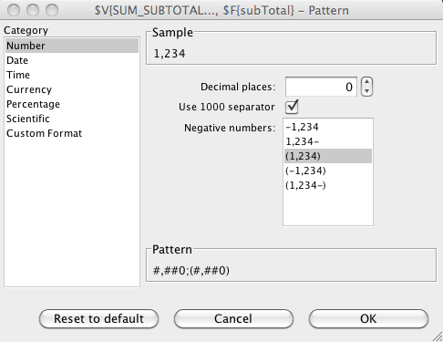

Langkah terakhir adalah menambahkan judul dari laporan dengan mendrag sebuag Static Text, beri judul “LAPORAN TRANSAKSI HARIAN” kemudian ubah font agar terlihat lebih besar. Agar tampilan laporan menjadi sedikit rapi, bisa ditambahkan garis untuk membatasi Band Column Header, Band Detail dan Band Summary. Hasil akhir dari report ini bisa dilihat seperti gambar di bawah ini :
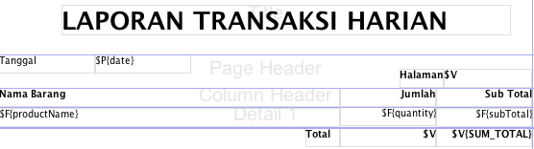
Proses pembuatan DailySalesReport.jrxml sudah selesai, berikutnya kita tambahkan utility untuk mengcompile file .jrxml menjadi file .jasper

Mencompile File jrxml Menjadi jasper Menggunakan Ant Task
Proses pembentukan report di JasperReport dimulai dengan membuat design report, hasilnya adalah file jrxml. Setelah itu file jrxml akan dicompile menjadi file jasper, pada waktu aplikasi berjalan file jasper ini akan diload dan diisi dengan data menjadi object JasperPrint, nah object ini sudah berisi data-data yang diperlukan untuk diubah menjadi berbagai format dokumen seperti PDF, Excell atau Words menggunakan JasperExporter. Atau bisa juga JasperPrint ditampilkan ke dalam komponen swing yaity JRViewer.
Proses kompilasi dari jrxml ke jasper bisa menggunakan iReport dengan mengklik kanan node Report-nya dan pilih menu Compile Report seperti gambar di halaman selanjutnya. Hasil kompilasi berupa file jasper bisa diambil di folder yang ditampilkan di jendela Report Output. Tetapi proses ini harus dilakukan setiap kali reportnya di ubah, ada kemungkinan lupa mengcompile file-nya sehingga perubahan report-nya tidak terlihat.
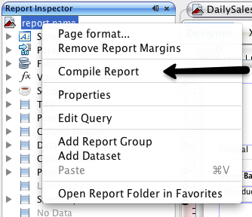

Cara yang lebih baik adalah dengan membuat sebuah Ant Task untuk mengcompile semua file report setiap kali project NetBeans di-Clean And Build. Sebelum kita lanjutkan untuk membuat kode-nya, sedikit kita bahas apa itu Ant.
Ant adalah build script tools yang digunakan untuk melakukan compile file java, kemudian membuat jar dan juga bisa digunakan untuk menjalankan aplikasi yang sedang didevelop. Bahkan NetBeans di belakang layar menggunakan Ant inti untuk semua kegiatanya, dari proses build hingga menjalankan application server atau menjalankan emulator Java ME. Semuanya dilaksanakan menggunakan Ant script. Dalam Ant script ada “target” dimana target adalah satu blok script yang bisa dieksekusi. Setiap kali ingin menbuat sebuah “task” yang dibuat adalah target ini.
Bentuk Ant Script adalah file XML, anda bisa membuka Ant Script dari project NetBeans yang sekarang sedang kita kerjakan dengan membuka folder nbproject dan cari file build-impl.xml atau file build.xml yang ada di root folder dari project NetBeans. File build-impl.xml adalah jantung dari project NetBeans, jadi tidak boleh diedit secara manual sama sekali, sedangkan file build.xml bisa diedit dengan memasangkan task yang ingin kita eksekusi. Dalam build.xml ada beberapa target dengan nama spesial, target-target ini dieksekusi setelah perintah tertentu di dalam NetBeans selesai dilaksanakan. Misalnya target “-post-compile” akan dilaksanakan setelah proses compile di NetBeans selesai.
Satu lagi istilah dalam Ant yang perlu diketahui, yaitu Taskdef. Setiap jenis task dalam Ant pada dasarnya adalah kode java, nah taskdef ini digunakan untuk memapping antara istilah dalam Ant dan kode java sebenarnya. Misalnya kita nanti akan mendefinisikan sebuah task yang tugasnya mencompile file jrxml menjadi file jasper, yang kita lakukan pertama kali adalah mendefinisikan task apa yang akan digunakan dan nama class untuk task tersebut. Lebih jauh mengenai Ant bisa dibaca dari website ant.apache.org
Mari kita lihat kode Ant script yang ditambahkan dalam build.xml untuk mengcompile file jrxml menjadi jasper di bawah ini :
<taskdef name="jrc"
classname="net.sf.jasperreports.ant.JRAntCompileTask">
<classpath>
<fileset dir="./lib">
<include name="**/*.jar"/>
</fileset>
</classpath>
</taskdef>
<target name="-post-compile">
<mkdir dir="./build/reports"/>
<delete>
<fileset file="./src/reports/*.jasper"/>
</delete>
<jrc srcdir="./src/reports" destdir="./src/reports"
tempdir="./build/reports"
keepjava="true" xmlvalidation="true">
<include name="**/*.jrxml"/>
</jrc>
</target>
Seperti kita lihat diatas, Ant script dimulai dengan definisi taskdef jrc yang ditambahkan classpath dimana file-file jar yang dibutuhkan untuk mencompile jrxml berada. Di bawahnya ada target dengan nama -post-compile, target ini dieksekusi setiap kali NetBeans selesai meng-compile file-file java, di dalamnya ada script untuk membuat folder (mkdir), kemudian menghapus semua file jasper dan terakhir menggunakan taskdef jrc.
Coba klik kanan project di NetBeans kemudian pilih Clean and Build, script diatas akan dieksekusi dan output dari script ini bisa dilihat di jendela Output :
Created dir: /Users/ifnu/NetBeansProjects/java-desktop-book/code/build/reports
Compiling 1 report design files.
log4j:WARN No appenders could be found for logger (net.sf.jasperreports.engine.xml.JRXmlDigesterFactory).
log4j:WARN Please initialize the log4j system properly.
File : /Users/ifnu/NetBeansProjects/java-desktop-book/code/src/reports/DailySalesReport.jrxml ... OK.
Report sudah siap, Ant Script sudah bisa mengcompile file jrxml, langkah berikutnya adalah menyiapkan ReportService untuk mengambil data dari database dan memasukkan datanya ke dalam jasper.

Mempersiapkan ReportService
Seperti halnya modul-modul lain dalam aplikasi, kita membutuhkan service untuk mengambil data dari database. Dalam hal ini adalah ReportService, berbeda dengan service-service yang lain ReportService tidak memerlukan DAO, hal ini dikarenakan query untuk report selalu custom dan kita hanya memerlukan kolom-kolom yang ditampilkan dalam report saja, sedangkan kolom-kolom lain tidak diperlukan. Dengan cara seperti ini, proses query ke database menjadi lebih efisien.
Berikut ini kode untuk interface ReportService yang di letakkan dalam package yang sama dengan interface service lainya.
public interface ReportService {
JasperPrint getDailySalesReport(Date date);
}
Kode implementasi dari ReportService, yaitu ReportServiceImpl
@Service("reportService")
@Transactional(readOnly=true)
public class ReportServiceImpl implements ReportService{

private static final Logger log = Logger.getLogger(ReportServiceImpl.class);
@Autowired private SessionFactory sessionFactory;

public JasperPrint getDailySalesReport(Date date) {
try{
List<DailySalesReport> dailySalesReports =
sessionFactory.getCurrentSession()
.createQuery("select s.product.name as productName,"
+ " sum(s.quantity) as quantity, "
+ " sum(s.subtotal) as subTotal from SalesDetail s "
+ " where day(s.sales.salesDate) = day(:date) "
+ " group by s.product.name order by s.product.name")
.setParameter("date", date)
.setResultTransformer(
Transformers.aliasToBean(DailySalesReport.class))
.list();

InputStream is = ReportServiceImpl.class
.getResourceAsStream("/reports/DailySalesReport.jasper");

Map<String,Object> parameters = new HashMap<String, Object>();
parameters.put("date", date);

return JasperFillManager.fillReport(is, parameters,
new JRBeanCollectionDataSource(dailySalesReports));
}catch(JRException ex){
log.error("error generate DailySalesReport", ex);
}
return null;
}
}
Mari kita bahas satu per satu kode di atas. Di bagian paling atas terdapat annotation Spring yaitu @Service dan @Transactional, kita sudah membahas panjang lebar mengenai kedua annotation ini. Berikutnya ada annotation dari Spring juga yaitu @Autowired untuk menginject SessionFactory ke dalam ReportServiceImpl ini. Ada juga kode untuk menginisialisasi Logger dari log4j.
Bagian berikutnya ada kode untuk mengeksekusi HQL, query HQL yang dieksekusi adalah :
select s.product.name as productName, sum(s.quantity) as quantity,
sum(s.subtotal) as subTotal
from SalesDetail s
where day(s.sales.salesDate) = day(:date)
group by s.product.name
order by s.product.name
HQL diatas melakukan query ke database untuk mendapatkan nama barang, jumlah dari barang tersebut dan jumlah subtotal-nya. Fungsi day digunakan untuk membandingkan hanya tanggal saja tanpa memperhatikan waktu-nya. Group by digunakan untuk menjumlahkan jumlah barang dan subtotal berdasarkan nama barangnya. Order by digunakan untuk mengurutkan data berdasarkan nama barang.
HQL diatas menyederhanakan SQL cukup signifikan, hal ini dikarenakan kita tidak perlu melakukan join antara tiga buah table: T_PRODUCT, T_SALES dan T_SALES_DETAIL. Cukup select dari SalesDetail dan gunakan operator . (titik) untuk mengakses kolom lain yang berelasi dengan Entity SalesDetail.
Method setParameter digunakan untuk memasukkan parameter tanggal transaksi ke dalam HQL. Sedangkan method setResultTransformer digunakan untuk mentransformasi hasil query menjadi sebuah List of Class. Kalau tidak menggunakan setResultTransformer maka hasil query diatas adalah List<Object[]>, dimana proses memasukkan data dengan struktur tersebut ke dalam report menjadi sedikit lebih susah. Karena Transformer yang digunakan adalah aliasToBean maka setiap kolom yang diselect harus ditambahkan as dan diikuti dengan nama properties dari class DailySalesReport. Walaupun nama kolom yang diselect dalam hql sama persis dengan nama properties dari class DailySalesReport, as tetap harus didefinisikan.
Kode berikutnya digunakan untuk meload file jasper dari filesystem, kenapa harus menggunakan kode seperti di bawah ini ?
InputStream is = ReportServiceImpl.class
.getResourceAsStream("/reports/DailySalesReport.jasper");
Hal ini dikarenakan nantinya file jasper diatas akan diletakkan dalam jar. Kode di bawah ini bisa juga digunakan untuk meload file jasper, tetapi hanya bisa berjalan kalau aplikasi dijalankan
dari NetBeans, kalau aplikasi dijalankan tanpa netbeans dlangsung dari jar yang dihasilkan, maka kodenya menjadi error :
InputStream is = new FileInputStream("src/reports/DailySalesReport.jasper");
Error yang muncul adalah FileNotFoundException dikarenakan pada waktu aplikasi sudah diinstall, tidak ada lagi filder src dan file jasper berada di dalam jar.
Kode berikutnya digunakan untuk melempar Parameters dari kode java ke dalam report. Struktur yang digunakan adalah Map, dimana key bertipe String dan value bertipe Object. Nilai key harus sama dengan nama parameter di dalam report dan tipe dari value-nya harus sama persis dengan tipe value di dalam Parameter report. Kalau kita lihat kembali di bagian sebelumnya, report DailySalesReport hanya mempunyai satu Parameters bernama “date” dengan tipe java.util.Date.
Kode terakhir digunakan untuk mengisi reprort dengan data yang sudah diambil dari database. Return dari method ini adalah JasperPrint yang bisa ditampilkan dalam komponen JRViewer.
Kita juga perlu memodifikasi class Main untuk memegang instance dari ReportService ini. Kode class Main menjadi seperti berikut ini :
public class Main {

private static SecurityService securityService;
private static SalesService salesService;
private static ProductService productService;
private static ReportService reportService;
private static MainFrame frame;

public static SecurityService getSecurityService() {
return securityService;
}
public static SalesService getSalesService() {
return salesService;
}
public static ReportService getReportService() {
return reportService;
}
public static ProductService getProductService() {
return productService;
}
public static MainFrame getFrame() {
return frame;
}

public static void main(String[] args) {
java.awt.EventQueue.invokeLater(new Runnable() {
public void run() {
ApplicationContext applicationContext =
new ClassPathXmlApplicationContext("applicationContext.xml");
securityService =
(SecurityService) applicationContext.getBean("securityService");
salesService =
(SalesService) applicationContext.getBean("salesService");
productService =
(ProductService) applicationContext.getBean("productService");
reportService =
(ReportService) applicationContext.getBean("reportService");
frame = new MainFrame();
frame.setVisible(true);
}
});
}
}
Langkah berikutnya adalah membuat UI untuk menampilkan report diatas. MainFrame perlu ditambahkan satu menu dan membuat class DailySalesReportPanel yang bertipe JinternalFrame.

Membuat UI Report
Langkah pertama adalah mengubah MainFrame dengan menambahkan satu menu baru untuk report. Perhatikan gambar di bawah ini :

mnuReport adalah Jmenu yang diletakkan dalam menuBar dan mnuDailySalesReport adalah JmenuItem yang diletakkan di bawah mnuReport. Tambahkan event actionPerformed di dalam mnuDailySalesReport, jendela Code akan terbuka dan tambahkan kode di bawah ini :
public DailySalesReportPanel dailySalesReportPanel;
private void mnuDailySalesReportActionPerformed(java.awt.event.ActionEvent evt) {
try {
if (dailySalesReportPanel == null) {
dailySalesReportPanel = new DailySalesReportPanel();
desktopPane.add(dailySalesReportPanel);
} else {
dailySalesReportPanel.toFront();
}
dailySalesReportPanel.setVisible(true);
dailySalesReportPanel.setSelected(true);
dailySalesReportPanel.setSize(desktopPane.getSize());
} catch (PropertyVetoException ex) {
log.error("error ketika menampilkan sales panel", ex);
}
}
Berikutnya kita akan membuat DailySalesReportPanel, pilih menu File > New kemudian di dialog yang muncul pilih Swing GUI Form > JinternalFrame Form. Letakkan dalam package com.googlecode.projecttemplate.pos.ui.reports
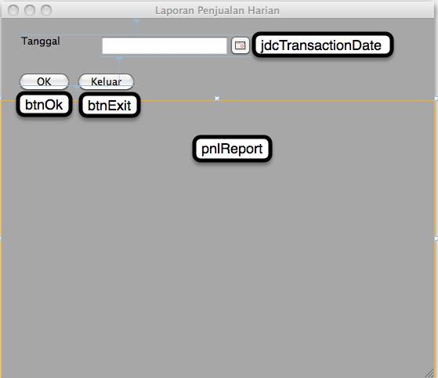
Class DailySalesReportPanel diatas terdiri dari sebuah label Tanggal, kemudian JdateChooser jdcTransactionDate, di bawahnya ada dua buah Jbutton yaitu btnOk dan btnExit. Di bagian paling bawah ditandai dengan garis coklat-kuning adalah Jpanel pnlReport. Jpanel di bagian paling bawah ini digunakan untuk menampilkan JRViewer dari JasperReport. Layout dari pnlReport harus diganti dengan BorderLayout agar JRViewer yang ditampilkan menempati penuh pnlReport. Cara mengubah layoutnya adalah dengan mengklik kanan pnlReport kemudian pilih menu Set Layout > Border Layout.
Setelah screen siap, mari kita lihat kode apa saja yang ada dalam class ini. Pertama kita lihat konstruktornya :
public DailySalesReportPanel() {
initComponents();
jdcTransactionDate.setDate(new Date());
}
Kode diatas hanya melakukan satu hal yaitu mengeset tanggal dari jdcTransactionDate dengan tanggal hari ini.
Kedua adalah kode ketika tombol Keluar ditekan, untuk memasang listener ketika tombol Keluar ditekan bisa dilakukan dengan mengklik dua kali tombol Keluar atau klik kanan tombol keluar kemudian pilih Events > actionPerformed.
private void btnExitActionPerformed(java.awt.event.ActionEvent evt) {
Main.getFrame().dailySalesReportPanel = null;
dispose();
}
Kode diatas tidak jauh berbeda dengan semua kode untuk tombol Keluar yang sudah kita tulis di bagian-bagian sebelumnya.
Berikutnya kita harus memasang listener ketika user menekan icon X dan menutup JinternalFrame, kode yang harus dieksekusi hanya mengeset variabel dailySalesReport di dalam frame menjadi null. Hal ini diperlukan untuk mencegah JinternalFrame dibuka double ketika user menekan menu Laporan Penjualan Harian ditekan berkali-kali. Klik kanan
DailySalesReportPanel di jendela Design kemudian pilih Events > InternalFrame > internalFrameClosing
private void formInternalFrameClosing(javax.swing.event.InternalFrameEvent evt){
Main.getFrame().dailySalesReportPanel = null;
}
Kode terakhir adalah listener ketika tombol OK ditekan. Di dalamnya ada kode untuk memanggil ReportService kemudian membuat object JRViewer yang dipasang di dalam pnlReport dan update UI-nya agar tampilan pnlReport direfresh :
private void btnOkActionPerformed(java.awt.event.ActionEvent evt) {
JasperPrint print = Main.getReportService().getDailySalesReport(
jdcTransactionDate.getDate());
JRViewer viewer = new JRViewer(print);
pnlReport.removeAll();
pnlReport.add(viewer,BorderLayout.CENTER);
pnlReport.updateUI();
}
Nah sekarang kode-nya sudah selesai, silahkan jalankan aplikasi-nya dan pastikan tidak ada error pada waktu menampilkan report.
Proses pembuatan report selanjutnya sama dengan langkah-langkah yang sudah kita kerjakan, awali dengan mempersiapkan report, usahakan report yang dibuat cukup sederhana, kemudian lakukan query dan pengolahan data agar mudah ditampilkan di dalam report. Berikutnya adalah mempersiapkan UI dengan parameter-parameter yang diperlukan oleh report.
Best practice yang saya ikuti adalah buat report sesederhana mungkin pada waktu mendesign, kemudian lakukan pengolahan data di dalam kode java. Hal ini lebih mudah dilakukan karena proses logic yang terlalu rumit di dalam report menjadi susah dipahahami. Lebih baik pengolahan data yang rumit dilakukan di dalam kode Java. Tetapi perlu diperhatikan juga bahwa semua data report diload ke dalam aplikasi menjadi List, kalau ukuran data dalam database sangat besar hingga ribuan baris, maka aplikasi rentan terkena OutOfMemoryException. Jika hal tersebut tidak bisa dihindari, sebaiknya gunakan query atau StoredProcedure yang dipanggil dari file report. Kemudian detail koneksi database harus menggunakan username yang hanya bisa membaca database saja, jangan sampai menyimpan informasi Super User database di dalam report.

BAGIAN 6
ARSITEKTUR THREE TIER

Arsitektur Three Tier
Selama ini aplikasi desktop sebagian besar menggunakan arsitektur Client Server, dimana client akan langsung melakukan koneksi ke database. Konsep ini dipopulerkan oleh Microsoft bersama dengan platform VB. Konsep utamanya adalah meletakkan bisnis proses dan logic aplikasi di dalam server database lewat Stored Procedure dan Trigger.
Belakangan konsep client-server mulai mendapat tantangan dengan berkembangnya jaringan internet. Perusahaan ingin membuat aplikasi desktop namun kantor-kantor cabang tersebar di beberapa tempat, jika masih ingin menggunakan arsitektur client-server lewat jaringan internet, maka banyak sekali pertimbangan keamanan yang perlu diperhatikan, karena membuka port database di jalur internet bukanlah ide yang baik dari sisi security. Masalah lain adalah lisensi, banyak database vendor yang memberlakukan lisensi per user untuk menentukan harga lisensi. Dengan arsitektur client server, setiap client harus menggunakan user yang berbeda sehingga secara drastis menaikkan harga lisensi mana kala ada ratusan client terhubung ke server. Masalah lain yang muncul adalah jika client menggunakan koneksi dialup miskin bandwith, komunikasi client ke server akan sedikit terganggu (corupt).
Selain alasan diatas, alasan performance tuning juga menjadi perhatian kalau menggunakan arsitektur client server. Misalnya clientnya sudah membengkak menjadi ratusan, maka server (database) harus melayani semua client tersebut, kalau database sudah tidak sanggup lagi maka harus beli hardware lebih besar dan migrasi dari hardware lama. Arsitektur Three tier dapat mengatasi hal ini dengan membebankan sebagian pekerjaan ke Server Aplikasi, sehingga database server tidak bekerja sendirian.
Teknologi-teknologi baru seperti cache dan Hibernate Search dapat meningkatkan kinerja aplikasi secara keseluruhan dengan meminimalisasi hit ke database. Dimana database connection sering kali menjadi bottleneck dalam aplikasi dengan ukuran data yang sangat besar. Ukuran data yang besar memunculkan masalah serius, yaitu slow query. Hal ini terjadi karena proses select-join dilakukan dalam table yang berukuran sangat besar
Arsitektur aplikasi three tier membagi aplikasi menjadi tiga lapisan. Lapisan pertama berada di sini client, lapisan pertama tidak terhubung langsung ke database melainkan terhubung ke lapisan kedua yaitu Application server, koneksi ke database berada di application server. Keuntungan utamanya adalah setiap client tidak perlu mempunyai user dalam database, koneksi ke database bisa dipool di dalam application server, sehingga bisa dikelola seefisien mungkin. Lapisan terakhir adalah database sebagai tempat penyimpanan data permanen.
Arsitektur three tier tidak menyaratkan semua lapisan harus dijalankan dalam server fisik yang berbeda, bisa saja dari client, application server hingga database server dijalankan dalam satu server. Tetapi arsitektur ini mempunyai fleksibilitas tinggi sehingga kalau load aplikasi menjadi besar, setiap lapisan bisa dipisahkan menjadi beberapa server fisik.
Ada juga alasan keamanan yang menjadikan arsitektur ini sangat strategis, berdasarkan level sensitifitasnya, database berada di level paling dalam dari aplikasi yang disebut dengan area DMZ (demiliterized Zone). Area DMZ ini hanya bisa diakses dari network internal saja dan hanya sedikit sekali orang yang mempunyai akses ke dalam area ini. Sehingga antar setiap lapisan bisa difilter menggunakan firewall yang makin ke dalam makin strict aturanya. Misalnya application server hanya bisa diakses dari IP yang diijinkan saja, kemudian ditambah satu lagi firewall antara application server dengan database dimana hanya IP application server plus IP untuk administrasi saja yang bisa melakukan koneksi.
Koneksi antara client ke application server menggunakan protokol yang disebut remoting. Alternatif remoting di java sangat banyak, pilih salah satu alternatif yang sesuai dengan infrastruktur dan kebutuhan. Di bawah ini adalah matriks perbandingan antara berbagai macam remoting yang bisa digunakan :

Matriks Perbandingan antar protokol remoting

Remoting | Jenis Remoting | Protokol | Iteroperability dengan platform lain | Implementasi | Kebutuhan bandwith
RMI | Binary | TCP socket | Hanya aplikasi java | EJB, RMI murni | Sangat besar, cocok di intranet
CORBA | Binary | TCP socket | Java, C++, Python dll | Implementasi sudah jarang, nyaris absolete | Sangat besar, cocok di intranet
Spring HTTPinvoker | Binary | HTTP | Java dan harus pake spring | Spring remoting | Cukup besar, cocok untuk intranet
Hessian | Binary | HTTP | Java dan library hessian | Hessian | Cukup besar, cocok untuk intranet
Hessian | Text / XML | HTTP | Java dan library hessian | Hessian | Cocok untuk internet, karena berbasis text
Webservice | Text / XML | HTTP | Semua platform bisa | JAX-WS, Spring WS, Axis2 | Cocok untuk internet, karena berbasis text
HTTP call with json/XML | Text / json / XML | HTTP | Semua platform bisa. Apache HTTPClient | Jakson, JSON lib, | Cocok untuk internet, karena berbasis tex
Jika aplikasi akan di jalankan dalam lingkungan intranet dimana bandwith dan stabilitas koneksi tidak menjadi masalah maka pilihan remoting bisa dijatuhkan kepada Spring Remoting menggunakan protokol HTTPInvoker. Jika aplikasi di sisi server akan diexpose ke internet sehingga bandwith menjadi sangat penting dan stabilitas koneksi tidak bisa dihandalkan maka remoting menggunakan menggunakan HTTP call dengan format data XML/JSON menjadi pilihan yang tepat. Hal ini dikarenakan kalau paket data berupa binary dan urutan datangnya paket tidak beraturan maka pake binary akan menjadi corrupt dan tidak bisa oleh penerima.
Keuntungan HTTP Invoker adalah kode untuk komunikasi antara client dengan application server menjadi sangat sederhana menggunakan feature Spring Remoting. Tidak ada perubahan kode sama sekali, hanya perlu ditambahkan konfigurasi untuk server dan konfigurasi untuk cleint. Sangat mengesankan.

Implementasi Arsitektur Three Tier
Kode yang sudah kita buat di tujuh bab sebelumnya tidak banyak berubah, hanya saja semua Entity harus mengimplementasikan interface Serializable. Hal ini dikarenakan setiap object yang akan dikirim dari client ke application server atau sebaliknya akan dirubah menjadi binary data kemudian ditransfer lewat jaringan dan di tujuan akan disusun lagi menjadi object di dalam java. Proses transfer object dari satu tempat ke tempat yang lain menyaratkan bahwa class dari object tersebut harus mengimplementasikan interface Serializable dan semua property di dalam class tersebut harus juga mengimplementasikan interface Serializable.
Lihat package com.googlecode.projecttemplate.pos.model dan pastikan semua class di dalam package tersebut implements Serializable. Perhatikan pula di semua Service yang ditulis, method save dan delet akan mengembalikan object Entity, hal ini dimaksudkan agar client
dapat memperoleh object yang sudah dimanipulasi dalam database. Misalnya pada waktu save property id dari Entity bernilai null kalau datanya masih baru, id tersebut akan diset di server pada waktu proses save selesai dan diisi nilai yang digenerate dari database. Object Entity yang ada di client nilai id-nya masih null sehingga perlu diupdate dengan object yang dikembalikan oleh server.
Implementasi three tier menggunakan Spring sangat mudah, perubahan kode java sangat minimal dan hanya perlu menambahkan dua buah konfigurasi masing-masing untuk client dan server. Perubahan kode java hanya membuat satu buah class untuk start server dan sedikit perubahan di class Main. Yang pertama akan kita lakukan adalah membuat konfigurasi untuk Server-nya. Buat sebuah xml di dalam folder src, namakan dengan serverContext.xml, kemudian isikan kode berikut ini di dalam serverContext.xml :
<?xml version="1.0" encoding="UTF-8"?>
<beans xmlns="http://www.springframework.org/schema/beans"
xmlns:xsi="http://www.w3.org/2001/XMLSchema-instance"
xmlns:context="http://www.springframework.org/schema/context"
xmlns:tx="http://www.springframework.org/schema/tx"
xmlns:p="http://www.springframework.org/schema/p"
xsi:schemaLocation="http://www.springframework.org/schema/beans
http://www.springframework.org/schema/beans/spring-beans-2.5.xsd
http://www.springframework.org/schema/context
http://www.springframework.org/schema/context/spring-context-2.5.xsd
http://www.springframework.org/schema/tx
http://www.springframework.org/schema/tx/spring-tx-2.5.xsd">

<bean class="org.springframework.remoting.support.SimpleHttpServerFactoryBean">
<property name="contexts">
<map>
<entry key="/PersonService"
value-ref="personServiceHttpInvoker"/>
<entry key="/ProductService"
value-ref="productServiceHttpInvoker"/>
<entry key="/PurchaseService"
value-ref="purchaseServiceHttpInvoker"/>
<entry key="/ReportService"
value-ref="reportServiceHttpInvoker"/>
<entry key="/SalesService"
value-ref="salesServiceHttpInvoker"/>
<entry key="/SecurityService"
value-ref="securityServiceHttpInvoker"/>
</map>
</property>
<property name="port" value="9090"/>
</bean>
<bean id="personServiceHttpInvoker"
class="org.springframework.remoting.httpinvoker.SimpleHttpInvokerServiceExporter"
p:service-ref="personService"
p:serviceInterface="com.googlecode.projecttemplate.pos.service.PersonService"/>
<bean id="productServiceHttpInvoker"
class="org.springframework.remoting.httpinvoker.SimpleHttpInvokerServiceExporter"
p:service-ref="productService"
p:serviceInterface="com.googlecode.projecttemplate.pos.service.ProductService"/>
<bean id="purchaseServiceHttpInvoker"
class="org.springframework.remoting.httpinvoker.SimpleHttpInvokerServiceExporter"
p:service-ref="purchaseService"
p:serviceInterface="com.googlecode.projecttemplate.pos.service.PurchaseService"/>
<bean id="reportServiceHttpInvoker"
class="org.springframework.remoting.httpinvoker.SimpleHttpInvokerServiceExporter"
p:service-ref="reportService"
p:serviceInterface="com.googlecode.projecttemplate.pos.service.ReportService"/>
<bean id="salesServiceHttpInvoker"
class="org.springframework.remoting.httpinvoker.SimpleHttpInvokerServiceExporter"
p:service-ref="salesService"
p:serviceInterface="com.googlecode.projecttemplate.pos.service.SalesService"/>
<bean id="securityServiceHttpInvoker"
class="org.springframework.remoting.httpinvoker.SimpleHttpInvokerServiceExporter"
p:service-ref="securityService"
p:serviceInterface="com.googlecode.projecttemplate.pos.service.SecurityService"/>
</beans>
Bagian paling atas file XML ini adalah deklarasi namespace dari Spring, kemudian di bawahnya ada kode untuk mensetting Java 6 Sun Http Server. Semenjak Java 6, Sun menyertakan modul kecil web server yang bisa digunkan sehagai Http Server, dalam arsitektur three tier Http Server ini digunakan sebagai middle tier untuk menjembatani client dengan database. Kalau misalnya project-nya berukuran cukup besar dan user cukup banyak, sebaiknya gunakan application server yang lebih besar semisal tomcat atau glassfish. Konfigurasi diatas hanya bisa digunakan untuk Sun Http Server yang ada di Java 6, kalau ingin menggunakan tomcat atau glassfish maka konfigurasi diatas harus diubah, kemudian harus dibuat project baru bertipe web project, konfigurasi perlu dilakukan di web.xml dan war yang dihasilkan dari web project tersebut bisa di deploy di dalam tomcat atau glassfish.
Spring menyediakan class untuk mengkonfigurasi Sun Http Server yaitu SimpleHttpServerFactoryBean, class tersebut memerlukan port dan map untuk memapping URL (context path) dengan HttpHandler. Seperti contoh diatas, untuk setiap service kita akan membuat HttpInvoker exporter yang bertipe HttpHandler, kemudian dimapping dengan URL. Misalnya konfigurasi di bawah ini :
<entry key="/PersonService"
value-ref="personServiceHttpInvoker"/>
Konfigurasi diatas akan memapping bean personServiceHttpInvoker ke dalam Url /PersonService, url tersebut nantinya bisa diakses oleh client dari url :
http://localhost:9090/PersonService
Bean personServiceHttpInvoker sendiri adalah instansiasi class SimpleHttpInvokerServiceExporter yang mengimplementasikan HttpHandler dan mengekspose personService sebagai http invoker.
Setelah selesai membuat konfigurasi untuk server, sekarang kita buat konfigurasi untuk client-nya. Konfigurasi client akan melakukan sebalikna dari yang dilakukan server, kalau di server adalah mengekspose Spring Service menjadi sebuah URL, maka konfigurasi client akan mengubah sebuah URL menjadi Spring Service.
Buat sebuah file XML dengan nama clientContext.xml di dalam folder src kemudian isikan kode berikut ini :
<?xml version="1.0" encoding="UTF-8"?>
<beans xmlns="http://www.springframework.org/schema/beans"
xmlns:xsi="http://www.w3.org/2001/XMLSchema-instance"
xmlns:context="http://www.springframework.org/schema/context"
xmlns:tx="http://www.springframework.org/schema/tx"
xmlns:p="http://www.springframework.org/schema/p"
xsi:schemaLocation="http://www.springframework.org/schema/beans
http://www.springframework.org/schema/beans/spring-beans-2.5.xsd
http://www.springframework.org/schema/context
http://www.springframework.org/schema/context/spring-context-2.5.xsd
http://www.springframework.org/schema/tx
http://www.springframework.org/schema/tx/spring-tx-2.5.xsd">

<context:property-placeholder location="classpath:server.properties"/>
<bean id="personService"
class="org.springframework.remoting.httpinvoker.HttpInvokerProxyFactoryBean"
p:serviceUrl="http://${server.ip}:${server.port}/PersonService"
p:serviceInterface="com.googlecode.projecttemplate.pos.service.PersonService">
</bean>
<bean id="productService"
class="org.springframework.remoting.httpinvoker.HttpInvokerProxyFactoryBean"
p:serviceUrl="http://${server.ip}:${server.port}/ProductService"
p:serviceInterface="com.googlecode.projecttemplate.pos.service.ProductService">
</bean>
<bean id="purchaseService"
class="org.springframework.remoting.httpinvoker.HttpInvokerProxyFactoryBean"
p:serviceUrl="http://${server.ip}:${server.port}/PurchaseService"
p:serviceInterface="com.googlecode.projecttemplate.pos.service.PurchaseService">
</bean>
<bean id="reportService"
class="org.springframework.remoting.httpinvoker.HttpInvokerProxyFactoryBean"
p:serviceUrl="http://${server.ip}:${server.port}/ReportService"
p:serviceInterface="com.googlecode.projecttemplate.pos.service.ReportService">
</bean>
<bean id="salesService"
class="org.springframework.remoting.httpinvoker.HttpInvokerProxyFactoryBean"
p:serviceUrl="http://${server.ip}:${server.port}/SalesService"
p:serviceInterface="com.googlecode.projecttemplate.pos.service.SalesService">
</bean>
<bean id="securityService"
class="org.springframework.remoting.httpinvoker.HttpInvokerProxyFactoryBean"
p:serviceUrl="http://${server.ip}:${server.port}/SecurityService"
p:serviceInterface="com.googlecode.projecttemplate.pos.service.SecurityService">
</bean>
</beans>
Seperti biasa, kode XML Spring diawali dengan deklarasi namespace. Kemudian di bawahnya ada kode untuk meload property server.properties yang berisi konfigurasi IP dari server dan port-nya. Isi dari server.properties adalah :
server.ip=127.0.0.1
server.port=9090
Di dalam XML property diatas bisa diakses menggunakan sintaks ${server.ip} dan ${server.port}. Bagian berikutnya adalah merubah URL menjadi Spring Service, contohnya :
<bean id="personService"
class="org.springframework.remoting.httpinvoker.HttpInvokerProxyFactoryBean"
p:serviceUrl="http://${server.ip}:${server.port}/PersonService"
p:serviceInterface="com.googlecode.projecttemplate.pos.service.PersonService">
</bean>
konfigurasi diatas berusaha membuat bean dengan nama personService di cleint, bean ini berasal dari URL berikut ini setelah di substitusi dengan nilai dari server.properties :
http://127.0.0.1:9090/PersonService
Interface yang digunakan sebagai tipe service-nya adalah PersonService. Jadi secara sederhana bisa dikatakan bahwa konfigurasi diatas memindahkan Service yang ada diserver supaya bisa diakses dari client.

Membuat Server dan Client Class
Seperti disebutkan diatas, kita perlu membuat sebuah class untuk menjalankan server, class ini fungsinya sama denga class Main, bedanya hanya pada file Spring Context apa yang dieksekusi. File applicationContext.xml dan serverContext.xml akan dijalankan di server sedangkan cleint hanya menjalankan cleintContext.xml, sehingga perlu dilakukan perubahan sedikit di dalam class Main yang bertindak sebagai client.
Buat sebuah class namakan POSServer di package com.googlecode.projecttemplate.pos.server kemudian tambahkan kode di bawah ini :
public class POSServer {
public static void main(String[] args) {
AbstractApplicationContext ctx =
new ClassPathXmlApplicationContext(
new String[]{"applicationContext.xml","serverContext.xml"});
ctx.registerShutdownHook();
}
}
Kemudian lakukan perubahan di dalam class Main untuk mengganti applicationContext.xml dengan clientContext.xml seperti di bawah ini :
//ApplicationContext applicationContext =
// new ClassPathXmlApplicationContext("applicationContext.xml");
ApplicationContext applicationContext =
new ClassPathXmlApplicationContext("clientContext.xml");
Terlihat dalam kode di atas, dua baris pertama dimatikan dengan memberi tanda komentar dan digantikan dengan 2 baris berikutnya. Kalau ingin merubah kembali arsitektur three tier ke client-server cukup hilangkan tanda komentar di 2 baris pertama dan tambahkan komentar di 2 baris berikutnya, sangat simple dan tetapi powerfull.
Untuk mencoba arsitektur three tier, anda harus menjalankan class POSServer terlebih dahulu baru kemudian class Main. Tidak boleh ada dua POSServer dijalankan sekaligus karena bisa terjadi bentrok untuk memperebutkan port 9090. Secara fungsional tidak ada yang berbeda antara arsitektur client-server dan three-tier, perbedaanya ada pada middle tier yang bisa mengurangi load di client, karena sekarang client tidak perlu memanage SessionFactory dari hibernate. SessionFactory hibernate ada di sisi middle tier (application server), sehingga kita bisa menerapkan caching, kalau SessionFactory ada di client maka caching menjadi tidak optimal karena setiap client mempunyai caching sendiri-sendiri.
Sampai di sini aplikasi sudah siap, langkah berikutnya adalah membuat installer untuk menginstall client maupun server. Kita akan menggunakan library izpack untuk membuat installer.

BAGIAN 7
MEMBUAT INSTALLER DENGAN IZPACK

Izpack
IzPack adalah tools yang membantu memecahkan masalah instalasi aplikasi di berbagai platform. Seperti halnya java, IzPack dapat membuat instalasi yang bisa berjalan di semua platform, windows, linux maupun Mac OSX. Hal ini dimungkinkan karena IzPack juga berbasis java. Installer hasil generate dari IzPack adalah executable jar yang ketika diklik akan menjalankan proses instalasi aplikasi. IzPack mempunyai banyak tools dan modul yang dapat dengan mudah dikonfigurasi berdasarkan setiap platform dimana aplikasi akan diinstall, misalkan kita bisa mempunyai kondisi kalau di windows akan diinstall file .bat untuk menjalankan aplikasi sedangkan di *nix yang diinstall adalah file .sh
IzPack didesign sangat modular dan mudah dicostumisasi sesuai dengan kebutuhan kita. Konsep modular di dalam IzPack terlihat dari digunakanya XML sebagai konfigurasi untuk mendefinisikan proses instalasi aplikasi. Di dalam XML konfigurasi tersebut kita bisa mendefinisikan langkah-langkah instalasi dan panel apa saja yang akan ditampilkan dalam langkah-langkah instalasi. Sebagai contoh, kita bisa mendefinisikan langkah pertama instalasi adalah panel untuk memilih folder instalasi, kemudian menampilkan readme, kemudian menampilkan lisensi aplikasi, dan terakhir menampilkan progress bar proses instalasi. Semua panel yang disebutkan tadi sudah disediakan secara default oleh IzPack, kita juga bisa membuat sendiri panel yang kita inginkan dengan mengimplementasikan interface yang disediakan oleh IzPack. Pendekatan ini membuat IzPack sangat modular dan mudah dikostumisasi.
Setelah mendefinisikan XML untuk proses instalasi, IzPack dapat mengenerate installer dengan dua cara berbeda :
- Dengan menggunakan command line yang disediakan oleh IzPack
- Dengan menggunakan Ant Task yang sudah disediakan oleh IzPack
Kita akan mencoba kedua pendekatan diatas, cara pertama kita coba menggunakan sample instalasi yang disediakan oleh IzPack, sedangkan cara kedua kita gunakan untuk membuat instalasi POS server dan POS client.
Berikut ini adalah daftar beberapa feature yang dipunyai oleh IzPack :
- Konfigurasi XML untuk mengenerate installer
- Multi bahasa, sudah tersedia 10 bahasa (sayang bahasa indonesia tidak termasuk)
- Integrasi dengan Ant, atau menggunakan command line
- Kustomisasi yang mudah dengan panel dan API yang sangat lengkap
- Konsep variable konfigurasi yang sangat powerfull
- Konsep kondisi yang bagus untuk segala kemungkinan proses instalasi
- Dapat mengenerate berbagai macam installer : standard, web-based, multi-volume dll
- Dapat mengeksekusi command line di *nix maupun windows
- Hasil instalasi berupa satu buah file tunggal (jar) sehingga sangat ringkas untuk didistribusikan
- Integrasi dengan kode native platform
- dst
Setelah kita bahas sedikit background IzPack, sekarang waktunya kita coba untuk membuat installer

Membuat Installer Dari Sample di IzPack
IzPack dapat didownload dari : http://izpack.org/downloads , pada waktu buku ini ditulis versi IzPack stable adalah 4.3.3. Setelah download selesai, IzPack dapat diinstall dengan mudah, buka command prompt dan cd ke dalam folder dimana file IzPack installer berada, kemudian jalankan perintah berikut ini :
$ java -jar izpack-install-4.3.3.jar
Atau silahkan double click file izpack-install-4.3.3.jar. Setelah proses instalasi selesai, mari kita periksa satu per satu folder instalasi IzPack.

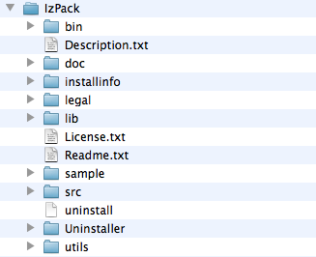

Folder bin berisi command line untuk membuat installer dari XML konfigurasi. Folder doc berisi semua dokumentasi IzPack, ada versi html dan versi pdf. Folder berikutnya adalah installinfo dan legal yang berisi informasi proses instalasi dan berisi lisensi IzPack. Folder lib berisi libary-library yang diperlukan oleh IzPack. Folder sample berisi contoh XML konfigurasi IzPack, di bagian selanjutnya nanti kita akan menggunakan XML konfigurasi yang ada di dalam folder sample ini untuk mencoba membuat installer dengan IzPack. Folder src berisi source code dari IzPack. Uninstaller berisi jar yang digunakan untuk uninstall IzPack dari system. Folder terakhir adalah utils yang berisi utility seperti native launcher (exe) untuk berbagai macam platform.
Nah sekarang mari kita coba membuat installer dengan IzPack dari sample yang disediakan. Folder sample berisi file seperti gambar di bawah ini :
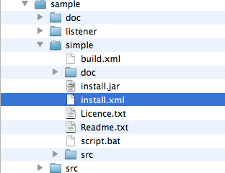

Terdapat file install.xml yang merupakan XML konfigurasi IzPack, kita akan menggunakan install.xml ini untuk membuat installer. Cara yang kita gunakan untuk membuat installer dalam bagian ini adalah dengan menggunakan command line. Silahkan buka command prompt atau console kemudian navigasi (cd) ke dalam folder $IZPACK_HOME/sample/simple, dimana $IZPACK_HOME adalah folder dimana IzPack diinstall. Kemudian jalankan perintah berikut ini :
$ ../../bin/compile install.xml
Akan keluar output di console seperti di bawah ini :
.:: IzPack - Version 4.3.3 ::.

< compiler specifications version: 1.0 >

- Copyright (c) 2001-2008 Julien Ponge
- Visit http://izpack.org/ for the latest releases
- Released under the terms of the Apache Software License version 2.0.

-> Processing : install.xml
-> Output : install.jar
-> Base path : .
-> Kind : standard
-> Compression : default
-> Compr. level: -1
-> IzPack home : /Applications/IzPack

Adding resource: IzPack.uninstaller
Setting the installer information
Setting the GUI preferences
Adding langpack: eng
Adding resource: flag.eng
Adding langpack: fra
Adding resource: flag.fra
Adding resource: LicencePanel.licence
Adding resource: InfoPanel.info
Adding content of jar: file:/Applications/IzPack/lib/standalone-compiler.jar!/bin/panels/HelloPanel.jar
Adding content of jar: file:/Applications/IzPack/lib/standalone-compiler.jar!/bin/panels/InfoPanel.jar
Adding content of jar: file:/Applications/IzPack/lib/standalone-compiler.jar!/bin/panels/LicencePanel.jar
Adding content of jar: file:/Applications/IzPack/lib/standalone-compiler.jar!/bin/panels/TargetPanel.jar
Adding content of jar: file:/Applications/IzPack/lib/standalone-compiler.jar!/bin/panels/PacksPanel.jar
Adding content of jar: file:/Applications/IzPack/lib/standalone-compiler.jar!/bin/panels/InstallPanel.jar
Adding content of jar: file:/Applications/IzPack/lib/standalone-compiler.jar!/bin/panels/FinishPanel.jar
Building installer jar: /Applications/IzPack/sample/simple/install.jar
[ Begin ]

Copying the skeleton installer
Copying 7 files into installer
Merging 7 jars into installer
Writing 3 Packs into installer
Writing Pack 0: Base
Writing Pack 1: Docs
Writing Pack 2: Sources

[ End ]
Build time: Sat Dec 04 14:53:32 SGT 2010
Proses pembuatan installer ini akan menghasilkan sebuah file dengan nama install.jar, file ini sudah berisi semua aplikasi plus installer-nya. Jadi cukup satu file ini saja yang dicopy atau didistribusikan sebagai installer. Nah sekarang mari kita coba untuk menjalankan install.jar ini, jalankan perintah ini dari folder $IZPACK_HOME/sample/simple :
$ java -jar install.jar
Atau bisa juga langsung double click install.jar karena ini adalah executable jar. Setelah itu akan muncul jendela langkah-langkah instalasi seperti di bawah ini :
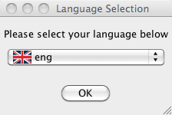
Memilih Bahasa

Halaman selamat datang dan keterangan tentang aplikasi yang akan diinstall
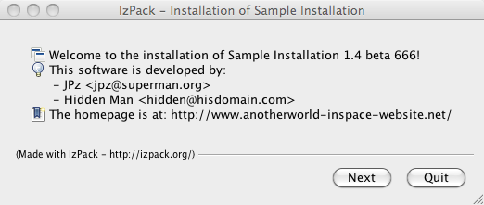
Menampilkan Readme
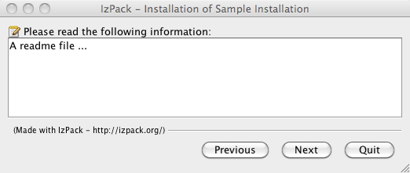
Menampilkan lisensi
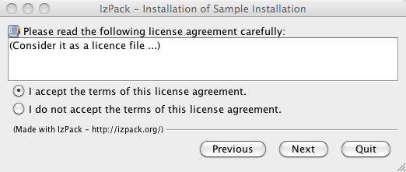
Menampilkan halaman untuk memilih folder instalasi

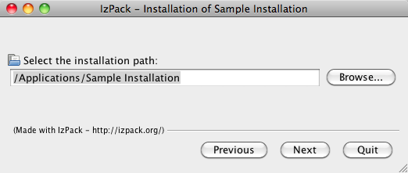
Memilih modul apa saja yang akan diinstall

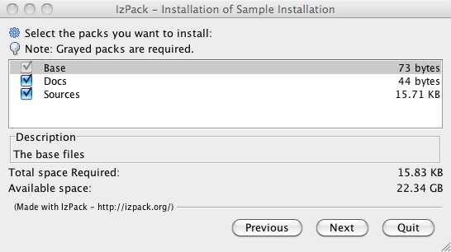
Progress Bar menampilkan proses instalasi sukses

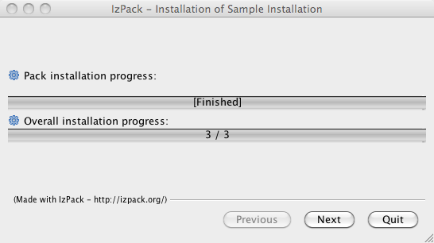
Rekap proses instalasi sukses dijalankan
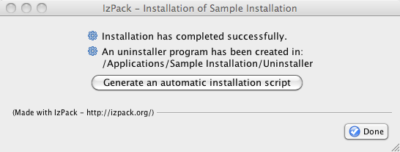
Setelah melihat bagaimana mudahnya membuat installer dengan IzPack, sekarang waktunya belajar yang agak susah, yaitu membuat XML konfigurasi. Kita akan mengunakan install.xml dari sampe IzPack kemudian kita bahas satu per satu bagian dari install.xml tersebut.

XML Konfigurasi IzPack
Untuk membuat installer yang kita lihat sebelumnya, diperlukan sebuah file XML konfigurasi. File ini dibuat dengan tangan alias tidak ada aplikasi GUI untuk mengenerate. Sekarang mari kita lihat install.xml dan kita bahas satu per satu bagianya :

<?xml version="1.0" encoding="iso-8859-1" standalone="yes" ?>
<installation version="1.0">
<info>
<appname>Sample Installation</appname>
<appversion>1.4 beta 666</appversion>
<authors>
<author name="JPz" email="jpz@superman.org"/>
<author name="Hidden Man" email="hidden@hisdomain.com"/>
</authors>
<url>http://www.anotherworld-inspace-website.net/</url>
</info>
<guiprefs width="640" height="480" resizable="yes"/>
<locale>
<langpack iso3="eng"/>
<langpack iso3="fra"/>
</locale>
<resources>
<res id="LicencePanel.licence" src="Licence.txt"/>
<res id="InfoPanel.info" src="Readme.txt"/>
</resources>
<panels>
<panel classname="HelloPanel"/>
<panel classname="InfoPanel"/>
<panel classname="LicencePanel"/>
<panel classname="TargetPanel"/>
<panel classname="PacksPanel"/>
<panel classname="InstallPanel"/>
<panel classname="FinishPanel"/>
</panels>
<packs>
<pack name="Base" required="yes">
<description>The base files</description>
<file src="Readme.txt" targetdir="$INSTALL_PATH"/>
<file src="Licence.txt" targetdir="$INSTALL_PATH"/>
<file src="script.bat" targetdir="$INSTALL_PATH"/>
<parsable targetfile="$INSTALL_PATH/script.bat"/>
<!-- The file will be parsed -->
</pack>
<pack name="Docs" required="no">
<description>The documentation</description>
<file src="doc" targetdir="$INSTALL_PATH"/>
<!-- Reccursive adding -->
</pack>
<pack name="Sources" required="no">
<description>The sources</description>
<file src="src" targetdir="$INSTALL_PATH"/>
</pack>
</packs>
</installation>
Seperti hal-nya file XML, install.xml diawali dengan tag <?xml> di baris paling atas. Hal ini wajib dilakukan untuk sebuah file XML yang valid. IzPack XML konfigurasi mempunyai <installation> sebagai root tag-nya, attribute version digunakan untuk mendefinisikan versi dari XML konfigurasi, untuk saat ini cukup diisi dengan “1.0”.
Tag berikutnya adalah <info> yang berisi informasi aplikasi seperti nama aplikasi, pembuat, website dan seterusnya. Di bawahnya ada <guiprefs> yang digunakan untuk mendefinisikan ukuran layar dari installer. <locale> digunakan untuk mengkonfigurasi bahasa apa saja yang bisa digunakan dalam proses instalasi. <resources> digunakan untuk mendefinisikan berbagai macam resource yang diperlukan oleh tag berikutnya yaity <panels>, misalnya dalam contoh diatas ada LicencePanel dan InfoPanel yang memerlukan resource berupa text file yang perlu ditampilkan.
Bagian terpenting dari XML konfigurasi ini adalah <packs> dimana proses mengkopi file yang perlu diinstall ke dalam folder instalasi. Kita bisa membagi file-file yang perlu di copy dalam <pack>, misalnya di contoh diatas, ada Base, Docs dan Sources. Ada attribute required untuk menentukan apakah <pack> tersebut harus diinstall dengan memberi nilai no ataukah pengguna bisa memilih untuk tidak menginstall dengan memberi nilai yes.
Setelah kita ulas sekilas XML konfigurasi di atas, mari kita bahas lebih mendetail.

Tag Intsallation<installation>
Tag ini adalah root dari XML konfigurasi IzPack, tidak ada yang istimewa dari tag ini, hanya ada satu attribute yaitu version dan isinya harus 1.0

Tag Information <info>
Berisi informasi informasi umum aplikasi, di dalam tag <info> bisa berisi tag :
- <appname> : nama aplikasi
- <appversion> : versi aplikasi
- <appsubpath> : sub path yang diturunkan dari path default instalasi yang diinput user pada waktu proses instalasi berjalan. Kita bisa meletakkan variable di dalam appsubpath ini, IzPack akan mengevaluasi variabel dan menggantinya degan nilai sebenarnya pada waktu proses instalasi berjalan. Kalau tidak diset maka appname akan digunakan sebagai nilai default.
- <url> : website aplikasi
- <authors> : mendaftarkan pembuat aplikasi, bisa lebih dari satu dengan menambahkan <author> di dalamnya. <author> mempunyai dua atribute
  - name : nama dari pembuat aplikasi
  - email : email dari pembuat aplikasi
- <uninstaller> : digunakan untuk mendefinisikan apakah setelah proses instalasi selesai akan dibuat uninstaller atau tidak, serta mendefinisikan nama uninstallernya. Tag ini mempunyai attribute “write” yang nilainya “yes” atau “no”. Secara default akan dibuat uninstaller, dan hanya jika uninstaller tag diset serta write = “no” maka uninstaller tidak akan dibuat.
- <javaversion> : mendefiniskan versi minimum java yang diperlukan untuk instalasi, misalnya: 1.1, 1.2, 1.3, 1.4, 1.5 atau 1.6. Nilai ini akan digunakan untuk dibandingkan dengan nilai yang ada dalam system propertuis java.version.
- <requiresjdk> : nilai yang diijinkan adalah yes atau no, digunakan untuk menentukan apakah installer ini memerlukan JDK atau hanya memerlukan JRE
- <webdir> : digunakan untuk membuat “web installer', nilai dari tag ini adalah url dimana pacakge instalasinya berada di internet, harus berisi url lengkap, misalnya http://ifnubima.org/pos/installer
- <summarylogfilepath> : digunakan untuk mendefinisikan letak logfile untuk instalasi.
- <writeintallationsummary> : mendefinisikan apakah file .installinformation akan ditulis atau tidak. Defaultnya adalah ditulis (yes)
- <pack200/> : tambahkan tag ini jika ingin jar yang ada dalam installer dikompres menggunakan pack200, kecuali signed jar. Ukuran installer nantinya akan menurun drastis dari ukuran sebelum dikompres.
- <run-privileged/> : menambahkan tag ini akan berusaha menjalankan installer dalam mode administrator dan menampilkan popup untuk login sebagai user sebelum installer berjalan.
Silahkan melihat listing file install.xml untuk melihat bagaimana tag <info> ini digunakan dalam XML konfigurasi IzPack.

Variabel, Tag Variabel <variable> dan Tag dynamic variabel <dynamicvariable>
Dalam file install.xml diatas terdapat sebuah variable yang ditandai dengan simbol $ yaitu $INSTALL_PATH. IzPack menyediakan banyak variabel yang dapat digunakan dalam XML konfigurasi, daftar lengkap variabel yang sudah disediakan IzPack adalah sebagai berikut:
- $INSTALL_PATH : path ke folder instalasi
- $APPLICATIONS_DEFAULT_ROOT : path default untuk aplikasi
- $JAVA_HOME : letak instalasi Java (JRE)
- $CLASS_PATH : Class path yang digunakan untuk mendefinisikan letak libaray / class, digunakan oleh Java.
- $USER_HOME : direktori home dari user di OS
- $USER_NAME : nama user yang digunakan untuk login ke OS
- $APP_NAME : nama aplikasi yang didefinisikan di <info>
- $APP_URL : url aplikasi yang didefinisikan di dalam <info>
- $APP_VER : versi aplikasi yang didefinisikan di dalam <info>
- $ISO3_LANG : kode bahasa yang dipilih user di langkah pertama instalasi (lihat gambar di bab sebelumnya)
- $IP_ADDRESS : alamat ip komputer user
- $HOST_NAME : nama host dari komputer user
- $FILE_SEPARATOR : pemisah folder dari OS yang digunakan user. Kalau windows \ kalau *nix /
- $DesktopShortcutCheckboxEnabled: variabel ini digunakan sebagai penanda apakah setelah instalasi selesai akan dibuatkan shortcut di desktop user apa tidak. Untuk mengeset variabel ini harus menggunakan tag <variable>, hati-hati nama variablenya case-sensitive.
- $InstallerFrame.logfilePath : path untuk log proses instalasi. Kalau variabel ini tidak diset, maka digunakan nilai default : $INSTALL_PAT/Uninstaller/install.log
Variabel-variabel diatas bisa digunakan dalam proses instalasi untuk bermacam-macam kebutuhan. Selain variabel yang sudah disiapkan oleh IzPack diatas, ada juga variabel yang bersifat dinamis, dimana kita bisa mendefinisikan sendiri. <dynamicvariables> digunakan bersama <variable> untuk mendefinisikan dynamic variabel ini, contohnya:
<dynamicvariables>
<variable name="app-version" value="1.0" condition=”kondisi1”/>
<variable name="released-on" value="08/03/2010" condition=”!kondisi2”/>
</dynamicvariables>
IzPack juga mempunyai feature sangat powerfull dengan adanya Parse file, dimana kita bisa mendefinisikan variabel di dalam text file, kemudian IzPack akan memparsing file tersebut untuk disubstitusi dengan nilai variabelnya. Nanti di bagian <pack> akan dibahas sedikit bagaimana feature parse ini digunakan.

Kondisi dan Tag Kondisi <conditions>
IzPack mempunyai feature percabangan eksekusi dengan menggunakan kondisi. Di sebagian besar tag terdapat attribute condition yang digunakan untuk mengetasi suatu kondisi tertentu dipenuhi atau tidak, kalau dipenuhi berarti tag tersebut akan dieksekusi, sebaliknya kalau tidak dipenuhi maka tag tersebut tidak akan dieksekusi. Contohnya adalah di listing kode di atas, terdapat attribute condition di dalam tag variable, misalnya kondisi1 tidak bernilai benar maka variabel dengan nama app-version tidak akan dibuat.
IzPack mengijinkan kondisi ini dioperasikan menggunakan operator logika :
- + : operator logika dan (and)
- | : operator logika atau (or)
- \ : operator logika Xor
- ! : operator negasi (not)
IzPack juga menyediakan kondisi yang langsung bisa digunakan dalam XML konfigurasi. Kondisi-kondisi tersebut antara lain :
- izpack.windowsinstall : bernilai benar jika OS yang digunakan adalah windows dan keluarganya
- izpack.windowsinstall.xp : bernilai benar jika OS yang digunakan adalah windows XP
- izpack.windowsinstall.2003 : bernilai benar jika OS yang digunakan adalah windows 2003
- izpack.windowsinstall.vista : bernilai benar jika OS yang digunakan adalah windows Vista
- izpack.windowsinstall.7 : bernilai benar jika OS yang digunakan adalah windows 7
- izpack.macinstall : bernilai benar jika OS yang digunakan adalah Mac OSX
- izpack.solarisinstall : bernilai benar jika OS yang digunakan adalah Solaris
- izpack.solarisinstall.x86 : bernilai benar jika OS yang digunakan adalah Solaris yang berjalan di processor dengan arsitektur x86 seperti Intel dan AMD
- izpack.solarisinstall.sparc : bernilai benar jika OS yang digunakan adalah Solaris yang berjalan di processor sparc
Selain kondisi yang sudah disediakan IzPack, kita juga bisa mendefinisikan kondisi tertentu dengan menggunakan tag <conditions> dan <condition>. Contohnya :
<conditions>
<condition type="variable">
<name>kondisi1</name>
<value>true</value>
</condition>
<condition type="variable">
<name>kondisi2</name>
<value>false</value>
</condition>
</conditions>

Tag GUI Preference <guiprefs>
Tag guiprefs digunakan untuk mendefinisikan ukuran jendela installer, tampilan lookandfeel, serta beberapa parameter tampilan . Terdapat beberapa attribute dalan tag ini :
- resizable : digunakan untuk mendefinisikan apakah jendela installer dapat diubah ukuranya. Nilainya adalah yes atau no
- width : lebar dari window
- height : tinggi window
di dalam tag guipref bisa ditambahkan tag laf untuk mendefinisikan lookandfeel installer, lookand feel yang tersedia antara lain :
- kunststoff
- liquid
- metouia
- jgoodies
- substance
Tag laf memerlukan tag <os> untuk menentukan lookandfeel apa yang digunakan dalam OS tersebut, kalau tidak disebutkan maka lookandfeel default untuk setiap OS akan digunakan. Windows defaultnya adalah windows lookandfeel, Mac : Aqua dan *nix : metal.
Contoh penggunaanya :
<guiprefs height="600" resizable="yes" width="800">
<laf name="metouia">
<os family="unix" />
</laf>
<laf name="looks">
<os family="windows" />
<param name="variant" value="extwin" />
</laf>
</guiprefs>

Tag Localization <locale>
Tag ini digunakan untuk mendaftarkan pilihan bahasa apa saja yang bisa digunakan dalam
proses instalasi. Secara default IzPack menyediakan 10 bahasa. Dalam tag <locale> terdapat tag <langpack> untuk mendaftar satu per satu bahasa yang didukung installer anda. Berikut ini contoh penggunaanya :

<locale>
<langpack iso3="eng"/>
<langpack iso3="fra"/>
</locale>

Tag Resources <resources>
Beberapa panel, seperti panel Readme dan Licence memerlukan file text yang akan ditampilkan di masing-masing panel. File text tersebut harus didefinisikan dalam tag <resurces> ini agar dikenali oleh panelnya. IzPack sayangnya tidak menyediakan feature untuk mengecek apakah resource yang didefinisikan benar-benar ada pada waktu membuat installer, sehingga terkadang IzPack mengeluarkan pesan bahwa installer berhasil dibuat tetapi ketika dijalankan, terdapat error yang membuat installer gagal.
Di dalam tag ini terdapat tag <res> yang mempunyai beberapa attribute, antara lain:
- src : path dimana resource berada.
- id : identifier untuk menandai nama resourcenya
- parse : mempunyai nilai yes atau no. Kalau diset yes, IzPack akan memparsing resource ini dan melakukan pencarian apakah ada definisi variabel di dalamnya, kalau ada maka IzPack akan mengganti variabel tersebut dengan nilai sebenarnya.
- type : tipe dari resource. Gunakan attribute ini kalau resource berupa file text. Nilai dari attribute type ini antara lain: javaprop, xml, plain, java, shel, at, ant
- encoding : tipe encoding yang digunakan jika resource berupa file teks
Berikut ini adalah contoh penggunaanya :
<resources>
<res id="LicencePanel.licence" src="Licence.txt"/>
<res id="InfoPanel.info" src="Readme.txt"/>
</resources>

Panel <panels>
Tag ini sangat penting, karena mendefinisikan halaman apa saja yang akan ditampilkan dalam langkah-langkah instalasi aplikasi. IzPack menyediakan beberapa jenis panel yang bisa digunakan dalam installer. Untuk banyak kasus, panel-panel ini sudah mencukupi semua kebutuhan. IzPack juga mengijinkan kita mendefinisikan panel buatan kita sendiri, dalam buku ini kita tidak membahas topik panel hingga mendetail ke pembuatan custom panel, silahkan merujuk ke manual IzPack untuk topik tersebut.
Tag <panel> mempunyai beberapa attribute, antara lain :
- classname : nama class dari panel
- id : identitas atau nama dari panel yang sedang dibuat
- condition : kondisi yang bisa digunakan untuk menentukan apakah panel ini ditampilkan atau tidak
- jar : nama jar dimana class dari panel ini berada.
Berikut ini contoh penggunaanya :
<panels>
<panel classname="HelloPanel"/>
<panel classname="InfoPanel"/>
<panel classname="LicencePanel"/>
<panel classname="TargetPanel"/>
<panel classname="PacksPanel"/>
<panel classname="InstallPanel"/>
<panel classname="FinishPanel"/>
</panels>
Tag <panels> mempunyai beberapa tag optional yang bisa digunakan, yang pertama adalah tag <help>, tag ini digunakan untuk mendefinisikan bantuan untuk panel tertentu. Tag <help> mempunyai attribute iso3 yang mendefinisikan bahasa bantuan, kalau misalnya installer mendukung 3 bahasa, sebaiknya tag <help> ini juga menyediakan bantuan untuk ketiga bahasa tersebut. Berikut ini contohnya :
<panel classname="HelloPanel">
<help iso3="deu" src="HelloPanelHelp_deu.html" />
<help iso3="eng" src="HelloPanelHelp_eng.html" />
</panel>
Tag kedua adalah <validator>, tag ini digunakan untuk memvalidasi inputan yang ada dalam panel. Misalnya kita akan membuat panel untuk mengkonfigurasi koneksi ke database, namakan saja panelnya KonfiguasiDatabase, kemudian di dalam panel ini ada text field untuk menginput jdbc url, username dan password. Kemudian kita ingin memvalidasi apakah inputan ini sudah benar dan koneksi ke database berhasil, maka kita buat misalnya JdbcConnectionValidator, class ini harus mengimplemntasi interface com.izforge.izpack.installer.DataValidator. Berikut ini contoh penggunaanya :
<panel classname="DatabasePanel">
<validator classname=”JdbcConnectionValidator”/>
</panel>
Panel juga mendukung feature action dengan tag <actions>. Tag <actions> ini bisa digunakan kalau kita ingin menjalankan suatu aksi tertentu. Tag <actions> mempunyai dua buah attribute, yaitu :
- classname : berisi nama class dari action yang akan dieksekusi
- stage : tahapan dimana action ini akan dieksekusi, nilai yang bisa digunakan untuk attribute stage ini adalah preconstruct, preactivate, prevalidate, postvalidate.
Berikut ini adalah contoh penggunaan actions
<panel id=”koneksiDatabase” classname="DatabasePanel">
<validator classname=”JdbcConnectionValidator”/>
<actions>
<action stage=”preconstruct” classname=”JdbcConnectionPreConstruct”/>
<action stage=”preactivate” classname=”JdbcConnectionPreActivate”/>
<action stage=”prevalidate” classname=”JdbcConnectionPreValidate”/>
<action stage=”postvalidate” classname=”JdbcConnectionPostValidate”/>
</actions>
</panel>
Tag Packs <packs>
Tag ini sangat penting karena berfungsi untuk mendefinisikan file apa saja yang akan dicopy / diinstall. Di dalam tag <packs> terdapat beberapa tag lain, yaitu : <pack>, <refpack> dan <refpackset>. Tag <packs> mempunyai beberapa attribute, antara lain :
- name : nama dari packs, nama ini nanti akan muncul pada panel instalasi
- required : nilainya yes atau no. Kalau diisi yes berarti pada waktu panel instalasi menampilkan apa saja pack (modul) yang akan diinstall, pack ini tidak bisa di-uncheck. Sebaliknya, kalau diisi no berarti pack ini bisa diuncheck dan IzPack tidak akan menginstall file-file yang didefinisikan dalam pack ini.
- os : bersifat optional. Atrribute ini digunakan untuk menentukan target OS dari pack ini. Nilainya bisa windows, mac, unix dan seterusnya.
- preselected : attribute ini bersifat optional, digunakan untuk menentukan apakah pack ini secara default dipilih atau tidak.
- loose : attribute ini bisa digunakan jika ingin file-file dalam pack ini tidak diletakkan dalam jar hasil instalasi, hal ini dimaksudkan agar aplikasi bisa dijalankan langsung. Skenario
- yang mungkin terjadi misalnya: kita ingin aplikasi kita bisa dijalankan langsung dari CD installer, tetapi bisa juga diinstall langsung di PC pengguna. Kalau semua file ditetakkan dalam jar maka aplikasi harus diinstall terlebih dulu baru bisa digunakan. Perlu diperhatikan juga relative path dalam aplikasi, karena aplikasi dijalankan langsung dari CD tentu saja berbeda path-nya dengan aplikasi yang diinstal di dalam PC.
- id : attribute ini digunakan sebagai identifier dan bersifat unique. Selain itu attribute ini juga digunakan dalam proses penterjemahan pack ke dalam suatu bahasa tertentu.
- packImgId : digunakan kalau kita ingin menampilkan gambar untuk pack ini. Nilainya harus didefinisikan dalam tag <resources> dan harus bernilai sama dengan id yang ada dalam pack <res>
- condition : digunakan untuk mengetes kondisi tertentu sebelum pack ini diinstall. Kalau nilai dari kondisi salah maka pack tidak akan diinstall / ditampilkan dalam proses instalasi.
- hidden : dapat bernilai true atau false, digunakan untuk menampilkan atau menyembunyikan pack pada proses instalasi. Attribute ini cukup berguna kalau kita ingin menambahkan pack yang dieksekusi tetapi tidak ingin ditampilkan.
Tag <refpack> hanya mempunayai satu attribute saja yaitu file, yang berisi nilai relative path dari suatu XML konfiguration yang dibuat sebelumnya. Jadi kita bisa membuat XML konfiguration lebih dari satu kemudian memanggil XML tersebut dari XML konfiguration utama dengan menggunakan <refpack> ini, konsepnya mirip sebuah class mengimport class lain. Hal ini memungkinkan XML konfiguration dipecah menjadi beberapa file terpisah untuk memudahkan maintenance kalau ada beberapa orang yang bertanggung jawab untuk memelihara modulnya masing-masing. XML konfiguration yang bisa digunakan oleh <refpack> hanya boleh berisi tag <resources> dan tag <packs> saja.
Tag <refpackset> digunakan kalau kita tidak ingin mendefinisikan refpack apa saja yang akan diikutkan, tetapi kita cukup mendefinisikan sebuah folder yang akan discan oleh IzPack untuk menemukan semua XML konfigurasi yang lain. Tag ini mempunyai dua buah attribute, yaitu :
- dir : berisi direktori yang akan discan oleh IzPack untuk menemukan semua refpack
- includes : berisi pattern bagaimana menemukan refpack
Contoh penggunaan refpackset :
<refpackset dir=”” includes=”**/refpack.xml”/>
Sampai di sini semua tag yang kita perlukan untuk membuat XML konfigurasi IzPack sudah cukup diterangkan. Tidak semua tag xml dijelaskan dalam buku ini, kalau ingin membaca referensi lebih lengkap tentang sintaks dari XML konfigurasi ini, silahkan membaca dokumentasi IzPack yang disertakan dalam instalasi IzPack.

Panel-Panel yang Disediakan IzPack
Di bab ini kita akan membahas satu per satu Panel yang disediakan oleh IzPack, selain panel yang disediakan, kita juga bisa membuat panel sendiri, tetapi topik ini tidak dibahas dalam buku ini karena memerlukan penjelasan cukup panjang. Konsep panel dalam IzPack berbeda dengan panel dalam Swing, karena panel dalam IzPack didefinisikan menggunakan XML, tidak menggunakan kode java untuk membuat layoutnya. Untuk kebutuhan yang umum, IzPack menyediakan cukup lengkap panel-panel yang dibutuhkan. Kita akan membahas panel-panel ini sebelum membahas XML konfigurasi untuk membuat installer POS.

HelloPanel dan HTMLHelloPanel
Panel ini digunakan untuk menampilkan detail informasi aplikasi, semisal nama, versi, URL, pembuat aplikasi dan seterusnya. Sedangkan HTMLHelloPanel mengijinkan file html digunakan untuk menampilkan detail aplikasi.

CheckedHelloPanel
Fungsinya sama persis dengan HelloPanel, hanya saja panel ini akan melakukan pemeriksaan ke dalam registri windows akan dibuat untuk menandakan aplikasi tersebut sudah diinstall, selain itu juga dilakukan pemeriksaan pada registri yang sama apakah aplikasi sudah pernah diinstall sebelumnya. Kalau menggunakan panel ini jangan lupa untuk mendefinisikan registri apa yang akan digunakan.

InfoPanel dan HTMLInfoPanel
Panel ini digunakan untuk menampilkan README, info lebih lengkap tentang aplikasi yang akan diinstall. Text file yang akan ditampilkan harus didefiniskan di dalam resource dengan nama “InfoPanel.info”. IzPack mengijinkan substitusi variabel di dalam file text-nya, sehingga kita bisa mendefinisikan variabel di dalam XML konfigurasi dan menggunakanya di dalam text file.
HTMLInfoPanel digunakan kalau ingin menampilkan file HTML. Gambar bisa dimasukkan dalam HTML, src menunjuk ke nama resource yang harus didefinisikan di dalam XML konfigurasi. Misalnya di dalam HTML ada <img src=”abcd”> maka harus dibuat resource dengan nama abcd yang menunjuk ke file gambar tertentu.

LicencePanel dan HTMLLicencePanel
Fungsi-nya sama dengan InfoPanel, hanya saja panel ini digunakan untuk menampilkan lisensi dari aplikasi. Text file yang akan ditampilkan harus didefinisikan sebagai resource dengan nama “LicencePanel.licence”. Hal yang sama juga berlaku untuk HTMLLicencePanel.

PacksPanel
Panel ini akan menampilkan <packs> yang didefinisikan di dalam XML konfigurasi. Tidak perlu ada konfigurasi tambahan untuk mendefinisikan PacksPanel. Semua informasi yang akan ditampilkan diambil dari XML konfigurasi. PacksPanel mempunyai beberapa varian, antara lain ImgPacksPanel dan TreePacksPanel, perbedaanya hanya di cara menampilkan packs saja.

TargetPanel
Panel ini digunakan untuk memilih di mana folder instalasi. User mendefinisikan di mana aplikasi akan diinstall, atau bisa juga menggunakan tombol browse untuk memilih folder instalasi.

InstallPanel
Harus ada di setiap XML konfigurasi, panel ini akan melakukan proses instalasi sebenarnya, mulai dari unpack file, copy file hingga eksekusi semua perintah yang didefinisikan di dalam XML konfigurasi.

FinishPanel
Menampilkan rekap proses instalasi dan menampilkan keterangan kalau instalasi selesai dieksekusi.

Membuat Instaler Aplikasi POS
Sampai di sini penjelasan mengenai IzPack sudah cukup panjang lebar, sekarang kita akan membuat installer untuk aplikasi POS. Sebelum XML konfigurasi dibuat, ada beberapa langkah persiapan yang harus dilaksanakan, seperti membuat startup script berupa file bat (windows) dan file sh (*nix). Kemudian menyediakan file readme dan licence, langkah terakhir adalah menyiapkan ant script untuk digabungkan dengan build.xml dari netbeans, sehingga kita bisa membuat installer secara otomatis.
Installer yang akan dibuat ada 2 jenis, yaitu installer untuk POS Server dan installer untuk POS Client. Kedua installer ini mempunyai file binary yang sama, perbedaanya ada di dalam class main yang dieksekusi. Kalau POS Server akan menjalankan class POSServer sedangkan POS Client akan menjakankan class Main.

Persiapan
Persiapan untuk membuat installer ada beberapa tahap, diawali dengan mempersiapkan struktur folder. Buat dua buah folder yaitu installer dan installer-lib. Kemudian copy file standalone-compiler.jar dari folder instalasi IzPack ke dalam installer-lib. Lihat gambar di bawah ini :
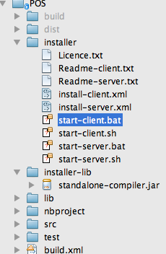

Folder installer digunakan untuk meletakkan semua file yang diperlukan untuk membuat installer, sedangkan installer-lib digunakan untuk meletakkan library IzPack. Library IzPack tidak diletakkan di dalam folder lib karena tidak digunakan ketika aplikasi berjalan, hanya digunakan untuk membuat installer, sehingga sebaiknya dipisahkan dari folder lib.
Seperti terlihat pada gambar diatas, kita perlu membuat Readme-client.txt untuk menampilkan keterangan apa saja yang perlu user baca ketika menginstall POS Client. Klik kanan foldernya pilih New > Other di dalam jendela new file pilih Other > Emtpy File, kemudian beri nama Readme-client.txt. Isi file tersebut dengan keterangan, misalnya seperti ini :
Aplikasi client POS. Jangan lupa setting server.properties agar IP dan port-nya sesuai dengan yang ada di serverContext.xml
Buat Readme-server.txt dengan langkah yang sama dan isi filenya dengan keterangan, misalnya seperti ini:
Aplikasi server POS. Jangan lupa setting server.properties agar IP dan port-nya sesuai dengan yang ada di serverContext.xml
Berikutnya kita akan membuat file Licence.txt untuk ditampilkan dalam LicencePanel. Langkah membuat file tersebut sama dengan dua file diatas, isi dengan pernyataan tetang lisensi aplikasi, misalnya seperti di bawah ini :
Aplikasi server dan client POS lisensi Apache Licence 2.0

Membuat Startup Script
Startup Script adalah sebuah file text yang berisi kode untuk menjalankan aplikasi java, jadi sifatnya executable. Kalau di windows bentuknya adalah file bat, kalau di *nix bentuknya file sh. Kita akan membuat empat buah startup script untuk menjalankan POS Server dan POS Client di windows dan *nix. Untuk menjalankan POS Server, class yang dipanggil adalah POSServer sendankan POS Client yang dipanggil adalah Main. Startup script yang akan kita buat adalah :
- start-client.bat : digunakan menjalankan POS Client di windows
java -cp POS.jar;lib/* com.googlecode.projecttemplate.pos.Main
- start-cleint.sh : digunakan menjalankan POS Client di *nix
java -cp POS.jar:lib/* com.googlecode.projecttemplate.pos.Main
- start-server.bat : digunakan menjalankan POS Server di windows
java -cp POS.jar;lib/* com.googlecode.projecttemplate.pos.server.POSServer
- start-server.sh : digunakan menjalankan POS Server di *nix
java -cp POS.jar:lib/* com.googlecode.projecttemplate.pos.server.POSServer
Perbedaan antara file bat dan sh terletak pada tanda pemisah classpath, kalau di windows tanda pemisah classpath adalah ; (titik koma), sedangkan di *nix adalah : (titik dua).
Membuat XML Konfigurasi POS Client dan POS Server
Sebagian besar XML konfigurasi untuk POS Client dan POS Server tidak jauh berbeda. Proses instalasi kedua aplikasi ini juga sangat sederhana, copy POS.jar dan semua jar yang ada di dalam folder dist. Kemudian copy Startup Script ke folder instalasi. Sehingga struktur XML konfigurasi-nya nyaris sama, perbedaanya hanya di setting saja.
XML konfigurasi untuk POS Client adalah installer-client.xml, untuk membuat file ini klik kanan di folder installer kemudian pilih New > Other, di jendela New File pilih node XML kemudian di sebelah kanan pilih XML Document, beri nama installer client. Mari kita lihat XML konfigurasi dari POS Client kemudian kita bahas satu per satu bagianya.
<?xml version="1.0" encoding="iso-8859-1" standalone="yes" ?>
<installation version="1.0">
<info>
<appname>POS Bangkit Cell</appname>
<appversion>1.0</appversion>
<authors>
<author name="Ifnu Bima" email="ifnubima@gmail.com"/>
</authors>
<url>http://project-template.googlecode.com</url>
</info>
<guiprefs width="640" height="480" resizable="yes"/>
<locale>
<langpack iso3="eng"/>
</locale>
<resources>
<res id="LicencePanel.licence" src="installer/Licence.txt"/>
<res id="InfoPanel.info" src="installer/Readme-client.txt"/>
</resources>
<panels>
<panel classname="HelloPanel"/>
<panel classname="InfoPanel"/>
<panel classname="LicencePanel"/>
<panel classname="TargetPanel"/>
<panel classname="PacksPanel"/>
<panel classname="InstallPanel"/>
<panel classname="FinishPanel"/>
</panels>
<packs>
<pack name="POS Client" required="yes">
<description>POS Client</description>
<file src="installer/Readme-client.txt" targetdir="$INSTALL_PATH"/>
<file src="installer/Licence.txt" targetdir="$INSTALL_PATH"/>
<file src="dist/lib" targetdir="$INSTALL_PATH"/>
<file src="dist/POS.jar" targetdir="$INSTALL_PATH"/>
<file src="installer/start-client.bat"
targetdir="$INSTALL_PATH" condition="izpack.windowsinstall"/>
<file src="installer/start-client.sh"
targetdir="$INSTALL_PATH" condition="!izpack.windowsinstall"/>
</pack>
</packs>
</installation>
XML Konfigurasi diatas cukup sederhana, di bagian atas terdapat tag <info> yang berisi detail dari aplikasi. Kemudian di bawahnya terdapat <guiprefs> untuk mendefinisikan lebar dan tinggi jendela installer. Selanjutnya ada <locale> yang berisi bahasa untuk installer ini, yaitu bahasa inggris (eng).
Tag <resources> berisi dua buah resource yaitu LicencePanel.licence yang berisi file Licence.txt, isi dari file ini nantinya akan ditampilkan dalam LicencePanel. Yang kedua adalah InfoPanel.info yang berisi file Readme-client.txt, file ini nantinya akan ditampilkan pada InfoPanel.
Tag <panels> berisi panel-panel yang akan ditampilkan dalam proses instalasi, ada tujuh buah panel. Semua panel diatas sudah diterangkan di bagian sebelumnya, kalau ingin melihat panel-panel lain silahkan rujuk ke manual IzPack.
Bagian terakhir adalah bagian terpenting dari XML konfigurasi ini, tag <packs> digunakan untuk mendaftarkan semua file-file yang akan disertakan dalam proses instalasi. File pertama adalah readme-client.txt yang diletakkan dalam folder instalasi ($INSTALL_PATH). File kedua adalah Licence.txt yang juga akan diletakkan dalam folder instalasi. Berikutnya adalah satu buah folder yaitu lib, folder ini berisi semua file jar yang diperlukan oleh POS Client. Kalau kita memasukkan folder dalam src maka semua isi dalam folder tesebut akan ikut dicopy.
File berikutnya adalah POS.jar dimana semua kode yang kita tulis berada, letaknya ada di dalam folder dist. File berikutnya adalah startup script untuk windows, start.cleint.bat, file ini akan dicopy jika installer dijalankan di lingkungan windows. Terlihat dari adanya attribute condition=”izpack.windowsinstall”. File terakhir adalah startup script untuk *nix, file ini hanya dicopy jika installer dijalankan di lingkungan selain windows, terlihat dari attribute condition yang berisi ”!izpack.windowsinstaller”.
XML konfigurasi untuk POS Server tidak jauh berbeda, seperti yang sudah kita bahas sebelumnya, perbedaanya hanya pada setting, sedangkan struktur XML konfigurasi sama persis. XML konfigurasi untuk POS Server diletakkan dalam installer-server.xml, cara membuat file ini juga sama persis dengan cara membuat file installer-client. Berikut ini adalah isi dari installer-server.xml :
<?xml version="1.0" encoding="UTF-8"?>
<installation version="1.0">
<info>
<appname>POS Bangkit Cell</appname>
<appversion>1.0</appversion>
<appsubpath>POS-server</appsubpath>
<authors>
<author name="ifnu bima" email="ifnubima@gmail.com"/>
</authors>
<url>http://project-template.googlecode.com</url>
</info>
<guiprefs width="640" height="480" resizable="yes"/>
<locale>
<langpack iso3="eng"/>
<langpack iso3="fra"/>
<langpack iso3="spa"/>
</locale>
<resources>
<res id="LicencePanel.licence" src="installer/Licence.txt"/>
<res id="InfoPanel.info" src="installer/Readme-server.txt"/>
</resources>
<panels>
<panel classname="HelloPanel"/>
<panel classname="InfoPanel"/>
<panel classname="LicencePanel"/>
<panel classname="TargetPanel"/>
<panel classname="PacksPanel"/>
<panel classname="InstallPanel"/>
<panel classname="FinishPanel"/>
</panels>
<packs>
<pack name="POS Server" required="yes">
<description>POS Server</description>
<file src="installer/Licence.txt" targetdir="$INSTALL_PATH"/>
<file src="installer/Readme-server.txt" targetdir="$INSTALL_PATH"/>
<file src="dist/lib" targetdir="$INSTALL_PATH"/>
<file src="dist/POS.jar" targetdir="$INSTALL_PATH"/>
<file src="installer/start-server.bat"
targetdir="$INSTALL_PATH" condition="izpack.windowsinstall"/>
<file src="installer/start-server.sh"
targetdir="$INSTALL_PATH" condition="!izpack.windowsinstall"/>
</pack>
</packs>
</installation>
Setelah selesai membuat XML konfigurasi langkah terakhir adalah membuat ant script di dalam build.xml agar installer dibuat secara otomatis.

Membuat Ant Script Installer
Pada bagian sebelumnya kita mencoba membuat installer dengan sample menggunakan command line, nah sekarang kita akan menjalankan install-server.xml dan install-cleint.xml menggunakan ant script. IzPack menyediakan ant task untuk menjalankan XML konfigurasi dari ant.
Buka file build.xml di NetBeans, kemudian tambahkan script ant berikut ini di dalam tag <project>, sama persis dengan yang kita lakukan pada waktu membuat ant script untuk mengcompile jasper report :
<taskdef name="IzPack"
classname="com.izforge.izpack.ant.IzPackTask">
<classpath>
<fileset dir="./installer-lib">
<include name="**/*.jar"/>
</fileset>
</classpath>
</taskdef>
<property name="base.dir"
value="/Users/ifnu/NetBeansProjects/project-template/java-desktop-book/code"/>
<target name="-post-jar">
<IzPack input="${base.dir}/installer/install-client.xml"
output="${base.dir}/dist/POS-client-installer.jar"
installerType="standard"
basedir="${base.dir}"/>
<IzPack input="${base.dir}/installer/install-server.xml"
output="${base.dir}/dist/POS-server-installer.jar"
installerType="standard"
basedir="${base.dir}"/>
</target>
Bagian pertama dari ant script tersebut adalah <taskdef> yang digunakan untuk mendefinisikan task baru dari IzPack. Namanya adalah “IzPack”, di dalamnya perlu didefinisikan nama class dari taskdef dan classpath dimana class tersebut bisa ditemukan.
Kemudian ada satu property yang bernama “base.dir” property ini digunakan untuk mendefinisikan di mana folder kerja kita, isinya berupa absolute path dari folder kerja. Kemudian ada target dengan nama “-post-jar”, target ini adalah target spesial yang dikenali oleh NetBeans, target dengan nama ini akan dijalankan setelah proses kompilasi dan
pembuatan jar dari project POS ini selesai dilaksanakan. Misalnya kita memilih menu Clean and Build dari project, maka target “-post-jar” ini akan dieksekusi.
Isi target “-post-jar” adalah dua buah anttask IzPack, ada tiga buah attribute dari anttask IzPack, yaitu :
- input berisi file XML konfigurasi: install-client.xml atau install-server.xml
- output berisi nama file installer yang dihasilkan oleh IzPack
- installerType kita isi dengan standard
- baseDir berisi folder kierja kita yang sudah didefinisikan dalam property base.dir
Nah sekarang silahkan coba jalankan Clean and Build dari project POS, kemudian silahkan coba eksekusi file installer yang dihasilkan oleh IzPack: POS-client-installer.jar dan POS-server-installer.jar. Setelah proses instalasi dari kedua installer itu berhasil dilaksanakan, coba jalankan startup script dan pastikan aplikasi berjalan sesuai yang diinginkan
Proses instalasi ini masih mempunyai banyak kelemahan, misalnya kita harus melakukan chmod ke startup script untuk *nix agar file sh-nya dapat dieksekusi. Kemudian proses instalasi database juga masih harus dilakukan secara manual dengan menginstall server RDBMS-nya, membuat database / Schema, membuat user database dan terakhir kemudian menjalankan DDL untuk membuat table-table yang diperlukan aplikasi.
Sampai di sini kita sudah mempelajari ilmu dasar dari pembuatan aplikasi java desktop. Latihan dan hands-on langsung sangat diperlukan untuk mengetahui berbagai macam pemecahan masalah yang dihadapi ketika membuat aplikasi. Tidak ada cara cepat untuk menguasai semua teknik tersebut, dibutuhkan waktu cukup lama agar semua teknik dikuasai dengan baik. Semoga buku ini bisa membuka wawasan anda dalam membuat aplikasi Java Desktop.
Selamat belajar.

Penutup

Dengan ilmu yang sudah diperoleh dari buku ini, anda sudah bisa mulai untuk membuat program Java desktop sederhana. Pada awalnya pasti terasa sulit, sikapi dengan pantang menyerah dan selalu cari cara yang lebih baik dalam membuat aplikasi.
Langkah selanjutnya anda bisa mulai aktif bertanya atau menjawab hal-hal yang berhubungan dengan Java. Media yang bisa digunakan banyak sekali, bisa forum, milis atau diskusi dengan teman. Ini cara terbaik untuk mengetes apakah pemahaman anda mengenai Java sudah cukup lengkap atau anda masih perlu belajar lebih banyak lagi.
Setelah yakin dengan kemampuan anda, berfikirlah untuk mengambil sertifikasi profesional Java. Pelatihan untuk persiapan sertifikasi Java banyak tersedia di lembaga pelatihan. Kalau anda merasa terlalu berat secara finansial mengambil kursus persiapan sertifikasi, berlatihlah sendiri menggunakan materi yang banyak tersedia di internet, misalnya javaranch.com.
Cara belajar Java yang paling efektif adalah dengan melibatkan diri dalam project berbasis Java. Jika di perusahaan anda tidak memungkinkan, di luar sana banyak sekali project opensource yang memerlukan bantuan anda. Berkunjunglah ke website-website open source project hosting seperti sourceforge.net atau dev.java.net
Learn, Try dan Teach adalah formula untuk meningkatkan pengetahuan anda tentang Java. Jika sudah belajar dan sukses mencoba, tularkan ilmu anda pada orang disekeliling anda, dijamin ilmunya bakalan bertambah berlipat-lipat.

Referensi dan Bacaan Lebih Lanjut
- Java Tutorial : http://java.sun.com/docs/books/tutorial/
- Java Documentation : http://java.sun.com/javase/6/docs/
- Netbeans Indonesia : http://groups.yahoo.com/group/Netbeans-indonesia/
- Java User Group Indonesia : http://groups.yahoo.com/group/jug-indonesia/
- Java Design Pattern : http://www.javacamp.org/designPattern/
- Java Desktop : http://www.javadesktop.org
- JGoodies : http://www.jgoodies.com
- SwingX : http://www.swinglabs.org
- Java Persistence : http://en.wikibooks.org/wiki/Java_Persistence

